### 

**Руководство пользователя**

Инструкция для пользователей

Содержание

Содержание 2

О системе 5

Вход и системные требования 6

Системные требования 6

Вход в систему 7

Стартовая страница системы 8

Главное меню 8

Панель инструментов 9

Дашборд (Виджеты) 10

Панель фильтрации 10

Создание проекта и добавление объекта 12

Создать проект 12

Добавить объект 12

Перейти в объект и его модули 14

Окно работы с модулем 16

Информационная панель объекта 17

Редактировать информацию об объекте 17

Добавить связанный объект 18

Удалить объект 19

Паспорт объекта 20

Вкладка «Паспорт» 22

Вкладка «Показатели» 23

Вкладка «Строительный контроль» 24

Вкладка «Проблемные вопросы» 24

Вкладка «Задачи» 25

Вкладка «Фотогалерея» 26

Вкладка «Видеонаблюдение» 27

Модуль «Информация» 28

Вкладка «Информация» 29

Вкладка «Показатели» 30

Вкладка «Участники» 34

Вкладка «Файловое хранилище» 39

Вкладка «Земельные участки и ТУ» 43

Вкладка «Фотогалерея» 48

Вкладка «Видеонаблюдение» 49

Вкладка «Вопросы» 50

Вкладка «Задачи» 50

Вкладка «Деловая переписка» 51

Модуль «СЭД» 53

Настройка отображения писем 54

Создание документа в модуле «СЭД» 54

Создание документооборота 55

Модуль «Журналы» 60

Создание журнала 63

Заполнение журнала 64

Импорт данных в журналы с помощью Excel-шаблона 66

Работа с замечаниями 67

Создание связи записи «Общего журнала работ» с записью «Журнала входного контроля» 69

Создание актов исполнительной документации из журнала 69

Внесение данных о произведенных работах в журнал авторского надзора 70

Печать журнала 71

Модуль «Исполнительная документация» 73

Настройка категорий исполнительных документов 74

Создание исполнительных документов 75

Добавление штампа к исполнительному документу 78

Согласование исполнительных документов 80

Работа с замечаниями к исполнительному документу 82

Подписание исполнительного документа 88

Печать исполнительных документов 94

Пакетное скачивание файлов 95

Просмотр истории изменений документа 96

Удаление исполнительного документа 97

Общие документы 97

Аналитика 98

Реестр исполнительной документации 99

Модуль «Строительный контроль» 103

Основные функции модуля 103

Начало работы 103

Вкладка «Проверки» 104

Начать проверку 104

Завершить проверку 107

Сформировать акт устранения недостатков 112

Проверить устранение недостатков 114

Вкладка «Акты проверки» 115

Вкладка «Предписания» 117

Вкладка «Недостатки» 119

Вкладка «Акты устранения недостатков» 121

Вкладка «Аналитика» 124

Вкладка «Вызов инспектора» 125

Модуль «Отчеты» 128

Создание категорий 128

Создание отчета по объекту 129

Печать отчета 131

Отправка отчета на согласование 132

Согласование отчета 132

Отправка отчета на подписание 133

Создание тематического отчета 135

Дашборд 138

Виджет «Наименование базы» 138

Виджет «Карты» 139

Виджет «Актуальные вопросы» (диаграмма) 141

Виджет «Актуальные вопросы» (таблица) 142

Виджет «Мониторинг строительного контроля (диаграмма и таблица)» 143

Виджет «Недостатки» 146

Планировщик задач 147

Начало работы 147

Настройка отображения задач 147

Внешний вид планировщика 149

Участники задач и их обязанности 152

Администрирование системы 161

Профили пользователей 162

Регистрация нового пользователя 163

Приглашение нового пользователя 167

Роли пользователей 170

Общие рекомендации по настройке прав 171

Профили пользователей 182

Справочники 185

Общая информация 185

Работа со справочниками 188

О системе

«Цифровое управление строительством» (далее ЦУС) — облачная платформа для автоматизации и оптимизации всех этапов жизненного цикла строительного объекта, от проектирования до эксплуатации. Система предназначена для совместной работы заказчиков, подрядчиков, проектировщиков, строительного контроля и других участников строительства.

ЦУС обеспечивает цифровизацию следующих бизнес-процессов:

* создание, согласование и юридически значимое подписание документов в электронной форме;
* электронный строительный контроль;
* ведение строительных журналов в электронном виде;
* формирование тематических отчетов;
* единая защищенная база данных с гибкими правами доступа для сотрудников и подрядчиков.

Вход и системные требования

Работа в ЦУС ведется в веб-интерфейсе. Система корректно работает как на ПК, так и на мобильных устройствах в браузерах Chrome, Firefox и Safari. Версии браузеров должны быть выпущены после 2016 года.

Системные требования

Для обеспечения стабильной работы компьютер должен соответствовать определенным системным требованиям. Ниже приведены минимальные и рекомендуемые параметры, которые необходимо учитывать. Также необходимо стабильное подключение к интернету.

### Требования к аппаратному обеспечению

|  | **Минимальные системные требования** | **Рекомендуемые системные требования** |
| --- | --- | --- |
| Тип процессора | Intel, AMD; | Intel, AMD; |
| Объем оперативного запоминающего устройства | 1024 Мб | 8192 Мб |
| Монитор | разрешение не менее 1920 х 1080 точек | разрешение не менее 1920 х 1080 точек |
|  | манипулятор типа «Мышь» (рекомендуется с колесом прокрутки) | манипулятор типа «Мышь» (рекомендуется с колесом прокрутки) |
|  | клавиатура | клавиатура |

### Требования к программному обеспечению

Операционная система:

* Microsoft Windows 2000/XP и более поздние версии;
* Linux совместимые системы;
* MacOS.

Другое программное обеспечение:

* браузер Chrome, Firefox и Safari. Версии браузеров должны быть выпущены после 2016 года;
* Microsoft Word (или другой текстовый редактор, поддерживающий файлы формата RTF);
* Microsoft Excel (или другая программа для работы с электронными таблицами);
* программа, поддерживающая открытие файлов формата PDF.

Вход в систему

1. При первом входе в систему получите у администратора данные для входа: имя и пароль пользователя, адрес (ссылку) для входа в систему.
2. Откройте браузер и в адресной строке укажите ссылку, которую вам передал администратор.
3. Введите логин и пароль и нажмите на кнопку **Войти**.

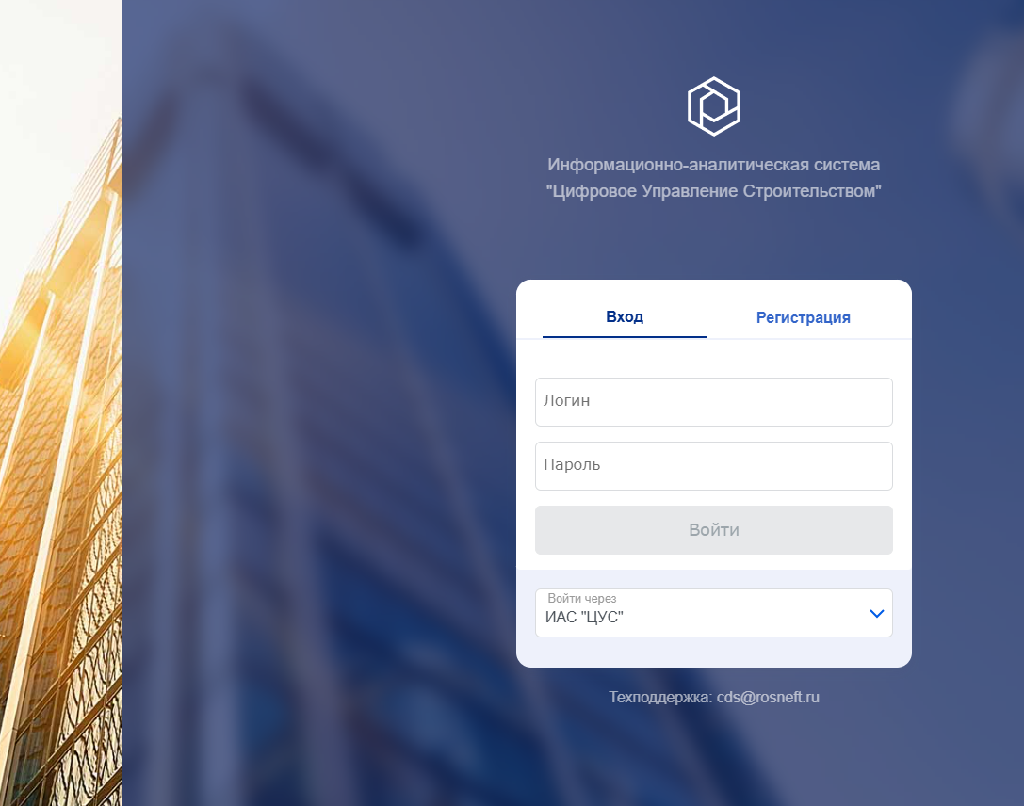

Стартовая страница системы

Сразу после входа в систему открывается стартовая страница:

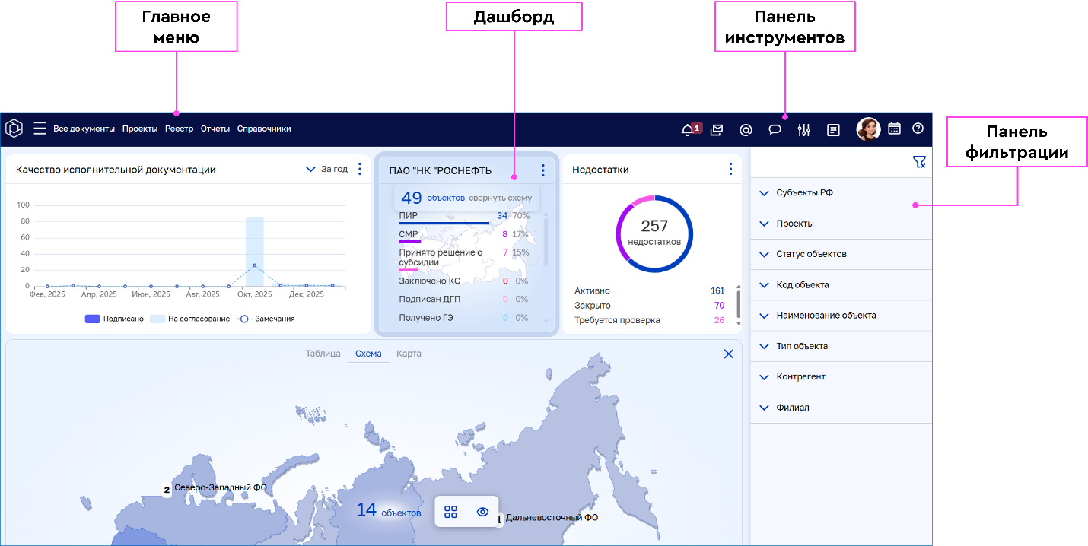

Главное меню

 — вернуться на стартовую страницу системы.

 — меню вкладок (дублирует список вкладок на панели).

**Все документы**. На вкладке отображаются сгруппированные по типам документы, которые требуют вашего участия как пользователя, например, согласование документа. Кроме того, на вкладке можно настроить ЭП, просмотреть документы ЭДО и информацию по базам юридических и физических лиц.

**Проекты**. Список созданных объектов в системе для быстрого перехода к ним.

**Реестр**. Список реестров документов, загруженных в систему с категоризацией по типам.

**Отчеты**. Список отчетной документации (предустановленные отчетные формы и конструктор отчетов).

**Справочники**. Каждая карточка в базе данных представляет собой структурированную по полям информацию, которая хранится в служебных справочниках.

**Управление проектами**. Доступ к работе с мероприятиями, созданными в модуле «Управление проектом».

Панель инструментов

 **Центр уведомлений**. Кнопка для открытия списка сообщений о событиях в системе, участником которых вы являетесь.

 **СЭД**. Используется для организации движения документов в системе ЦУС.

 — кнопка для открытия меню настроек администратора.

 — кнопка для открытия меню, в котором доступны следующие вкладки:

* **Задачи**. Создание и отслеживание задач.
* **Справочники**. Функционал работы со справочниками системы. Для просмотра требуется наличие соответствующих прав.
* **Группы пользователей**. Возможность объединения участников системы в группы для удобного взаимодействия с ними.
* **Базы данных**. Возможность быстрого переключения между всеми доступными базами данных.
* **Дизайн**. Изменение внешнего вида системы.
* **Связаться с нами**. Заполнение и отправка формы обратной связи.
* **Настройки уведомлений**. Настройка отправки уведомлений о событиях в системе.

 — кнопка для открытия профиля пользователя с возможностью редактирования личных данных, смены пароля, настройки уведомлений.

 **Календарь**. Кнопка для установки временного периода, в рамках которого отображаются созданные карточки документов в системе.

 **База знаний**. Кнопка для открытия справки с описанием функций системы.

Дашборд (Виджеты)

Виджет — графический элемент, который используется для анализа и мониторинга объектов в системе. На главной странице представлен ряд виджетов, работа которых описана в отдельной инструкции.

Настроить отображение виджетов можно по значку **Настроить виджеты**, расположенному внизу страницы:

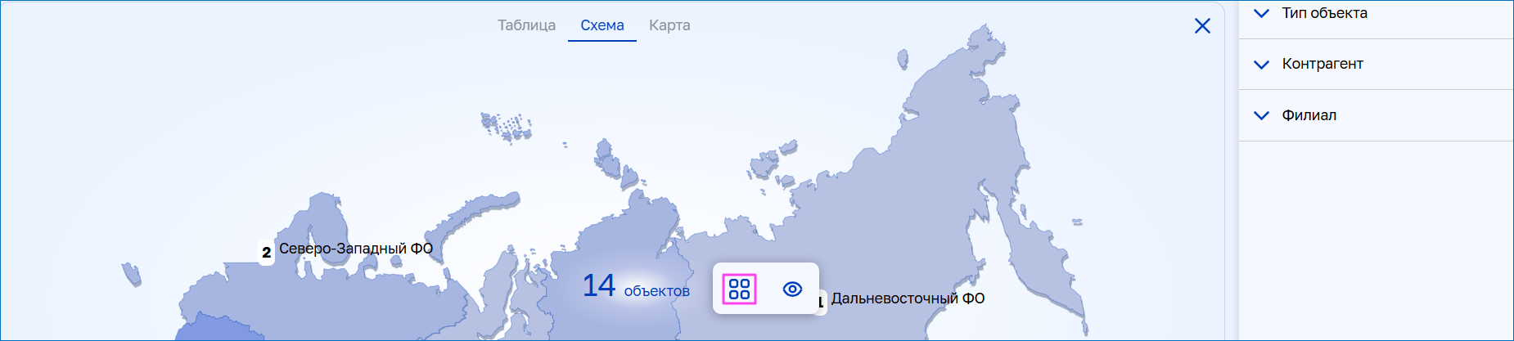

Панель фильтрации

На панели представлены параметры, по которым можно настраивать отображение информации на стартовой странице.

Чтобы отфильтровать параметр, рядом с ним нажмите на значок  и выберите значение из списка.

Доступен также контекстный поиск по значениям в фильтре. Для этого разверните выбранную категорию, поставьте курсор в пустое поле и начните ввод.

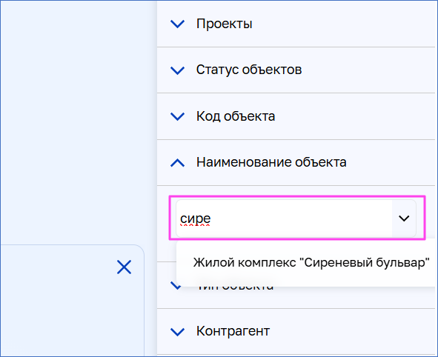

Система предложит вам варианты, содержащие в себе введенный текст. Чтобы очистить фильтры, удалите выбранные пункты, нажав . Чтобы сбросить все фильтры, нажмите .

Настроить отображение виджетов можно по значку **Скрыть фильтры**, расположенному внизу страницы:

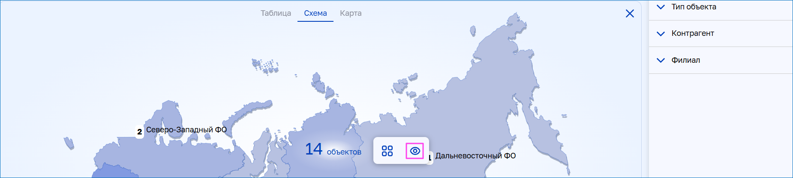

Создание проекта и добавление объекта

Организационная структура ЦУС состоит из проектов и подчиненных им объектов. Уровней вложенности может быть несколько.

Создать проект

1. В главном меню выберите вкладку «Проекты». В выпадающем списке отображаются наименования проектов, созданные в системе.
2. Нажмите на кнопку **+ Проект**:

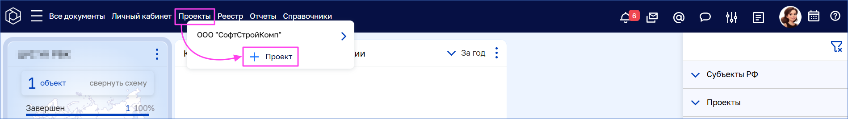

1. В открывшейся карточке заполните поля:

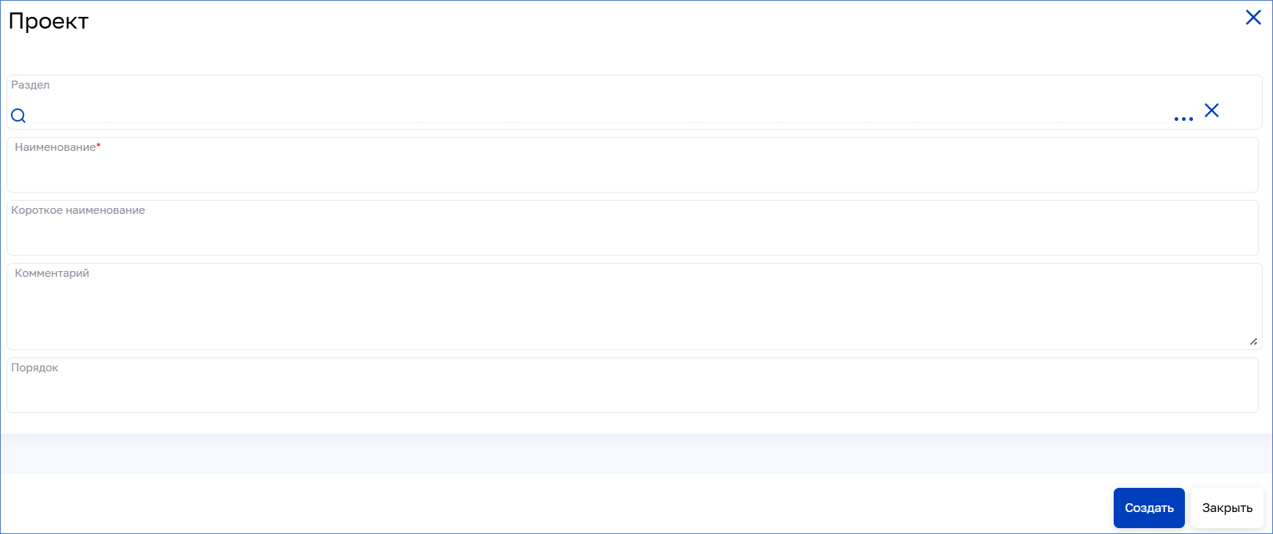

**Раздел**. Нажмите на поле и выберите проект, в который будет вложен текущий. Поле будет автоматически заполнено, если создается проект, вложенный в предыдущий

**Наименование**. Заполните вручную. Значение отображается в списке проектов в выпадающем меню.

**Короткое наименование**, **Комментарий**. Заполните вручную.

1. После того, как поля будут заполнены, нажмите кнопку **Создать**.

Добавить объект

Объекты капитального строительства прикрепляются к конкретным проектам.

Для добавления объекта:

1. В главном меню выберите вкладку «Проекты». В выпадающем списке отображаются наименования проектов, созданные в системе.
2. Наведите указатель мыши на наименование нужного проекта. Справа появится список объектов, принадлежащих выбранному проекту.
3. Для создания нового объекта нажмите кнопку **+ Объект**:

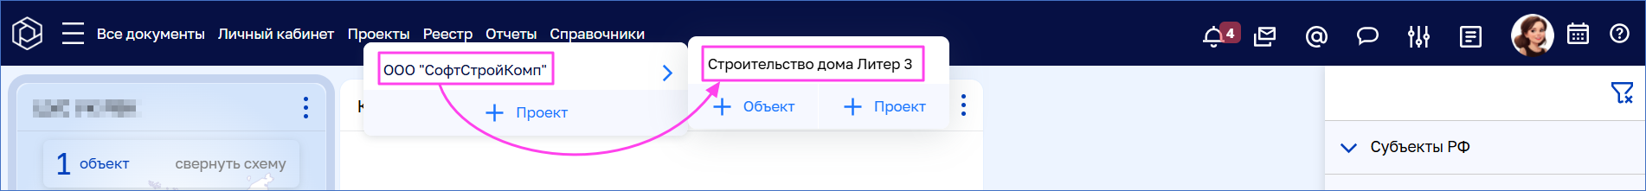

1. В открывшейся карточке заполните поля:

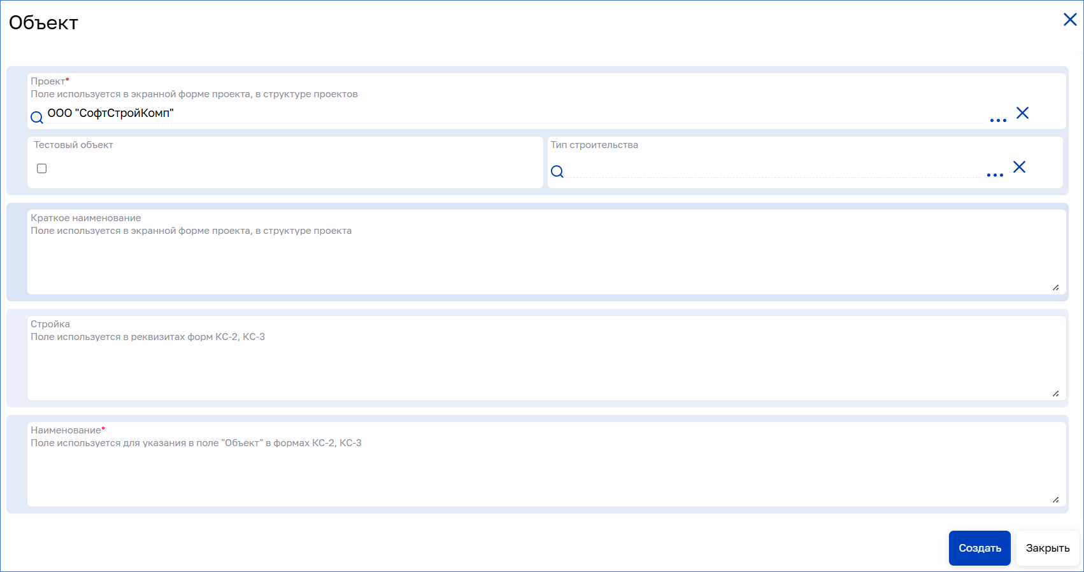

**Проект**. Заполняется автоматически, при необходимости можно указать другой проект.

**Тестовый объект**. Установите флажок, если объект тестовый.

**Тип строительства**. Нажмите на поле и выберите один из типов строительства, например «Реконструкция».

**Краткое наименование**. Заполните вручную. Значение используется в выпадающих списках.

**Стройка**. Заполните вручную. Значение используется в реквизитах форм КС-2, КС-3.

**Наименование объекта**. Заполните вручную. Значение будет использоваться в документах.

**Регион**. Нажмите на поле и выберите нужный регион из списка.

**Адрес**. Укажите адрес объекта вручную. Если в поля Широта и Долгота были введены координаты, поле Адрес можно заполнить автоматически. Для этого нажмите значок ⟶**Заполнить поле адрес по координатам**.

**Статус**. Нажмите на поле и выберите статус из списка, например «Планируется». Значение из этого поля будет использоваться в модуле «Информация» как сведения о стадии реализации объекта.

**Плановые и фактические даты начала и окончания проекта**. Заполните вручную или выберите нужные даты в календаре.

Заполните информацию по договору на Строительный контроль при необходимости.

**Широта**, **долгота**. Чтобы автоматически заполнить эти поля, вернитесь к полю **Адрес** и нажмите значок ⟶**Заполнить поля координат**.

1. После того, как все необходимые данные будут заполнены, нажмите на кнопку **Создать**.

[Перейти в объект и его модули](https://devcontrol.ru/card_ext/documentation/3841)

1. В главном меню перейдите на вкладку «Проекты» и выберите проект. Затем выберите нужный объект:



1. По умолчанию открывается модуль «Информация». Чтобы перейти к другим модулям, используйте значки на панели слева:

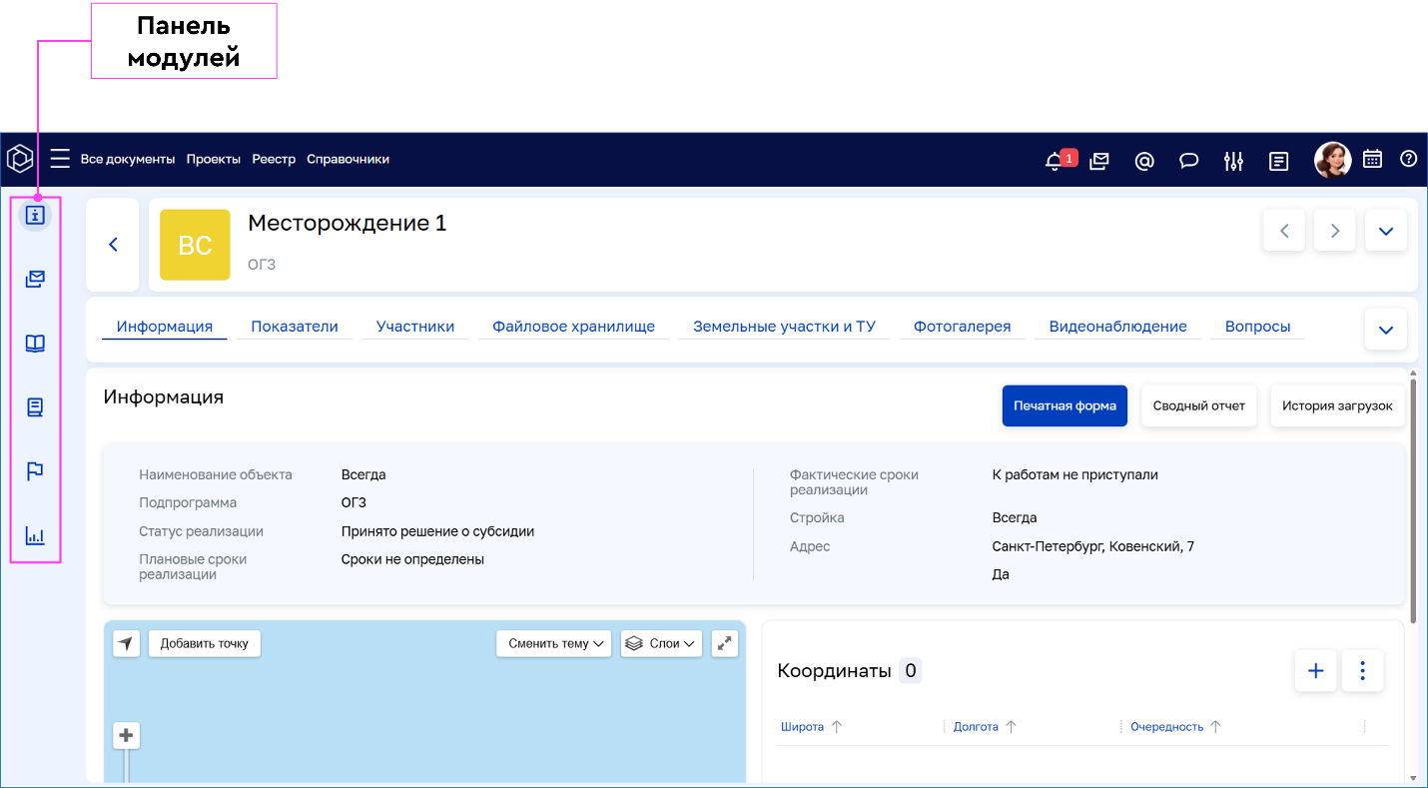

 «Информация». Хранение, отображение и редактирование сведений об объекте.

 «СЭД». Организация движения документов в системе.

 «Журналы». Создание журналов по утвержденной форме.

 «Исполнительная документация». Формирование, согласование и подписание исполнительной документации.

 «Стройконтроль». Создание и ведение всех этапов строительного контроля.

 «Отчеты». Формирование отчетов о выполнении работ.

Окно работы с модулем

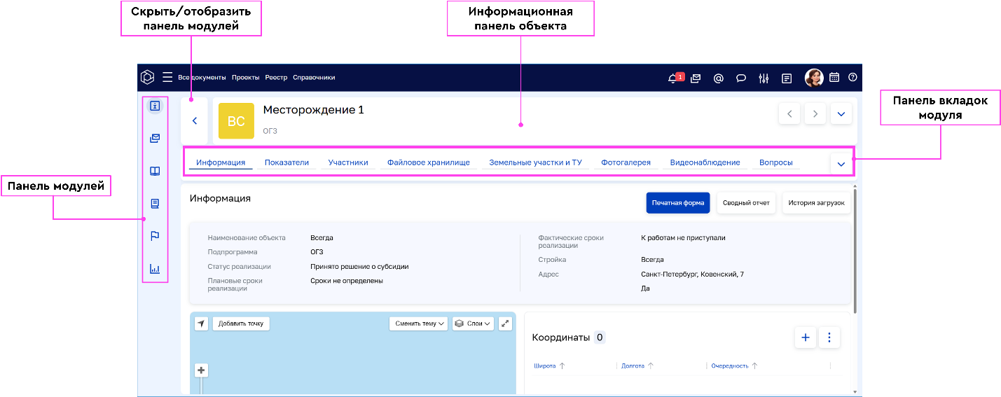

В верхней части окна на информационной панели указано называние текущего объекта. Под названием объекта указан проект, в рамках которого данный объект реализуется.

В левой части окна отображается панель с перечнем модулей системы. Чтобы скрыть панель, нажмите значок .

Основную часть окна занимает пространство работы с функционалом модуля.

Внизу страницы находится ссылка **Сообщить о проблеме**, открывающая окно обращения в техническую поддержку:



Информационная панель объекта

После создания объекта, его данные можно просмотреть и отредактировать на информационной панели, находясь в любом модуле системы. По умолчанию панель свернута — на ней отображается только название объекта и проекта, в который он входит. Чтобы развернуть панель, нажмите на значок. :

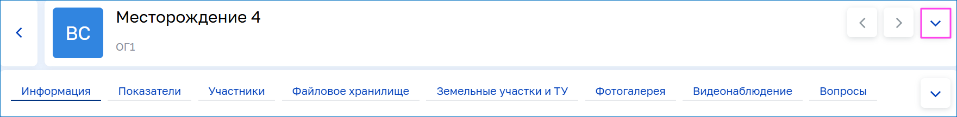

В развернутом виде на панели можно увидеть сводную информацию по документации:

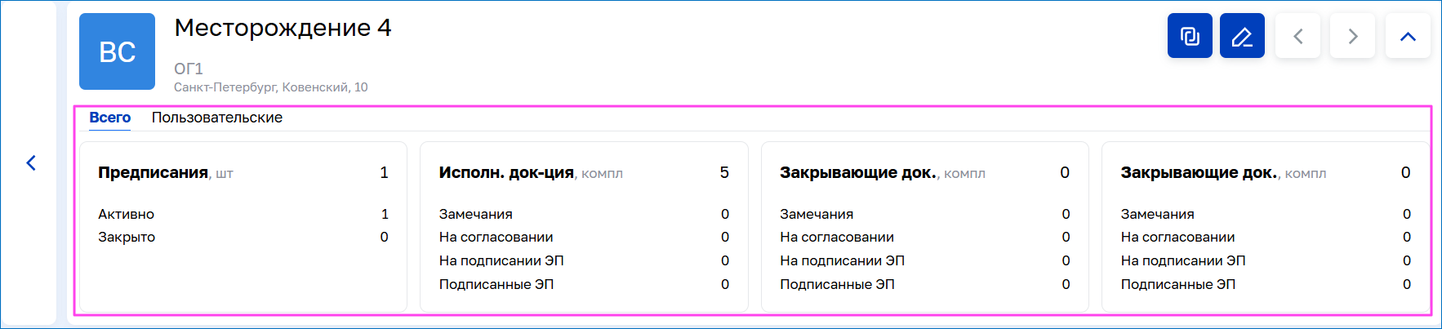

Редактировать информацию об объекте

При необходимости можно внести изменения в информацию об объекте. Для этого:

1. На информационной панели нажмите значок :



1. Нажмите на кнопку :

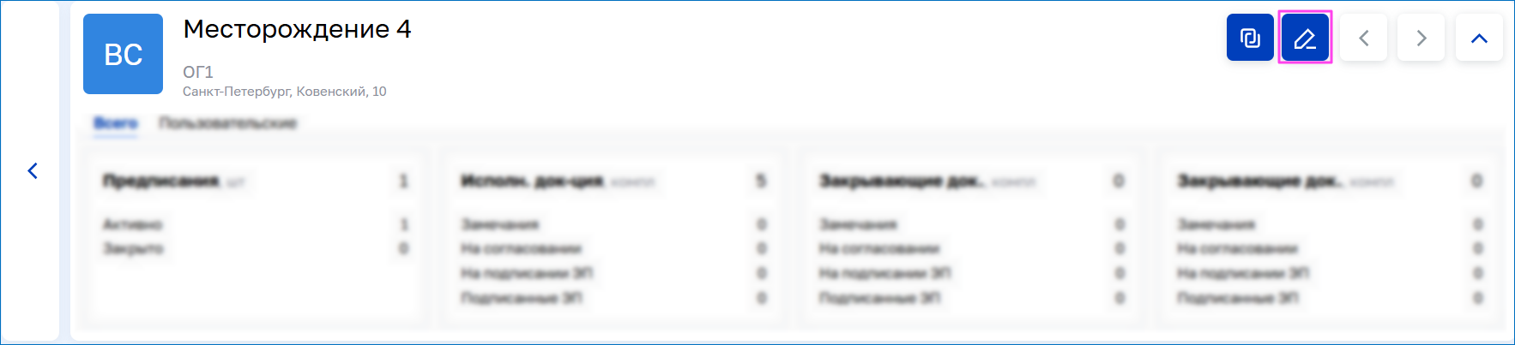

1. В открывшейся карточке объекта внесите необходимые изменения и нажмите на кнопку **Сохранить изменения**.

Добавить связанный объект

1. На информационной панели нажмите значок :



1. Нажмите на кнопку :

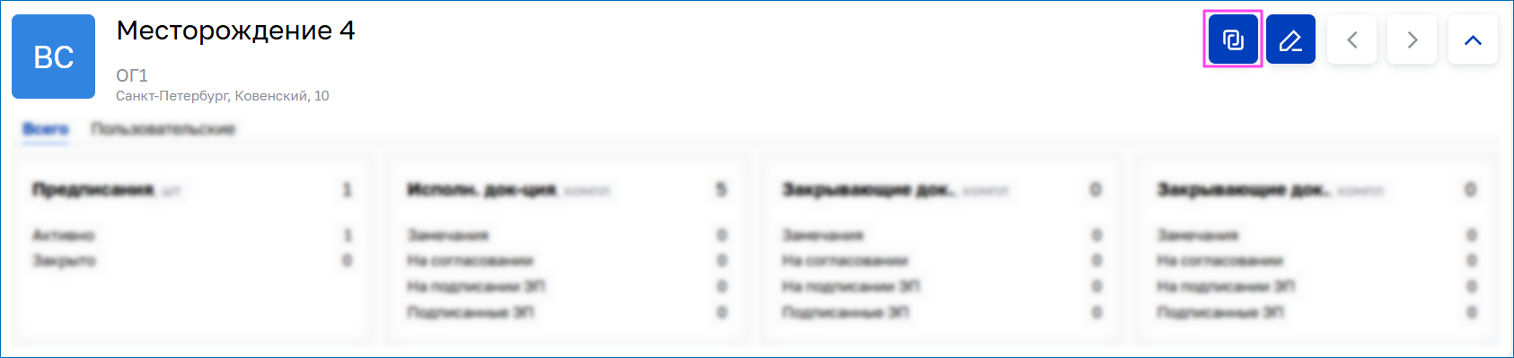

1. В выпадающем списке отображается перечень связанных объектов с текущим объектом. Чтобы добавить связанный объект, выберите пункт **Добавить объект**:

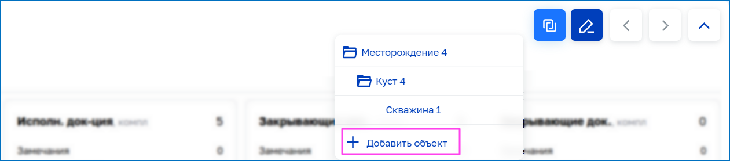

1. В открывшемся окне заполните необходимые поля с информацией об объекте и нажмите на кнопку **Создать**.
2. В результате созданный объект отобразится в иерархии объектов.

Для быстрого перемещения между объектами используйте стрелки на информационной панели:



Удалить объект

Для удаления объекта необходимы **права администратора**. Чтобы удалить объект:

1. На информационной панели нажмите значок :



1. Нажмите на кнопку :



1. В открывшейся карточке внизу нажмите на кнопку **Удалить**:

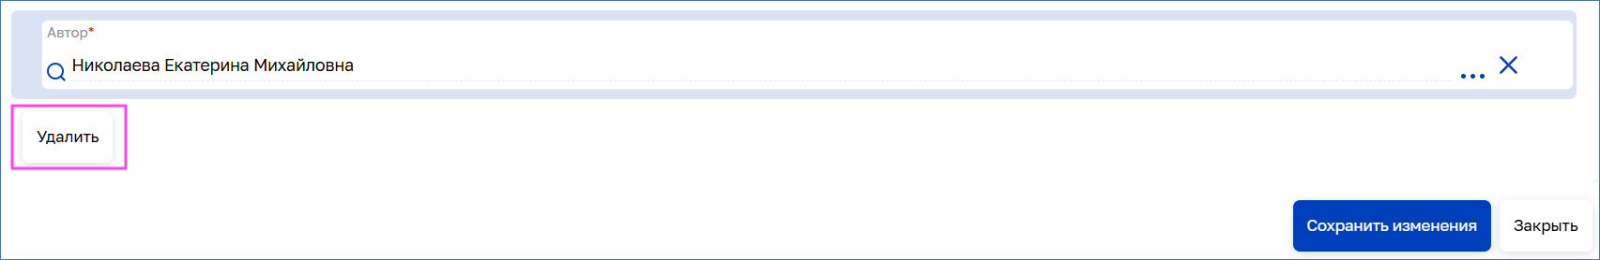

Паспорт объекта

Пользователь может оперативно просмотреть характеристики объекта в «Паспорте объекта», который представляет собой сводную карточку, содержащую основную информацию об объекте строительства.

Чтобы открыть паспорт объекта:

1. Выберите объект. Для этого на панели фильтрации на стартовой странице системы используйте поиск по фильтру «Наименование объекта».
2. Выбранный объект отобразится на схеме регионов в основной части экрана. Перейдите на вкладку «Таблица»:

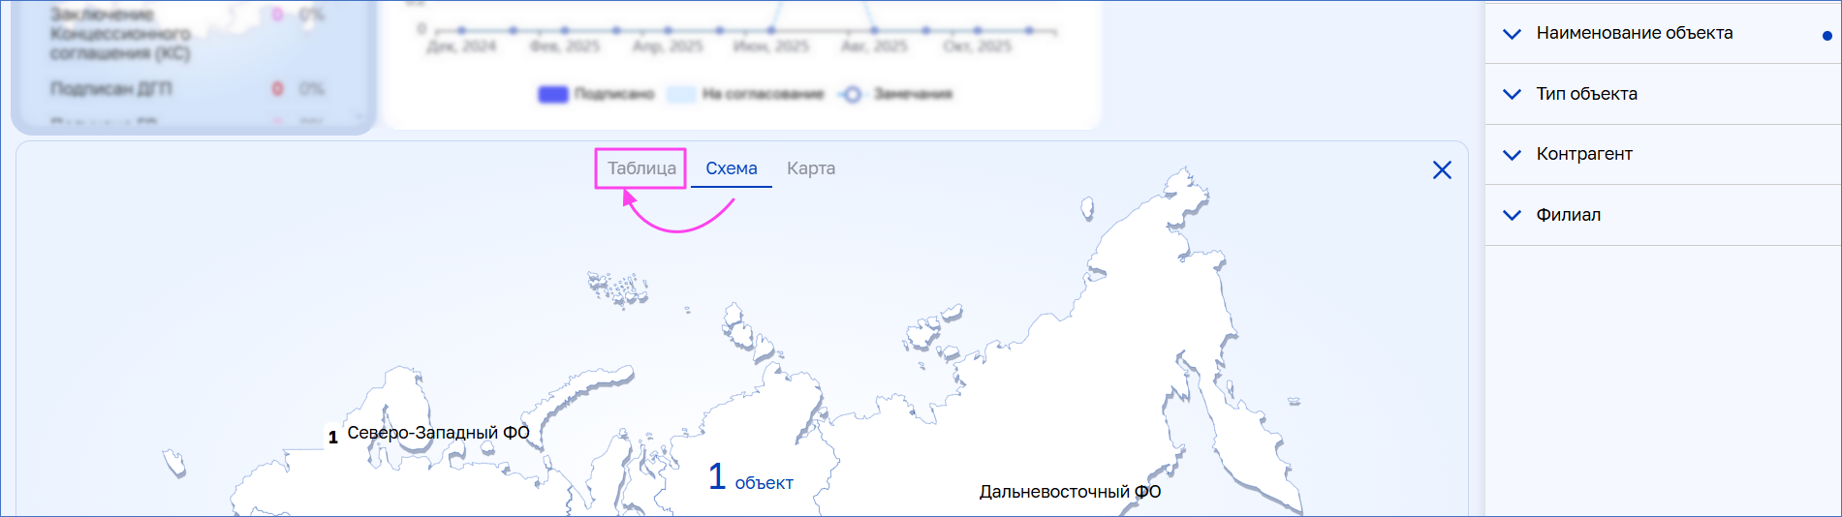

1. Нажмите на наименование объекта:

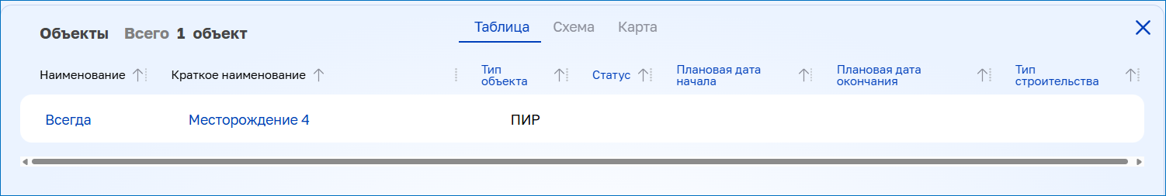

1. Откроется окно для просмотра основной информации по объекту:

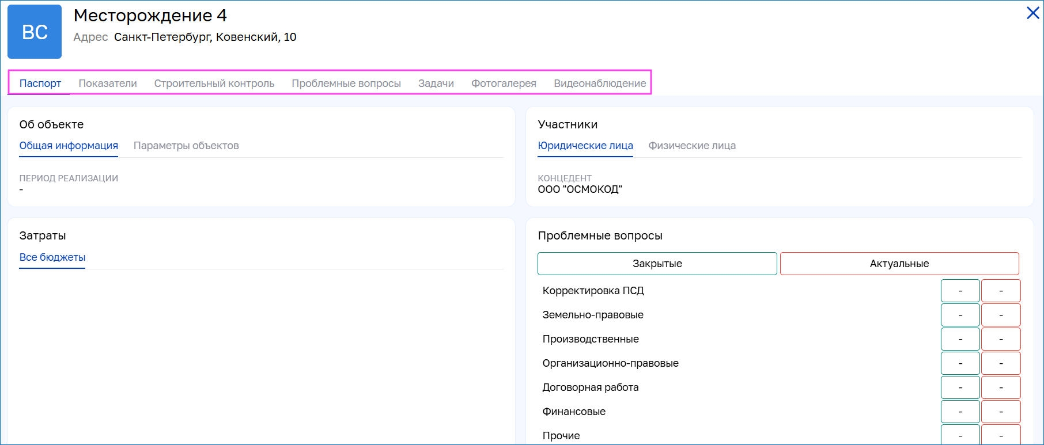

**Паспорт** — основные идентификационные сведения об объекте;

**Показатели** — ключевые технические и организационные параметры;

**Строительный контроль** — результаты проверок и статус выполнения работ;

**Проблемные вопросы** — зафиксированные замечания и пути их решения;

**Задачи** — перечень текущих и планируемых работ по объекту;

**Фотогалерея** — визуальные материалы, отражающие ход строительства;

**Видеонаблюдение** — доступ к видеопотокам.

*Примечание*: Чтобы быстро перейти в модуль «Информация» из карточки паспорта объекта, нажмите на его наименование:



Вкладка «Паспорт»

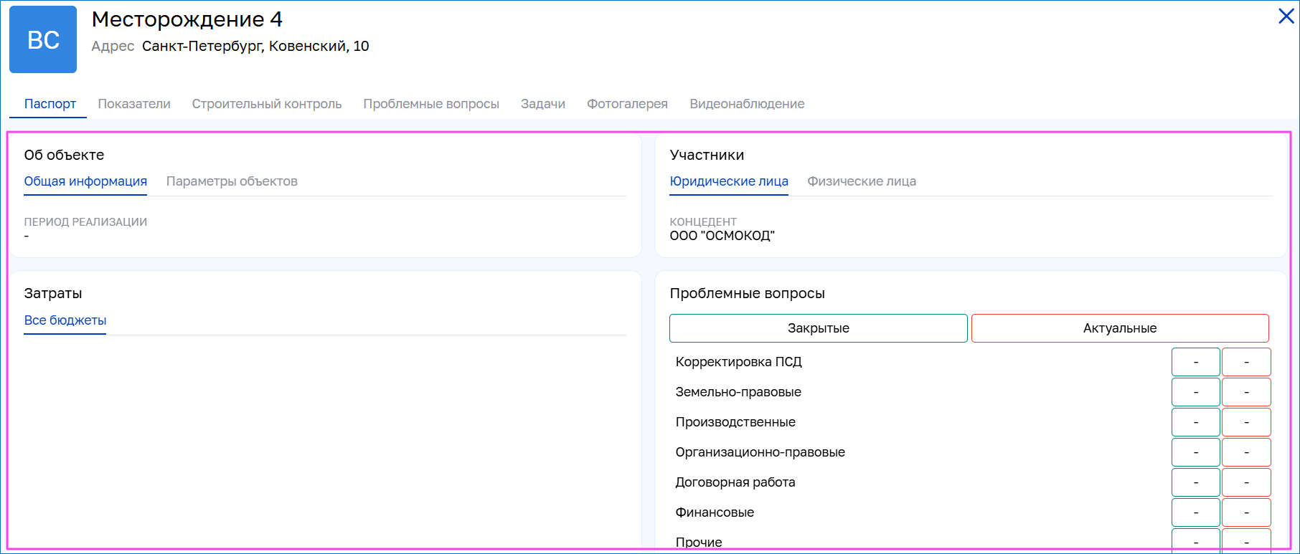

На вкладке отображаются информационные блоки:

* Общая информация об объекте;
* Информация об участниках (физических и юридических лицах). В блоке можно просмотреть детальную информацию о каждом участнике. Для этого наведите указатель мыши на запись. Появится всплывающее окно с детальной информацией;
* Виджет «Затраты», который состоит из вкладок (по источникам финансирования) с учетом оплат по договорам;
* Виджет со сводной информацией по проблемным вопросам. Чтобы быстро перейти на вкладку «Проблемные вопросы» паспорта объекта, нажмите на тип вопроса.

Вкладка «Показатели»

На вкладке отображаются показатели объекта, которые были добавлены в модуле «Информация».

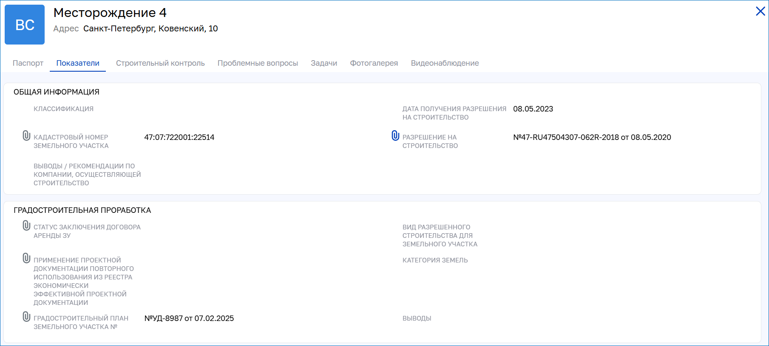

Кроме того, показатели можно редактировать. Для этого:

1. Наведите указатель мыши на показатель и нажмите на появившийся значок :

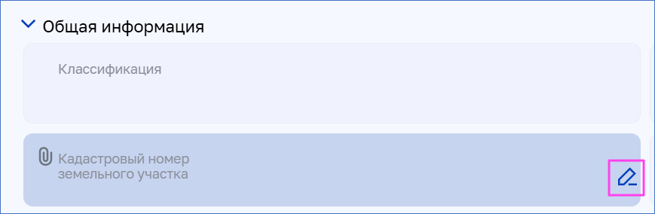

1. В открывшейся карточке внесите изменения и нажмите на кнопку **Сохранить изменения**:

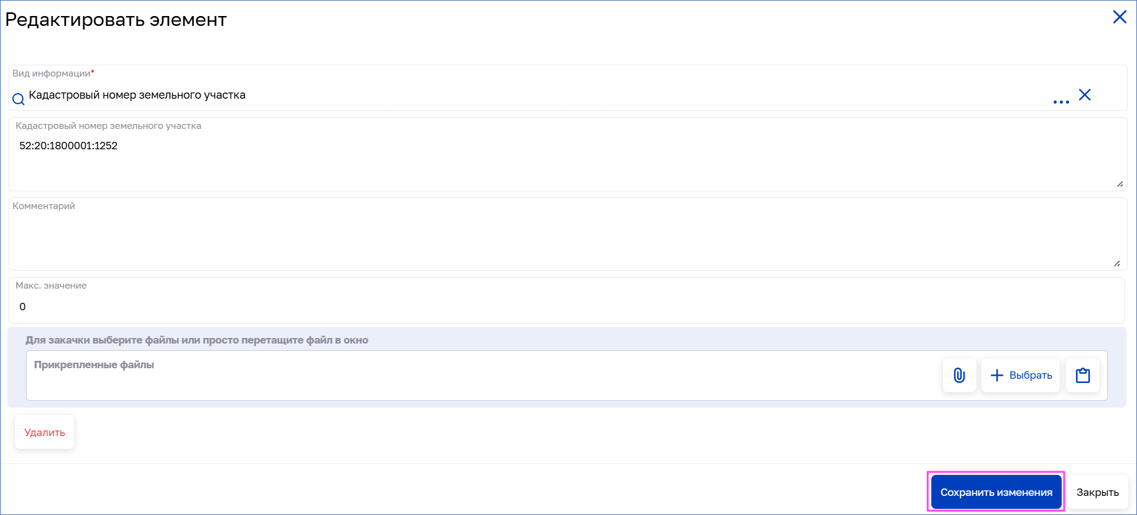

1. Изменения также отобразятся в модуле «Информация».

## Вкладка «Строительный контроль»

На вкладке отображаются недостатки, которые были зафиксированы в модуле «Стройконтроль» во время проверок на объекте.

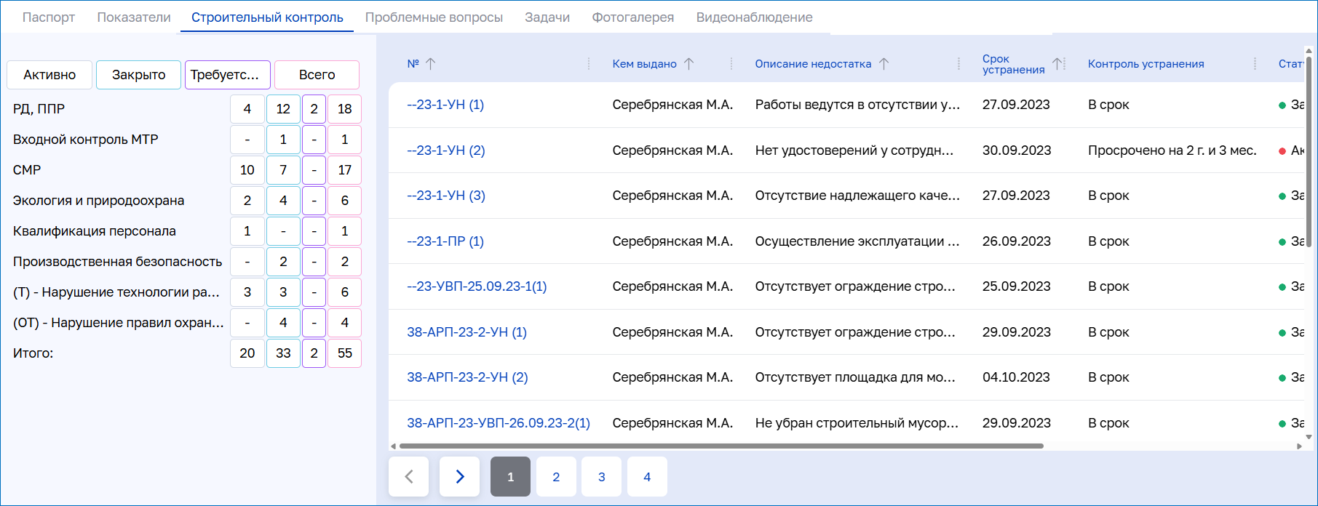

## Вкладка «Проблемные вопросы»

На вкладке отображаются проблемные вопросы по объекту, которые были добавлены на соответствующей вкладке в модуле «Информация».

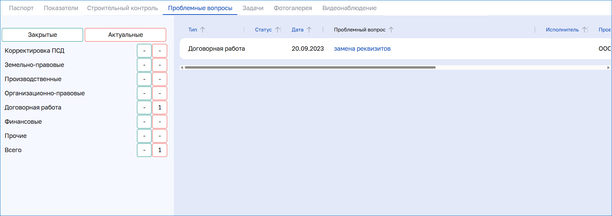

В правой части находится таблица, в левой части — виджет со сводной информацией о проблемных вопросах.

## Вкладка «Задачи»

На вкладке отображаются задачи по объекту, которые были добавлены на соответствующей вкладке в модуле «Информация».

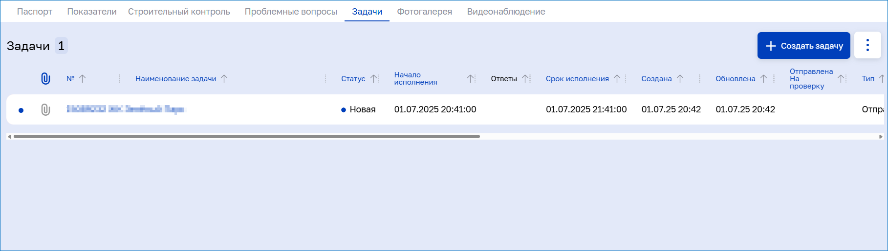

Кроме того, на вкладке можно создать задачу. Для этого:

1. Нажмите на кнопку **Создать задачу**.
2. В открывшемся окне заполните поля и нажмите на кнопку **Создать**.
3. Созданная задача также отобразится в модуле «Информация» на соответствующей вкладке.

## Вкладка «Фотогалерея»

На вкладке отображаются изображения объекта строительства, автоматически распределённые по категориям в соответствии с датой съёмки.

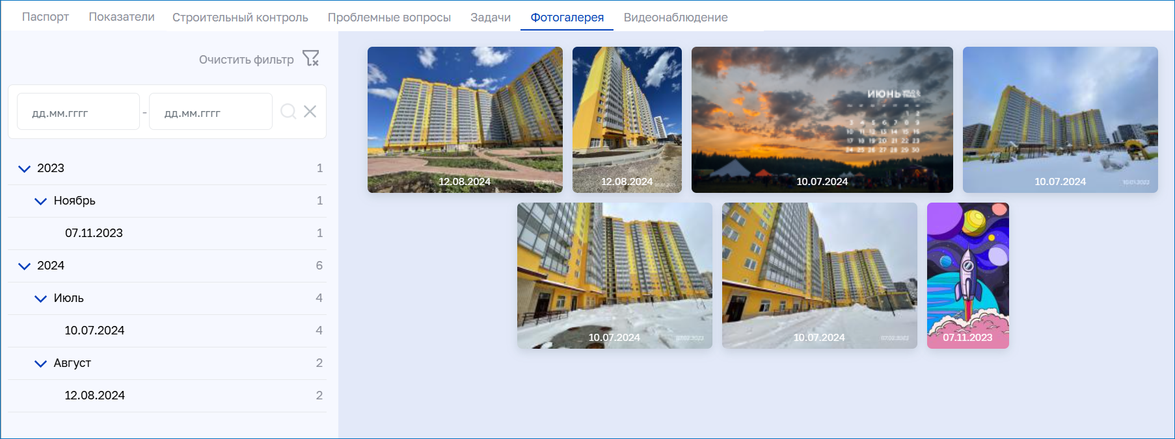

### Просмотреть фото

1. Чтобы просмотреть загруженное изображение, нажмите на него.
2. Изображение откроется в окне просмотрщика.
3. В правом верхнем углу окна находятся функциональные значки:

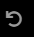 – Повернуть изображение влево на 90 градусов.

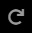 – Повернуть изображение вправо на 90 градусов.

 – Увеличить масштаб изображения.

 – Уменьшить масштаб изображения.

 – Вернуться к исходному масштабу.

 – Развернуть изображение на весь экран.

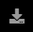 – Скачать изображение на свое устройство.

 – Редактировать информацию об изображении. При нажатии на этот значок открывается карточка. В ней можно изменить название файла, дату изображения, написать комментарий и т.д.

 – Закрыть окно просмотрщика.

## Вкладка «Видеонаблюдение»

На вкладке отображаются сведения о камерах видеонаблюдения за территорией строительной площадки. Данные загружаются с вкладки «Видеонаблюдение» модуля «Информация».

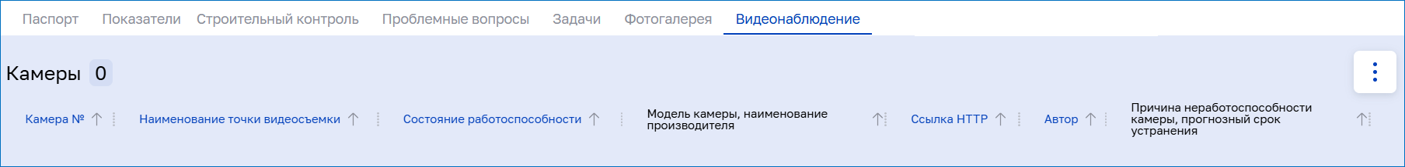

Модуль «Информация»

Модуль «Информация» предназначен для хранения, отображения и редактирования сведений об объекте. С его помощью пользователи могут вносить и актуализировать ключевые данные — название объекта, адрес, сведения об участниках строительства, информацию о земельных участках, технических условиях и других связанных сведениях.

Информация, содержащаяся в модуле, является основой для формирования виджетов на дашборде главной страницы, а также используется в других модулях системы для обеспечения целостности и актуальности данных.

Чтобы открыть модуль, на панели модулей нажмите значок . По умолчанию открывается вкладка «Информация»:

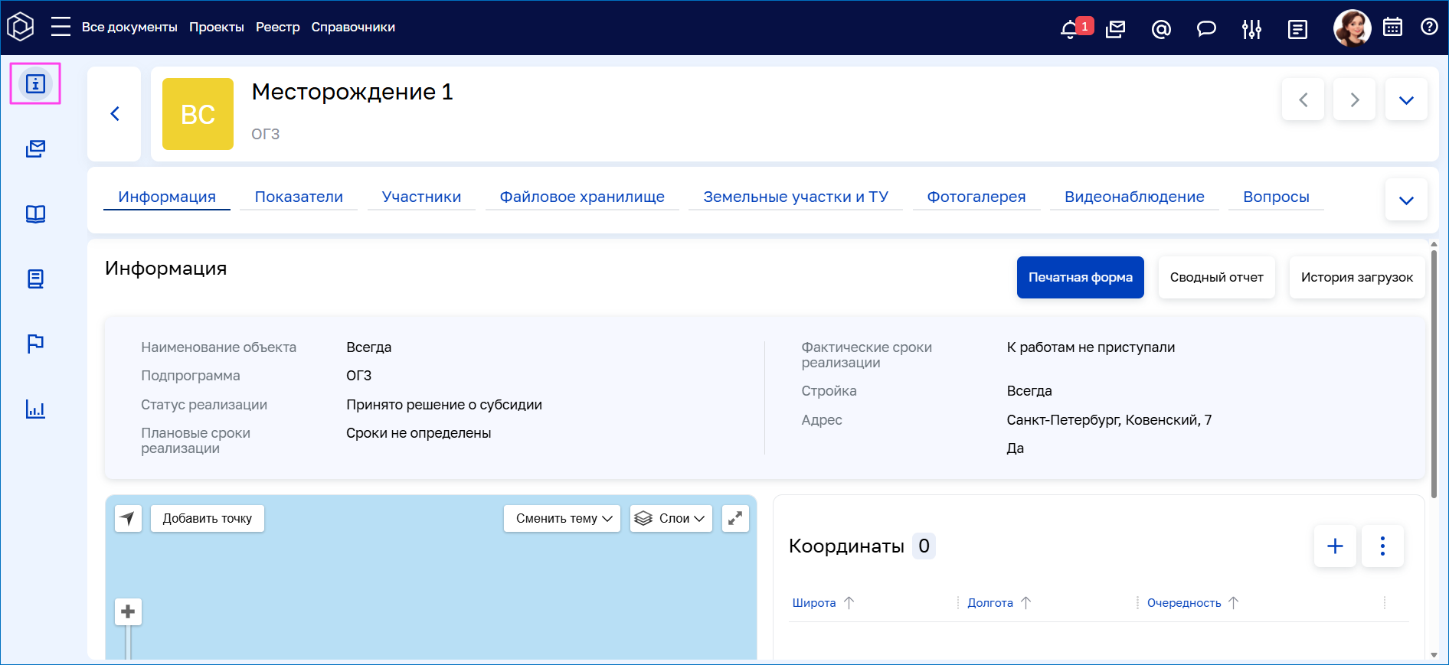

Для работы с модулем доступны вкладки:

* «Информация»;
* «Показатели»;
* «Участники»;
* «Файловое хранилище»;
* «Земельные участки и ТУ»;
* «Фотогалерея»;
* «Видеонаблюдение»;
* «Вопросы»;
* «Задачи»;
* «Деловая переписка».

Чтобы увидеть список всех доступных вкладок, рядом с их названием нажмите на значок :

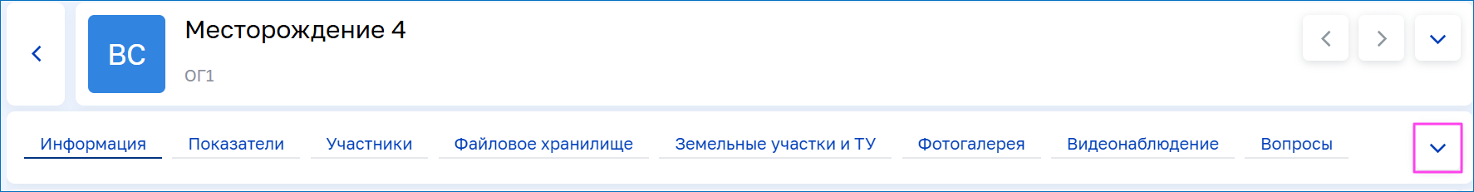

## Вкладка «Информация»

На вкладке отображаются общие сведения об объекте, местоположение объекта на карте и его координаты:

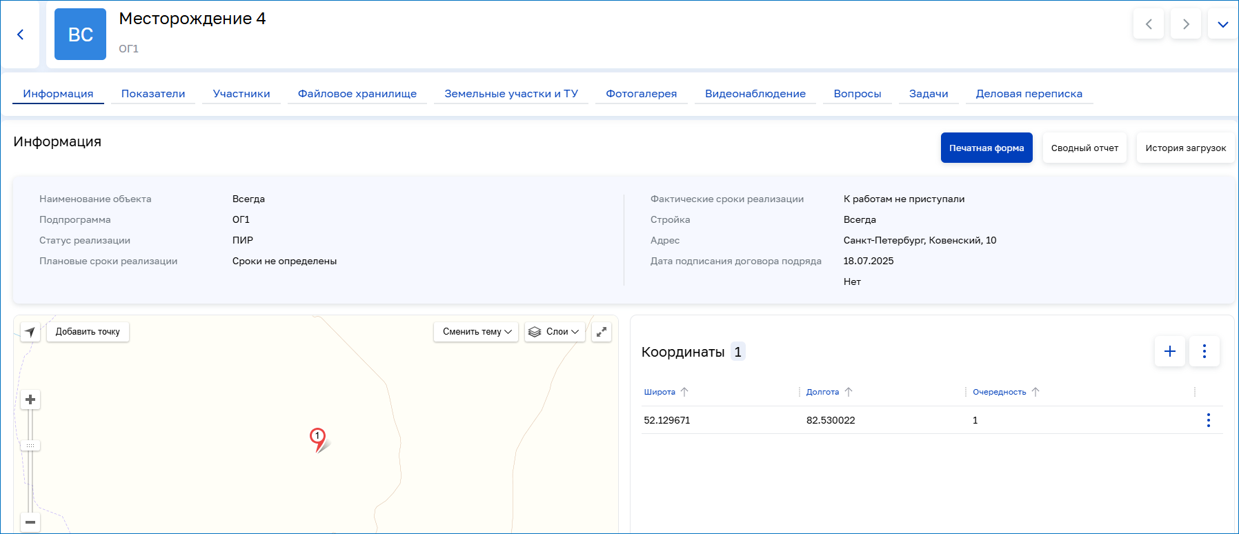

Общие сведения об объекте отображаются на основании данных, введенных в карточку объекта. Метка на карте проставляется системой автоматически на основании данных в поле «Адрес объекта» или на основании широты и долготы, если они были указаны в карточке объекта.

Чтобы добавить метку:

1. В разделе «Координаты» нажмите на кнопку :

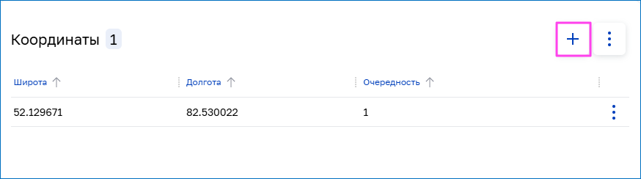

1. В открывшемся окне введите широту, долготу и очередь строительства. Нажмите **Создать**.

Метку можно изменить одним из способов:

* В строке координат нажмите  → **Редактировать**. Внесите изменения в координаты и сохраните их.
* Наведите указатель мыши на карту. Чтобы изменить масштаб изображения на карте, используйте колесо мыши. Затем нажмите на метку и, удерживая левую кнопку мыши, перетащите метку в нужное место.
* Откройте карточку объекта, внесите уточненный адрес или укажите другие координаты.

### Информационный отчет

Чтобы выгрузить печатную форму информационного отчета по объекту, нажмите на кнопку **Печатная форма**:

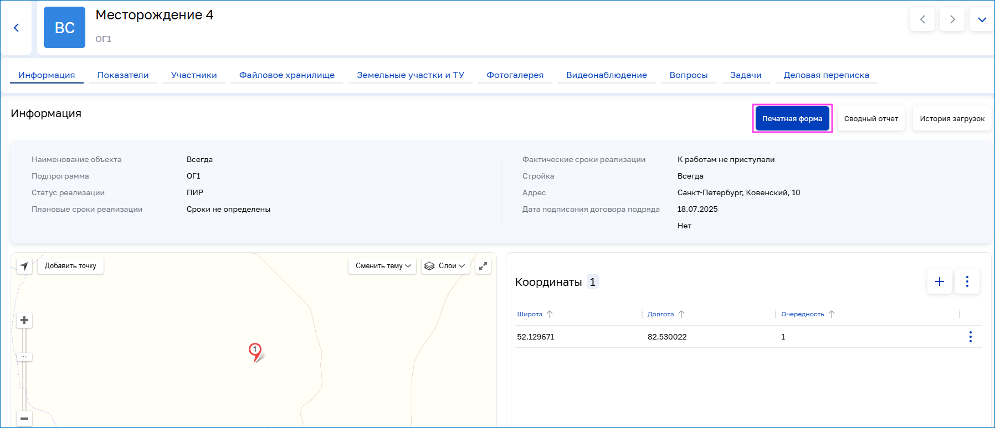

Отчет в формате pdf скачивается на компьютер. Отчет содержит информацию о статусе объекта, ходе строительства и возникающим вопросам.

## Вкладка «Показатели»

Вкладка предназначена для ведения и анализа ключевых характеристик, связанных с реализацией проекта. На вкладке пользователи могут добавлять, редактировать и удалять показатели.

Состав показателей, которые отображаются на вкладке, зависит от настроек базы данных.

Информацию для некоторых групп показателей можно добавлять вручную, например: «Общая информация», «Градостроительная проработка», «Информация по СМР и АВР», «Структура капитальных затрат».

Группы показателей, информация в которых заполняется автоматически на основе данных из других модулей и вкладок системы:

* «Общая информация», «Градостроительная проработка», «Информация по СМР и АВР», «Структура капитальных затрат», «Статус реализации». Данные заполняются вручную.
* «ТУ для строительства Объекта Проекта». Для показателей «Водоснабжение», «Водоотведение», «Теплоснабжение», «Электроснабжение», «Газоснабжение», «Ливневая канализация», «Слаботочная система», «Связь» передаются данные, введенные на вкладке «Земельные участки и ТУ» модуля «Информация».

### Добавить новый показатель

1. На вкладке «Показатели» нажмите на кнопку **Добавить**:

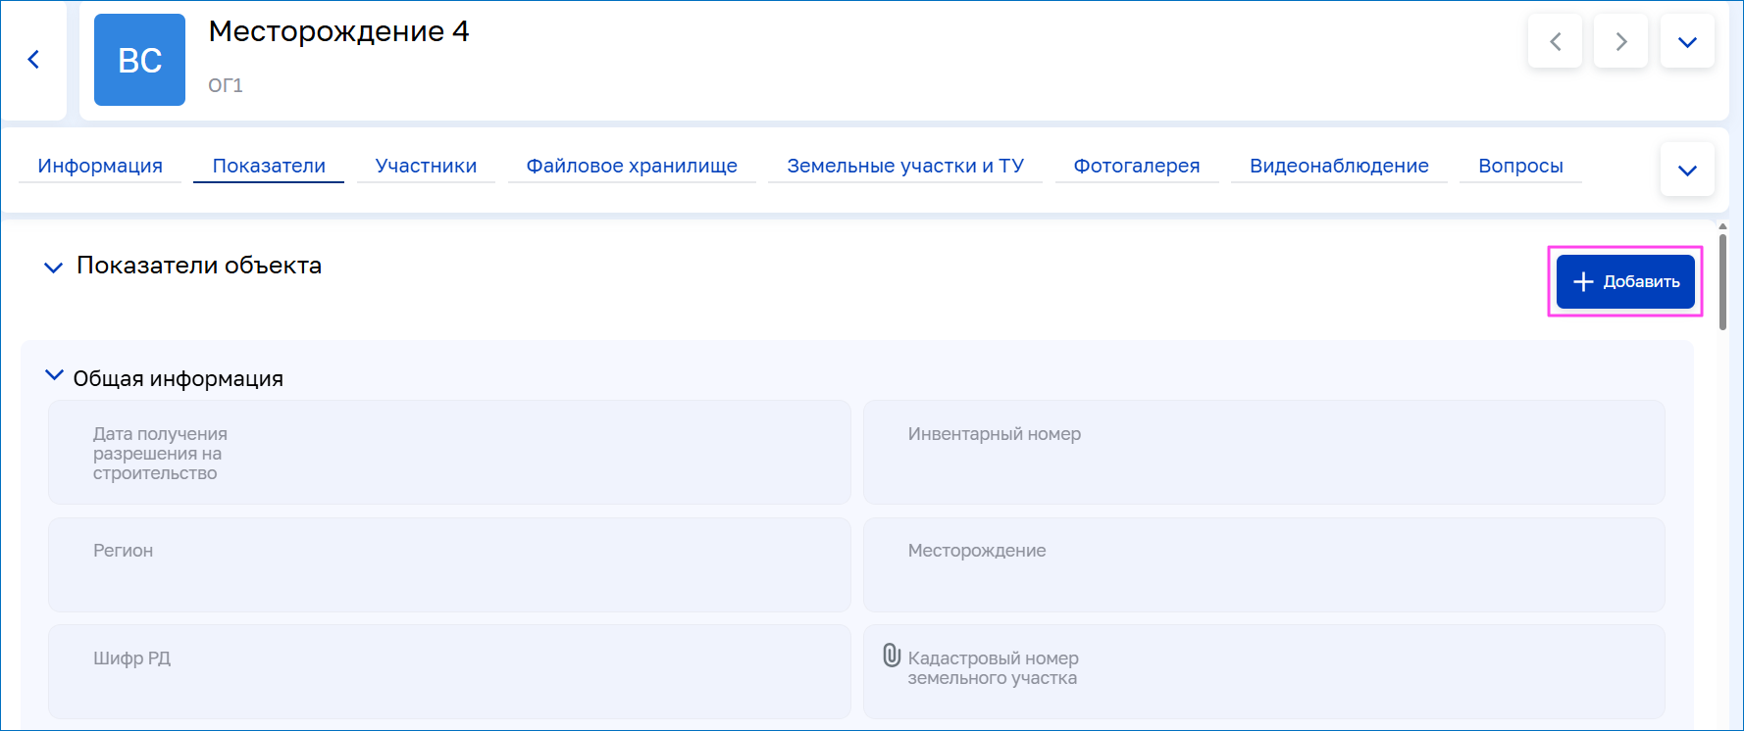

1. В открывшемся списке выберите нужный показатель и заполните данные в карточке. Затем нажмите на кнопку **Создать**:

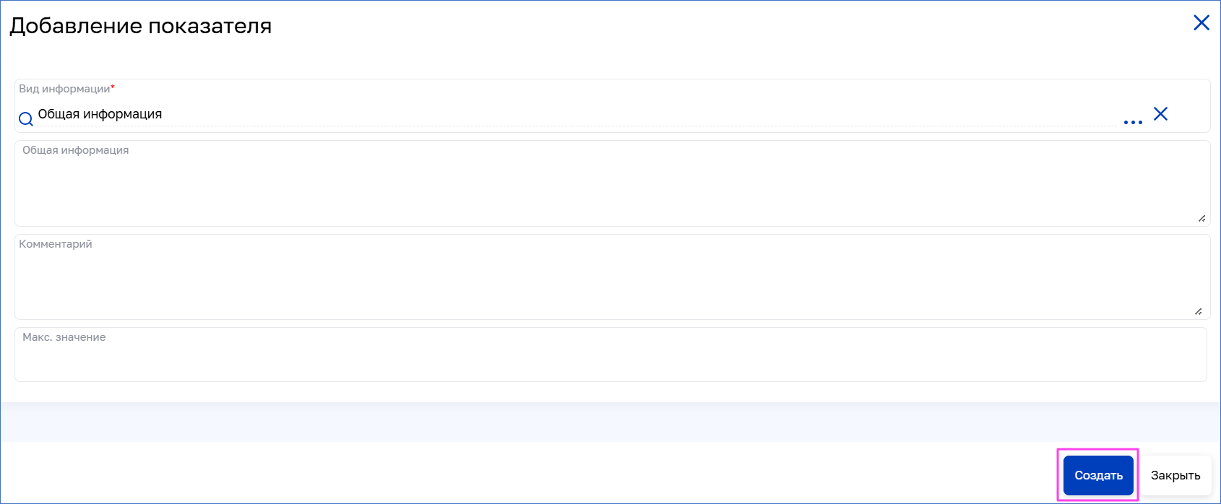

1. Информация о новом показателе отобразится на вкладке.

### Редактировать показатель

1. Наведите указатель мыши на показатель и нажмите на появившийся значок :



1. В открывшейся карточке внесите изменения и нажмите на кнопку **Сохранить изменения**:



### Удалить показатель

1. Наведите указатель мыши на показатель и нажмите на появившийся значок :



1. В открывшейся карточке нажмите на кнопку **Удалить**:

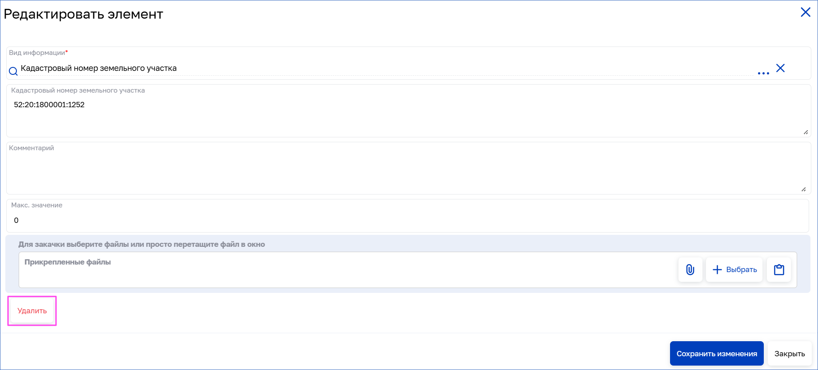

*Примечание*: для удаления некоторых показателей требуются права администратора.

## Вкладка «Участники»

Вкладка состоит из двух частей: в левой колонке отображаются юридические лица, в правой колонке — физические:

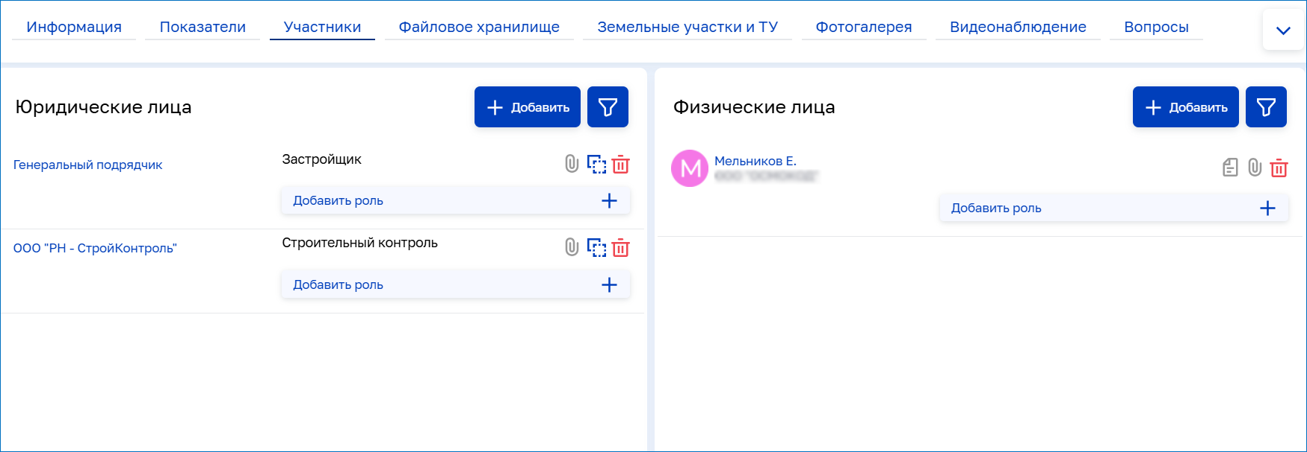

Добавление юридических и физических лиц с нужными ролями в дальнейшем позволит системе автоматически заполнять поля в карточках и документах, где будут фигурировать участники с определенными ролями.

### Добавление и удаление Участников

Чтобы добавить Участника, который есть в системе:

1. Нажмите на кнопку **Добавить** в разделе «Юридические лица» или «Физические лица», в зависимости от того, кого добавляете организацию или человека:

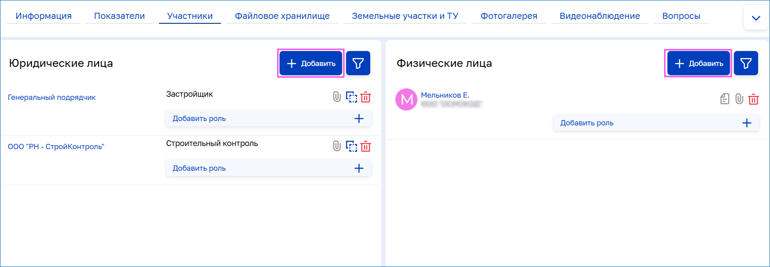

1. В открывшемся окне «Выбор элемента» найдите нужного участника.
2. Нажмите на наименование, если это организация, или на ФИО, если это человек.

Важно: Одно и то же физическое лицо может быть прикреплено к нескольким организациями. В этом случае в системе будет отображаться несколько записей для этого физического лица. Выберите ту запись, которая связана с нужной организацией.

1. Участник отобразиться в разделе. Добавьте ему роль. Одному участнику можно добавить несколько ролей. А для физического лица также необходимо добавить сведения о назначении.

Добавить Участника, который не добавлен в систему:

1. Нажмите кнопку **Добавить** в разделе «Юридические лица» или «Физические лица», в зависимости от того, кого добавляете организацию или человека.
2. В открывшемся окне «Выбор элемента» в правом нижнем углу нажмите кнопку **Создать**.
3. Откроется карточка юридического или физического лица. В карточке заполните обязательные поля — они отмечены красной звездочкой:
   * Для юридического лица: наименование, город, ИНН. Нажмите кнопку Заполнить по ИНН. Автоматически заполнятся поля Наименование, КПП, ОГРНИП.
   * Для физического лица: фамилия, имя, отчество. В поле «Юридическое лицо» укажите организацию, к которой хотите привязать физическое лицо в системе. Обязательно привяжите физическое лицо к пользователю в системе — заполните поле Прикрепленный пользователь системы, чтобы пользователь получал уведомления (например, при отправке документа на согласование).
4. В правом нижнем углу нажмите кнопку **Создать**.
5. Участник отобразится в разделе. Добавьте ему роль. Одному участнику можно добавить несколько ролей. А для физического лица также необходимо добавить сведения о назначении.

Чтобы удалить Участника, нажмите на значок :

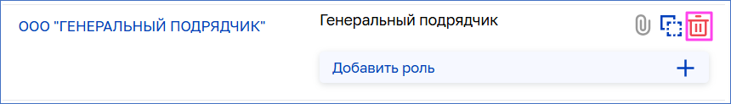

Чтобы скопировать Участника (физическое или юридическое лицо) в другой объект, нажмите значок . В открывшемся окне выберите нужный объект и нажмите на кнопку **Выбрать**:

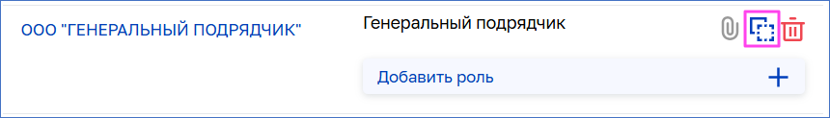

### Добавление роли

Чтобы добавить роль Участнику:

1. Рядом с нужным участником (наименованием для организаций или ФИО для физических лиц) нажмите кнопку «Добавить роль»:

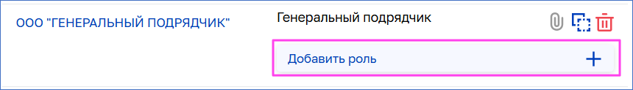

1. В открывшемся справочнике выберите роль. Количество ролей для юридических и физических лиц неограниченно. У одной организации или у одного физического лица может быть несколько ролей.

Чтобы удалить роль, нажмите на значок .

### Редактирование карточки Участника

Чтобы внести изменения в карточку Участника:

1. Нажмите на название юридического лица или ФИО физического лица в соответствующем списке.
2. Справа отобразится панель со сводной информацией об участнике и функциональными значками:

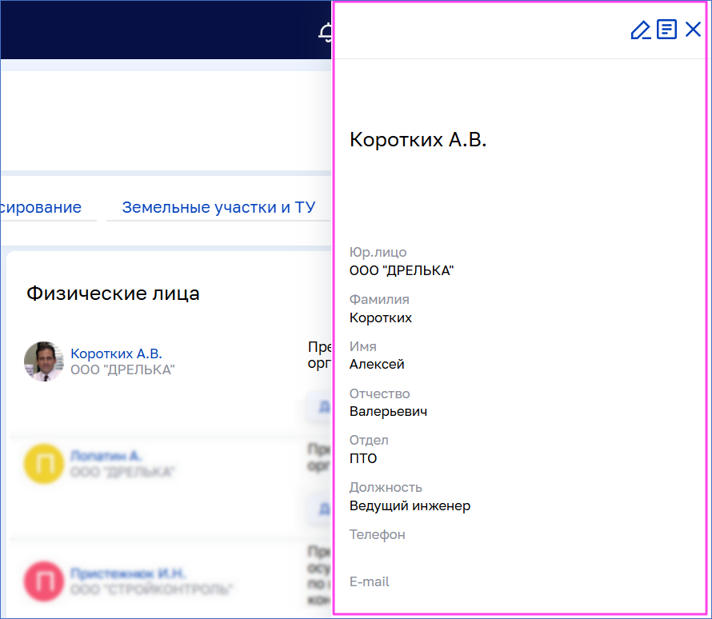

1. В правом верхнем углу панели нажмите значок .
2. В открывшейся карточке внесите изменения на кнопку **Сохранить изменения**.

### Добавление сведений о назначении

Чтобы добавить сведения о назначении физического лица:

1. В конце строки с нужным физическим лицом нажмите на значок , затем в всплывающем окне нажмите кнопку :

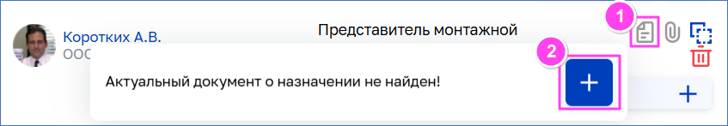

1. Заполните поля в открывшемся окне:

* Тип документа о назначении — выбор из справочника (Приказ, Доверенность, Распоряжение, Постановление, Решение, Устав).
* № документа о назначении — вводим вручную.
* Дата начала действия документа о назначении — вводим вручную.
* Дата окончания действия документа о назначении — вводим дату, если она есть.
* Актуальность документа о назначении — активируем опцию, чтобы данные по документу о назначении импортировались в нужные печатные формы. Если документ стал не актуален, то галочку нужно, наоборот, убрать.

1. В поле «Прикрепленные файлы» загрузите файл документа о назначении одним из способов:

* Нажмите значок  и выберите нужный на компьютере.
* Нажмите кнопку Выбрать и выберите файл из файлового хранилища системы.
* Нажмите значок  и вставьте из буфера обмена.

1. В правом нижнем углу нажмите кнопку **Создать**.
2. После добавления документа о назначении значок  изменит цвет — станет синим. Если нажать на значок, то появится всплывающее окно, где будут отображаться данные о документе: тип, даты начала и окончания действия:

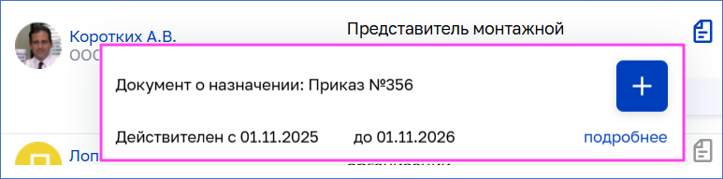

### Фильтрация списка Участников

1. В списке Физических или Юридических лиц нажмите на кнопку :

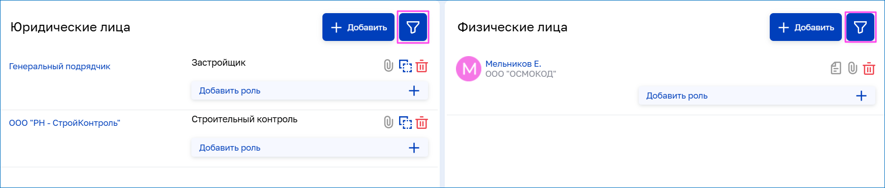

1. В открывшейся панели справа выберите параметры:

* «Тип»;
* «Физ. Лицо» или «Фирма»;
* «Автор».

1. Чтобы отобразить выбранные параметры, нажмите на кнопку **Применить**. Чтобы сбросить настройки, нажмите **Сбросить**:

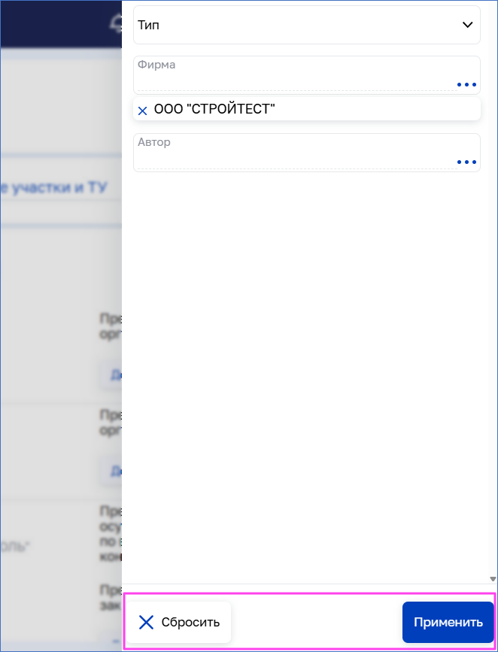

## Вкладка «Файловое хранилище»

На вкладке можно загружать файлы в систему для их дальнейшего использования в других модулях, а также просматривать все ранее добавленные файлы в одном месте.

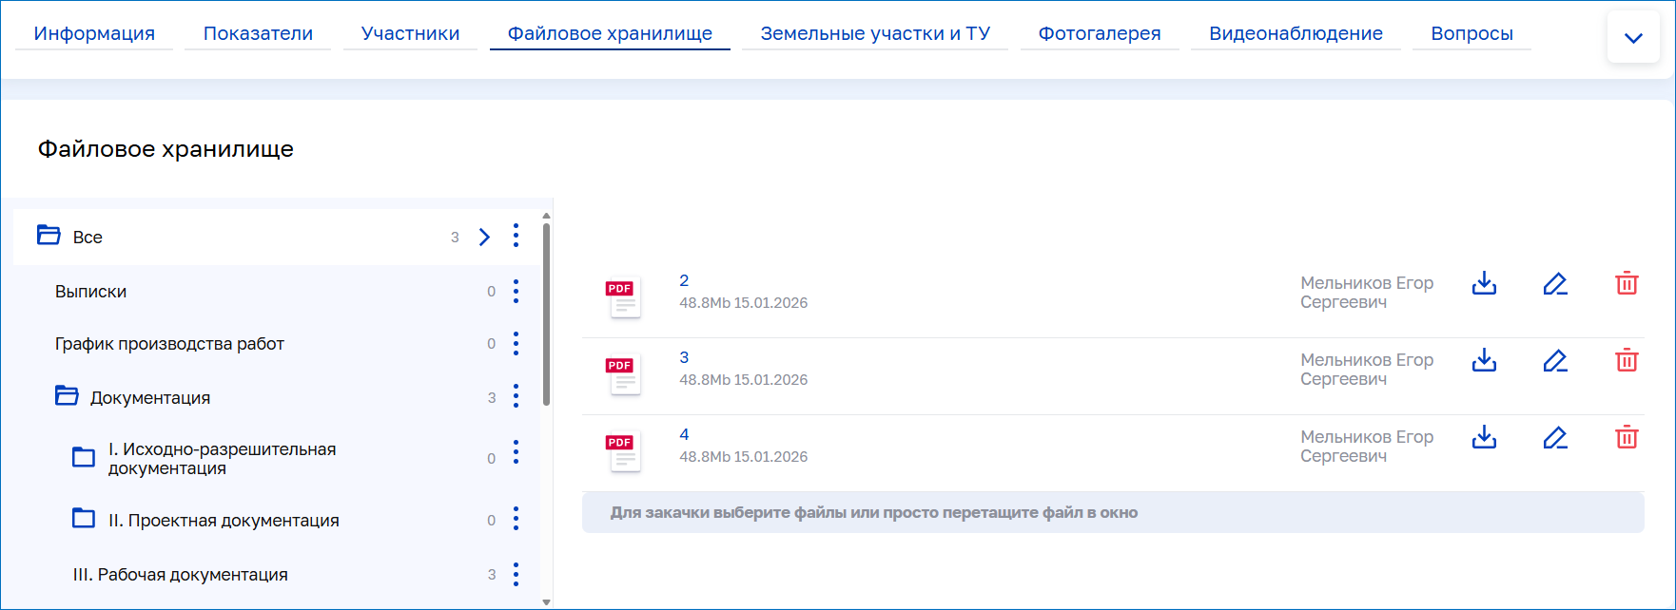

Все файлы распределяются по категориям. В левой части окна вкладки находится структура категорий файлов. Можно настраивать предустановленную иерархическую структуру файлового хранилища или настроить ее под себя: добавлять новые пункты, редактировать или удалять существующие.

### Настройка иерархической структуры файлового хранилища

Добавить категорию:

1. Нажмите значок  возле категории, для которой создается вложенная категория и в открывшемся меню выберите пункт «Добавить подчиненный раздел»:

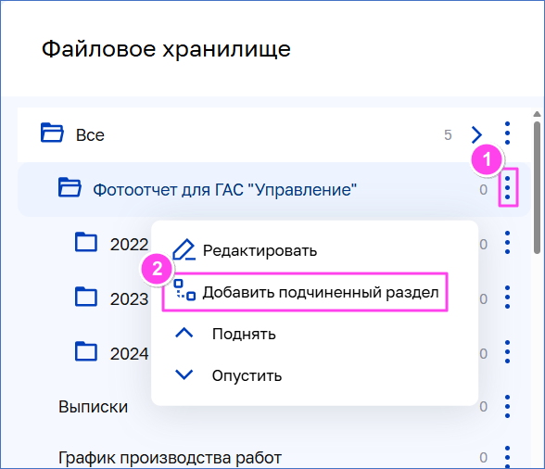

1. Заполните поля в открывшемся окне:

* Поле «Категория» заполняется автоматически. В нем будет указано название категории верхнего уровня (при создании категории самого верхнего уровня это поле будет пустым).
* При необходимости новую категорию можно сразу разместить вверху списка, поставив соответствующую галочку.
* Наименование категории.
* Порядок (в списке категорий).

1. Затем нажмите кнопку **Создать**.

### Редактировать категорию

1. Нажмите значок  возле категории, для которой создается вложенная и в открывшемся меню выберите пункт «Редактировать»:

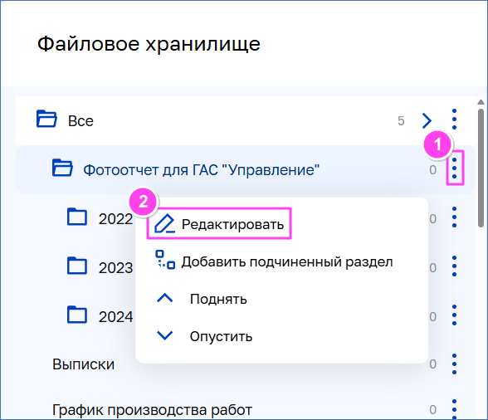

1. Внесите необходимые изменения в карточку и в правом нижнем углу нажмите на кнопку **Сохранить изменения**.

### Поменять порядок категорий в списке

Чтобы изменить порядок категорий в списке, используйте команды из всплывающего меню, которое появляется при нажатии на значок .

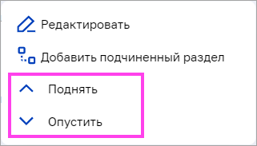

Важно: функция работает только для категорий одного уровня.

Если требуется перенести категорию в другой раздел:

1. В конце строки нужной категории нажмите → «Редактировать».
2. В открывшейся карточке в поле «Категория» нажмите значок  и в открывшемся списке выберите категорию, в которую хотите переместить редактируемую.

### Удалить категорию

Прежде чем удалить категорию, сначала удалите все ее подчиненные элементы. После чего можно будет продолжить удаление категории.

1. Нажмите значок  возле категории, для которой создается вложенная.
2. В открывшемся меню выберите пункт «Редактировать».
3. Откроется карточка категории в режиме редактирования.
4. В левом нижнем углу нажмите кнопку **Удалить**.

Важно: файлы, загруженные в категорию «Фотогалерея» отображаются для просмотра на соответствующей вкладке. При удалении категории, просмотр файлов будет недоступен.

### Окно категории

В правой части окна категории расположены командные кнопки:

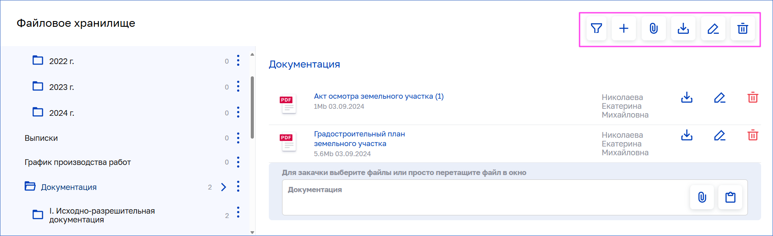

— фильтрация;

 — создание новой подчиненной категории;

— загрузить файл в данную категорию;

— скачать все файлы категории одним архивом;

— редактировать данные текущей категории;

— удалить категорию со всеми вложенными файлами.

Ниже расположен список загруженных в категорию файлов. Для каждого файла отображается:

* наименование файла, его размер и дата загрузки;
* имя пользователя, загрузившего файл;
* кнопки скачивания , редактирования  и удаления .

### Загрузить файл в категорию

1. Нажмите на название нужной категории.
2. В окне категории перетащите файл в окно или загрузите его одним из способов:

* Нажмите значок  или кнопку **Добавить файл** и выберите нужный на компьютере.
* Нажмите значок  и вставьте файл из буфера обмена.

## Вкладка «Земельные участки и ТУ»

«Земельные участки» — на вкладке можно добавлять и редактировать данные по участкам.

«Технические условия (ТУ)» — на вкладке можно вносить данные по Техническими условиям.

### Добавить данные о земельных участках

1. Чтобы добавить данные о земельных участках перейдите на соответствующую вкладку:

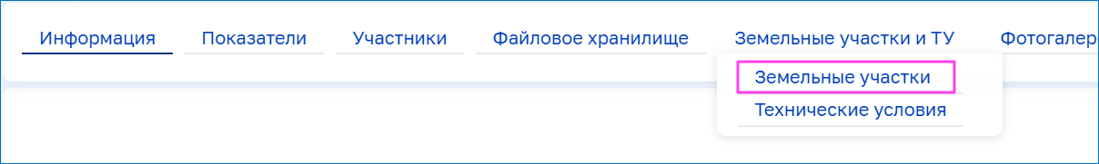

1. Нажмите на кнопку **Добавить**:



1. В открывшемся окне заполните необходимые поля:

| **Поле** | **Описание** |
| --- | --- |
| Объект | Заполняется автоматически |
| Кадастровый номер | Обязательное поле |
| Правообладатель | Выберите из списка |
| Арендатор | Выберите из списка |
| Адрес | Адрес объекта. Заполните вручную |
| Статус | Выберите из списка |
| Форма собственности | Выберите из списка |
| Площадь | Укажите единицы измерения (например, кв. м.) |
| Категория земель | Заполните вручную |
| Вид разрешенного использования | Заполните вручную |
| Кадастровая стоимость, руб. | Заполните вручную |
| Информация об объектах, подлежащих сносу, Кто обязуется снести | Установите флажок и добавьте информацию |
| Наличие обременений, Сведения об обременениях | Установите флажок и добавьте информацию |
| Наличие ограничений, Постановка на учет границ земельного участка | Установите флажок и добавьте информацию |
| Дата осмотра | Дата осмотра участка. Вводится либо вручную, либо выбирается в календаре |
| Номер ЕГРН | Номер выписки и из единого государственного реестра недвижимости |
| Наличие возможности размещения, Информация о наличии возможности размещения | Установите флажок и добавьте информацию |
| Изыскания | Заполните вручную |
| Номер ГПЗУ | Номер градостроительного плана участка |
| Дата | Дата градостроительного плана участка. Вводится либо вручную, либо выбирается в календаре |
| ГПЗУ | Прикрепите файл с документом |

1. Нажмите на кнопку **Создать**.
2. На вкладке в списке появится строка добавленного в систему земельного участка.

Чтобы просмотреть карточку, нажмите на кадастровый номер. На вкладке «Файлы» отображаются все прикрепленные файлы. Если ранее был загружен файл с градостроительным планом, он будет виден на этой вкладке:

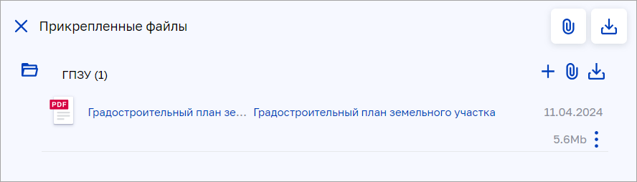

### Загрузка данных с использованием шаблона

Чтобы массово импортировать сведения о земельных участках в систему, используйте шаблон. Для этого:

1. На вкладке «Земельные участки и ТУ» → «Земельные участки» нажмите на кнопку :



1. В открывшемся окне «Загрузить по шаблону Земельные участки» нажмите на ссылку «Скачать шаблон»:

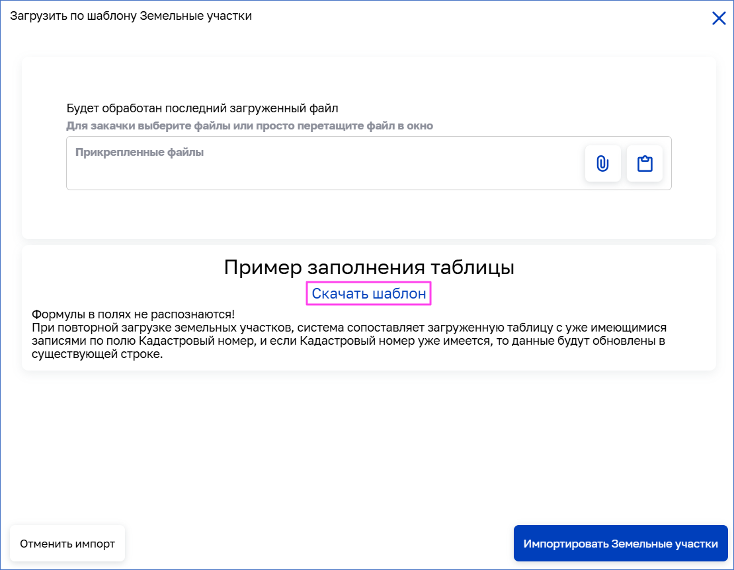

1. Шаблон в формате Excel загрузится на компьютер. Заполните его данными о земельных участках. Для каждого земельного участка отдельная строка.
2. Вернитесь к окну «Загрузить по шаблону Земельные участки» или повторно откройте его. В области для загрузки файлов, прикрепите заполненный шаблон и нажмите на кнопку **Импортировать Земельные участки**:

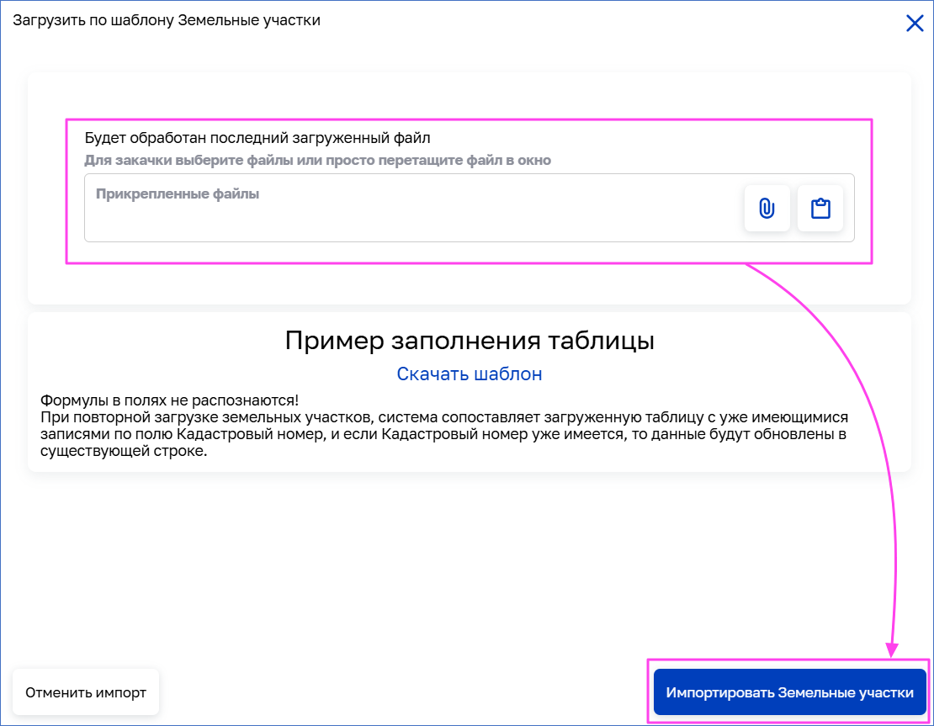

1. Система автоматически сопоставляет загружаемые записи с уже существующими по кадастровому номеру и при необходимости обновляет данные, исключая дублирование. При отсутствии обязательных к заполнению данных в шаблоне пользователю отображается сообщение об ошибке с указанием строки. Новые строки добавляются на вкладку «Земельные участки».

### Добавить данные о ТУ

1. Чтобы добавить данные о Технических Условиях, перейдите на соответствующую вкладку:

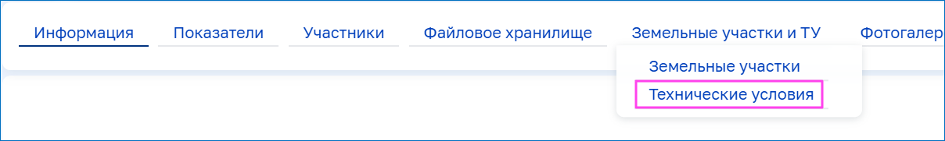

1. Нажмите на кнопку **Добавить**:



1. В открывшемся окне заполните необходимые поля:

| **Поле** | **Описание** |
| --- | --- |
| Тип | Значение выбирается из списка. Если нужного значения нет в списке, его можно добавить самостоятельно. Для этого в правом нижем углу окна со списком нажмите кнопку **Создать** |
| Наличие условий подключения | Заполните вручную |
| Дата выдачи | Вводится либо вручную, либо выбирается в календаре |
| Номер | Номер документа |
| Дата окончания срока действия | Укажите дату |
| Ответственный, Выдавший орган | Значение выбирается из списка. Если нужного значения нет в списке, его можно добавить самостоятельно. Для этого в правом нижем углу окна со списком нажмите кнопку **Создать** |
| Условия подключения | Заполните вручную |
| Прикрепленные файлы | Прикрепите файл с документом.   * — Нажмите значок и выберите нужный файл на вашем устройстве; * — Нажмите значок и вставьте файл из буфера обмена;   **Выбрать** — нажмите и выберите файл из файлового хранилища |

1. В правом нижнем углу окна нажмите кнопку **Создать**.
2. В списке появится строка с добавленными в систему Техническими условиями. Также информация о добавленных отобразится на вкладке «Показатели» в соответствующем разделе:

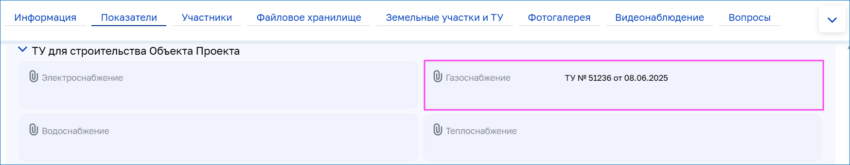

## Вкладка «Фотогалерея»

На вкладке отображаются изображения, связанные с объектом строительства.

Важно: на вкладке изображения можно только просматривать. Загрузка новых изображений, создание категорий и подкатегорий, скачивание ранее загруженных изображений производится на вкладке «Файловое хранилище».

### Просмотреть фото

1. Чтобы просмотреть загруженное изображение, нажмите на него.
2. Изображение откроется в окне просмотрщика.
3. В правом верхнем углу окна находятся функциональные значки:

 – Повернуть изображение влево на 90 градусов.

 – Повернуть изображение вправо на 90 градусов.

 – Увеличить масштаб изображения.

 – Уменьшить масштаб изображения.

 – Вернуться к исходному масштабу.

 – Развернуть изображение на весь экран.

 – Скачать изображение на свое устройство.

 – Редактировать информацию об изображении. При нажатии на этот значок открывается карточка. В ней можно изменить название файла, дату изображения, написать комментарий и т.д.

 – Закрыть окно просмотрщика.

## Вкладка «Видеонаблюдение»

На вкладке отображаются сведения о камерах видеонаблюдения за территорией строительной площадки.

### Добавить ссылку на видеопоток

1. Нажмите кнопку **Добавить**:

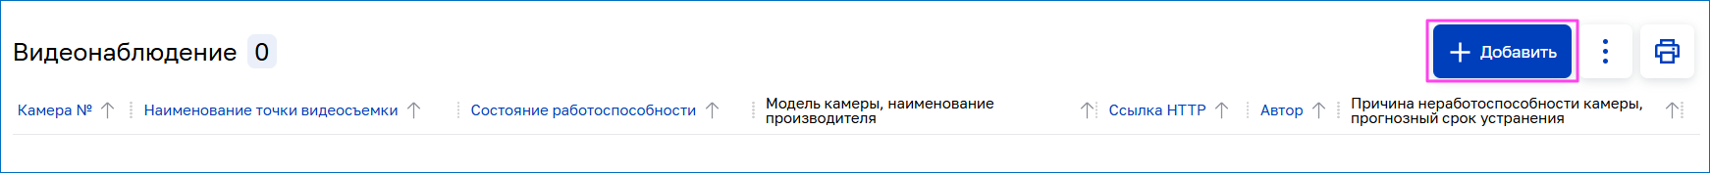

1. В открывшейся карточке заполните поля:

| **Поле** | **Описание** |
| --- | --- |
| **Объект** | Обязательное поле. Заполняется автоматически на основании выбранного объекта |
| **Камера №** | Порядковый номер камеры. Рекомендуем заполнять это поле, чтобы можно было открывать карточку с подключенным видеопотоком |
| **Наименование точки видеосъемки** | Рекомендуем заполнять это поле, чтобы можно было открывать карточку с подключенным видеопотоком |
| **Состояние работоспособности** | По умолчанию проставляется значение **Работает**, автоматически значение не изменяется |
| **Модель камеры, наименование производителя** | Описание свойств камеры. Рекомендуется заполнить, чтобы можно было открывать карточку с подключенным видеопотоком |
| **Ссылка RTSP** | **RTSP —** это протокол потоковой передачи данных, ориентированный на стриминг видео с минимальной задержкой. Изначально был разработан Apple для Apple QuickTime Player |
| **Ссылка HTTP** | Обязательное поле. HTTP-ссылка, сформированная в соответствии с техническими требованиями, описанными в Инструкции по подключению видеопотока с камер видеонаблюдения в системе «Цифровое управление строительством |
| **Автор** | По умолчанию подставляется текущий пользователь. |
| **Причина неработоспособности камеры, прогнозный срок устранения** | Подробное описание причины неработоспособности камеры с примерным сроком устранения. |
| **Прикрепленные файлы** | Сведения о наличии прикрепленных файлов |

1. Нажмите кнопку **Создать**.
2. Чтобы проверить воспроизведение видеопотока, нажмите на добавленную ссылку. Видеопоток будет выводиться на новой странице браузера.

## Вкладка «Вопросы»

На вкладке отображаются проблемные вопросы, связанные с объектом.

### Создать вопрос

1. Нажмите кнопку **Добавить**:

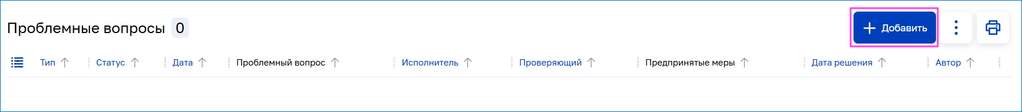

1. В открывшемся окне заполните необходимые поля: выберите из списка тип вопроса, опишите сам вопрос, охарактеризуйте причины возникновения, выберите Исполнителя и Проверяющего, введите информацию о предпринятых мерах. При необходимости прикрепите файлы.
2. Нажмите кнопку **Создать**. В результате новая строка отображается на вкладке.
3. Чтобы просмотреть вопрос, нажмите на ссылку:

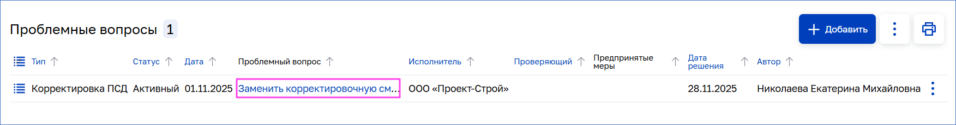

## Вкладка «Задачи»

На вкладке отображаются задачи — мероприятия, связанные с организацией рабочих процессов.

### Создать задачу

1. Нажмите кнопку **Создать задачу**:

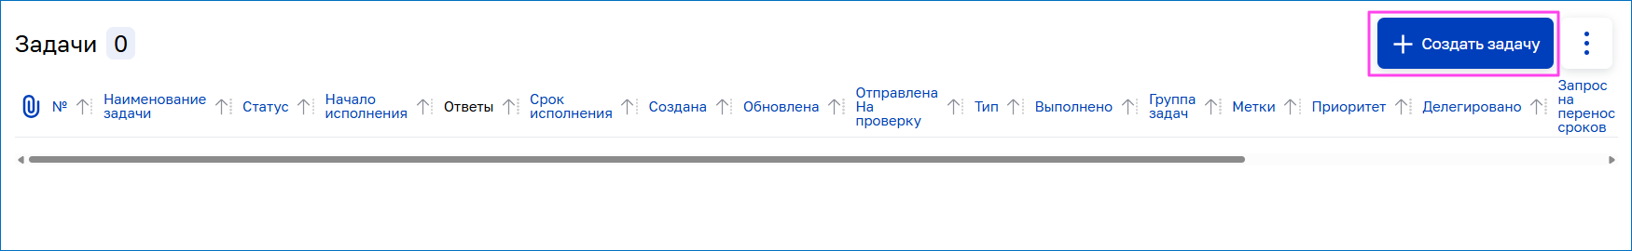

1. В открывшемся окне заполните поля:

| **Поле** | **Описание** |
| --- | --- |
| **Задача** | По умолчанию отображается название объекта, для которого создается задача |
| **Начало и срок исполнения** | Дата и время. Назначенным пользователям будут приходить соответствующие уведомления в системе |
| **Описание** | Постановка задачи — что нужно сделать |
| **Контроллеры, наблюдатели и исполнители** | Выбираются из списка |
| **Тип задачи** | Звонок, встреча, отправка документов, отправка КП, доработки, подписание, поручение или другое |
| **Группа задач** | Для возможности выбора, необходимо предварительно завести группу задач в планировщике |
| **Метки** | Предварительно необходимо завести в планировщике |
| **Задача-основание** | В случае если задача является дочерней по отношению к другой задаче, выберите задачу верхнего уровня из списка |
| **Приоритет** | Возможны значения: низкий, обычный или высокий |
| **Прикрепленные файлы** | Сведения о наличии прикрепленных файлов |

1. Нажмите кнопку **Создать**.

Задача будет добавлена в список на вкладке «Задачи» модуля «Информация» и в планировщик задач.

После того, как будут проведены мероприятия по выполнению задачи, ее статус изменится на **Выполнена**.

В случае если задача не будет выполнена в установленные сроки, строка будет подсвечиваться красным цветом, рядом с ней появится индикатор **Просрочена**.

Вкладка «Деловая переписка»

Вкладка предназначена для обмена электронными документами между всеми участниками процесса прямо в системе.

### Отправить письмо

1. Нажмите кнопку **Добавить документ**:

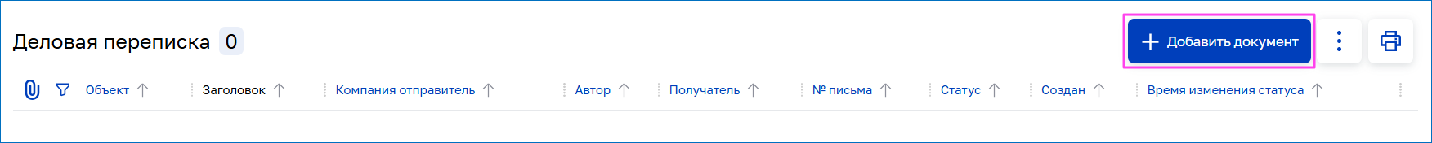

1. В открывшемся окне укажите заголовок письма, компанию-отправителя, сведения о получателе, текст письма. Прикрепите файлы, если это необходимо.
2. Нажмите на кнопку **Создать**.
3. На вкладке в списке появится строка об отправленном письме с статусом **Не прочитано**.
4. Адресат получит в системе уведомление о том, что ему пришло письмо. После того, как он откроет его. Вы получите уведомление в системе об этом. И статус письма на вкладке изменится на **Прочитано**.

Модуль «СЭД»

Модуль «СЭД» используется для организации движения документов в Системе.

Чтобы перейти к модулю нажмите на значок , находясь в карточке объекта, или на значок  на панели вкладок главной страницы:

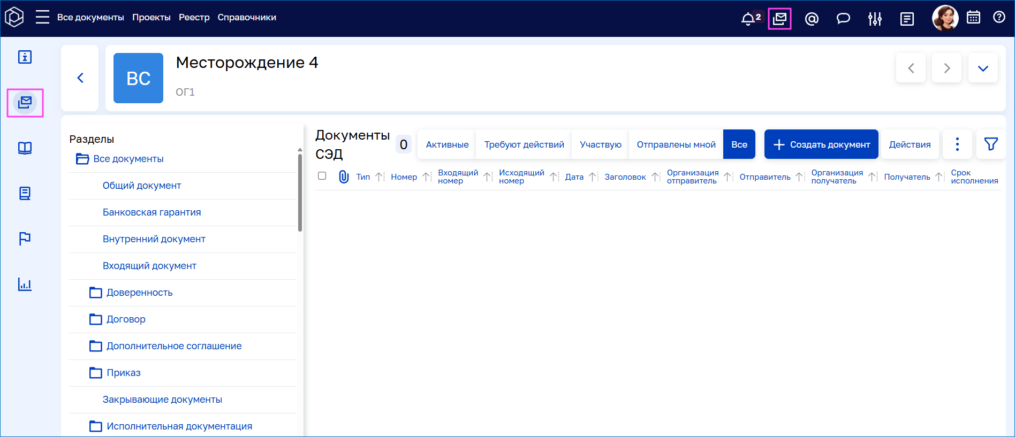

По умолчанию открывается вкладка «Все», на которой отображаются все письма доступные пользователю.

В левой части окна находится список разделов с папками, которые предназначены для группировки писем для быстрого и удобного доступа к ним.

На верхней панели расположены кнопки для выбора отображения писем:

**Активные** — все письма, которые не были отклонены;

**Требует действия** — письма, в которых от пользователя требуются какие-то действия, например, согласование;

**Участвую** — письма, в которых автор в рамках СЭД находится в какой-нибудь роли, например, «Согласующий»;

**Отправлены мной** — письма, в которых пользователь является автором;

**Все** — отображение всех писем СЭД, на просмотр которых у пользователя есть права.

Настройка отображения писем

Для настройки отображения писем, их фильтрации и поиска, используйте кнопки на панели действий.

Чтобы настроить отображение колонок:

1. Нажмите на кнопку 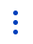, а затем на значок .
2. На открывшейся панели с помощью чекбокса установите нужные параметры отображения и нажмите на кнопку Применить. Чтобы восстановить настройки по умолчанию, нажмите на кнопку Сбросить.

Чтобы отфильтровать данные по дополнительным параметрам:

1. Откройте панель фильтрации. Для этого нажмите значок .
2. Чтобы выбрать параметр, нажмите значок и в открывшемся окне выберите значение из списка.
3. Нажмите на кнопку Применить. Чтобы восстановить настройки по умолчанию, нажмите на кнопку Сбросить.

Для поиска нужных писем используйте .

Чтобы отметить письма прочитанными или не прочитанными, выберите с помощью чекбокса нужные письма и нажмите на кнопку **Действия**.

Создание документа в модуле «СЭД»

1. Нажмите на значок , находясь в карточке объекта, или на значок  на панели вкладок главной страницы.
2. Нажмите на кнопку Создать документ.
3. В открывшемся окне заполните необходимые поля:
4. Тип документа. Нажмите на поле и в открывшемся окне выберите нужный вариант из списка.
5. Отправитель, Получатель. Нажмите на поле и в открывшемся окне с помощью чекбокса выберите нужное физ. лицо из списка и затем нажмите на кнопку **Выбрать**.
6. Поля **Номер, Дата, Заголовок, Текст и Тэги** заполняются вручную. Тэги используются для быстрого поиска созданного письма в системе.

*Примечание*: поля, которые отмечены «**\***», обязательны к заполнению.

1. К документу можно прикрепить файл:
   * нажмите на значок  и выберите нужный файл на компьютере;
   * нажмите на значок  и вставьте скопированное изображение из буфера обмена.
2. Нажмите на кнопку Создать.

Создание документооборота

В системе документооборот можно создать несколькими способами:

* По типу документооборота;
* По регламенту — порядок обработки документов, принятый и утвержденный в организации;
* С параметрами — документооборот, действующий и видимый для определенных групп пользователей, сотрудников или организаций.

Создание документооборота по типу

Документооборот можно создать по типам:

**Делегирование** — полная или частичная передача работ по письму другому сотруднику;

**Согласование** — направление документа согласующему лицу с целью его подготовки к дальнейшему подписанию;

**Перенаправление** — переадресация письма другому сотруднику.

**Многостороннее согласование** — направление документа нескольким заинтересованным сторонам с целью его подготовки к дальнейшему подписанию.

**Многостороннее подписание** — направление документа нескольким заинтересованным сторонам с целью его подписания.

**Подписание ЭП** — направление документа с целью его подписания электронной подписью внутри организации.

**Ознакомление** — направление документа заинтересованному лицу с целью рассмотрения информации в документе.

Важно: документооборот отображается, если Пользователь — участник, наблюдатель или автор документооборота.

Рассмотрим создание документооборота на примере типа «Согласование»:

1. В карточке документа нажмите на значок , затем  ⟶ Типы ДО ⟶ Согласование.
2. В открывшемся окне заполните поле «Участники» и нажмите на кнопку **Создать**.
3. Создается карточка документооборота:

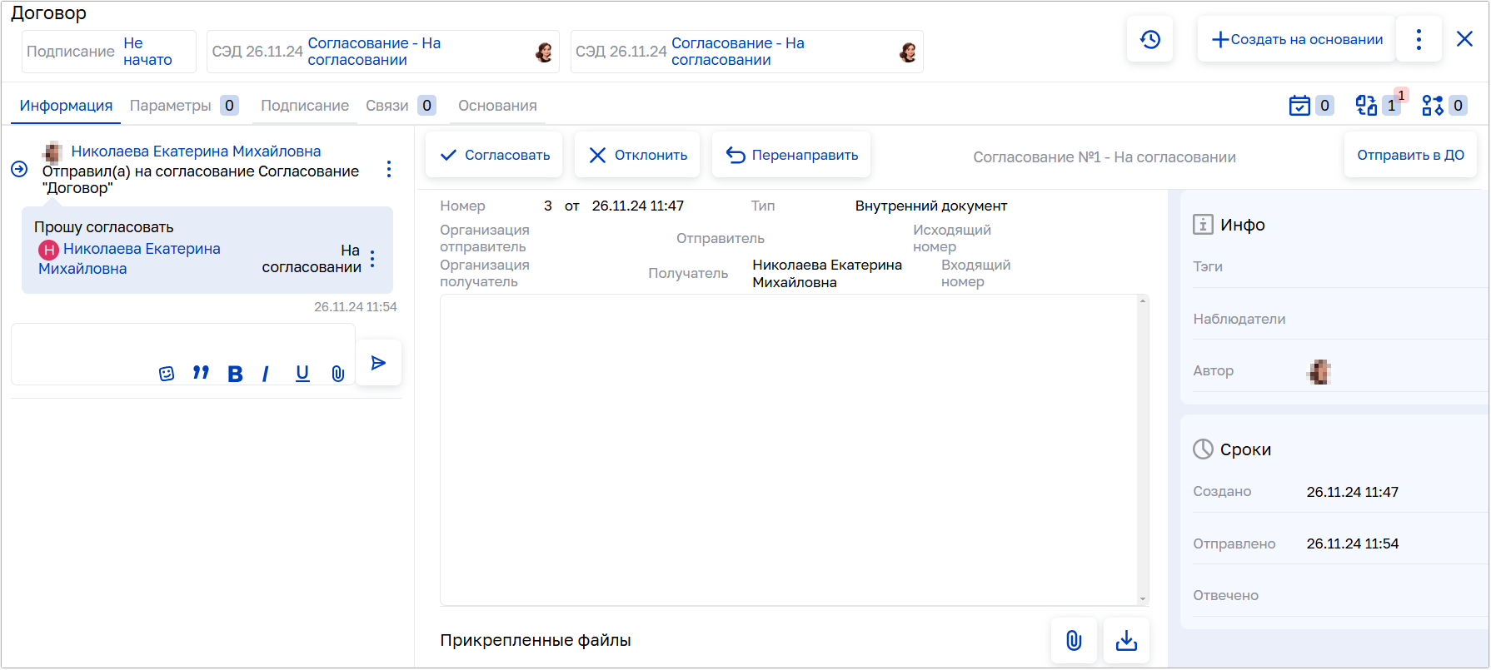

1. В левой части карточки отображается история документооборота. Кроме того, здесь участники могут обмениваться быстрыми сообщениями. Чтобы отправить сообщение, введите текст в поле для ввода и нажмите .
2. На вкладке «Связи» отображаются документы, с которыми был создан документооборот. Чтобы добавить новую связь, нажмите на кнопку Добавить. В открывшемся окне в поле Тип объекта выберите нужный справочник. Затем в поле Объект выберите нужный документ.
3. На вкладке «Основания» отображаются ранее созданные карточки документооборота, которые связаны с выбранным документооборотом. Чтобы создать новую связь, нажмите  ⟶ Добавить Документ СЭД. В открывшемся окне выберите нужную карточку документооборота.
4. После создания документооборота, согласующее лицо получает уведомление на электронную почту, в Центр уведомлений в Системе  и в ТГ—бот.
5. Согласующее лицо открывает карточку письма. Чтобы утвердить или отклонить согласование используются соответствующие кнопки, указанные на рисунке ниже.

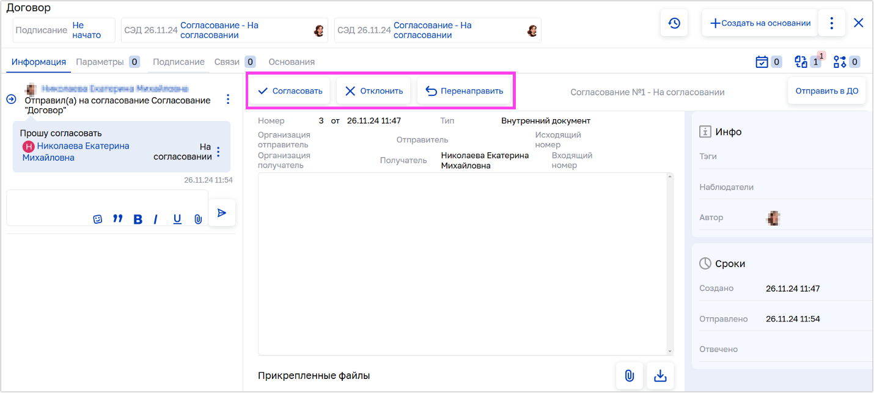

1. После согласования документа, статус документооборота изменяется на «Утверждено». Отправитель письма получает уведомление на электронную почту, в Центр уведомлений в Системе  и в ТГ—бот.

Чтобы скачать печатную форму листа согласования, нажмите   
на значок , затем на кнопку  и выберите нужный формат.

Создание документооборота по регламенту

1. В карточке документа нажмите на значок , затем  ⟶ **Создать документооборот по регламенту**.
2. В открывшемся окне заполните поля:
   * **Регламент**. Нажмите на кнопку  и в открывшемся окне выберите регламент с типовым порядком обработки документов, принятым в организации.
   * Чтобы создать новый регламент, нажмите на кнопку **Создать** и в открывшемся окне заполните поле **Наименование**, затем нажмите на кнопку **Создать**.
   * **Тип**. Нажмите на кнопку  и в открывшемся окне выберите нужный тип документа.
   * Заполните оставшиеся поля вручную.
3. Нажмите на кнопку **Создать**. Запускается процесс документооборота.

Чтобы скачать печатную форму листа согласования, нажмите   
на значок , затем на кнопку  и выберите нужный формат.

Создание документооборота с параметрами

Создание документооборота с параметрами происходит в два этапа: сначала формируется карточка письма и заполняются параметры, затем создается документооборот по типу.

Чтобы сформировать карточку письма с параметрами:

1. В карточке документа нажмите на значок , затем  ⟶ **Создать документооборот с параметрами**.
2. В открывшемся окне заполните поля:
   * **Тип**. Нажмите на кнопку  и в открывшемся окне выберите тип из справочника.
   * **Номер**. Значение заполняется автоматически. При необходимости измените его.
   * **Входящий номер**. Укажите нумерацию, принятую в организации.
   * **Организация получатель**, **Получатель**. Нажмите на поле и в открывшемся окне с помощью чекбокса выберите нужную запись. Созданный документооборот будет отображаться только у пользователей, указанных в этих полях.

Если необходимо создать внутренний документооборот, видимый только для сотрудников определенной организации, то укажите ее наименование в поле **Организация получатель**.

Чтобы создать новую запись об организации или получателе, нажмите на кнопку **Создать** и заполните поля с информацией.

1. Нажмите на кнопку **Создать**.
2. В открывшейся карточке нажмите на значок , затем  ⟶ **Типы** **ДО**. Выберите нужный тип документооборота и следуйте инструкции.

Чтобы скачать печатную форму листа согласования, нажмите  
на значок , затем на кнопку  и выберите нужный формат.

При отображении писем учитываются особенности:

* пользователь является автором письма;
* в карточке СЭД не заполнены поля «Организация отправитель» или «Организация получатель»;
* пользователь является сотрудником организации отправителя или организации получателя;
* пользователь находится в списке наблюдателей;
* пользователь является участником или наблюдателем в документообороте.

Модуль «Журналы»

В Системе можно создавать журналы для обеспечения контроля качества, безопасности, соответствия проектной документации, а также для фиксации выполненных работ и их этапов.

В Системе установлены шаблоны журналов:

* Общий журнал работ (1026/пр);
* Общий журнал работ (РД 11-05-2007);
* Журнал входного контроля и контроля качества получаемых деталей, материалов, изделий, конструкций и оборудования (СП 48.13330.2019 Приложение И);
* Журнал входного контроля и контроля качества получаемых деталей, материалов, изделий, конструкций и оборудования (СП 543.1325800.2024, приложение Г);
* Журнал Строительного контроля;
* Журнал авторского надзора (СП 246.1325800.2023 Приложение Б);
* Журнал авторского надзора (СП 246.1325800.2016 Приложение Е);
* Журнал производства буровых работ (СП 392.1325800.2018, Форма №11.17);
* Журнал погружения (забивки) свай (Форма 4.1 к СП 392.1325800.2018);
* Журнал бетонных работ (СП 70.13330.2012, Приложение Ф)
* Журнал Ухода за бетоном (Форма Ф-55);
* Журнал по монтажу строительных конструкций (СП 70.13330.2012, Приложение А);
* Журнал сварочных работ (СП 70.13330.2012, Приложение Б)
* Журнал антикоррозионной защиты сварных соединений (СП 70.13330.2012, Приложение В);
* Журнал производства антикоррозионных работ (СП 72.13330.2016, Приложение Г);
* Журнал выполнения монтажных соединений на болтах с контролируемым натяжением;
* Журнал контрольной тарировки динамометрических ключей (СП 70.13330.2012, Приложение Е);
* Журнал прокладки кабелей (И 1.13-07 Форма 18);
* Кабельный журнал для прокладки методом трасс (гост 21.613-2014);
* Журнал по сварке трубопроводов (СП 77.13330.2016 Приложение А.13);
* Журнал изоляционно-укладочных работ и ремонта изоляции (Форма 7.1 по СП 392.1325800.2018);
* Журнал технического нивелирования (Форма Ф-6);
* Оперативный журнал геодезических работ (Форма Ф-5);
* Журнал регистрации инструктажа по пожарной безопасности (Приказ МЧС РФ 18.11.2021 Приложение 1);
* Журнал регистрации вводного инструктажа по пожарной безопасности;
* Журнал регистрации вводного инструктажа (п.86 постановления правительства РФ от 24.12.2021 N2464);
* Журнал погружения (забивки) свай (термостабилизаторов, термометрических конструкций, грунтовых реперов, гидрогеологических скважин) в скважины (Приложение А, СП 497.1325800.2020, п. 6 Таблицы 2 ЛНД по ПСД);
* Журнал сварки труб (на трассе, трубосварочной базе, площадке) (Приложение А, СП 392.1325800.2018, Форма 6.1);
* Журнал входного контроля (Типовые требования Компании № П2-01 ТТР-0029 «Организация и проведение строительного контроля при строительстве, реконструкции и капитальном ремонте производственных объектов Компании на суше» (Приложение 2);
* Журнал учета качества сварочных материалов и защитных газов для сварки технологических трубопроводов (ВСН 478-86, Приложение 6);
* Журнал поэтапной приемки подводного перехода под укладку (ВСН 012-88, Часть II, Форма 2.27);
* Журнал производства буровых работ при устройстве пилотной скважины и ее расширении (Приложение А, СП 392.1325800.2018, Форма 11.17);
* Журнал бурения скважин, разбуривания уширений в основании скважин или оболочек;
* Журнал бурения скважин;
* Журнал сварки систем термостабилизации грунтов ВЕТ и ГЕТ;
* Журнал контроля измерения температур грунтов в процессе строительства (п. 8.9 СП 497.1325800.2020);
* Журнал наблюдений за деформациями зданий и сооружений (п. 9.2 СП 497.1325800.2020);
* Журнал визуального обследования оснований фундаментов зданий и сооружений;
* Журнал гидрогеологических наблюдений;
* Журнал снегомерных наблюдений;
* Журнал послойного уплотнения грунта (ГОСТ 5180-2015, Приложения Г, Д, Е, Ж);
* Журнал (протокол) проверки сварных соединений физическими методами контроля (ВСН 012-88, Часть II, Форма 3.4);
* Журнал операционного контроля (ГОСТ 31385-2023, п. 8 Таблицы 2 ЛНД по ПСД);
* Журнал сборки разъемных соединений трубопроводов с давлением более 10 Мпа (100 кгс/см2) с контролируемым усилием натяжения (ГОСТ 32569-2013, Приложение П. Форма 6);
* Журнал учета и проверки качества контрольных (пробных) сварных соединений (п. 2.14 ВСН 478-86, Форма 7);
* Журнал термической обработки сварных соединений трубопровода (п. 2.14 ВСН 478-86, Форма 8);
* Журнал радиографического контроля (ВСН 478-86, Приложение 15);
* Журнал ультразвукового контроля (ВСН 478-86, Приложение 17);
* Журнал цветной дефектоскопии (ВСН 478-86, Приложение 19);
* Журнал термообработки сварных соединений;
* Журнал работ по устройству фундаментов под опоры (п. 8.2.11 РД 34.20.504-94);
* Журнал работ по монтажу опор (п. 8.2.11 РД 34.20.504-94
* Журнал по монтажу заземления опор;
* Журнал всех видов соединений проводов и грозозащитных тросов, в том числе и сварных;
* Журнал монтажа натяжных и ремонтных зажимов проводов и грозозащитных тросов;
* Журнал монтажа проводов и грозозащитных тросов в анкерных участках;
* Журнал прокладки кабелей (п. 4.7 СП 76.13330.2016, п. 9 Таблицы 2 ЛНД по ПСД);
* Журнал монтажа кабельных муфт напряжением выше 1000 В (п. 4.7 СП 76.13330.2016, п. 10 Таблицы 2 ЛНД по ПСД);
* Журнал прокладки греющих кабелей (п. 4.7 СП 76.13330.2016, п. 9 Таблицы 2 ЛНД по ПСД).

Важно: в системе нельзя создавать журналы с произвольной формой и названием.

Чтобы перейти к модулю «Журналы», нажмите на значок , находясь в карточке объекта.

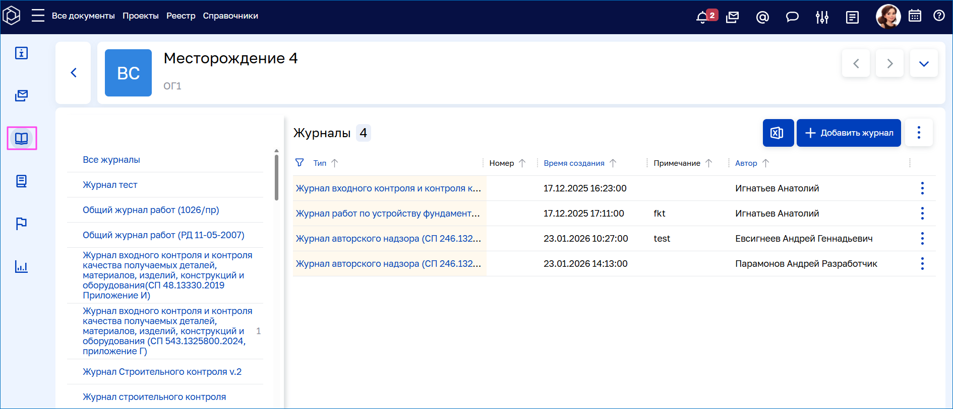

В правой части окна модуля находится список созданных журналов по объекту. В левой части находится список типов журналов, которые можно создать в системе.

Создание журнала

Рассмотрим создание журнала на примере «[Общего журнала работ (1026/пр)»](javascript:void(0)):

1. В левой части окна модуля нажмите на кнопку **Добавить журнал**:

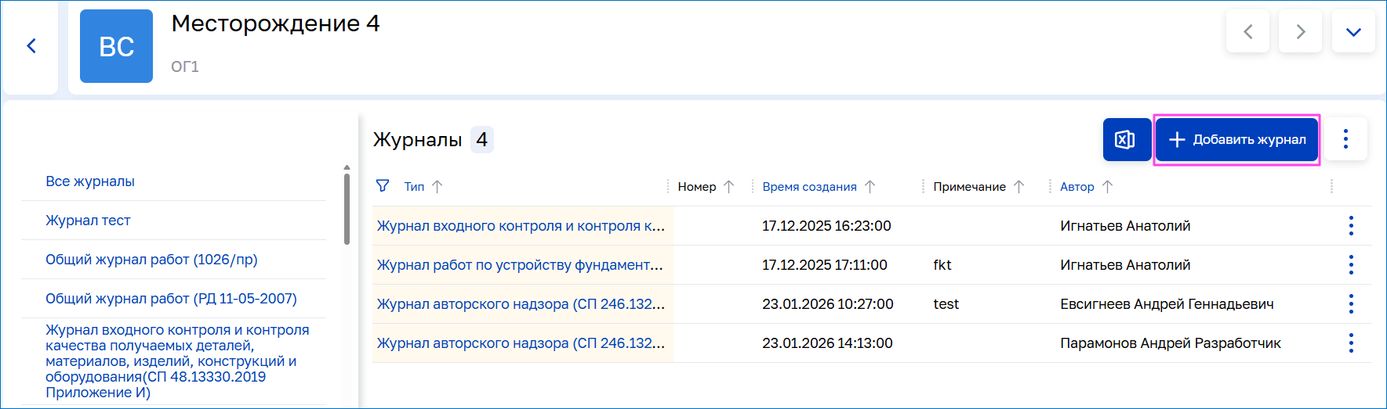

1. В открывшемся окне заполните необходимые поля:
   * **Тип**. Нажмите на поле и в открывшемся окне выберите нужный тип журнала из списка.
   * **Номер**. Укажите значение вручную.
   * *Примечание*. Заполните поле при необходимости, например, если создано несколько журналов одного типа.
2. К карточке можно прикрепить файл несколькими способами:
   * нажмите на значок  и выберите нужный файл на компьютере;
   * нажмите на кнопку **Выбрать** и выберите ранее загруженные файлы из «Файлового хранилища»;
   * нажмите на значок  и вставьте скопированное изображение из буфера обмена.
3. Нажмите на кнопку **Создать**. Журнал отображается в общем списке журналов.

Заполнение журнала

1. Заполните реквизиты журнала. Для этого откройте карточку созданного журнала и перейдите на вкладку «Реквизиты журнала»:

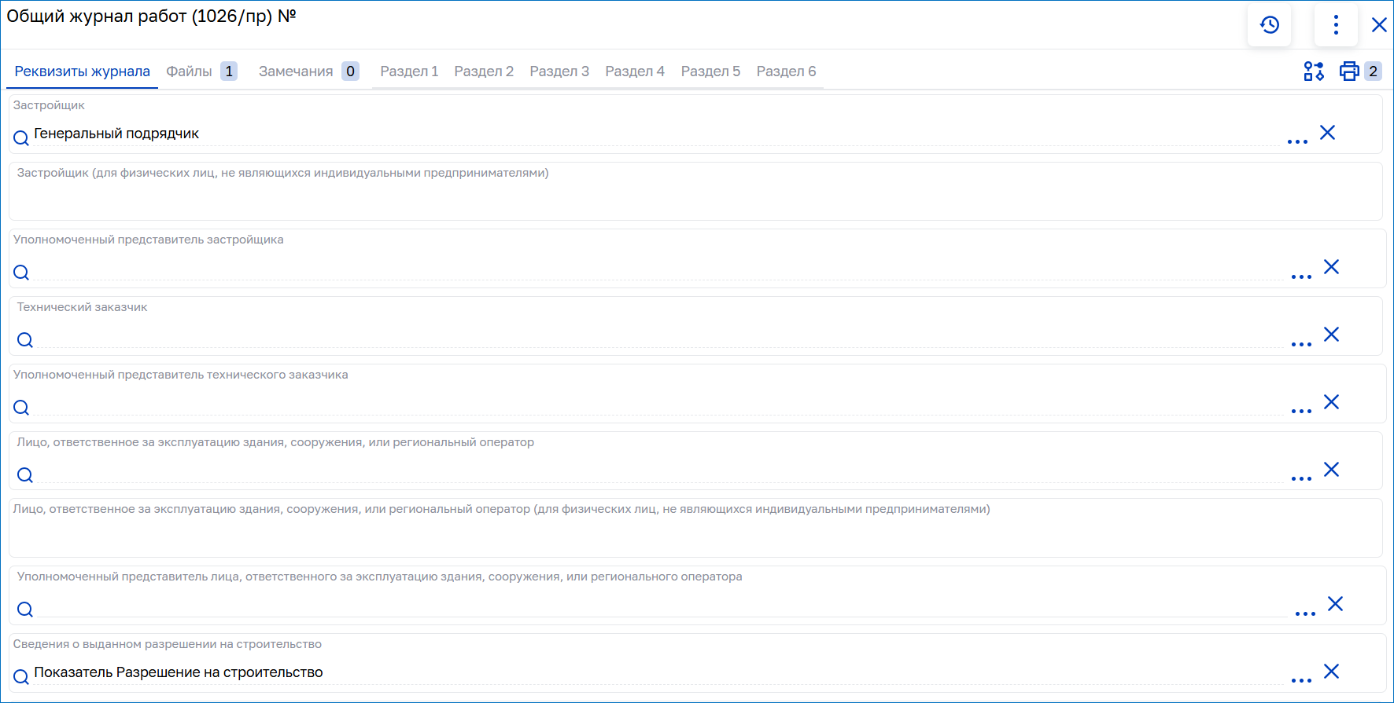

* 1. Для автоматического заполнения данных из модуля «Информация», нажмите на кнопку **Проставить реквизиты по умолчанию** (находится в нижней части вкладки «Реквизиты журнала»). Если в модуле «Информация» на вкладке «Участники» были внесены юридические и физические лица с указанием ролей — соответствующие поля в реквизитах заполняются автоматически.
  2. Чтобы добавить значение в поле вручную, нажмите на строку или на  и в открывшемся окне выберите нужную запись из списка.
  3. При необходимости прикрепите файлы.
  4. Нажмите на кнопку **Сохранить изменения** (находится в нижней части вкладки «Реквизиты журнала»).

1. Заполните разделы журнала. Для этого перейдите на вкладку «Разделы». Для «Общего журнала работ (1026/пр)», в соответствии с Приложением 1 Приказа Министерства строительства от 02.12.2022 №1026/пр, предусмотрено 6 разделов:

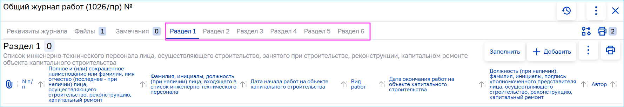

* 1. Чтобы автоматически заполнить раздел данными, которые ранее уже были введены в систему, нажмите на кнопку **Заполнить**. При заполнении учитываются указанные даты начала и окончания журнала. Записи, не входящие в эти даты, не будут отображаться в журнале.

*Примечание*: при нажатии на кнопку **Заполнить** появляется уведомление, в котором пользователь предупреждается о том, что раздел журнала будет автоматически заполнен данными из системы, а вручную внесенные записи будут перезаписаны. Пользователю предлагается выбор: сохранить текущие данные (нажав «Отмена») или заполнить раздел по правилам системы (нажав «ОК»).

* 1. Чтобы добавить запись в раздел вручную, нажмите на кнопку **Добавить**.

1. В открывшемся окне заполните поля. К записи можно прикрепить файл несколькими способами:
   * нажмите на значок  и выберите нужный файл на компьютере;
   * нажмите на кнопку **Выбрать** и выберите ранее загруженные файлы из «Файлового хранилища»;
   * нажмите на значок  и вставьте скопированное изображение из буфера обмена.
2. После заполнения всех полей нажмите на кнопку **Создать**.

Все записи, внесенные в разделы, сохраняются автоматически.

1. Чтобы удалить запись, в строке записи нажмите на кнопку  ⟶ **Удалить**.

При заполнении 5 раздела ОЖР учитываются особенности:

* Дата акта должна быть в диапазоне даты начала\окончания работ.
* Акт должен быть подписан всеми лицами, которым он был отправлен на подписание ЭП.
* Если запись об акте уже есть в другом журнале выбранного объекта, то такая запись не будет занесена в журнал. Появляется уведомление о существующей записи.
* Если в журнале уже есть записи об актах, после нажатия кнопки **Заполнить**, запись перезапишется.

Импорт данных в журналы с помощью Excel-шаблона

Функция предназначена для внесения исторических данных путём создания нового журнала.

Порядок работы:

1. Нажмите на кнопку **Загрузить Excel-шаблон**:

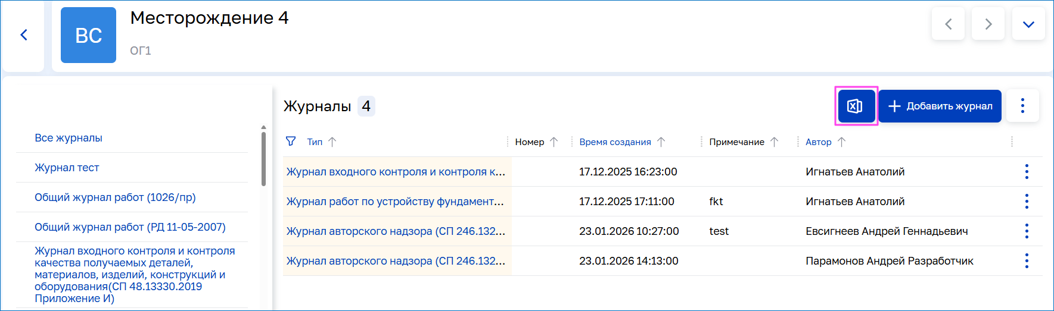

1. В открывшемся окне выберите тип журнала

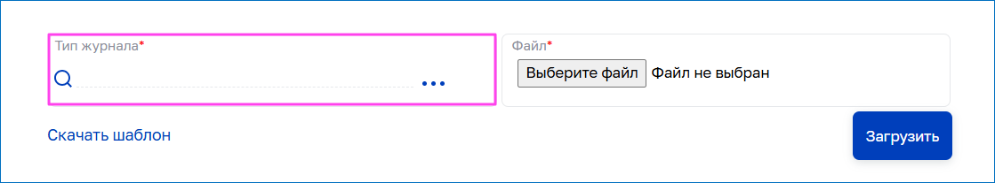

1. Нажмите на ссылку **Скачать шаблон**:

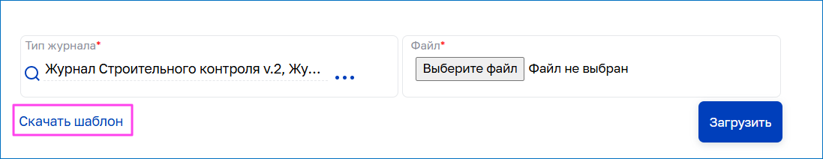

1. В результате пустой шаблон выбранного типа скачивается на локальный компьютер. Заполните его необходимыми данными.
2. Загрузите заполненный шаблон для создания нового журнала. Для этого вернитесь к модальному окну и нажмите на кнопку «Выберите файл»:

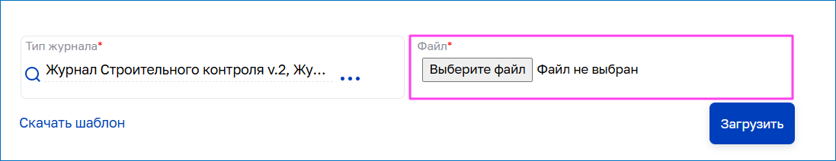

1. Нажмите на кнопку **Загрузить**. Появится информационное сообщение о том, что журнал загружен в систему. Закройте модальное окно.
2. Новая запись отобразится в категории «Все журналы», а также в категории выбранного типа журнала. В данном случае «Журнал Строительного контроля»:

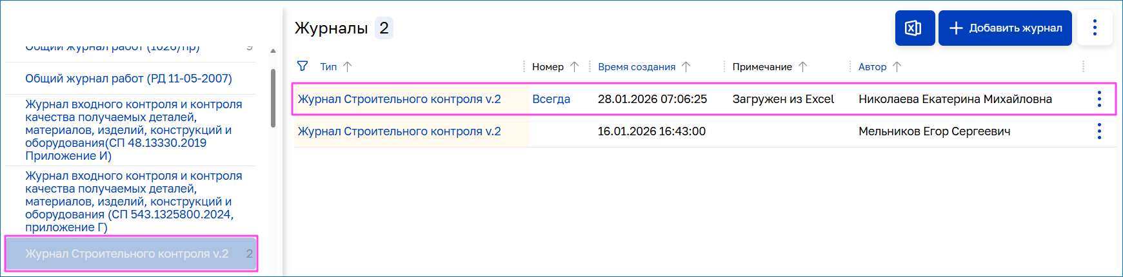

Работа с замечаниями

1. Замечания можно добавить:
   * Ко всему журналу. Для этого в карточке журнала перейдите на вкладку «Замечания» и нажмите на кнопку **Добавить**:

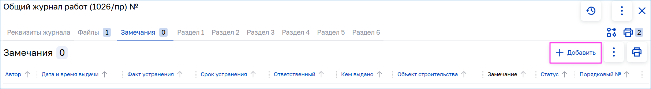

* + К отдельной записи журнала. Для этого в строке записи нажмите на кнопку  ⟶ **Замечания**⟶ **Добавить замечание**:

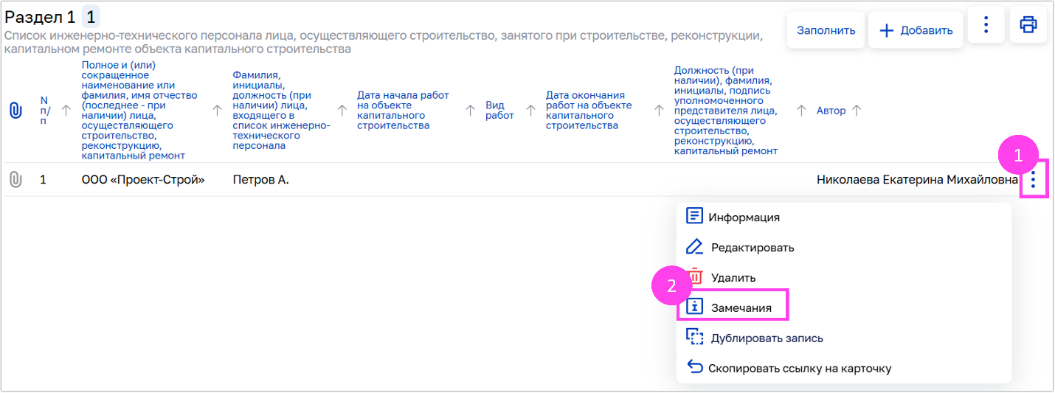

1. В открывшемся окне заполните поля:
   * **Дата и время выдачи**. Поле заполняется автоматически.
   * **Текст замечания**. Введите описание замечания   
     к документу.
   * **Срок устранения**. Укажите срок устранения замечания.
   * **Ответственный**. Нажмите на  и укажите лицо, ответственное за устранение замечания.
   * **Кем выдано**. Нажмите на  и укажите лицо, ответственное за выставление замечания.
   * При необходимости приложите файлы.
2. Нажмите на кнопку **Создать**. Замечание со статусом **Активно** отображается на вкладке.

*Примечание*: количество созданных замечаний отображается в счетчике рядом с названием вкладки.

Ответственный за исправление замечания получает соответствующее уведомление.

Ответить на замечание (действия исполнителя)

1. Откройте карточку журнала и перейдите на вкладку «Замечания».
2. Нажмите на номер нужного замечания и в открывшейся карточке перейдите на вкладку «Ответы». Заполните поле **Заголовок** и **Текст**. Нажмите на кнопку **Отправить**.

Пользователь, который оформил замечание, получает соответствующее уведомление.

Принять ответ на замечание (действия проверяющего)

1. Откройте карточку журнала и перейдите на вкладку «Замечания».
2. Нажмите на номер нужного замечания и в открывшейся карточке перейдите на вкладку «Ответы». Ознакомьтесь с ответом на замечание. Чтобы принять ответ, нажмите на кнопку **Действия**, а затем на кнопку **Принять**. Статус замечания изменяется на **Закрыто**.
3. Если журнал требуется вернуть на доработку, в карточке нажмите на кнопку **Действия**, затем выберите пункт **Вернуть на** **доработку**.

Создание связи записи «Общего журнала работ»   
с записью «Журнала входного контроля»

1. В карточке журнала перейдите на вкладку «Разделы». На вкладке «Раздел 3» с помощью чекбокса выберите запись.
2. Нажмите на кнопку  ⟶ **Добавить связь с** ⟶ **Журнал входного контроля и контроля качества получаемых деталей, материалов, изделий, конструкций и оборудования**;
3. В открывшемся окне с помощью чек-бокса выберите журнал, а затем нужную запись о принятом материале. Нажмите на кнопку **Выбрать**.

Система автоматически проверяет наличие связи записи из «Общего журнала работ» с материалами из «Журнала входного контроля» и заполняет соответствующее поле в актах исполнительной документации.

Создание актов исполнительной документации   
из журнала

В карточке журнала можно создать документ, например «Акт освидетельствования скрытых работ». Для этого:

1. Откройте «Общий журнал работ» и перейдите на вкладку «Разделы».
2. На вкладке «Разделы 3» нажмите на кнопку **Добавить запись**.
3. В открывшемся окне заполните данные о выполненных работах и нажмите на кнопку **Создать**.
4. С помощью чекбокса выберите созданную запись и нажмите на кнопку  ⟶ **Создать и добавить связь с** ⟶ **Исполнительная документация** ⟶ **Общестроительные работы** ⟶ **Акт освидетельствования скрытых работ**.

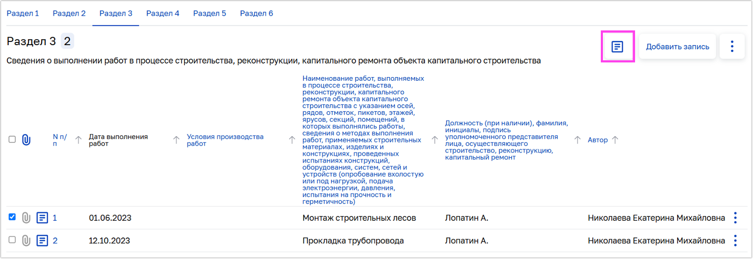

1. В открывшейся карточке акта заполните поля. Затем сохраните и проведите документ.

Связанные записи можно посмотреть по кнопке  рядом с нужной позицией в «Общем журнале работ». Чтобы перейти в карточку акта, нажмите на него.

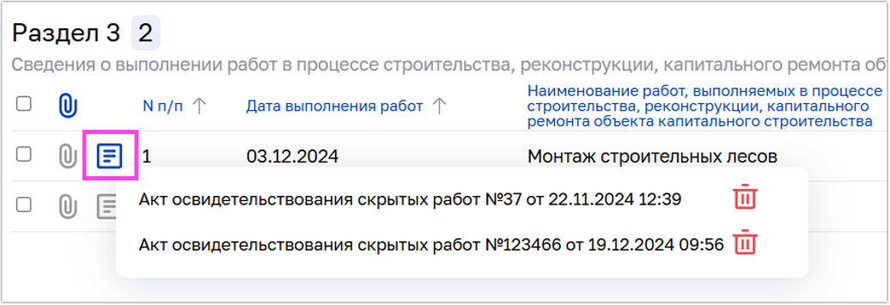

Внесение данных о произведенных работах в журнал авторского надзора

1. В модуле «Журналы» в списке категорий выберите «Журнал авторского надзора».
2. В левой части окна модуля нажмите на кнопку **Добавить журнал**.
3. В открывшемся окне заполните необходимые поля:
   * **Тип**. Заполняется автоматически.
   * **Номер**. Укажите значение вручную.
   * *Примечание*. Заполните поле при необходимости, например, если создано несколько журналов одного типа.
4. К карточке можно прикрепить файл несколькими способами:
   * нажмите на значок  и выберите нужный файл на компьютере;
   * нажмите на кнопку **Выбрать** и выберите ранее загруженные файлы из «Файлового хранилища»;
   * нажмите на значок  и вставьте скопированное изображение из буфера обмена.
5. Нажмите на кнопку **Создать**. Журнал отображается в общем списке журналов.
6. Откройте карточку журнала.
7. Перейдите на вкладку «Раздел 4» и нажмите на кнопку **Добавить**:

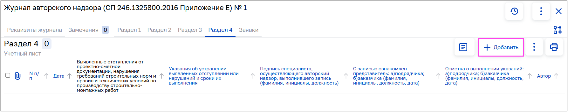

1. В открывшемся окне заполните поля.
2. К карточке можно прикрепить файл несколькими способами:
   * нажмите на значок  и выберите нужный файл на компьютере;
   * нажмите на кнопку **Выбрать** и выберите ранее загруженные файлы из «Файлового хранилища»;
   * нажмите на значок  и вставьте скопированное изображение из буфера обмена.
3. Нажмите на кнопку **Создать**. В результате новая запись отображается на вкладке «Раздел 4».

Печать журнала

Выгрузить печатную форму журнала

1. В верхнем правом углу карточки нажмите на значок . Откроется боковая панель — **Управление печатью** с доступными печатными формами журнала:

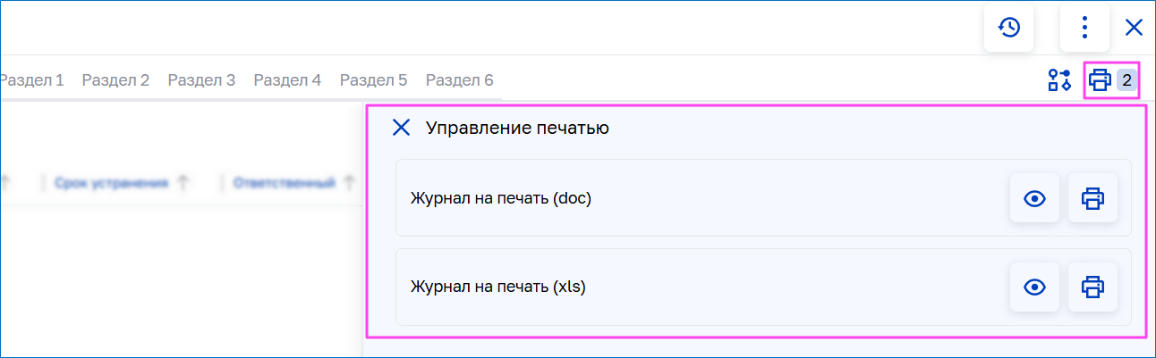

1. Чтобы открыть журнал на предпросмотр, нажмите . Чтобы скачать его печатную форму, нажмите . В результате выбранный формат файла скачивается на локальный компьютер.

Выгрузить печатную форму конкретного раздела журнала

1. Откройте карточку журнала и перейдите на вкладку нужного раздела.
2. Нажмите на значок и выберите один из вариантов:

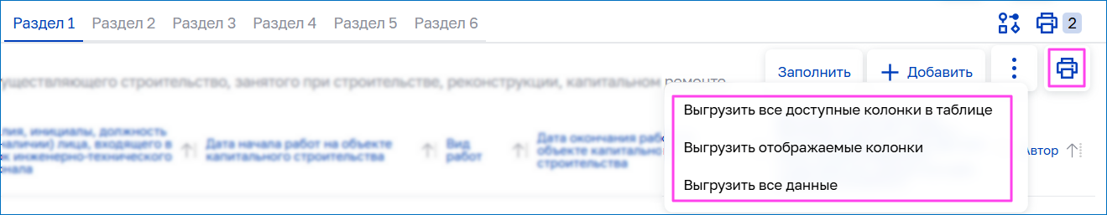

1. В результате файл в формате xlsx скачивается на локальный компьютер.

Модуль «Исполнительная документация»

Модуль «Исполнительная документация» предназначен для формирования, согласования и подписания исполнительной документации между всеми участниками строительства.

С помощью модуля можно:

* Создавать акты выполненных работ;
* Согласовывать и подписывать акты выполненных работ;
* Формировать реестры исполнительной документации и просматривать аналитику.

Чтобы открыть модуль «Исполнительная документация», на панели модулей нажмите на значок .

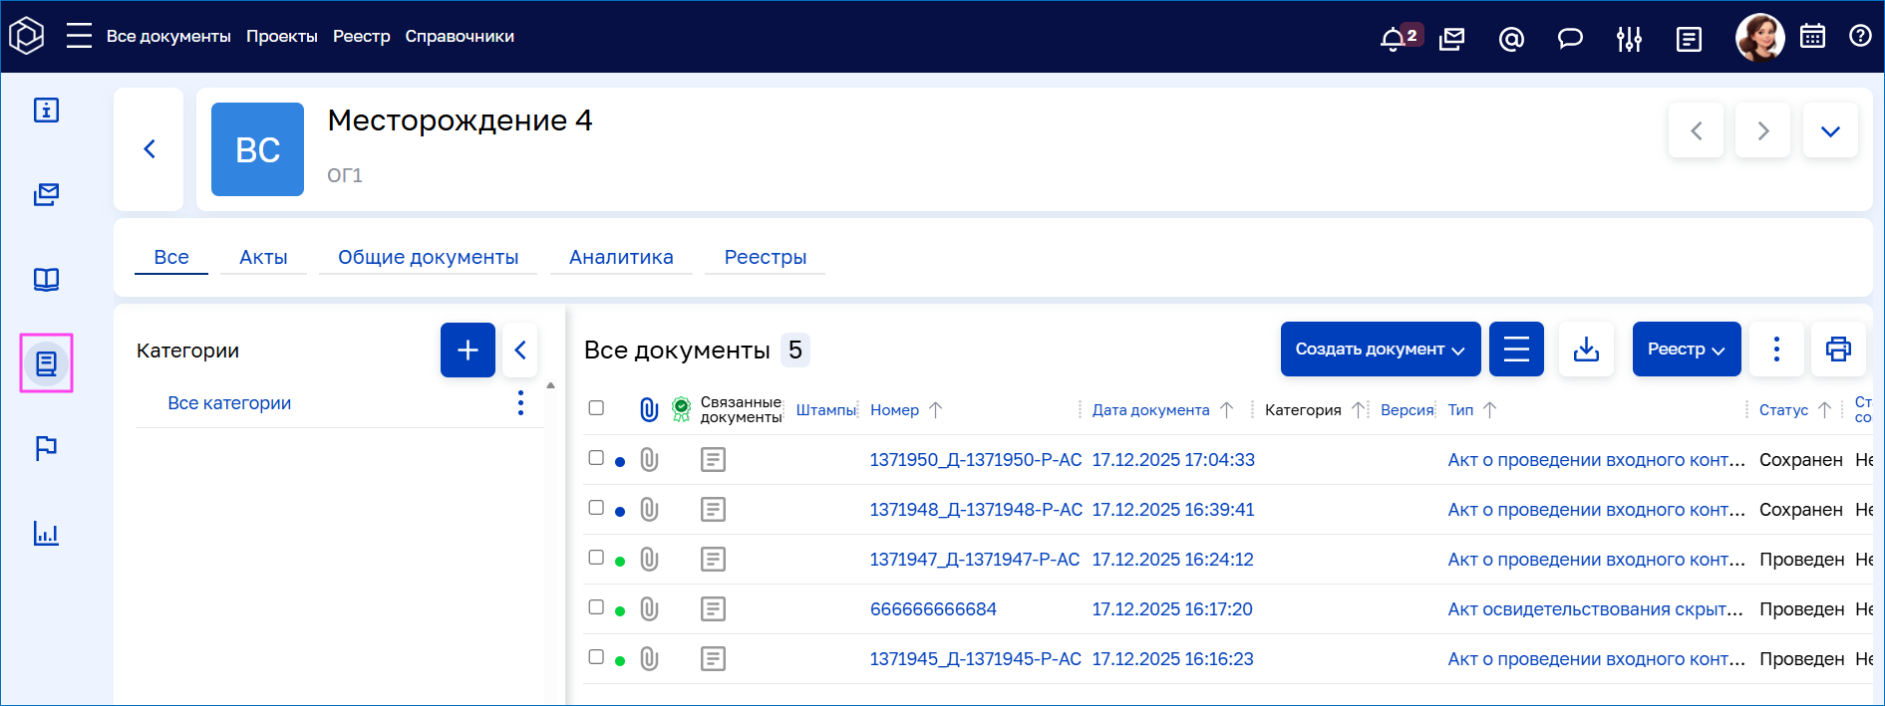

По умолчанию открывается вкладка «Все», на которой отображаются все исполнительные документы, созданные в системе.

В левой части окна находятся категории документов. По умолчанию создана одна категория — «Все категории».

В правой части расположены кнопки работы с документами:

**Создать документ** — создание документа;

 — настройка категорий документов;

 — скачивания архива документов, в том числе, с отметками ЭП;

**Реестр** — формирование реестра исполнительной документации;

 — настройка отображения колонок;

 — печать колонок таблицы со списком документов;

 — фильтрация колонок таблицы со списком документов.

Для работы с модулем доступны вкладки:

* «Акты» — работа с документами соответствующих типов. Полный список доступных типов документов можно посмотреть, нажав кнопку **Все акты**;
* «Общие документы» — работа с неформализованными документами, например актом о выявлении дополнительных работ;
* «Аналитика» — виджеты, характеризующие процесс работы с исполнительной документацией;
* «Реестры» — работа с реестрами исполнительной документации.

*Примечание*: документы исполнительной документации можно также создавать из модуля «Журналы». При этом будет установлена связь с модулем «Исполнительная документация».

Настройка категорий исполнительных документов

Каждая категория имеет собственные настройки допустимых типов документов. Пользователь может создавать документы только тех типов, которые заранее определены для выбранной категории.

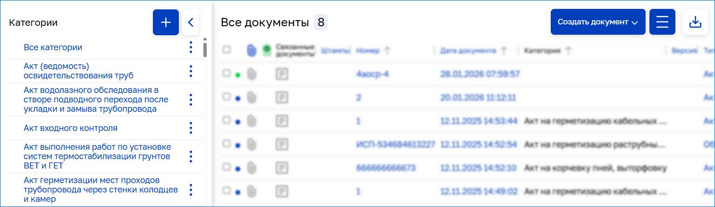

Чтобы добавить шаблонные категории, в модуле на панели действий нажмите на кнопку . В открывшемся окне с помощью чекбокса выберите нужные категории и нажмите **ОК**.

Создание подразделов

1. В списке категорий нажмите на кнопку :

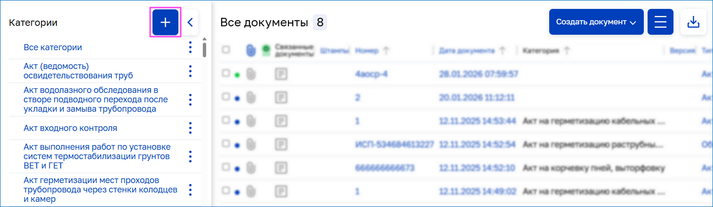

1. В открывшемся окне выберите категорию верхнего уровня, заполните поле **Наименование** для подраздела и нажмите на кнопку **Создать**.
2. В результате подраздел появится в списке категорий.

Альтернативный способ создания подчиненной категории

1. Рядом с категорией верхнего уровня на жмите на кнопку  и выберите пункт **Добавить подчиненный пункт**.
2. В открывшемся окне заполните поле **Наименование** и нажмите на кнопку **Создать**. Новая подчиненная категория появится в списке категорий.
3. Настройка дерева категорий аналогична работе с категориями в «Файловом хранилище».

Создание исполнительных документов

Исполнительные документы можно создавать несколькими способами:

* В модуле «ИД» на вкладках «Все» или «Акты»;
* В модуле «Журналы» в «Общем журнале работ» на вкладке «Разделы».

Создание исполнительного документа в модуле «ИД»

Рассмотрим создание исполнительного документа на примере «Акта освидетельствования скрытых работ» (АОСР).

1. Чтобы создать исполнительный документ в модуле «ИД» используйте один из способов:
   * На вкладке «Все» нажмите на кнопку **Создать документ** ⟶ «Общестроительные работы» ⟶ «Акт освидетельствования скрытых работ».
   * На вкладке «Акты» ⟶ выпадающий список «Все Акты» ⟶ «Общестроительные работы» ⟶ «Акт освидетельствования скрытых работ». Затем нажмите на появившуюся кнопку **Создать** **документ**.
2. Заполните поля в открывшейся карточке:
   1. Поля с информацией о юридических и физических лицах заполняются автоматически, на основании введенных данных из модуля «Информация» на вкладке «Участники». При необходимости данные можно изменить. Для этого нажмите на кнопку  и выберите из списка других участников.
   2. Заполните поля 1 – 7 вручную. Значения, введенные в поля 2, 3, 4, 6, 7, можно сохранить в системе. Для этого введите значение и нажмите клавишу Enter. При следующем заполнении этих полей, значения отобразятся в выпадающем списке.
3. К документу можно прикрепить файл несколькими способами:
   * нажмите на значок  и выберите нужный файл на компьютере;
   * нажмите на кнопку **Выбрать** и выберите ранее загруженные файлы из «Файлового хранилища»;
   * нажмите на значок  и вставьте скопированное изображение из буфера обмена.

Для АОСР требуется загрузить документы, подтверждающие соответствие работ предъявленным требованиям, а также документы, характеризующие материалы, конструкции и изделия, примененные при проведении работ.

1. При необходимости добавьте связанные документы. Для этого перейдите на вкладку «Связанные документы» и выберите один из вариантов:
   * **Добавить связанный документ**. Выберите нужный документ из списка актов, созданных в организации.

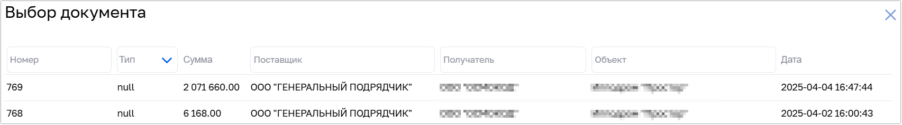

* + **Добавить связанный документ без отбора по фирмам**. Выберите нужный документ из списка всех актов, созданных в системе.

Чтобы быстро перейти к связанному документу, нажмите   
на значок в списке актов:

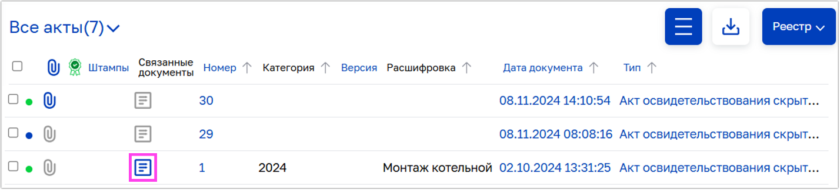

1. Сохраните и проведите документ. Для этого используйте соответствующие кнопки в правом нижнем углу карточки документа. Если при создании акта не были заполнены обязательные поля, отображается соответствующее уведомление.

*Примечание*: Процесс сохранения подразумевает, что вы создали черновик документа и собираетесь его в дальнейшем редактировать. Провести документ означает, что редактирование завершено и документ можно отправлять на согласование.

При необходимости отмените проведение документа. Для этого нажмите на кнопку **Действия** и выберите пункт **Отменить проведение**.

Создание исполнительного документа в модуле «Журналы»

1. Откройте «Общий журнал работ» и перейдите на вкладку «Разделы».
2. На вкладке «Разделы 3» нажмите на кнопку **Добавить запись**.
3. В открывшемся окне заполните данные о выполненных работах и нажмите на кнопку **Создать**.
4. С помощью чекбокса выберите нужную запись и нажмите на кнопку  ⟶ **Создать и добавить связь с** ⟶ **Исполнительная документация** ⟶ **Общестроительные работы** ⟶ **Акт освидетельствования скрытых работ**.



1. В открывшемся окне заполните поля:
   1. Поля с информацией о юридических и физических лицах заполняются автоматически, на основании введенных данных из модуля «Информация». При необходимости данные можно изменить. Для этого нажмите на кнопку  и выберите из списка других участников.
   2. Поля 1 и 5 заполняются автоматически. Заполните поля 2,3,4,6,7 вручную. Введенные значения можно сохранить в системе. Для этого введите значение и нажмите клавишу Enter. При следующем заполнении этих полей, значения отобразятся в выпадающем списке.
2. К документу можно прикрепить файл несколькими способами:
   * нажмите на значок  и выберите нужный файл на компьютере;
   * нажмите на кнопку **Выбрать** и выберите ранее загруженные файлы из «Файлового хранилища»;
   * нажмите на значок  и вставьте скопированное изображение из буфера обмена.

Для АОСР требуется загрузить документы, подтверждающие соответствие работ предъявленным требованиям, а также документы, характеризующие материалы, конструкции и изделия, примененные при проведении работ.

Добавление штампа к исполнительному документу

Если к документу ИД прикреплен файл в формате *.pdf, на него можно поставить штамп.

Чтобы добавить штамп на документ:

1. Откройте карточку ИД и с помощью чекбокса выберите один или несколько прикрепленных файлов, на которые нужно установить штамп. Нажмите на кнопку или на кнопку **Штампы** рядом с названием файла.
2. В открывшемся окне выберите свойства штампа.
3. Для выбора текста штампа нажмите на кнопку . В открывшемся окне выберите титул штампа и нажмите на кнопку **Создать**.
4. Чтобы создать новый штамп в окне выбора титулов нажмите на кнопку **Создать**. В открывшемся окне заполните поля и нажмите на кнопку **Создать**.
5. Скачайте документ и убедитесь, что штамп отображается верно.

Быстро добавить штамп можно в окне предпросмотра документа по кнопке :



К документу можно добавить несколько штампов. Добавленные штампы можно посмотреть, нажав на кнопку **Штампы** рядом с названием файла.

Изменить штамп

1. Откройте карточку документа, в котором хотите изменить штамп.
2. Нажмите на кнопку **Штампы** и выберите штамп, который хотите изменить.
3. В открывшемся окне внесите изменения в нужных полях и нажмите на кнопку **Сохранить изменения**.

Удалить штамп

1. Откройте карточку документа, в котором хотите удалить штамп.
2. Нажмите на кнопку **Штампы** и выберите штамп, который хотите удалить.
3. В открывшемся окне нажмите на кнопку **Удалить**.

Переместить штамп

1. Откройте карточку исполнительного документа и выберите прикрепленный файл, на который был проставлен штамп.
2. В открывшемся окне предпросмотра наведите курсор на штамп и нажмите на появившийся значок .
3. Выберите пункт **Передвинуть**:

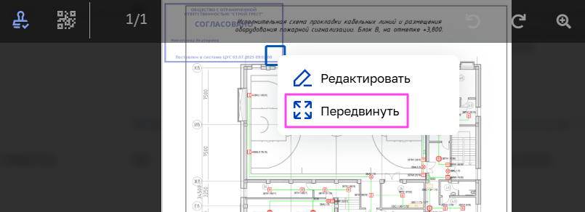

1. Переместите штамп в нужное место.
2. Чтобы внести изменения в штамп, выберите пункт **Редактировать**.
3. Чтобы изменить размер штампа выберите пункт **Изменить размер**:

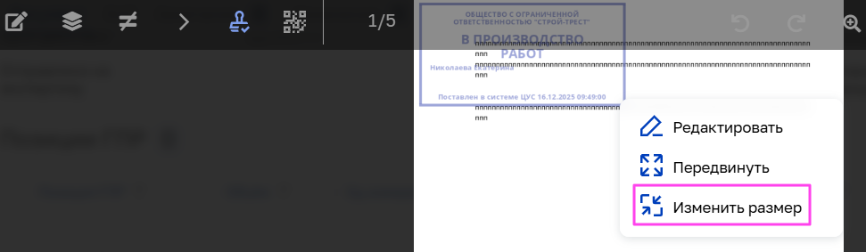

Согласование исполнительных документов

Согласование предназначено для подготовки документа к дальнейшему подписанию с учетом мнения всех заинтересованных сторон. Согласование подтверждает, что содержание документа соответствует действительности, не противоречит законодательству, локальным нормативным актам организации, и не идет вразрез с её интересами.

Согласование по шаблону

1. Откройте проведенный документ и перейдите на вкладку «Согласование».
2. Нажмите на кнопку **Отправить на согласование**.
3. В открывшемся окне выберите шаблон согласования и нажмите на него.
4. В результате появится всплывающее сообщение о том, что согласование запущено. Пользователь, которому документ направлен на согласование, получит соответствующее уведомление.

Создание шаблона согласования

1. Откройте проведенный документ и перейдите на вкладку «Согласование».
2. Нажмите на кнопку **Отправить на согласование**.
3. В открывшемся окне нажмите на кнопку **Создать шаблон**.
4. В открывшемся окне заполните поля и нажмите на кнопку **Создать**.
5. В открывшемся окне перейдите на вкладку «Уровни согласований» и нажмите на кнопку **Добавить**. В открывшемся окне заполните поля:
   * **Пользователи**. Нажмите на  и выберите пользователя, который будет согласовывать документ.
   * **Уровень**. Укажите порядковый номер уровня согласования, который регулирует последовательность согласования.
   * При необходимости отметьте, требуется ли наличие предыдущего согласования для этого уровня и нажмите на кнопку **Создать**.
6. Нажмите на кнопку **Действия**, затем выберите пункт **Применить шаблон**.

Пользователь, которому документ направлен на согласование, получит соответствующее уведомление.

Согласование или отклонение документов

1. Откройте проведенный документ и перейдите на вкладку «Согласование»:

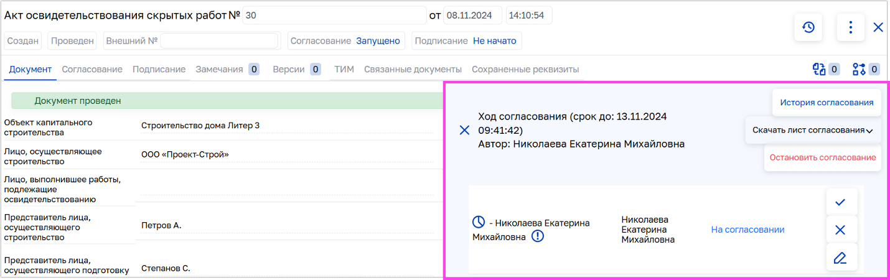

Используйте соответствующие кнопки, чтобы просмотреть историю согласования, скачать лист согласования или остановить согласование.

1. Ознакомьтесь с документом и нажмите , чтобы согласовать его. Статус документа изменяется на **Согласовано**.
2. Чтобы отклонить согласование, нажмите . При необходимости оставьте комментарий. Статус документа изменяется на **Отклонено**. Комментарий к согласованию документа отображается в печатной форме отчета по ИД.

Работа с замечаниями к исполнительному документу

Оформление замечания

1. Откройте карточку документа, перейдите на вкладку «Замечания» и нажмите на кнопку **Добавить замечание**.
2. В открывшемся окне заполните поля:
   * **№**. Номер замечания проставляется автоматически, но значение можно изменить вручную.
   * **Текст замечания**. Введите описание замечания к документу.
   * **Срочность исполнения**. Нажмите на  и установите срочность устранения замечания.
   * **Объект строительства** и **Кем выдано**. Поля заполняются автоматически.
   * **Тип замечания**. Нажмите на  и выберите тип замечания из списка.
   * **Ответственный**. Укажите лицо, ответственное за устранение замечания.
   * **Требует внимания**. Укажите наблюдателей.
   * **Плановая дата устранения**. Укажите срок устранения замечания.
   * При необходимости добавьте комментарий, предложения по устранению и приложите файлы.
3. Нажмите на кнопку **Создать**. Замечание со статусом **Активно** отображается на вкладке.

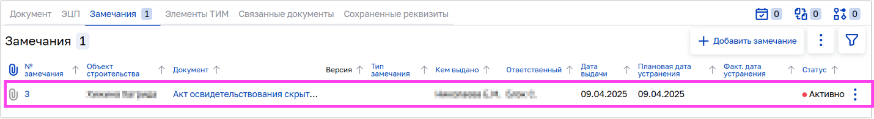

*Примечание*: количество созданных замечаний отображается в счетчике рядом с названием вкладки.

Оформление замечания к прикрепленному документу

1. В карточке документа в разделе «Прикрепленные файлы» откройте файл.
2. В открывшемся окне в верхнем левом углу нажмите на значок . С помощью инструментов редактора выделите область, в которую нужно внести изменения.
3. На панели слева нажмите на значок :

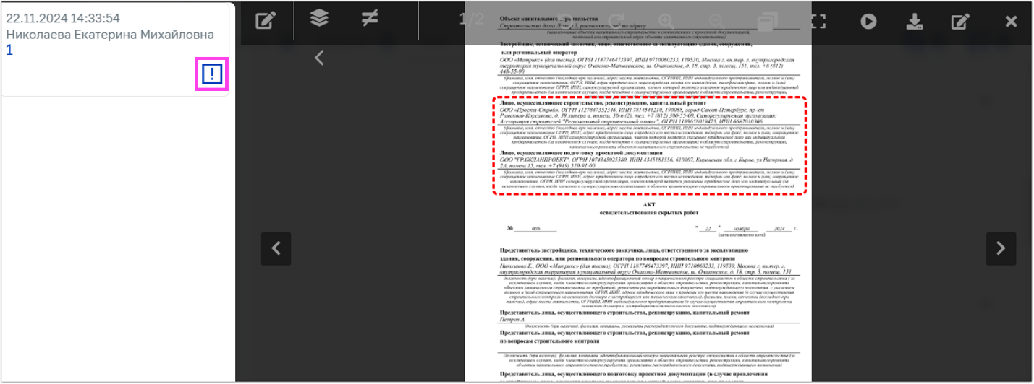

1. В открывшемся окне заполните поля и нажмите на кнопку **Создать**.

Добавленное замечание отображается на вкладке «Замечания». При этом указывается название документа и номер листа, к которому оно добавлено:

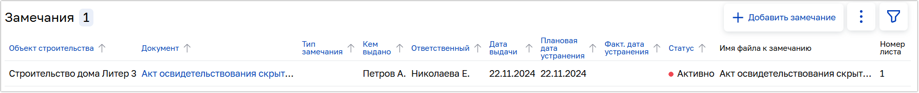

Версия и копия документа. Ответ на замечание

При работе с замечаниями к документу учитываются особенности:

**Копия** — это копия документа без связи с оригиналом. Замечания, выставленные к оригиналу, в копии не отображаются.

**Версия** — это копия документа, связанная с оригиналом. Связь позволяет быстро перейти из одного документа в другой. Выставленные замечания отображаются в версии.

*Примечание*: при создании новой версии документа можно исправить данные в полях акта, прикрепить новые файлы. После проведения документа, отправить его на повторное согласование.

Создать версию документа

1. Откройте карточку документа.
2. Внизу карточки нажмите **Действия** → **Создать версию**.

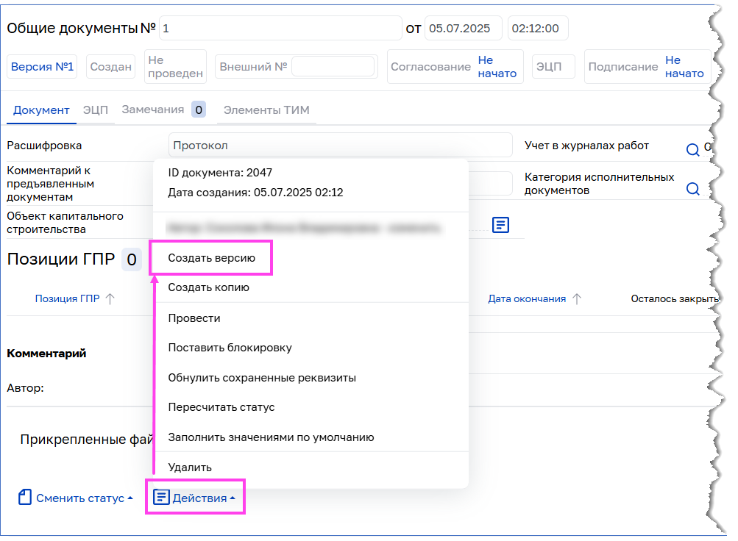

1. Откроется карточка новой версии с указанием номера.

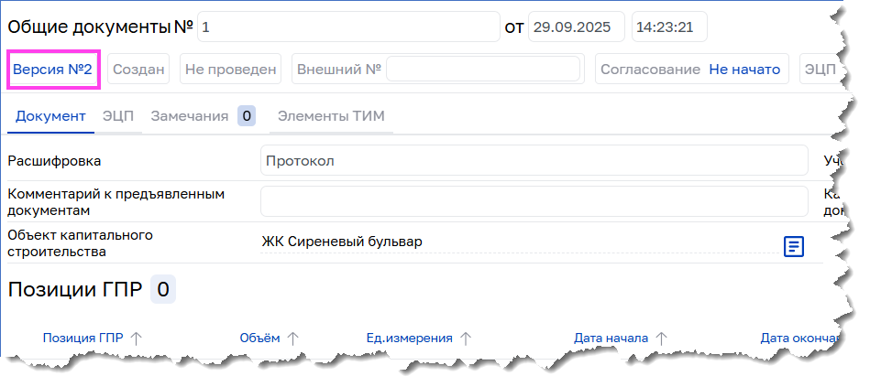

Чтобы перейти от одной версии документа к другой:

1. В левом верхнем углу карточки документа нажмите номер версии.



1. В списке выберите версию, к которой хотите перейти.

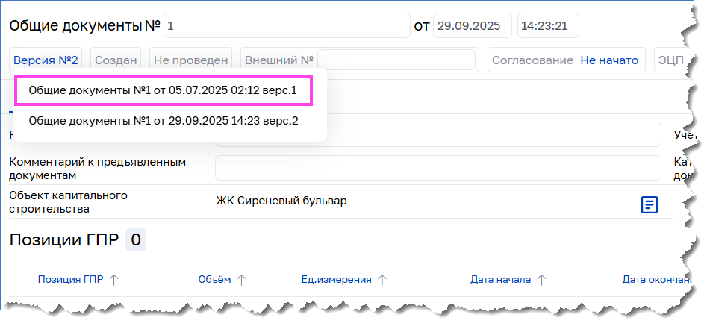

1. В новой вкладке браузера откроется нужная версия.

В системе каждая редакция документа сохраняется как отдельная **версия**. Это позволяет при необходимости открыть именно ту, которая нужна в работе.

Чтобы найти нужную версию в списке документов и открыть ее:

1. Отфильтруйте список документов по номеру:
   1. Нажмите на заголовок столбца **Номер**.

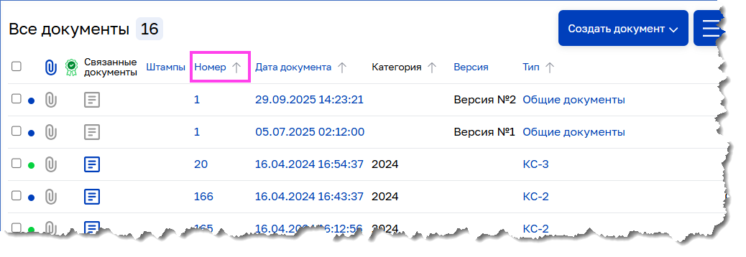

* 1. С помощью чекбокса выберите нужный номер документа.

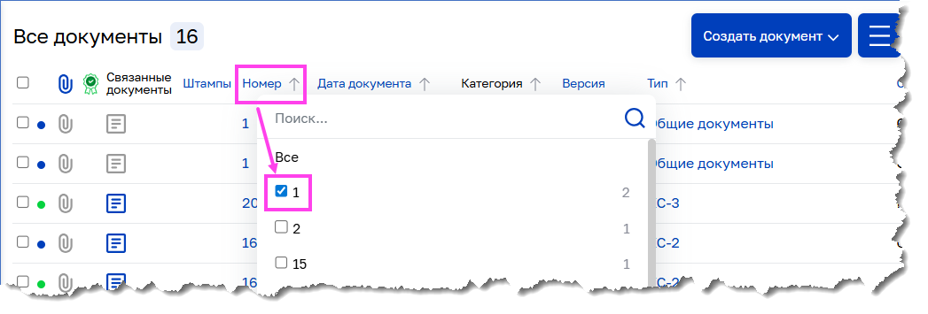

* 1. Нажмите значок .

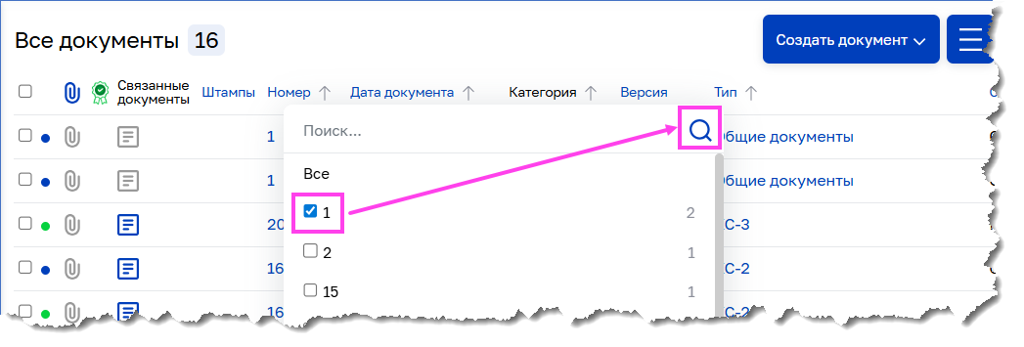

1. В столбце **Версия** отобразятся все версии документа с выбранным номером.

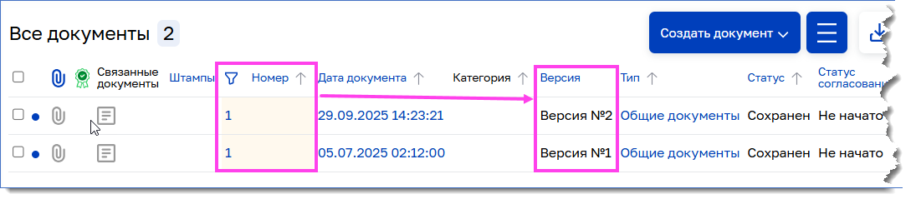

1. Выберите строку с нужной версией.

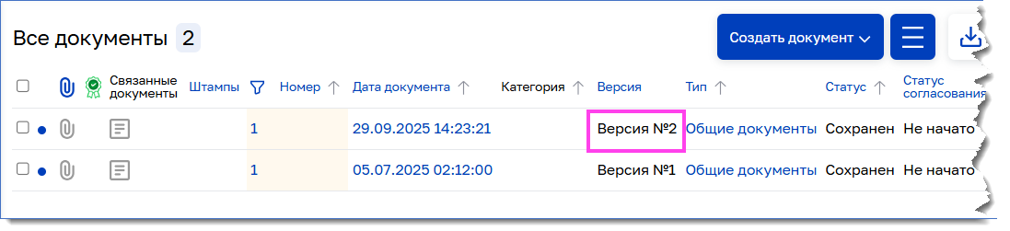

1. Откроется карточка выбранной версии документа.

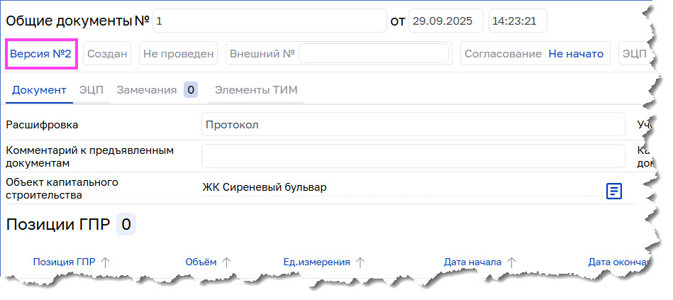

Ответить на замечание

1. Откройте карточку документа и создайте новую версию документа. Для этого нажмите на кнопку **Действия** и в выпадающем списке выберите пункт **Создать версию**:
2. В результате создается новая версия документа с указанием номера версии. В открывшемся окне новой версии документа перейдите на вкладку «Замечания». Нажмите на номер нужного замечания и в открывшейся карточке перейдите на вкладку «Ответы». Затем заполните необходимые поля и нажмите на кнопку **Отправить**.

Пользователь, который оформил замечание, получает уведомление.

Принять ответ на замечание

1. Откройте карточку документа и перейдите на вкладку «Замечания».
2. Нажмите на номер нужного замечания и в открывшейся карточке перейдите на вкладку «Ответы». Ознакомьтесь с ответом на замечание. Чтобы принять ответ, нажмите на кнопку **Действия**, а затем **Принять**.

В результате статус замечания изменяется на **Закрыто**.

Если документ требуется вернуть на доработку, в карточке задания нажмите на кнопку **Действия**, затем выберите пункт **Вернуть на** **доработку**.

После того, как все замечания будут устранены, документ можно будет отправить на согласование.

**Внимание**: если пользователь, которому исполнительный документ пришел на согласование, не стал его отклонять или согласовывать, а выставил замечание в соответствующей вкладке, то процесс согласования будет приостановлен, пока все замечания не будут закрыты.

Подписание исполнительного документа

Для подписания документов используется электронная подпись (ЭП).

Пользователь сможет подписывать документы в Системе, если:

* у пользователя есть действующая усиленная квалифицированная электронная подпись;
* пользователь зарегистрирован в системе оператора электронного документооборота;
* на компьютере пользователя установлено специализированное криптографическое программное обеспечение;
* в Системе подключен электронный документооборот.

В Системе используются следующие способы подписания документа:

* Через вкладку «ЭЦП» — рекомендуется использовать, если работа ведется через закрытый контур.
* Через вкладку «Подписание» — подписание через удостоверяющий центр.

Подписание документа через вкладку «ЭЦП»

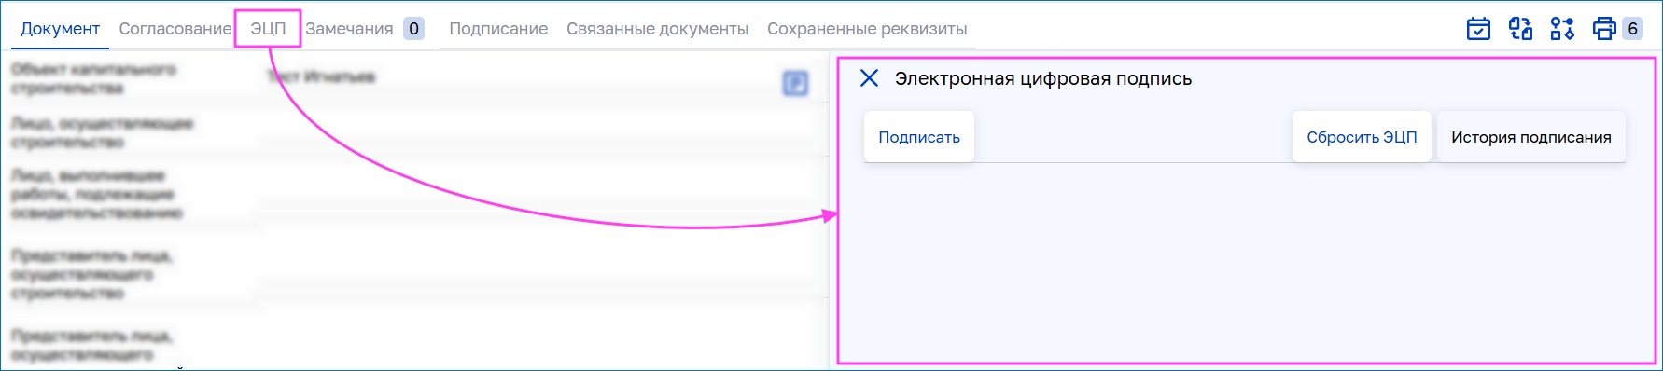

Важно: *С 1 октября 2025 года в России действует ГОСТ Р 70108-2025, который устанавливает требования к формированию и ведению исполнительной документации в строительстве в электронном виде. Согласно этому стандарту, ряд документов требует подписания усиленной квалифицированной электронной подписью (УКЭП) и машиночитаемой доверенности (МЧД), если их подписывает не руководитель организации или ИП, а сотрудник.*

*МЧД необходима, если документ подписывает не руководитель организации или ИП, а сотрудник.*

*МЧД подтверждает полномочия представителя и формируется в информационной системе, подписывается УКЭП руководителя или иного уполномоченного лица. Она содержит сведения о доверителе, представителе, его полномочиях, дате выпуска и сроке действия доверенности.*

*Приложение МЧД к пакету документов. Система не хранит МЧД, доверенность можно включить в пакет электронных документов при их отправке. Это соответствует положениям ст. 17.2 и 17.3 ФЗ №63-ФЗ, если иной порядок не предусмотрен соглашением сторон или нормативными актами. МЧД передаётся контрагенту или в другую систему вместе с подписанным документом.*

Начало работы

Перед началом работы убедитесь, что на локальный компьютер установлен криптопровайдер **КриптоПро CSP**. Для отправки документа на подпись открепленной подписью необходимо установить плагин для браузера — **КриптоПро ЭЦП Browser plug-in**.

Для настройки ЭП в Системе, откройте карточку пользователя и нажмите на ссылку «Настройка ЭП»:

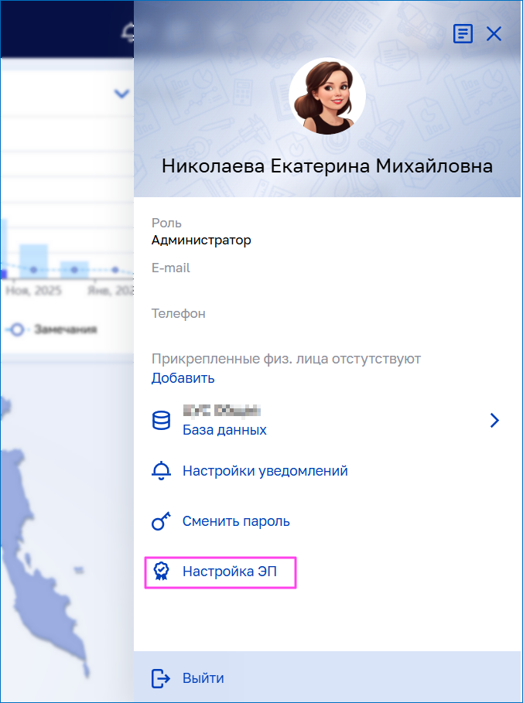

Откроется боковая панель, на которой отображается информация о доступных сертификатах ЭП. Убедитесь, что статус действующего сертификата — **Установлен**.

Отправление документа на подпись

1. Откройте карточку документа, который необходимо подписать, перейдите на вкладку «ЭЦП» и нажмите на кнопку **Подписать**:

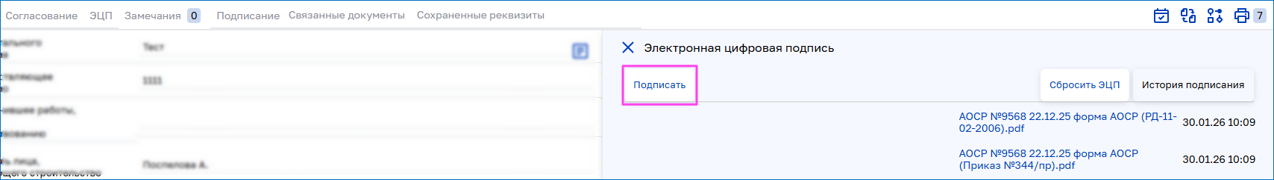

1. В открывшемся окне с подтверждением нажмите «Да»:

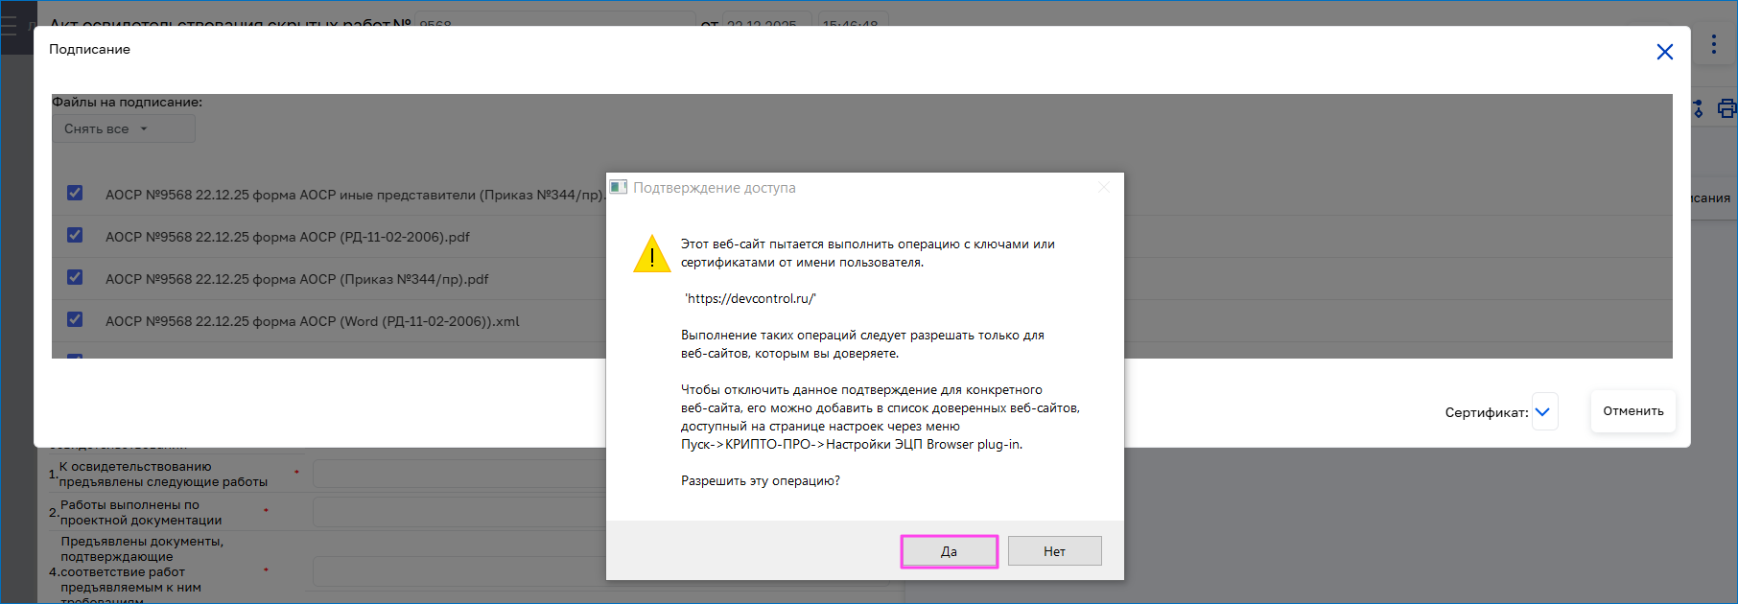

1. Дождитесь завершения генерирования форм и приложенных файлов для подписания. В модальном окне с помощью чекбокса отметьте подписываемые файлы (По умолчанию проставлены все чекбоксы). Если установлено несколько сертификатов, до выберите нужный в выпадающем списке. Чтобы раскрыть список нажмите на значок :

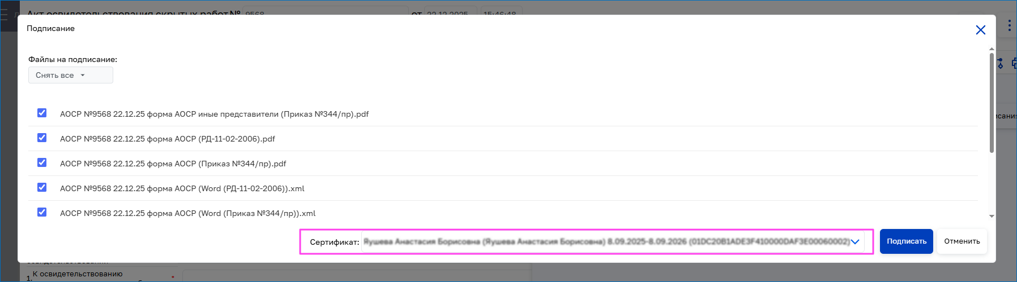

1. Нажмите на кнопку **Подписать**:

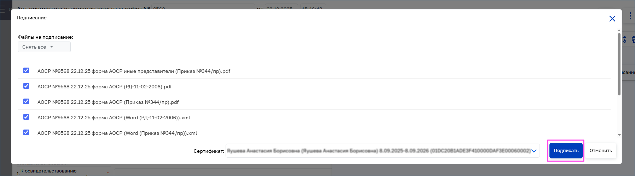

1. В результате отмеченные документы подписываются электронной подписью. Чтобы скачать документы на локальный компьютер, на вкладке «ЭЦП» нажмите на их наименование:

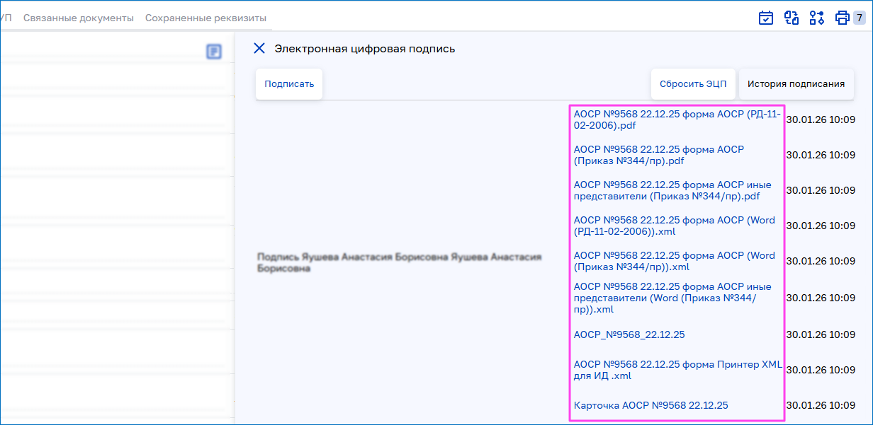

1. Чтобы удалить подпись с документов или просмотреть историю подписания, нажмите на соответствующую кнопку:

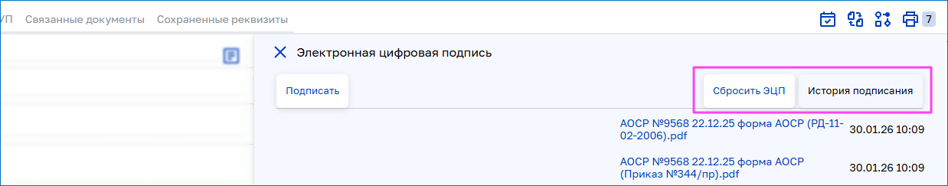

1. Чтобы скачать файл подписи в формате *.sig, на вкладке «ЭЦП» прокрутите нижний скролл вправо и нажмите на кнопку **Действия** → «Скачать подпись»:

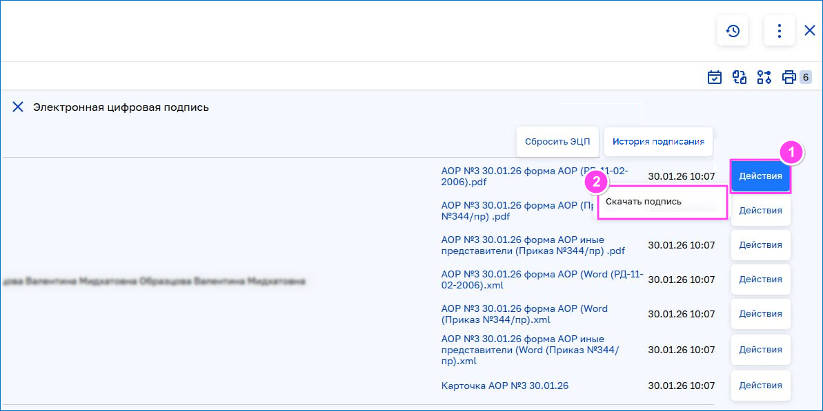

В результате файл в формате *.sig скачивается на локальный компьютер.

Подписание документа через вкладку «Подписание»

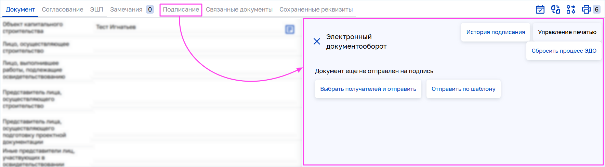

Отправление документа на подпись по шаблону

1. Откройте карточку документа, перейдите на вкладку «Подписание» и нажмите на кнопку **Отправить по шаблону**.

Чтобы просмотреть историю подписания или скачать лист подписания, используйте соответствующие кнопки.

1. В открывшемся окне выберите шаблон согласования и нажмите на него. Запускается процесс подписания.

Создание нового шаблона подписания

1. Откройте карточку документа и перейдите на вкладку «Подписание».
2. Нажмите на кнопку **Отправить по шаблону**.
3. В открывшемся окне нажмите на кнопку **Создать шаблон**.
4. В открывшемся окне заполните поля и нажмите на кнопку **Создать**.

Чтобы выбрать подписантов, нажмите на  и выберите из списка подписантов. Убедитесь, что статус активности сертификата указан «Да». Затем нажмите на кнопку **Выбрать**.

Откроется окно подготовки электронного документооборота.  
Галочками отметьте нужные файлы для отправки на подписание. Карточка документа – это карточка акта, созданного в Системе. Далее следует список печатных форм, содержащих информацию из карточки акта, а также приложенные к карточке файлы.

Оставьте отмеченными только те файлы, которые требуется заверить электронной подписью.

Проверьте подписантов и нажмите кнопку «Подтвердить».  
Появится информационное окно, в котором будет указано какой документ, каким подписантам направлен.

После того, как документ будет подписан, на вкладке «Подписание» изменится статус документа.

Отправление документа на подписание выбранным получателям

1. Откройте карточку документа, перейдите на вкладку «Подписание» и нажмите на кнопку **Выбрать получателей и отправить**.
2. В открывшемся окне выберите подписантов. Убедитесь, что статус активности сертификата указан «Да». Затем нажмите на кнопку **Выбрать**.

Подписание документа

1. Откройте карточку документа и перейдите на вкладку «Подписание».
2. Напротив своей фамилии нажмите на кнопку **Подписать**:

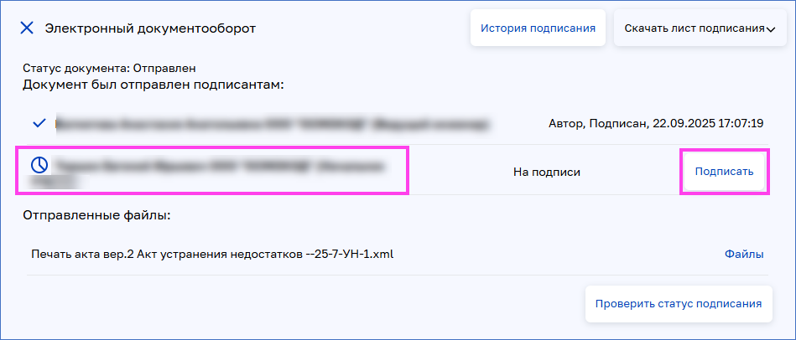

Печать исполнительных документов

1. В верхнем правом углу карточки нажмите на значок . Откроется боковая панель — **Управление печатью** с доступными печатными формами:

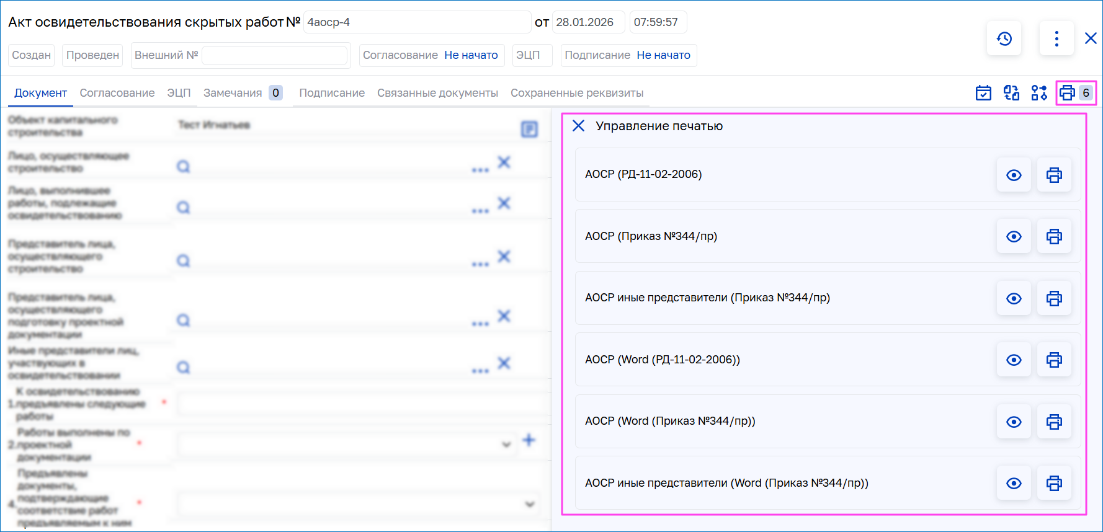

1. Чтобы открыть документ на предпросмотр, нажмите . Чтобы скачать его печатную форму, нажмите . В результате выбранный формат файла скачивается на локальный компьютер.

Пакетное скачивание файлов

1. На одной из вкладок («Все», «Акты» или «Общие документы») с помощью чекбокса выберите один или несколько документов для выгрузки архивом и нажмите на кнопку :

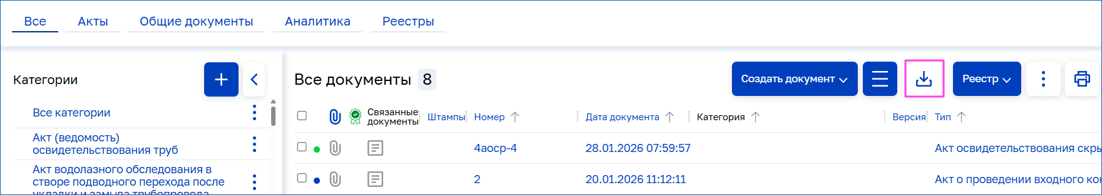

1. В выпадающем списке выберите один из вариантов:

* «Скачать архивом»;
* «Скачать архивом (с отметками ЭЦП)»;
* «Скачать pdf-файлом»;
* «Скачать pdf-файлом (с отметками ЭЦП)».

1. В результате скачивается сформированный архив, содержащий все актуальные версии выбранных документов.

Просмотр истории изменений документа

Система сохраняет историю изменений документа. Вы можете увидеть, кто, когда и что именно изменил, что обеспечивает контроль над действиями пользователей.

Чтобы просмотреть историю изменений документа:

1. Откройте **карточку документа**.
2. В правом верхнем углу нажмите значок .

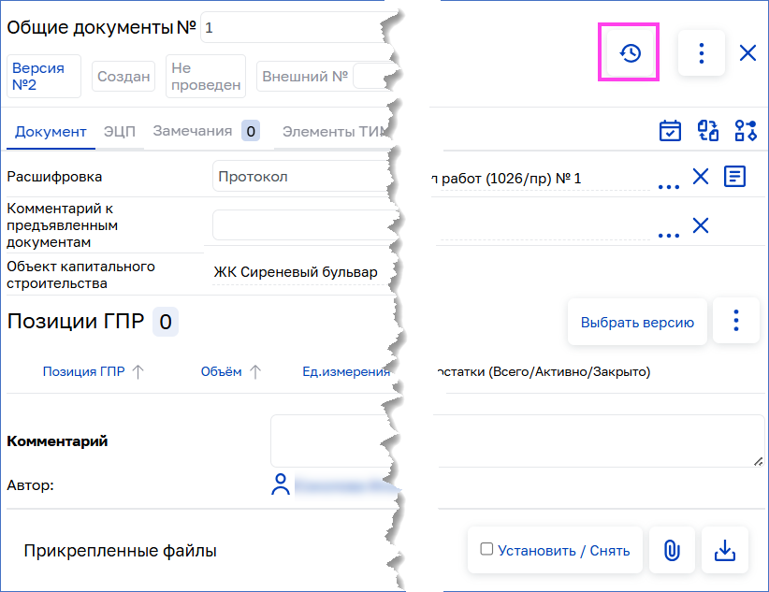

1. Откроется информационная панель **История изменений**, где отображаются:
   * дата и время изменения;
   * фамилия, имя и отчество пользователя, который внес изменения;
   * номер, дата и название документа;
   * список внесенных изменений.

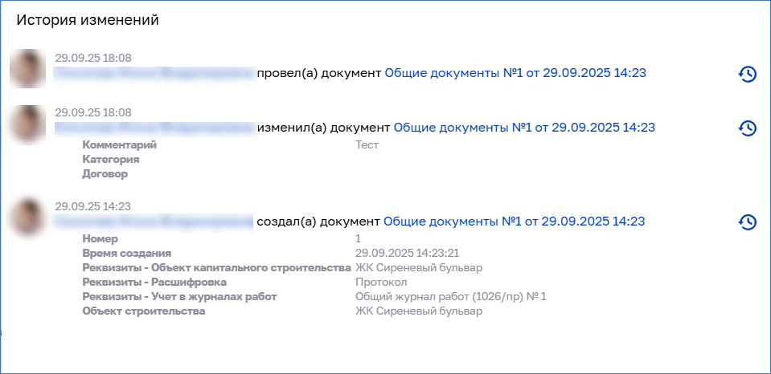

1. Чтобы закрыть панель, нажмите в любом месте экрана вне панели.

Удаление исполнительного документа

У пользователя должны быть настроены права на удаление документов. Удалять можно сохраненные, проведенные и согласованные документы. Документы, отправленные на подписание или подписанные нельзя удалить.

Чтобы удалить исполнительный документ:

1. Откройте карточку документа. На вкладке «Документ» нажмите на кнопку **Действия** и в выпадающем списке выберите пункт **Удалить**.
2. В результате появляется сообщение о том, что документ помечен удаленным.
3. До момента окончательного удаления документа из системы, его можно восстановить. Для этого откройте карточку документа, перейдите на вкладку «Документ», нажмите на кнопку **Действия** и в выпадающем списке выберите пункт **Восстановить документ**.

Окончательно удалить документ может только администратор системы. Для этого:

1. Перейдите в меню «Отчеты». В выпадающем списке выберите пункт «Управленческие отчеты», затем «Удаление помеченных документов».
2. В открывшемся окне с помощью чекбокса отметьте документы, которые требуется окончательно удалить из системы и нажмите на кнопку **Удалить навсегда**.

Общие документы

Вкладка «Общие документы» предназначена для работы с исполнительной документацией, которую можно составлять в свободной форме.

1. Перейдите на вкладку «Все» и нажмите на кнопку **Создать документ**.
2. В выпадающем списке выберите пункт **Другие**, а затем пункт **Общие документы**.
3. В открывшейся карточке заполните поля.
4. К документу можно прикрепить файл несколькими способами:
   * нажмите на значок  и выберите нужный файл на компьютере;
   * нажмите на кнопку **Выбрать** и выберите ранее загруженные файлы из «Файлового хранилища»;
   * нажмите на значок  и вставьте скопированное изображение из буфера обмена.
5. Сохраните и проведите документ. Дальнейшая работа с общими документами (согласование, работа с замечаниями, подписание, печать) аналогична работе с исполнительными документами.

Аналитика

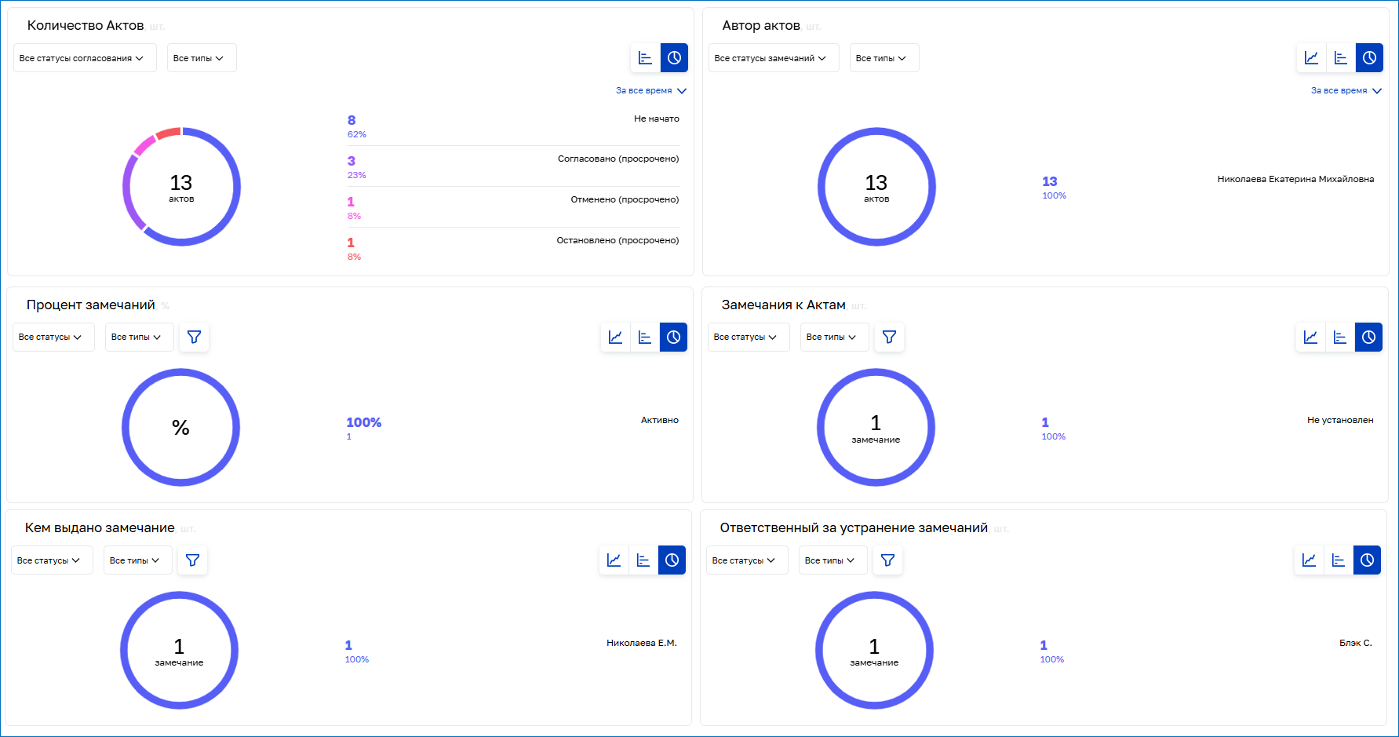

На вкладке «Аналитика» отображаются виджеты с информацией по работе с исполнительной документацией:

* количество созданных актов с указанием статусов согласования и возможности фильтрации по типам ИД;
* количество исполнительной документации по авторам с возможностью фильтрации по статусам замечаний;
* доля активных и закрытых замечаний;
* количество активных и закрытых замечаний;
* количество активных и закрытых замечаний по авторам;
* количество активных и закрытых замечаний по ответственным.

Реестр исполнительной документации

Реестр исполнительной документации содержит список документов, составляемых по конкретному объекту и этапу работ.

Создание реестра ИД

1. На вкладке «Реестры» нажмите на кнопку **Добавить**:

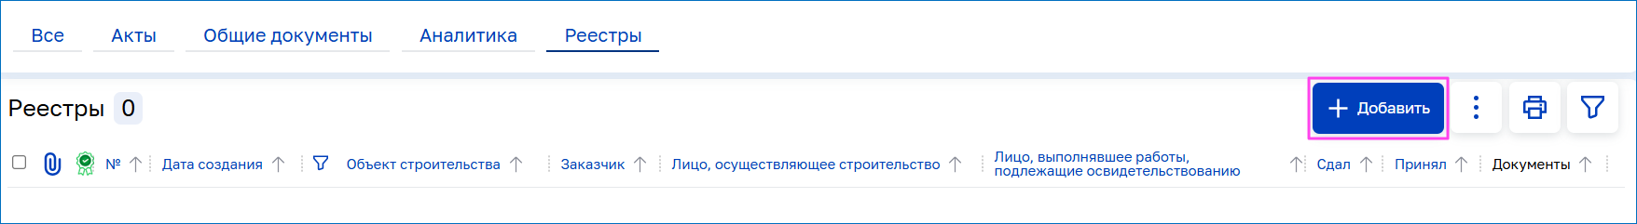

1. Чтобы создать реестр, находясь на других вкладках модуля, нажмите на кнопку **Реестр** и выберите пункт «Создать новый реестр»:

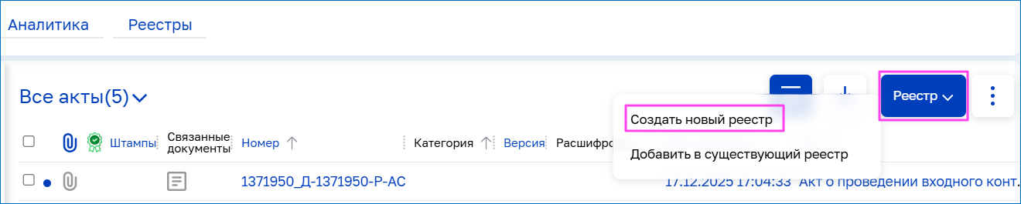

1. В открывшемся окне заполните поля: номер реестра, лица, принявшие и сдавшие комплект документации, сведения о подрядчике и заказчике.
2. В правой части окна нажмите на кнопку **Добавить документы** и прикрепите созданные в системе документы.
3. Нажмите на кнопку **Создать**. Новая запись реестра отобразится в списке на вкладке «Реестры».

Добавление документов в существующий реестр ИД

1. Находясь на вкладках модуля: «Все», «Акты» «Общие документы» с помощью чекбокса отметьте документы, которые требуется добавить в созданный реестр.
2. Нажмите на кнопку **Реестр** и выберите пункт «Добавить в существующий реестр»:

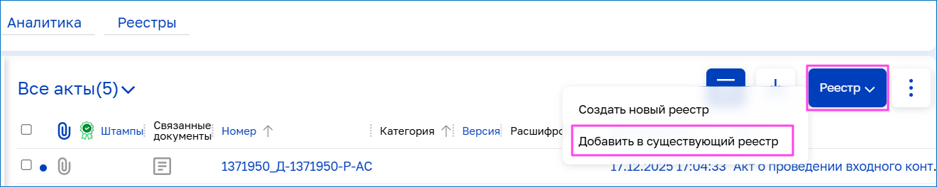

1. В открывшемся окне выберите номер нужного реестра.
2. В открывшейся карточке в поле «Документы» проверьте добавленные документы и нажмите на кнопку **Сохранить изменения**.

Карточка реестра. Печатная форма

1. Откройте карточку реестра. Для этого на вкладке «Реестры» в списке реестров нажмите на дату создания реестра или на кнопку  и выберите пункт **Информация**.
2. Откроется окно работы с реестром:

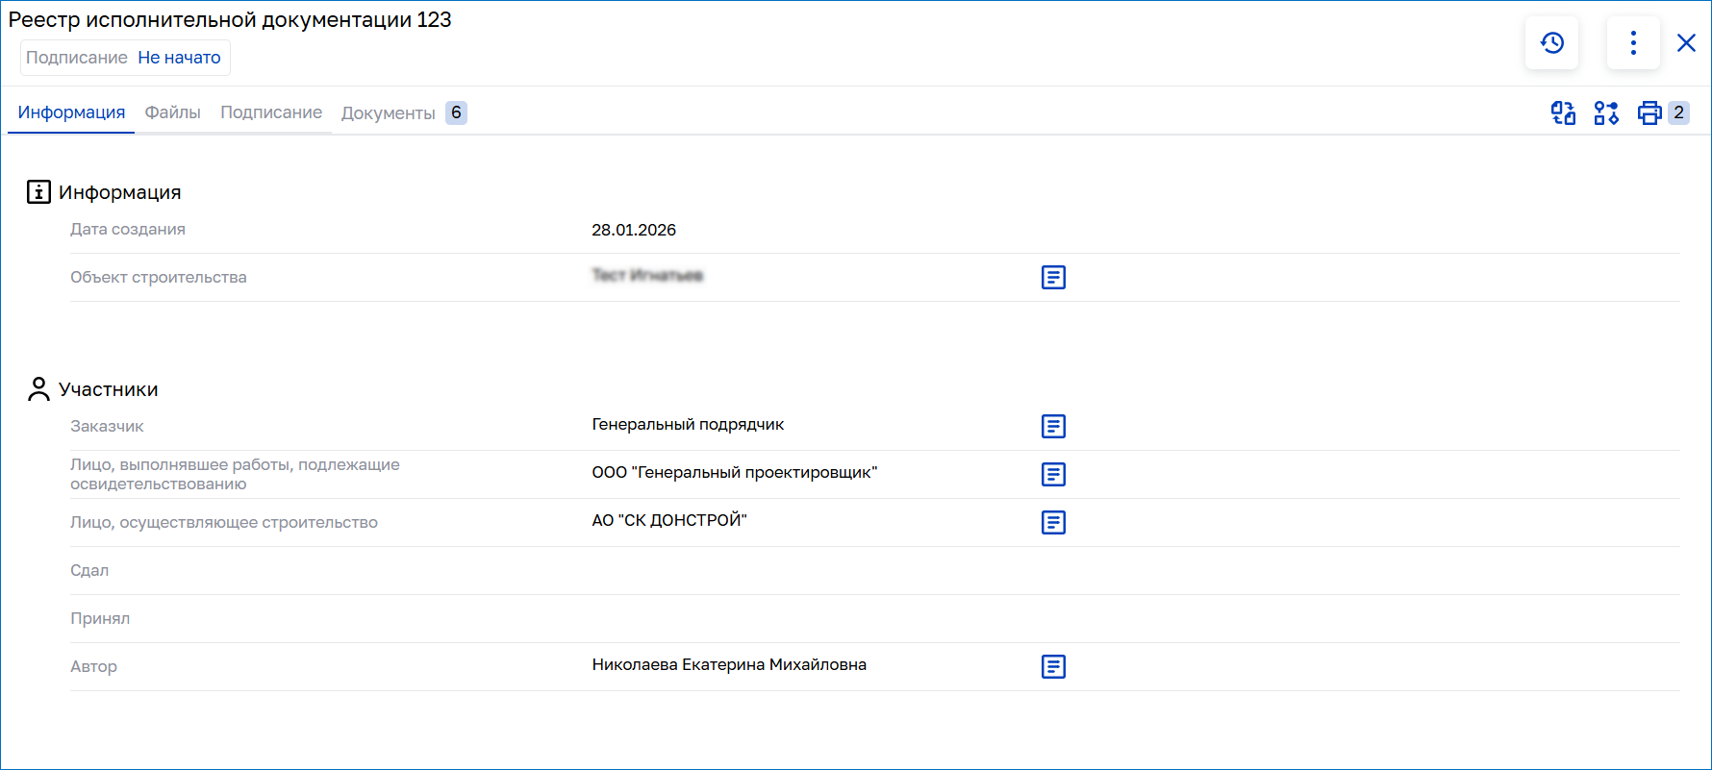

* На вкладке «Информация» отображаются реквизиты участников. Чтобы внести изменения, наведите курсор на нужное поле и нажмите на появившийся значок .
* На вкладке «Файлы» отображаются прикрепленные файлы.
* На вкладке «Документы» отображается список документов, добавленных в реестр. Чтобы изменить или удалить документы, нажмите на кнопку  и выберите соответствующий пункт.
* На вкладке «Подписание» можно заверить реестр электронной подписью.

Печать реестра

В верхнем правом углу карточки нажмите на значок . Откроется боковая панель — **Управление печатью** с доступными печатными формами:

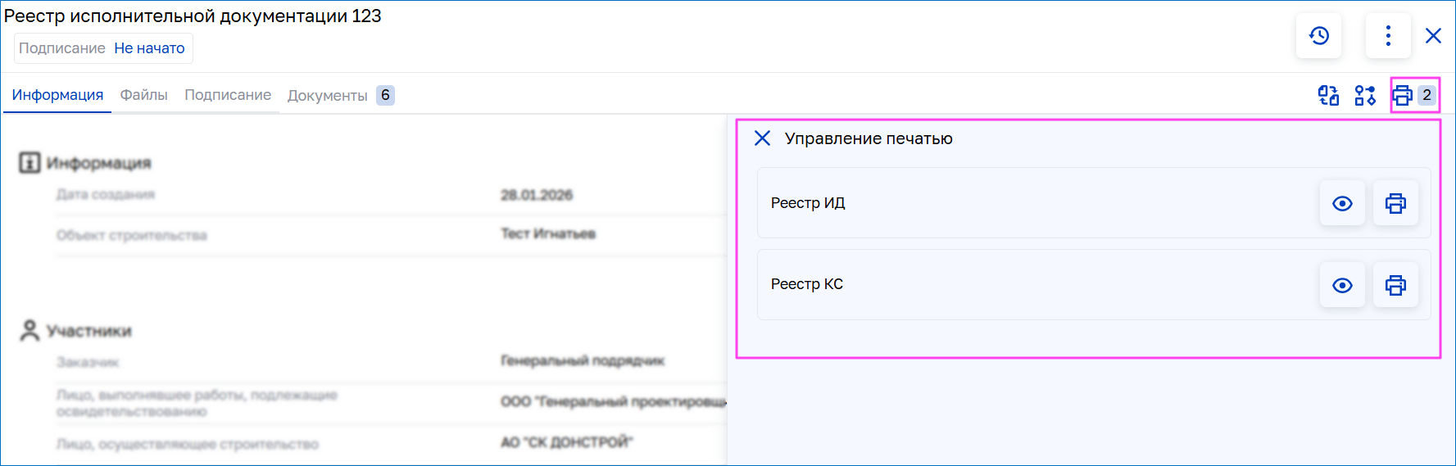

Чтобы открыть документ на предпросмотр, нажмите . Чтобы скачать его печатную форму, нажмите . В результате выбранный формат файла скачивается на локальный компьютер.

Создание реестров к актам по Приказу   
Минстроя РФ 344/ПР

1. Перейдите на вкладку «Акты», в выпадающем списке «Все акты» выберите пункт «Реестр». Затем выберите один из вариантов:

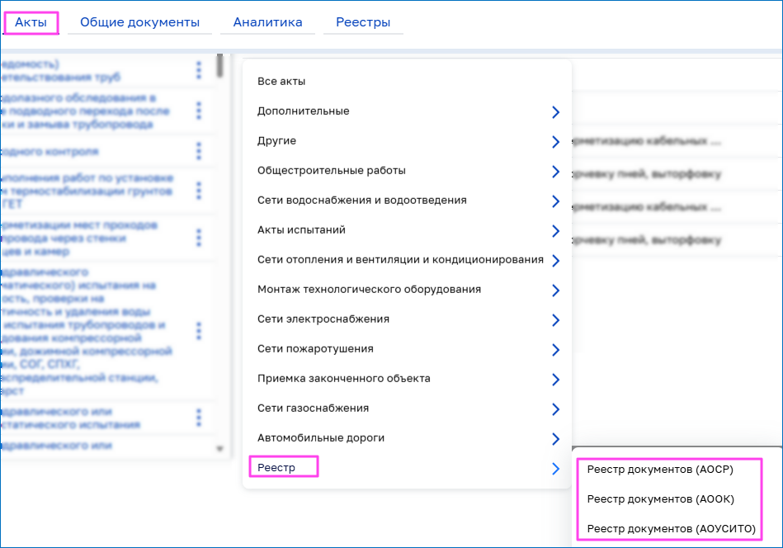

1. В открывшемся окне нажмите на кнопку **Создать документ**.
2. В открывшейся карточке заполните поля.
3. Сохраните и проведите документ.

Модуль «Строительный контроль»

Модуль предназначен, чтобы упростить и автоматизировать все этапы строительного контроля, сделать процессы более прозрачными и эффективными. Он позволяет фиксировать проведенные на объекте проверки и обнаруженные недостатки, в нем можно формировать акты проверки и устранения недостатков, а также выдавать предписания. Также модуль обеспечивает эффективное взаимодействие между инспекторами строительного контроля и производителями работ или инженерами ПТО.

Кроме того, в модуле можно просматривать аналитические данные по строительному контролю, что обеспечивает полную прозрачность процесса для всех участников.

Основные функции модуля

* Создание проверок и фиксация недостатков.
* Формирование актов проверки и предписаний.
* Электронное согласование и подписание документов.
* Автоматическое уведомление об истекающих сроках по предписаниям.
* Контроль исполнения предписаний.
* Формирование и возможность просмотра аналитических данных.

Начало работы

Чтобы открыть модуль «Строительный контроль», на панели модулей нажмите значок . По умолчанию откроется вкладка «Проверки».

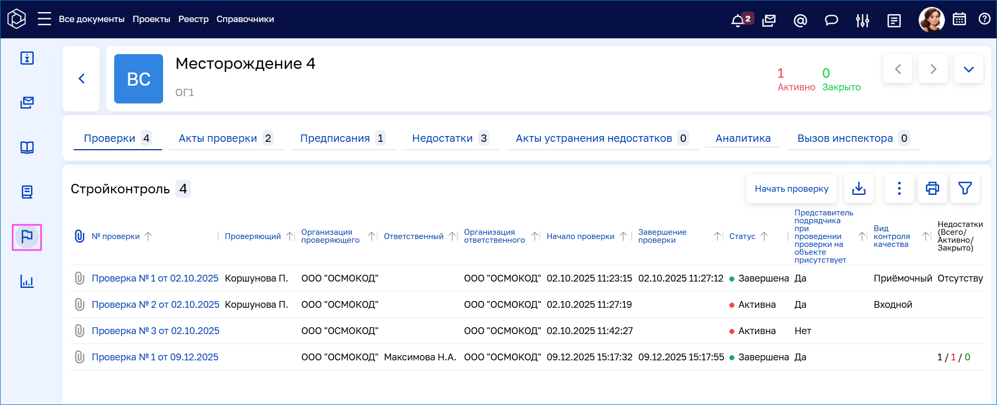

В модуле для работы доступны следующие вкладки:

* «Проверки»;
* «Акты проверки»;
* «Предписания»;
* «Недостатки»;
* «Акты устранения недостатков»;
* «Аналитика»;
* «Вызов инспектора».

Вкладка «Проверки»

На этой вкладке отображаются все проверки, которые были заведены в систему.

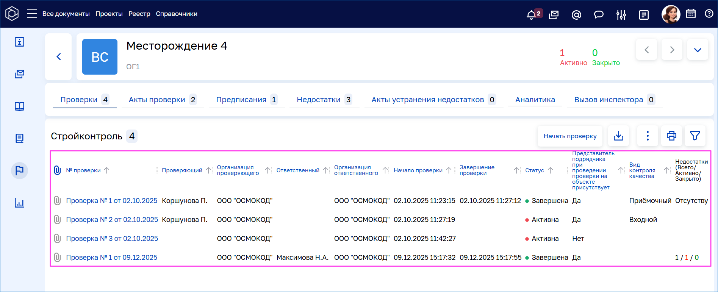

Статусы проверок отмечаются цветными метками:

 — **Активна**;

 — **Завершена**.

На этой вкладке можно:

* создать проверку;
* просматривать и редактировать карточки проверок;
* завершить проверку.

Начать проверку

1. Нажмите кнопку **Начать проверку**.
2. Откроется карточка проверки. По умолчанию открывается вкладка «Информация». Часть полей на ней будет заполнена автоматически:

* «Объект строительства».
* «Начало проверки».

Поле «Начало проверки» можно редактировать. Однако мы не советуем вносить изменения, поскольку это может вызвать проблемы в дальнейшем, если дата будет указана неверно.

Например, если вы запланировали проверку на какой-то день в будущем, но по ошибке завершите эту проверку текущей датой, то в системе будет отображаться, что проверка уже завершена, хотя на самом деле она даже еще не начиналась.

Если все-таки вам нужно изменить значение в этом поле, нажмите на него, затем на значок  и укажите новые дату и/или время. Чтобы сохранить новые значения, нажмите значок .

* «Проверяющий» и «Организация проверяющего».

Поле «Проверяющий» будет заполнено автоматически, если ранее в модуле «Информация» во вкладке «Участники» были добавлены физические лица с ролями, связанными со строительным контролем (например, «Представители Строительного контроля»).

Если поле не было заполнено автоматически, вы можете внести в него данные или изменить их. Для этого нажмите на это поле, затем на значок  и в открывшемся окне из списка выберите нужного сотрудника.

Если в карточке физического лица есть информация о юридическом лице, то поле «Организация проверяющего» заполняется автоматически — данные об организации автоматически подгружаются из карточки физического лица.

Если у физического лица нет прикрепления к организации, то поле «Организация проверяющего» будет пустым.

1. Заполните поля в разделе «Участники»:

* «Ответственный» и «Организация ответственного».

Важно: поле «Ответственный» не отмечено как обязательное. Однако его необходимо заполнить, иначе вы не сможете завершить проверку.

Нажмите на поле, затем значок  и в открывшемся окне из списка выберите нужного сотрудника (роль — «Представитель подрядчика ответственный за обратную связь на СК». Если физическое лицо прикреплено к организации, поле «Организация ответственного» заполнится автоматически.

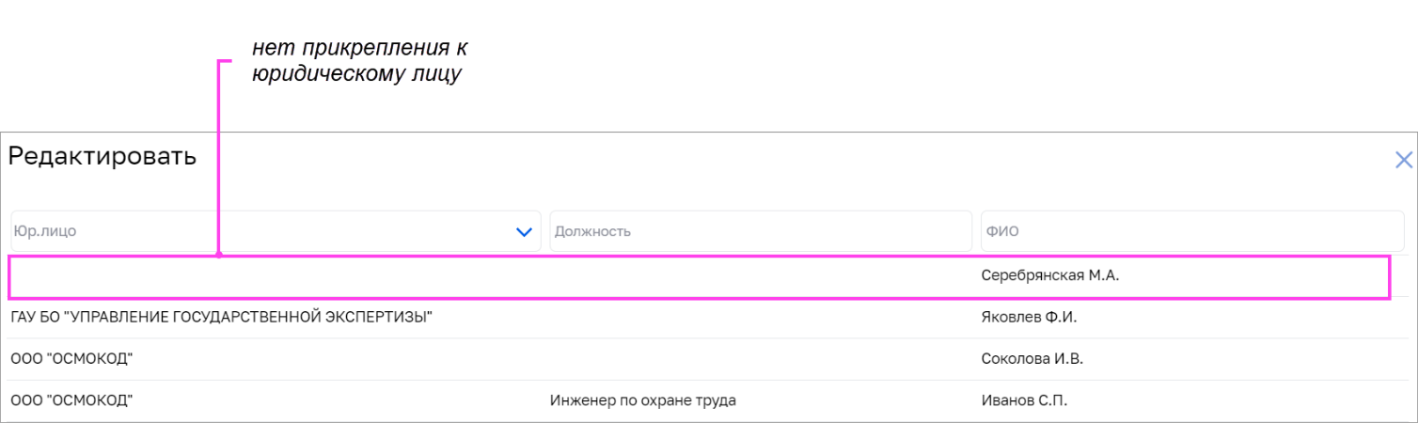

* «Представитель подрядчика при проведении проверки на объекте присутствует».

Важно: Поле не отмечено как обязательное. Однако его необходимо заполнить, иначе вы не сможете завершить проверку.

Наведите курсор мыши на поле и нажмите значок  → . В выпадающем списке выберите вариант **Да** или **Нет**, затем подтвердите выбор, нажав значок .

* «Требует внимания».

Необязательное поле. Чтобы заполнить, нажмите на него, затем   
значок  и в открывшемся окне из списка выберите нужного сотрудника.

1. При необходимости можно прикрепить файлы к карточке проверки:

*Примечание*: Прикрепляйте к карточке проверки файлы, которые имеют отношение ко всей проверке, а не к конкретному недостатку. Если требуется прикрепить файлы к недостатку, то следует сделать это в карточке недостатка.

* 1. Перейдите на вкладку «Файлы». В правой части экрана отобразится боковая панель «Прикрепленные файлы».
  2. Нажмите значок . Откроется окно «Загрузка файла».
  3. Загрузите файл одним из способов:
  + Нажмите значок  и выберите нужный на компьютере.
  + Нажмите кнопку «Выбрать» и выберите из файлового хранилища системы.
  + Нажмите значок  и вставьте из буфера обмена.
  1. В правом нижнем углу нажмите кнопку «Закрыть».

1. Чтобы закрыть карточку проверки, в правом верхнем углу нажмите значок .
2. Созданная проверка сохранится в системе и отобразится на вкладке «Проверки» в реестре со статусом «Активна», поскольку еще не завершена.

Завершить проверку

Возможны два варианта завершения проверки:

* Недостатки не выявлены.
* Недостатки выявлены.

Недостатки не выявлены

Важно: если ранее вы закрыли карточку проверки, то выполняйте инструкцию с пункта 1. Если карточка проверки открыта, переходите сразу к пункту 5.

1. Перейдите на вкладку «Проверки».
2. Найдите проверку в списке. Чтобы облегчить поиск, воспользуйтесь фильтром:
   1. Нажмите на название столбца «Статус».
   2. Во всплывающем окне с помощью чекбокса выберите **Активна**.
   3. Нажмите значок .
   4. Отобразится список незакрытых проверок.
3. Нажмите название нужной проверки.
4. Откроется карточка проверки.
5. Во вкладке «Информация» заполните поле «Комментарий»:
   1. Чтобы активировать поле для редактирования, наведите указатель мыши на поле и нажмите два раза.
   2. Введите комментарий. Например, «Нарушения не выявлены».
   3. Сохраните изменения — нажмите значок .
6. В правом верхнем углу карточки нажмите кнопку «Завершить».
7. Подтвердите свое действие — в открывшемся окне нажмите кнопку «Да».
8. Статус проверки изменится на **Завершена**.

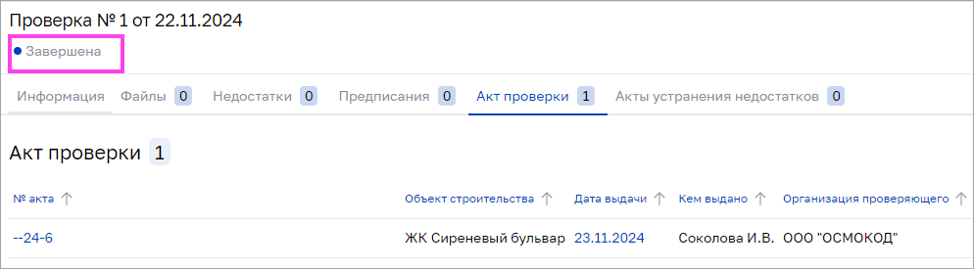

1. Закройте карточку проверки— в правом верхнем углу нажмите .

Важно: если в ходе проверки не было выявлено нарушений, то акт проверки может не сформироваться в системе. Формирование акта проверки в системе зависит то того, в какой базе вы работаете.

Недостатки выявлены

Важно: если ранее вы закрыли карточку проверки, то выполняйте инструкцию с пункта 1. Если карточка проверки открыта, переходите сразу к пункту 5.

Если в ходе проверки были выявлены нарушения, создайте карточку недостатка:

1. В модуле «Стройконтроль» () перейдите на вкладку «Проверки».
2. Найдите проверку в списке. Чтобы облегчить поиск, воспользуйтесь фильтром:
   1. Нажмите на название столбца «Статус».
   2. Во всплывающем окне с помощью чекбокса выберите **Активна**.
   3. Нажмите значок .
   4. Отобразится список незакрытых проверок.
3. Нажмите название нужной проверки.
4. Откроется карточка проверки.
5. При необходимости во вкладке «Информация» заполните поле «Комментарий»:
   1. Чтобы активировать поле для редактирования, наведите указатель мыши на поле и нажмите два раза.
   2. Введите комментарий. Например, «Нарушения были выявлены».
   3. Сохраните изменения — нажмите значок .
6. Создайте карточку недостатка:
   1. В правом верхнем углу карточки проверки нажмите кнопку «Действия».
   2. В выпадающем меню выберите «Добавить типовой недостаток» или «Добавить недостаток вручную». Откроется карточка недостатка — окно «Редактировать элемент».
   * **Типовой недостаток** — часто встречающиеся нарушения, которые уже заведены в справочник системы. Вам просто нужно выбрать подходящий вариант из предложенного списка.

После нажатия кнопки **Добавить типовой недостаток** откроется окно «Выбор из справочника» со списком часто встречающихся нарушений, которые уже заведены в систему. Это готовые шаблоны нарушений, которые можно настроить «под себя».

Также можно создать свой шаблон. Для этого в правом нижнем углу окна «Выбор из справочника» нажмите кнопку **Создать**. Затем заполнить поля в карточке «Создать новый элемент». Либо можно обратиться к администратору Системы и загрузить свой шаблон нарушения в систему.

Обязательные поля в карточке недостатка будут заполнены автоматически, если были заполнены соответствующие поля в карточке проверки. Проверьте правильность их заполнения. При необходимости их можно отредактировать.

*Примечание*: Обязательные поля отмечены в карточке   
значком *.

* + **Недостаток вручную** — для нарушений, которых нет в справочнике системы. Некоторые поля будут заполнены автоматически, а часть нужно заполнить вручную.
  + Автоматически будут заполнены поля:
  + «Дата и время»
  + «Требует приостановки работ».

По умолчанию в этом поле установлено значение **об устранении недостатков**. Возможен выбор и другого варианта: **о приостановке работ**. Выбор варианта повлияет на то, какое предписание сформируется по итогам проверки.

* + «Кем выдано» и «Ответственный». Данные для этих полей подтягиваются из карточки проверки.
  + «Срок устранения».

Проверьте правильность заполнения полей. При необходимости отредактируйте их.

*Вручную нужно заполнить поля:*

* + «Описание недостатка».
  + «Категория недостатка» — чтобы заполнить, нажмите на поле и выберите из списка.
  + «Нарушен стандарт» — чтобы заполнить, нажмите на поле и выберите из списка.

В этом поле можно указать только один нарушенный стандарт. Однако, если стандартов нарушено несколько, необходимо. после создания недостатка в его карточке перейти на вкладку «Дополнение к нарушенным стандартам» и добавить другие стандарты.

* + «Ссылка на статью, пункт, часть, реквизиты чертежа».
  + «Требования к устранению недостатка».
  + Остальные поля заполняются по желанию.

Например, вы можете прикрепить к карточке недостатка файлы, подтверждающие нарушение. Например, фотографии, на которых зафиксировано нарушение.

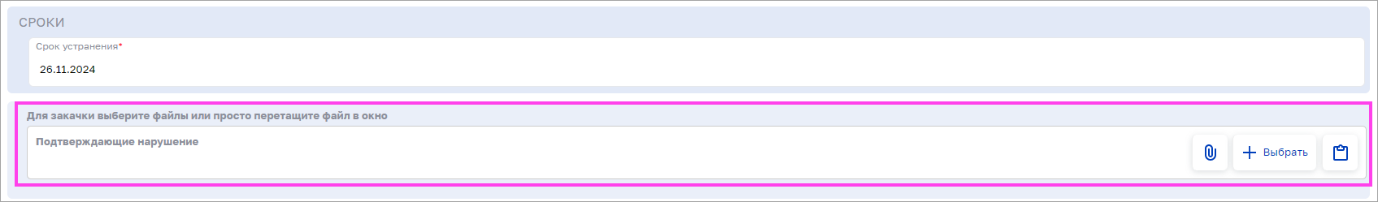

Загрузите файл одним из способов:

* + Нажмите значок  и выберите нужный на компьютере.
  + Нажмите кнопку **Выбрать** и выберите из файлового хранилища системы.
  + Нажмите значок  и вставьте из буфера обмена.

Принять устранение недостатка может только тот сотрудник, который заводил недостаток в систему. Поэтому рекомендуем в поле «Замещающий инженер СК» указывать того сотрудника, который будет исполнять обязанности инженера строительного контроля в случае его отсутствия, например, во время отпуска или болезни. Чтобы заполнить поле, нужно выбрать сотрудника с соответствующей ролью из списка.

* 1. После заполнения карточки в правом нижнем углу нажмите кнопку «Создать».

Важно: на каждый недостаток в системе нужно создавать отдельную карточку. Если при проверке было выявлено несколько недостатков, повторите действия из п. 6.1 – 6.3. Все недостатки, зафиксированные в ходе проверки, отобразятся в карточке проверки на вкладке «Недостатки».

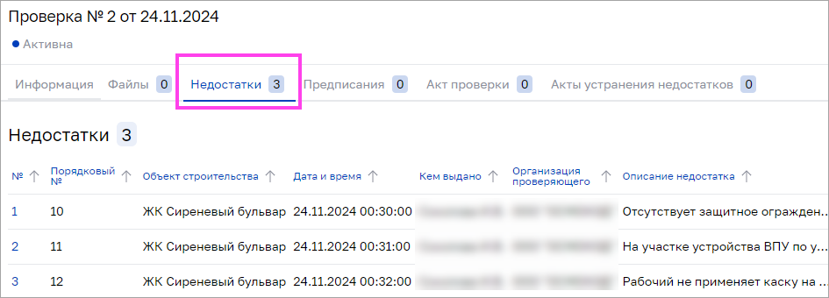

* 1. В правом верхнем углу карточки нажмите кнопку «Завершить».

Важно: закрывайте проверку только после того, когда все недостатки будут добавлены в систему. После завершения проверки ее статус изменится на **Завершена** и добавить новые недостатки в нее не получится. Придется создавать новую проверку.

* 1. Подтвердите свое действие — в открывшемся окне нажмите кнопку «Да».
  2. Статус проверки изменится на **Завершена**.

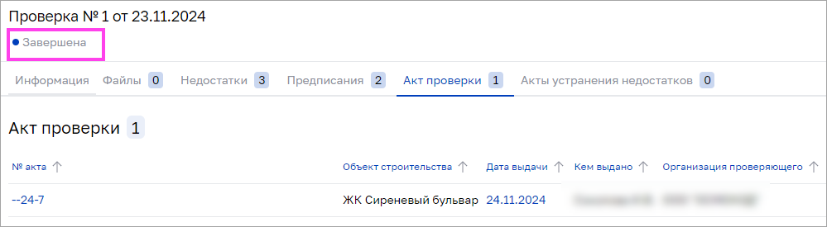

* 1. В системе автоматически будут созданы акт проверки и предписания, которые будут доступны на соответствующих вкладках  
      в карточке проверки.

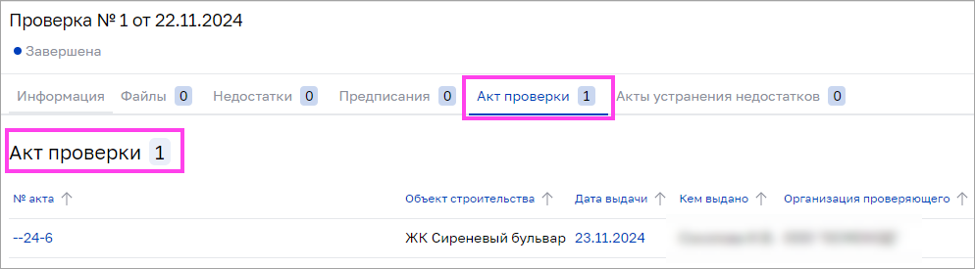

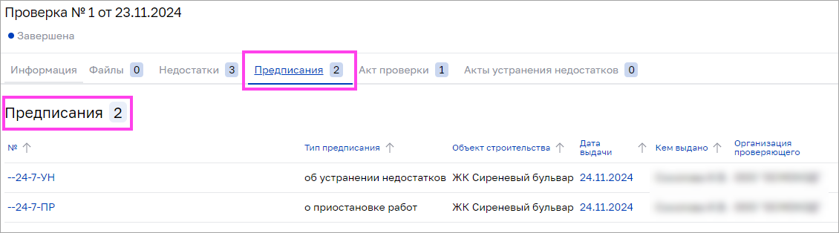

Сформировать акт устранения недостатков

После устранения недостатков на объекте создайте акты устранения недостатков. В системе формируется два типа предписаний: об устранении недостатков и о приостановке работ. На каждый тип предписания нужно создавать свой акт устранения недостатков.

1. В модуле «Стройконтроль» перейдите на вкладку «Проверки».
2. Найдите проверку в списке.
   1. Чтобы облегчить поиск, воспользуйтесь фильтром:
   2. Нажмите на название столбца «Статус».
   3. Во всплывающем окне с помощью чекбокса выберите **Завершена**.
   4. Нажмите значок .
   5. Отобразится список закрытых проверок.
3. Нажмите название нужной проверки, откроется ее карточка.
4. В правом верхнем углу карточки нажмите кнопку **Действия** → **Добавить акт устранения**.
5. Откроется карточка акта устранения — «Добавить акт устранения». Заполните обязательные поля — они отмечены   
   значком **\***.
6. Заполните поле «Предписания». В строке нажмите   
   значок , в открывшемся окне выберите нужное.
7. Заполните поле «Недостатки». В строке нажмите значок , в открывшемся окне отметьте нужные позиции, используя чекбоксы. В списке отобразятся только недостатки, которые входят в предписание. Нажмите кнопку **Выбрать**.

В акте устранения можно указать как устранение одного, так и нескольких недостатков. Также можно закрывать недостатки по мере их устранения.

Предположим, в ходе проверки было выявлено пять недостатков. Были проведены мероприятия по устранению трех недостатков, и создан акт, которым хотим закрыть эти недостатки. Этот акт был отправлен на проверку. Пока три недостатка находятся на проверке, статус у них будет **Требуется проверка**. В это время был устранен еще один недостаток. Однако в списке при выборе недостатков при создании акта устранения будут отображаться все недостатки, которые входят в предписание.

Важно: при создании акта устранения недостатков выбирайте те недостатки, которые еще не отправляли на проверку. Если один и тот же недостаток отправить на проверку в двух разных актах устранения, то в информацию о выполненных мероприятиях попадут данные из акта, отправленного первым.

1. В карточке появятся разделы (по количеству выбранных на предыдущем шаге недостатков), где нужно указать какие мероприятия по устранению, были выполнены. Если необходимо, напишите примечание и прикрепите файлы, подтверждающие устранение. Чтобы прикрепить файлы, нажмите значок  и загрузите файл одним из способов:
2. Нажмите значок  и выберите нужный на компьютере.
   * Нажмите кнопку **Выбрать** и выберите из файлового хранилища системы.
   * Нажмите значок  и вставьте из буфера обмена.
   * В правом нижнем углу карточки нажмите кнопку **Создать**.
3. Созданный акт устранения недостатков отобразится на соответствующей вкладке в карточке проверки. А статус недостатков изменится на **Требуется проверка**.

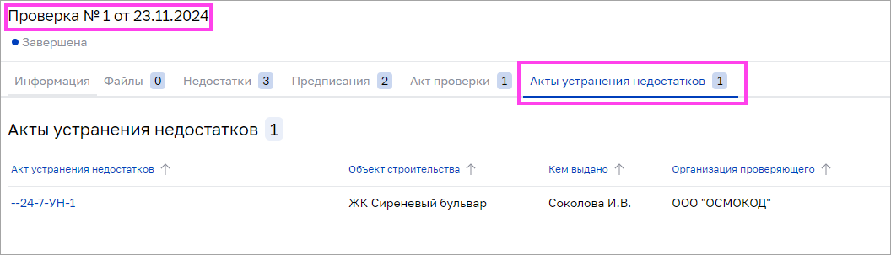

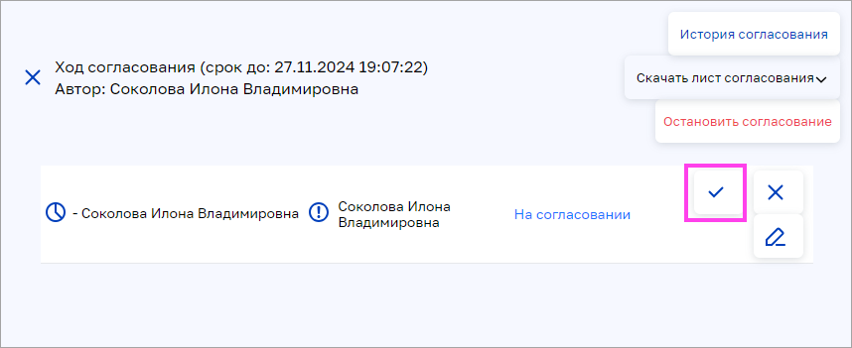

Проверить устранение недостатков

По итогам проверки устранения недостатков возможны два сценария:

* Принять устранение недостатков.
* Вернуть на доработку.

Принять устранение недостатков

1. Откройте карточку недостатка.
2. Перейдите на вкладку «Мероприятия по устранению» и ознакомьтесь с информацией.
3. Если недостатки были устранены — в правом верхнем углу нажмите кнопку **Действия** → **Принять**. Статус у недостатка изменится на **Закрыто**.
4. Закройте карточку недостатка — в правом верхнем углу нажмите .

Вернуть на доработку

1. Откройте карточку недостатка.
2. Перейдите на вкладку «Мероприятия по устранению» и ознакомьтесь с информацией.
3. Если недостатки не были устранены — в правом верхнем углу нажмите кнопку **Действия** → **Вернуть на доработку**.
4. В открывшемся окне укажите причину отклонения и в правом нижнем углу нажмите **ОК**. Статус недостатка в карточке изменится на **Активно**, а в реестре недостатков статус будет — **Активно (отклонено)**.
5. Закройте карточку недостатка — в правом верхнем углу нажмите .

Вкладка «Акты проверки»

Если в ходе проверки были выявлены недостатки, после ее завершения в системе будут автоматически сформированы акты проверки.

Акты проверки в виде реестра отображаются на соответствующей вкладке модуля «Стройконтроль».

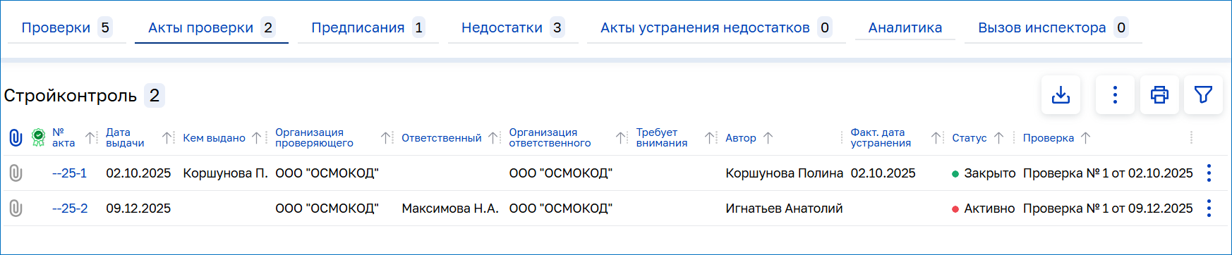

На этой вкладке можно:

* просматривать акты проверок;
* распечатать акт проверки;
* выгрузить реестр актов из системы.

Распечатать акт проверки

1. В модуле «Стройконтроль» перейдите на вкладку «Акты проверки».
2. Найдите акт в реестре.
3. Нажмите на номер акта. Карточка акта откроется во всплывающем окне.
4. В правом верхнем углу карточки нажмите  **→** **Печать → Печать акта**.
5. Акт будет загружен на ваше устройство в формате Word. По умолчанию файл будет сохранен в папке «Загрузки».

Отправить акт проверки на подпись

1. В модуле «Стройконтроль» перейдите на вкладку «Акты проверки».
2. Найдите акт в реестре.
3. Нажмите на номер акта.
4. Карточка акта откроется во всплывающем окне.
5. Перейдите на вкладку «Подписание».
6. В правой части экрана отобразится боковая панель «Электронный документооборот».

Для отправки по шаблону

1. Нажмите кнопку **Отправить по шаблону**.
2. В открывшемся окне выберите готовый шаблон (1) или создайте новый — нажмите кнопку **Создать шаблон** (2).

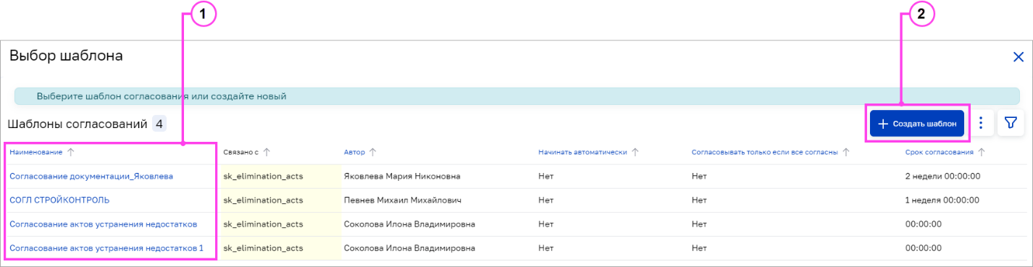

Для выбора определенных участников подписания

1. Нажмите кнопку **Выбрать получателей и отправить**.
2. В открывшемся окне с помощью чекбоксов выберите подписантов.

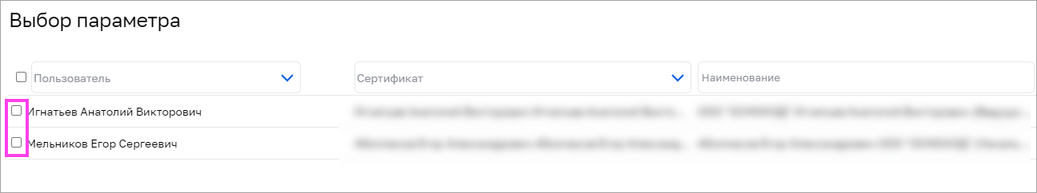

1. Нажмите кнопку **Выбрать**.

Выгрузить реестр актов

1. В модуле «Стройконтроль» перейдите на вкладку «Акты проверки».
2. Выгрузите реестр актов проверки одним из способов:
   * Способ 1. Нажмите  →Скачать архивом или Скачать pdf-файлом.
   * Способ 2. Нажмите  и выберите один из предложенных вариантов.

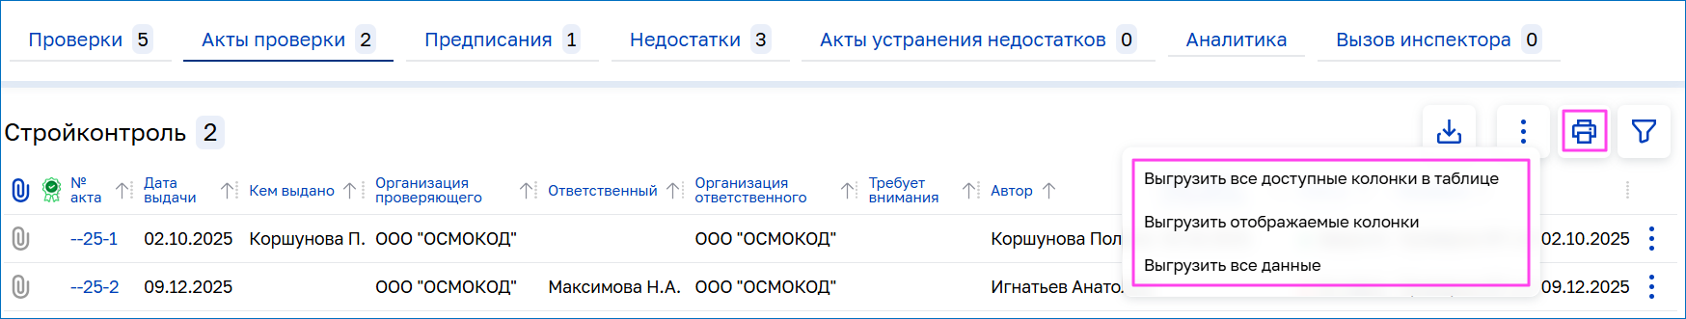

1. Реестр будет загружен на ваше устройство в формате, который вы выбрали на предыдущем шаге. По умолчанию файл будет сохранен в папке «Загрузки».

Вкладка «Предписания»

Если в ходе проверки были выявлены недостатки, после ее завершения в системе будут автоматически сформированы предписания. В системе формируются два типа предписаний: об устранении недостатков и о приостановке работ. Тип предписания определяется значением поля **Требует приостановки** в карточке недостатка.

Все сформированные в системе предписания в виде реестра (1) отображаются на соответствующей вкладке модуля «Стройконтроль».

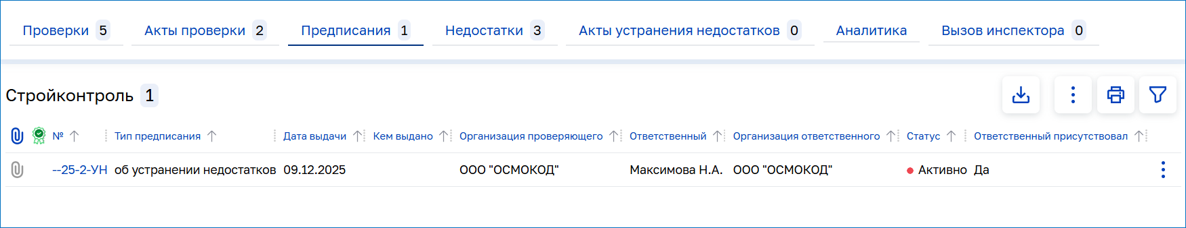

На этой вкладке можно:

* просматривать предписания;
* распечатать предписание;
* отправить предписание на подпись;
* выгрузить реестр предписаний из системы.

Отправить предписание на подпись

1. В модуле «Стройконтроль» перейдите на вкладку «Предписания».
2. Найдите предписание в реестре и нажмите на его номер.
3. Карточка предписания откроется во всплывающем окне.
4. Перейдите на вкладку «Подписание».
5. В правой части экрана отобразится боковая панель «Электронный документооборот».

Для отправки по шаблону

1. Нажмите кнопку **Отправить по шаблону**.
2. В открывшемся окне выберите готовый шаблон (1) или создайте новый — нажмите кнопку **Создать шаблон** (2).

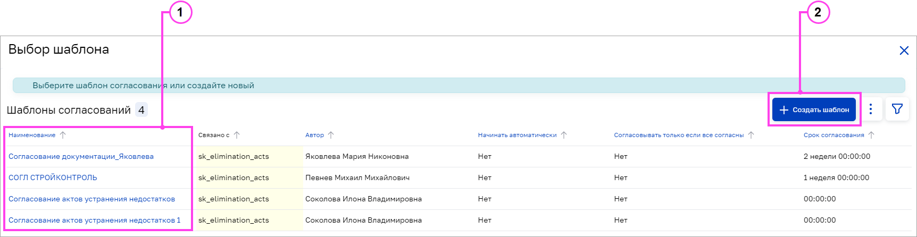

Для выбора определенных участников подписания

1. Нажмите кнопку «Выбрать получателей и отправить».
2. В открывшемся окне с помощью чекбоксов выберите подписантов.



1. Нажмите кнопку «Выбрать».

Выгрузить реестр предписаний

1. В модуле «Стройконтроль» перейдите на вкладку «Предписания».
2. Выгрузите реестр предписаний одним из способов:
   * Способ 1. Нажмите  →Скачать архивом или Скачать pdf-файлом.
   * Способ 2. Нажмите  и выберите один из предложенных вариантов.

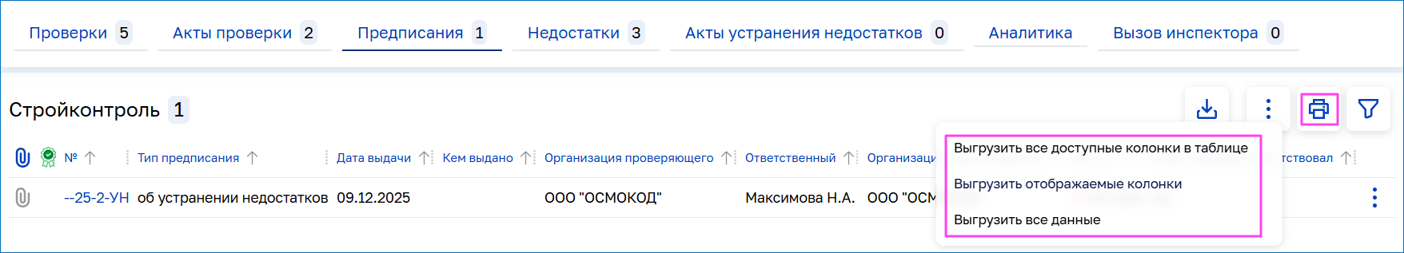

1. Реестр будет загружен на ваше устройство в формате, который вы выбрали на предыдущем шаге. По умолчанию файл будет сохранен в папке «Загрузки».

Распечатать предписание

1. В модуле «Стройконтроль» перейдите на вкладку «Предписания».
2. Найдите предписание в реестре.
3. Нажмите на номер предписания.
4. Карточка предписания откроется во всплывающем окне.
5. В правом верхнем углу карточки нажмите  **→** **Печать → Печать предписания**.
6. Предписание будет загружено на ваше устройство в формате Word. По умолчанию файл будет сохранен в папке «Загрузки».

Вкладка «Недостатки»

Все нарушения, которые были выявлены в ходе проверки и занесены в систему (для каждого заведена карточка), в виде реестра отображаются на вкладке «Недостатки».

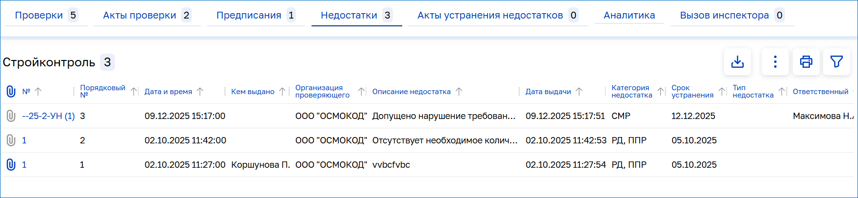

На этой вкладке можно:

* просматривать карточки недостатков;
* продлить срок устранения недостатка;
* принять или отклонить срок устранения недостатка;
* выгрузить реестр недостатков из системы.

Продлить срок устранения недостатка

Важно: Вы можете продлить срок устранения недостатка, только если он еще не истек.

1. В модуле «Стройконтроль» перейдите на вкладку «Недостатки» и выберите нужный недостаток — нажмите на его номер.
2. Откроется карточка недостатка.
3. Перейдите на вкладку «Продление срока устранения» и в правом углу нажмите кнопку **Добавить**.

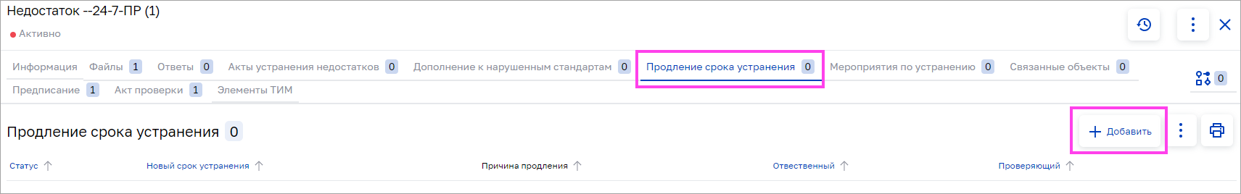

1. В открывшемся окне укажите новый срок и причину продления.
2. В правом нижнем углу нажмите кнопку **Создать**.
3. В карточке недостатка на вкладке «Продление срока устранения» появится запись со статусом **На рассмотрении**.

Принять или отклонить срок устранения недостатка

1. В модуле «Стройконтроль» перейдите на вкладку «Недостатки» и выберите нужный недостаток — нажмите на его номер.
2. Откроется карточка недостатка.
3. Перейдите на вкладку «Продление срока устранения», в строке со статусом **На рассмотрении** нажмите  → **Принять** или **Отклонить**.
4. В открывшемся окне подтвердите свои.
5. Продление срока устранения изменит свой статус в зависимости от принятого вами решения на **Принято** или **Отклонено**.

Выгрузить реестр недостатков

1. В модуле «Стройконтроль» перейдите на вкладку «Недостатки».
2. Выгрузите реестр недостатков одним из способов:
   * Способ 1. Нажмите  → «Скачать архивом» или «Скачать pdf-файлом».
   * Способ 2. Нажмите  и выберите один из предложенных вариантов.

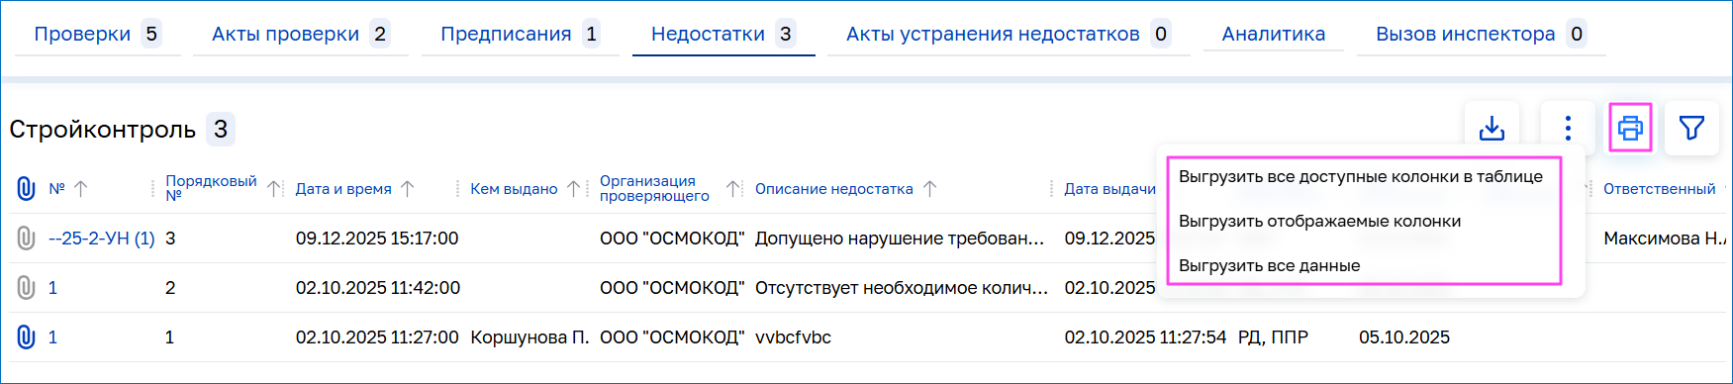

1. Реестр будет загружен на ваше устройство в формате, который вы выбрали на предыдущем шаге. По умолчанию файл будет сохранен в папке «Загрузки».

Вкладка «Акты устранения недостатков»

Все акты устранения недостатков, сформированные в системе, в виде реестра отображаются на соответствующей вкладке модуля «Стройконтроль».

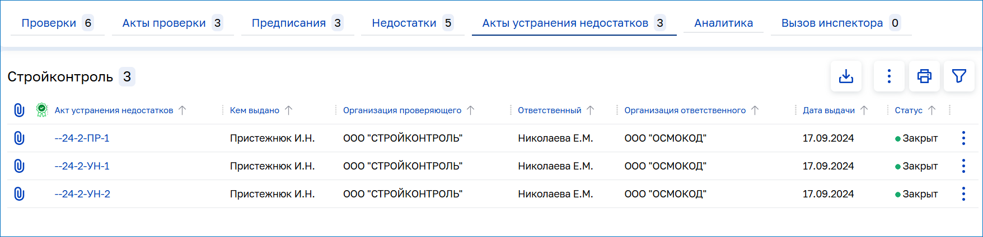

На этой вкладке можно:

* просматривать акты устранения недостатков;
* распечатать предписание;
* актуализировать данные по акту устранения недостатков;
* отправить акт устранения недостатков на согласование;
* согласовать акт устранения недостатков;
* отправить акт устранения недостатков на подпись;
* выгрузить реестр актов из системы.

Распечатать акт устранения недостатков

1. В модуле «Стройконтроль» перейдите на вкладку «Акты устранения недостатков».
2. Найдите акт устранения в реестре и нажмите на его номер.
3. Карточка акта откроется во всплывающем окне.
4. В правом верхнем углу карточки нажмите  **→** **Печать → Печать акта**.
5. Акт устранения недостатков будет загружен на ваше устройство в формате Word. По умолчанию файл будет сохранен в папке «Загрузки».

Актуализировать данные по акту устранения недостатков

Может сложиться ситуация, когда был составлен акт устранения недостатков и отправлен на проверку, однако не все выявленные нарушения были приняты. В таком случае после устранения недостатков необходимо обновить информацию по данному акту и отправить его на повторную проверку:

1. В модуле «Стройконтроль» перейдите на вкладку «Акты устранения недостатков».
2. Найдите акт устранения в реестре и нажмите на его номер.
3. Карточка предписания откроется во всплывающем окне.
4. В правом верхнем углу нажмите кнопку **Актуализировать данные по устранению недостатков**.
5. В открывшемся окне заполните поля:
   * Предпринятые мероприятия по устранению недостатка. Это обязательное поле.
   * Примечание. Его заполните при необходимости.
   * Также вы можете прикрепить файлы, подтверждающие факт устранения недостатков.
6. В правом нижнем углу карточки нажмите кнопку **Обновить**.
7. Статус недостатка в реестре изменится на **Требуется проверка**.

Отправить акт устранения недостатков на согласование

1. В модуле «Стройконтроль» перейдите на вкладку «Акт устранения недостатков».
2. Найдите акт устранения в реестре и нажмите на его номер.
3. Карточка акта откроется во всплывающем окне.
4. Перейдите на вкладку «Согласования».
5. На боковой панели нажмите кнопку **Отправить на согласование**.
6. В открывшемся окне найдите готовый шаблон или создайте новый.
7. Нажмите на название нужного шаблона, чтобы запустить процесс согласования.
8. В открывшемся окне вы увидите, что согласование запущено.

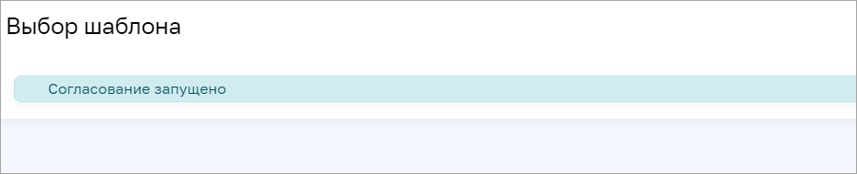

Согласовать акт устранения недостатков

1. В модуле «Стройконтроль» перейдите на вкладку «Акт устранения недостатков».
2. Найдите акт устранения в реестре и нажмите на его номер.
3. Карточка акта откроется во всплывающем окне.
4. Перейдите на вкладку «Согласования».
5. На боковой панели найдите строку с вашим ФИО и статусом **На согласовании**. В этой строке нажмите на значок нажмите .

Отправить акт устранения недостатков на подпись

1. В модуле «Стройконтроль» перейдите на вкладку «Акты устранения недостатков».
2. Найдите акт устранения в реестре и нажмите на его номер.
3. Карточка акта откроется во всплывающем окне.
4. Перейдите на вкладку «Подписание».
5. В правой части экрана отобразится боковая панель «Электронный документооборот».

Для отправки по шаблону

1. Нажмите кнопку «Отправить по шаблону».
2. В открывшемся окне выберите готовый шаблон (1) или создайте новый — нажмите кнопку «Создать шаблон» (2).



Для выбора определенных участников подписания

1. Нажмите кнопку «Выбрать получателей и отправить».
2. В открывшемся окне с помощью чекбоксов выберите подписантов.



1. Нажмите кнопку «Выбрать».

Выгрузить реестр актов устранения недостатков

1. В модуле «Стройконтроль» перейдите на вкладку «Акт устранения недостатков».
2. Выгрузите реестр актов устранения одним из способов:
   * Способ 1. Нажмите  → «Скачать архивом» или «Скачать pdf-файлом».
   * Способ 2. Нажмите  и выберите один из предложенных вариантов.

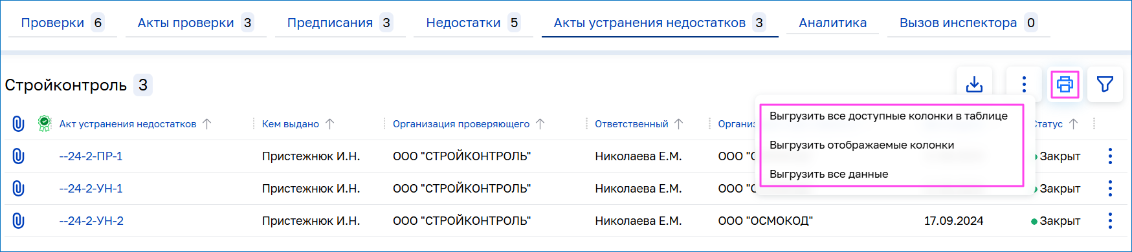

1. Реестр будет загружен на ваше устройство в формате, который вы выбрали на предыдущем шаге. По умолчанию файл будет сохранен в папке «Загрузки».

Вкладка «Аналитика»

На вкладке представлена аналитика по строительному контролю, сгруппированная по:

* категориям недостатков — виджет «Категории»;
* статусам нарушений — виджет «Статусы»;
* авторам замечаний — виджет «Ответственные за проведение строительного контроля»;
* исполнителям — виджет «Ответственные за устранение недостатков».

На вкладке отображается четыре виджета. Данные на виджетах можно просматривать в виде линейного графика, столбчатой или круговой диаграммы.

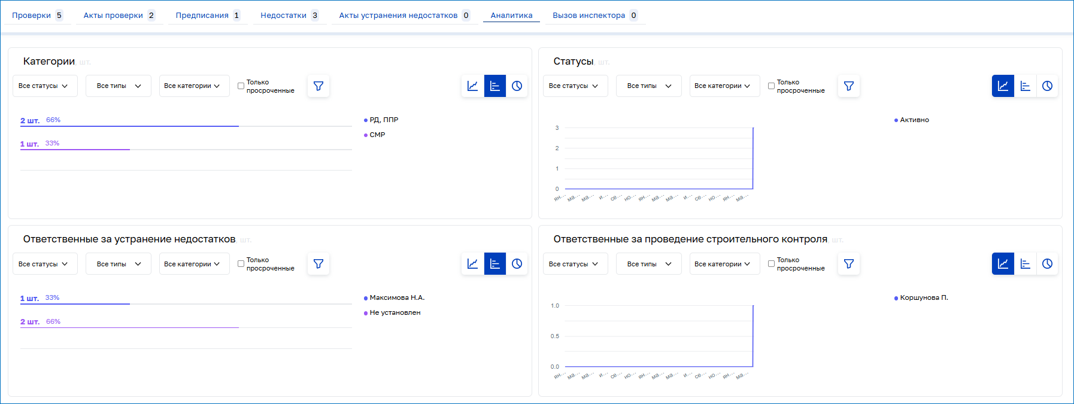

Чтобы отобразить виджет в виде:

* **линейного графика**, нажмите значок  в правом верхнем углу виджета.
* **столбчатой диаграммы**, нажмите значок  в правом верхнем углу виджета.
* **круговой диаграммы**, нажмите значок  в правом верхнем углу виджета.

В верхней части каждого виджета расположены фильтры, которые позволяют отображать только те данные, которые вам нужны.

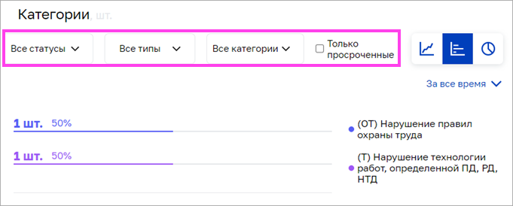

С помощью фильтра **За все время** можно выбрать временной отрезок для отображения данных (например, **За все время**, **За эту неделю**, **За текущий месяц**).

Вкладка «Вызов инспектора»

Все вызовы инспекторов, сформированные в системе, в виде реестра отображаются на вкладке «Вызов инспектора». На вкладке можно создавать вызовы инспекторов, а также формировать связи вызовов и проверок.

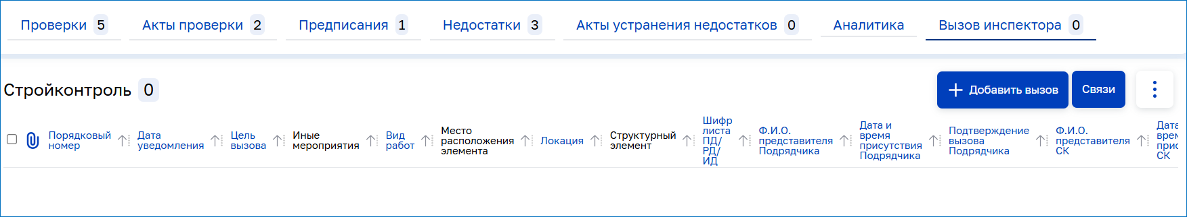

Добавить вызов инспектора

1. В модуле «Стройконтроль» перейдите на вкладку «Вызов инспектора».
2. Нажмите на кнопку **Добавить вызов**:

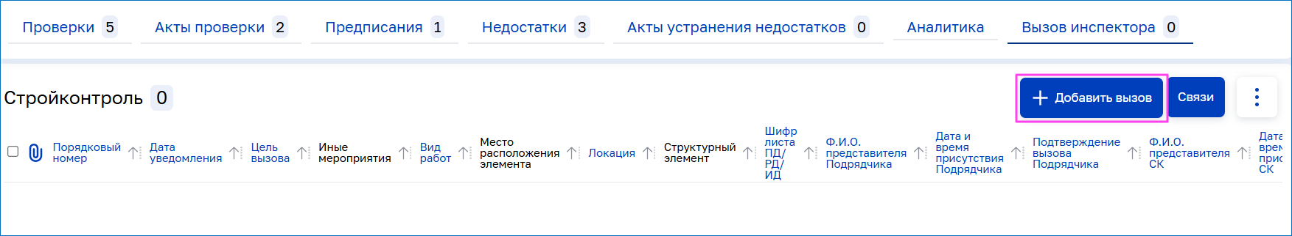

1. В открывшемся окне заполните поля: укажите цель вызова, вид работ, ссылку на документацию и др. При необходимости прикрепите файлы.
2. Нажмите на кнопку **Создать**. Новая запись отобразится в реестре. Чтобы открыть карточку вызова, нажмите на запись → **Информация**.

Добавить связь с проверкой

1. В модуле «Стройконтроль» перейдите на вкладку «Вызов инспектора».
2. В реестре вызовов с помощью чекбокса выберите нужную запись.
3. Нажмите на кнопку **Связи** и в выпадающем списке выберите один из вариантов:

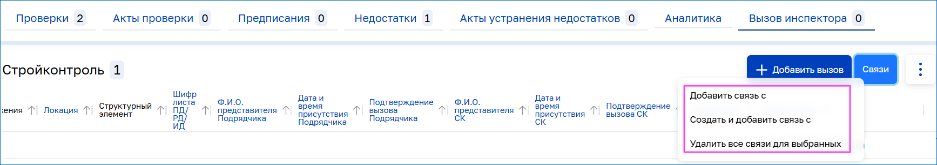

* + «Добавить связь с». Открывается окно с выбором ранее созданных проверок. При нажатии на проверку, устанавливается связь с вызовом инспектора.
  + «Создать и добавить связь с». Открывается карточка создания проверки, которая будет автоматически связана с вызовом инспектора.
  + «Удалить все связи для выбранных». Все созданные связи для выбранного вызова удаляются.

Созданные связи отображаются в карточке вызова инспектора на вкладке «Проверки»:

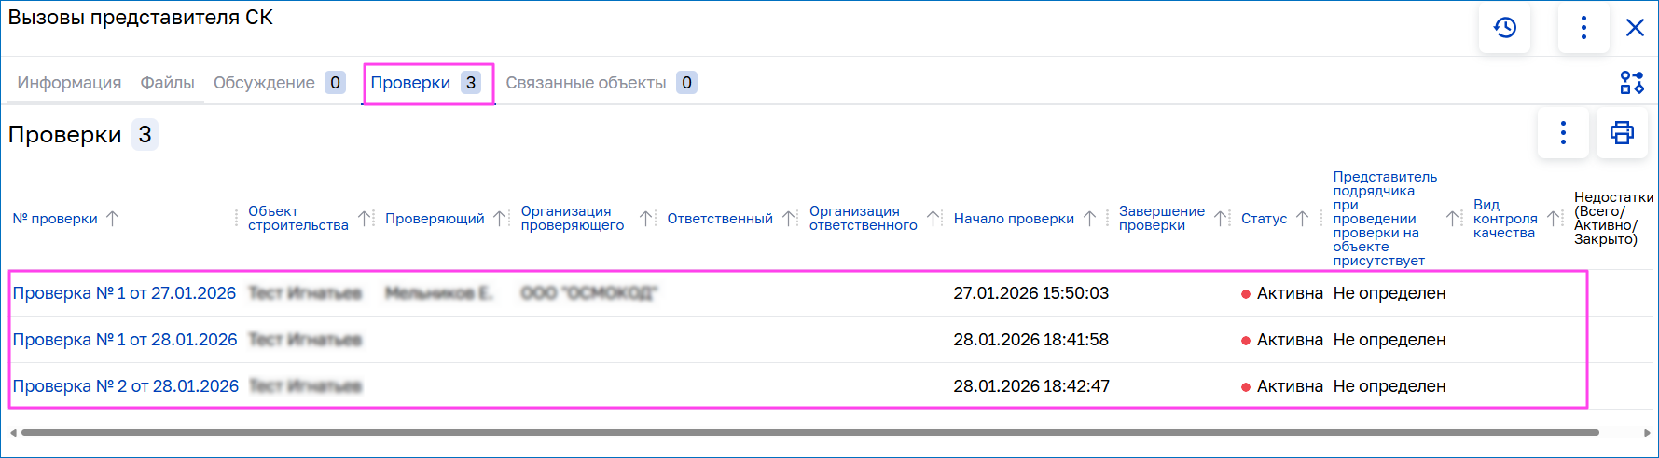

Модуль «Отчеты»

В Системе можно сформировать отчеты, которые позволяют получать данные из системы и отображать их в удобном виде.

Сформировать отчет можно:

* Из модуля «Отчеты», находясь в карточке объекта;
* Через вкладку «Отчеты» на панели вкладок главной страницы.

Модуль «Отчеты» используется для формирования отчетов, в котором через конструктор собирается информация по объекту из других модулей.

Чтобы перейти к модулю нажмите на значок 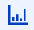, находясь в карточке объекта.

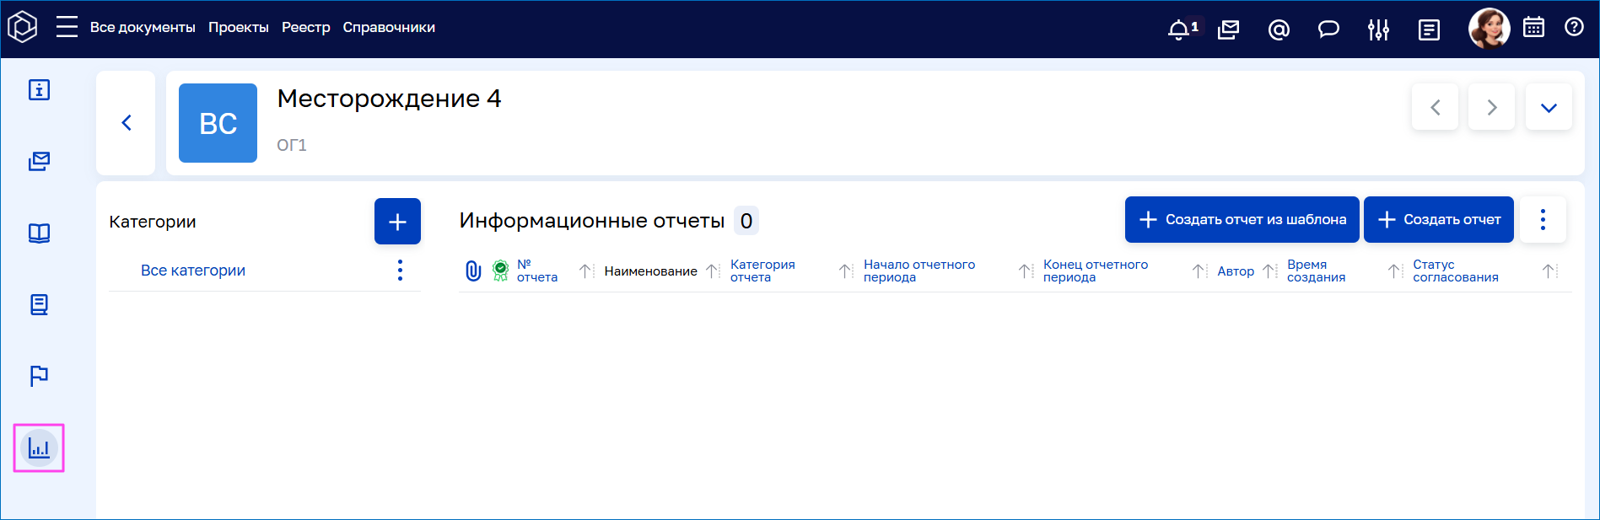

В правой части окна находится список сформированных отчетов по объекту.

В левой части окна находится список категорий с папками, которые предназначены для группировки отчетов для быстрого и удобного доступа к ним.

Создание категорий

Создание категории верхнего уровня

1. В списке категорий нажмите на кнопку .
2. В открывшемся окне заполните поле **Наименование** и нажмите на кнопку **Создать**.

Новая категория появится в списке категорий.

Создание подчиненной категории

1. Рядом с категорией верхнего уровня на жмите на кнопку  и выберите пункт **Добавить подчиненный пункт**.
2. В открывшемся окне заполните поле **Наименование** и нажмите на кнопку **Создать**.

Новая подчиненная категория появится в списке категорий.

Создание отчета по объекту

1. Нажмите на кнопку **Создать отчет**:



1. В открывшемся окне заполните необходимые поля:
   * **Категория отчета**. Нажмите на поле и в открывшемся окне выберите нужную категорию из списка.
   * Поля **Номер отчета**, **Наименование отчета** заполняются вручную.
2. К отчету можно прикрепить файл:
   * нажмите на значок  и выберите нужный файл на компьютере;
   * нажмите на кнопку **Выбрать** и выберите ранее загруженные файлы из «Файлового хранилища»;
   * нажмите на значок  и вставьте скопированное изображение из буфера обмена.
3. Нажмите на кнопку **Создать**.

Формирование структуры отчета

1. Откройте карточку отчета, перейдите на вкладку «Содержание отчета» и нажмите на кнопку **Добавить блок**:

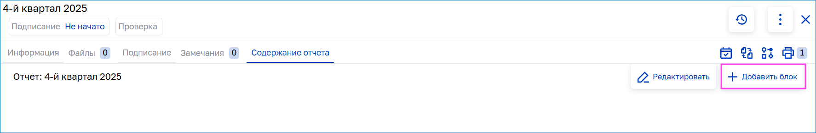

Важно: при формировании структуры отчета, первым блоком должен идти «Титульный лист». Его номер необходимо указывать «0», иначе нумерация сбивается и отчет будет начинаться с раздела 2.

1. В открывшемся окне заполните поля:
   * **Номер блока**. Расположение блока в отчете. Заполните значение вручную.
   * **Тип блока**. Нажмите на  и выберите один из типов, например «Титульный лист».
   * **Наименование**. При выборе типа блока заполняется автоматически. При необходимости значение в поле можно изменить вручную. В вэб-форме и в печатной форме отчета отображаются данные из этого поля.
   * После заполнения всех полей, нажмите на кнопку **Создать**. Созданный блок отображается на вкладке «Содержание отчета».
2. Для редактирования блока используйте соответствующие кнопки:

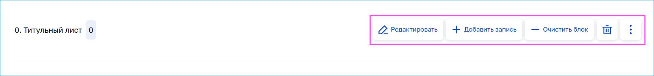

* 1. Чтобы изменить номер и тип блока, нажмите на кнопку **Редактировать**. В открывшемся окне внесите изменения и нажмите на кнопку **Сохранить изменения**.
  2. Чтобы прикрепить файл, нажмите на кнопку **Добавить запись**. В открывшемся окне добавьте файл одним из способов:
  + нажмите на значок  и выберите нужный файл на компьютере;
  + нажмите на значок  и вставьте скопированное изображение из буфера обмена.
  + Нажмите на кнопку **Создать**.
  1. Чтобы удалить все добавленные записи блока, нажмите на кнопку **Очистить блок**.
  2. Чтобы удалить блок из отчета, нажмите на значок .

1. Некоторые блоки можно заполнить автоматически. Для этого после добавления блока нажмите на кнопку **Заполнить**:

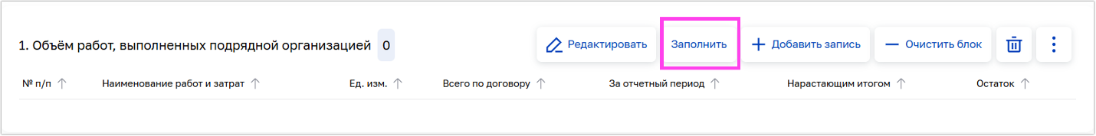

Чтобы изменить или дополнить данные, нажмите на значок  ⟶ **Редактировать**:

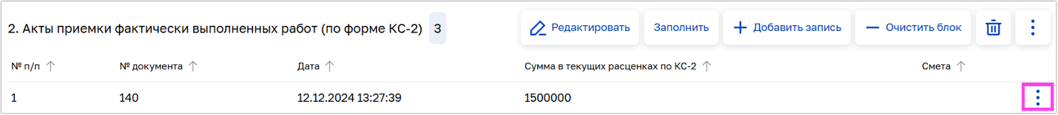

1. После окончания заполнения отчета, его можно отправить на подписание.

Создание отчета по объекту из шаблона

1. Нажмите на кнопку **Создать отчет из шаблона**:



1. Выберите из списка ранее созданный шаблон и в открывшемся окне заполните необходимые поля:
   * **Категория отчета**. Нажмите на поле и в открывшемся окне выберите нужную категорию из списка.
   * Поля **Номер отчета**, **Наименование отчета** заполняются вручную.
2. К отчету можно прикрепить файл:
   * нажмите на значок  и выберите нужный файл на компьютере;
   * нажмите на значок  и вставьте скопированное изображение из буфера обмена.
   * Нажмите на кнопку **Создать**.
3. В отчет из шаблона уже добавлены блоки. Заполните их.
4. Отчет можно отправить на подписание и согласование.

Печать отчета

1. В верхнем правом углу карточки нажмите на значок . Откроется боковая панель — **Управление печатью** с доступными печатными формами:

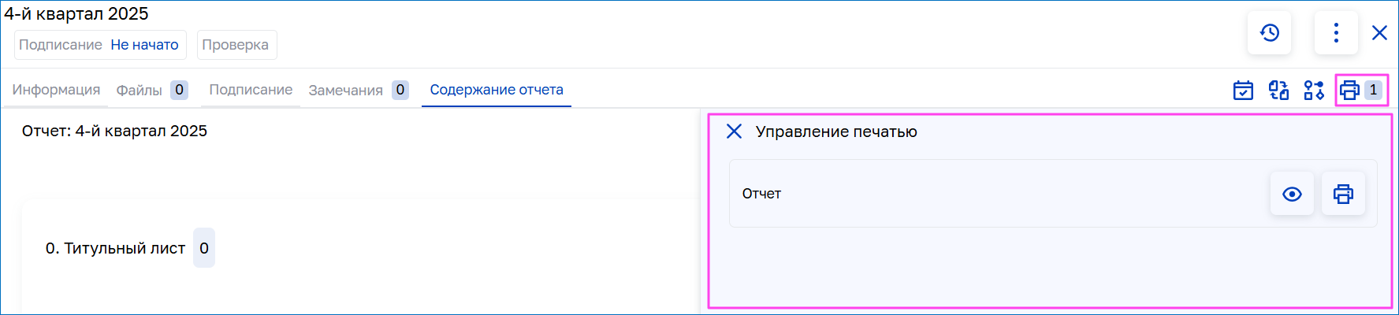

1. Чтобы открыть документ на предпросмотр, нажмите . Чтобы скачать его печатную форму, нажмите . В результате выбранный формат файла скачивается на локальный компьютер.

Отправка отчета на согласование

1. В карточке отчета нажмите на значок , затем  ⟶ **Типы ДО** ⟶ **Согласование**.
2. В открывшемся окне заполните поле «Участники» и нажмите на кнопку **Создать**.
3. Создается карточка документооборота:

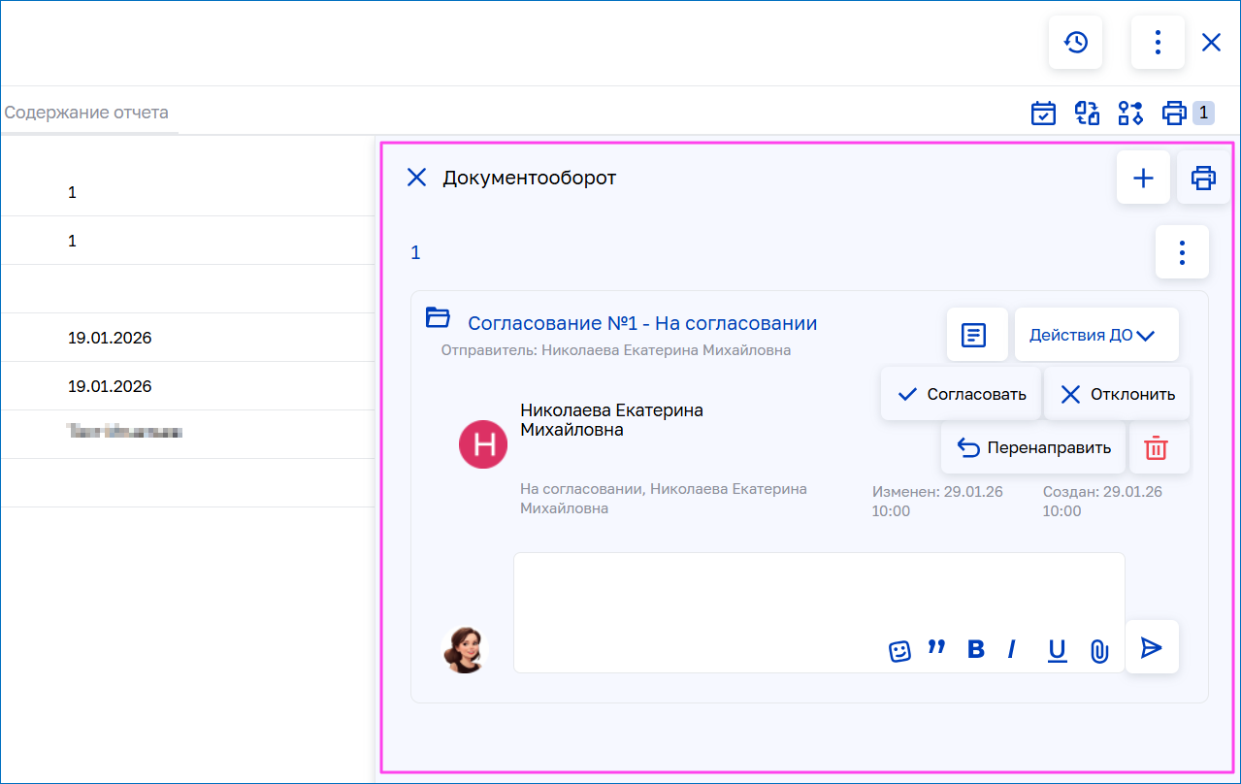

1. После создания документооборота, согласующее лицо получает уведомление в «Центр уведомлений» в Системе .

Согласование отчета

Согласующее лицо открывает карточку документооборота. Чтобы утвердить, перенаправить или отклонить согласование используются соответствующие кнопки:

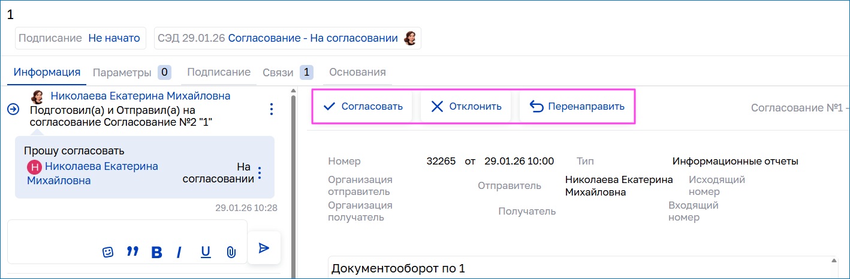

Чтобы рассмотреть отчет, перейдите на вкладку «Связи» и нажмите на наименование отчета. Карточка откроется в новой вкладке браузера.

При необходимости к отчету можно добавить замечания. Порядок работы с замечаниями аналогичен порядку работы с замечаниями к исполнительной документации.

После устранения замечаний отчет можно будет согласовать в карточке документооборота.

Отправка отчета на подписание

Для подписания документов используется электронная подпись (ЭП).

Пользователь сможет подписывать документы в Системе, если:

* у пользователя есть действующая усиленная квалифицированная электронная подпись;
* пользователь зарегистрирован в системе оператора электронного документооборота;
* на компьютере пользователя установлено специализированное криптографическое программное обеспечение;
* в Системе подключен электронный документооборот.

Отправление отчета на подпись по шаблону

1. Откройте карточку документа, перейдите на вкладку «Подписание» и нажмите на кнопку **Отправить по шаблону**.

Чтобы просмотреть историю подписания или скачать лист подписания, используйте соответствующие кнопки.

1. В открывшемся окне выберите шаблон согласования и нажмите на него. Запускается процесс подписания.

Создание нового шаблона подписания

1. Откройте карточку документа и перейдите на вкладку «Подписание».
2. Нажмите на кнопку **Отправить по шаблону**.
3. В открывшемся окне нажмите на кнопку **Создать шаблон**.
4. В открывшемся окне заполните поля и нажмите на кнопку **Создать**.

Чтобы выбрать подписантов, нажмите на  и выберите из списка подписантов. Убедитесь, что статус активности сертификата указан «Да». Затем нажмите на кнопку **Выбрать**.

Откроется окно подготовки электронного документооборота.  
Галочками отметьте нужные файлы для отправки на подписание. Карточка документа – это карточка акта, созданного в Системе. Далее следует список печатных форм, содержащих информацию из карточки акта, а также приложенные к карточке файлы.

Оставьте отмеченными только те файлы, которые требуется заверить электронной подписью.

Проверьте подписантов и нажмите кнопку «Подтвердить».  
Появится информационное окно, в котором будет указано какой документ, каким подписантам направлен.

После того, как документ будет подписан, на вкладке «Подписание» изменится статус документа.

Отправление отчета на подписание выбранным получателям

1. Откройте карточку документа, перейдите на вкладку «Подписание» и нажмите на кнопку **Выбрать получателей и отправить**.
2. В открывшемся окне выберите подписантов. Убедитесь, что статус активности сертификата указан «Да». Затем нажмите на кнопку **Выбрать**.

Подписание отчета

1. Откройте карточку документа и перейдите на вкладку «Подписание».
2. Напротив своей фамилии нажмите на кнопку **Подписать**:



Создание тематического отчета

Для удобного формирования тематических отчетов в Системе используются предустановленные отчетные формы.

Чтобы создать тематический отчет, например «Отчет по недостаткам»:

1. На панели вкладок на главной странице выберите «Отчеты» ⟶ СК ⟶ **Отчет по недостаткам**:

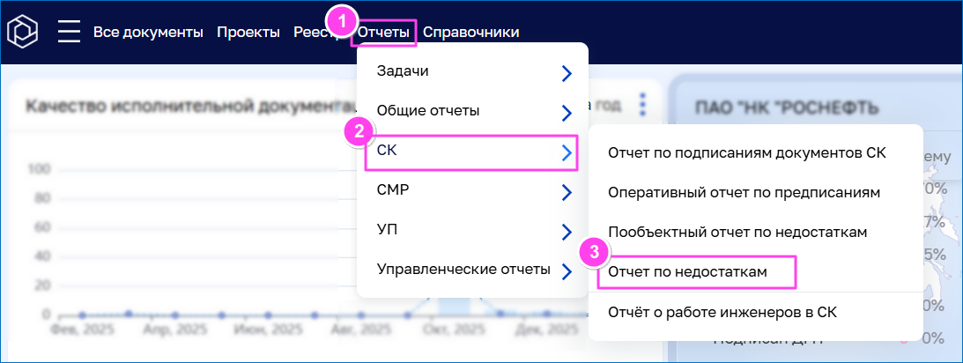

1. В открывшемся окне нажмите на кнопку **Настройки** и с помощью чекбокса выберите нужные параметры отчета:

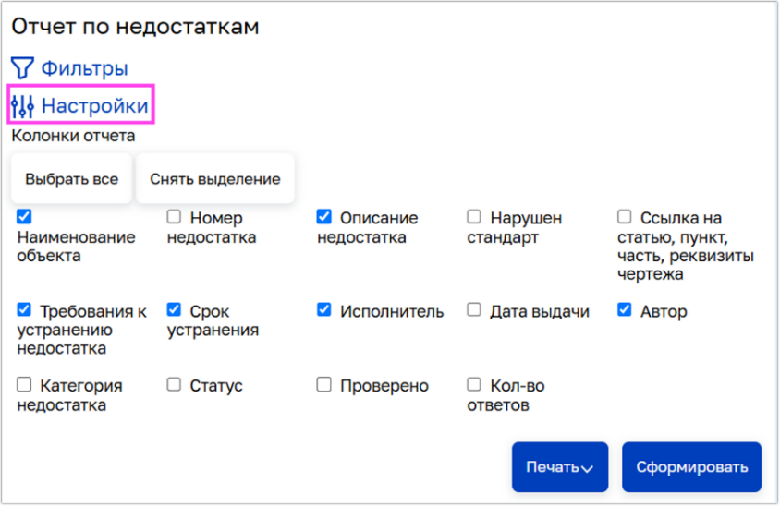

1. Нажмите на кнопку **Фильтры** и заполните поля:

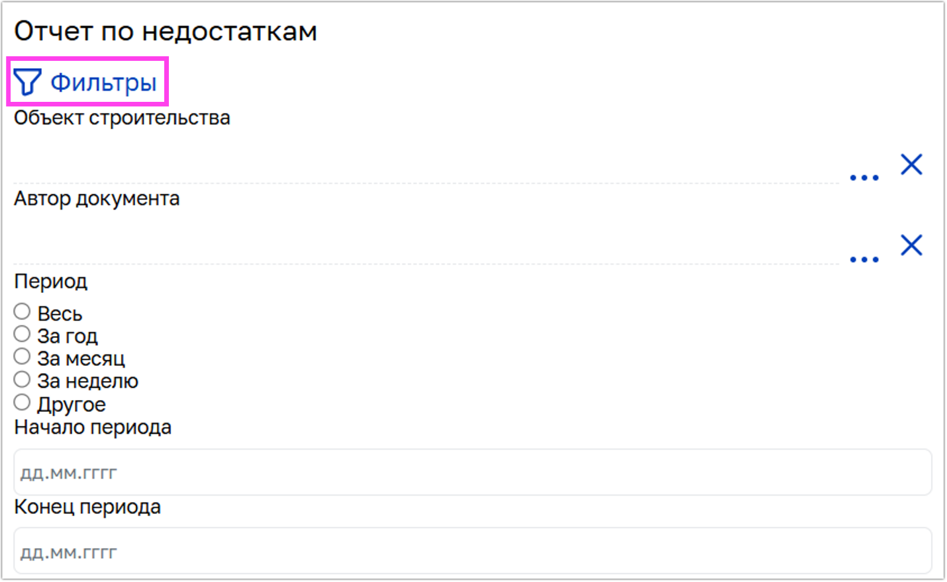

* + **Объект строительства**. Нажмите на  и выберите из списка объект, по которому формируется отчет. Чтобы сформировать отчет по всем объектам, оставьте строку пустой.
  + **Автор документа**. Нажмите на  и выберите сотрудника, от лица которого формируется отчет.
  + **Период**. Укажите период, по которому формируется отчет.

1. Нажмите на кнопку **Сформировать**. Формируется отчет по указанным параметрам. Чтобы сохранить отчет в формате *xlsx, нажмите на кнопку **Печать**:

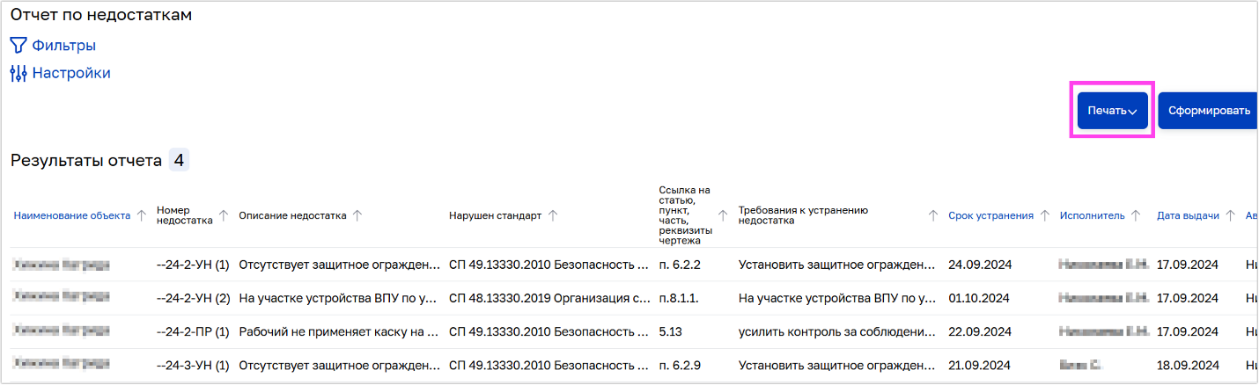

Дашборд

Виджет «Наименование базы»

Виджет показывает общее количество объектов и их распределение по статусам.

Внешний вид

В заголовке виджета указано название базы данных, с которой работает пользователь. В примере на рисунке — «Общая». Распределение объектов по статусам представлено в виде таблицы. В строках перечислены статусы, а в столбцах указано количество и процент объектов с таким статусом.

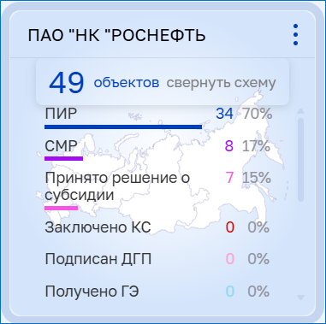

Источники данных

Виджет формируется на основе:

* сведений об объектах, заведенных в базу данных;
* данных из поля **Статус** в карточках этих объектов.

Взаимодействие с виджетом

Чтобы увидеть все объекты базы данных на виджете «Наименование базы данных», нажмите строку с общим количеством объектов.

Если в таблице нажать строку со статусом объектов, то отобразятся объекты только с этим статусом.

Виджет «Карты»

Виджет можно отобразить или скрыть, если нажать кнопку **свернуть схему/показать схему** на виджете «Наименование базы».

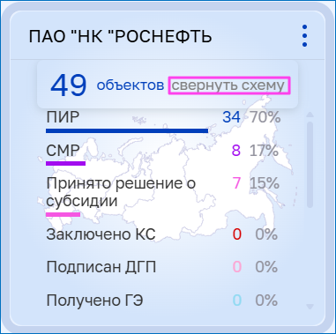

Внешний вид

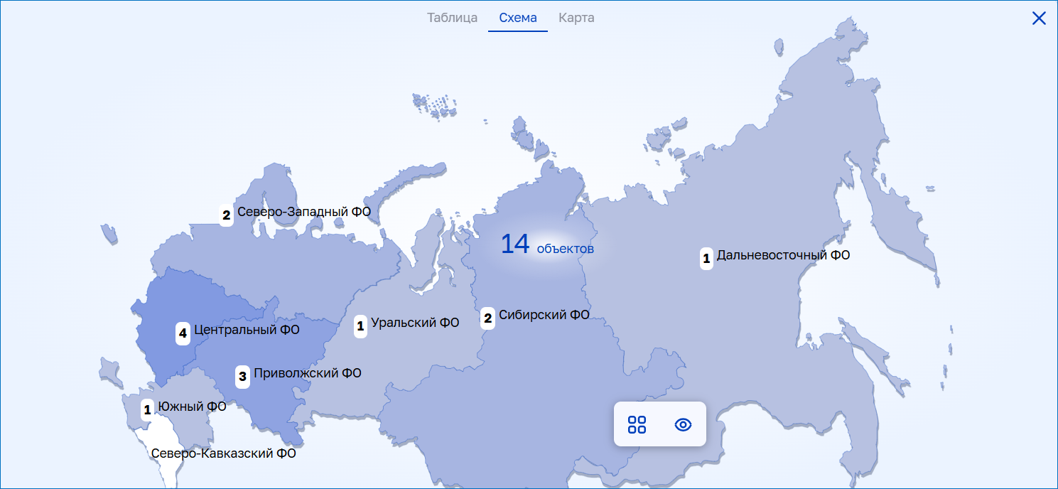

На виджете данные отображаются на трех вкладках:

* **Схема.** Открывается по умолчанию. На схематичном изображении территории Российской Федерации выделены субъекты, где находятся объекты. Также указано количество объектов в каждом выделенном субъекте.
* **Карта.** На интерактивной карте можно увидеть точное местоположение каждого объекта, вплоть до конкретного дома. Масштаб карты можно изменять с помощью колесика мыши либо нажимая кнопки +/– с левого края карты.

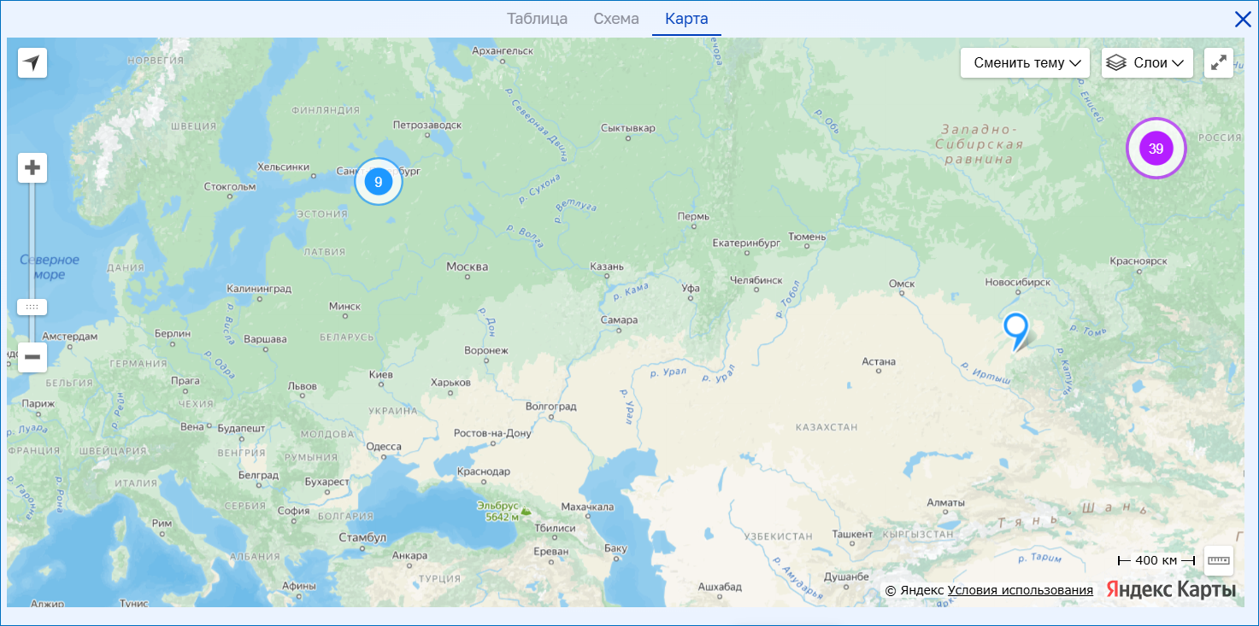

* **Таблица.** Отображается таблица из четырех колонок: наименование объекта, тип объекта, статус, плановая дата начала строительства, плановая дата окончания строительства. В строках таблицы указаны наименования объектов строительства.

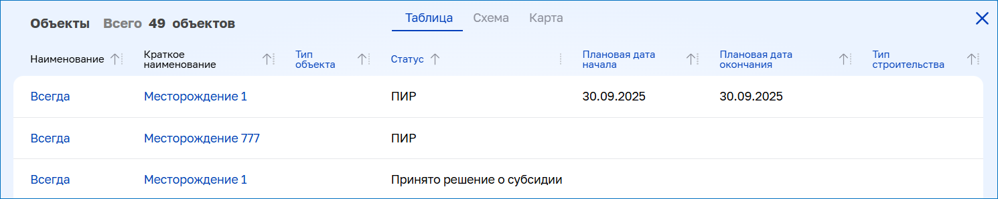

Источники данных

Для формирования виджета используются сведения с вкладки «Информация» модуля «Информация». Данные берутся из следующих полей:

* «Статус»;
* «Адрес объекта».

Чтобы изменить статус объекта:

1. Нажмите на заголовок объекта.
2. Справа от названия объекта появится кнопка **Редактировать**.
3. В открывшейся карточке измените значение в поле **Статус**.
4. Сохраните изменения.
5. Чтобы данные в виджетах, где используются данные из поля **Статус**, обновились, перезагрузите главную страницу Системы.

Виджет «Актуальные вопросы» (диаграмма)

Виджет отображает статистику по типам заведенных в системе вопросов по объектам.

Внешний вид

Виджет представлен в виде круговой диаграммы, сектора которой пропорциональны количеству вопросов различных типов. Общее количество вопросов указано в центре диаграммы. Легенда диаграммы показывает количественное распределение вопросов по типам.

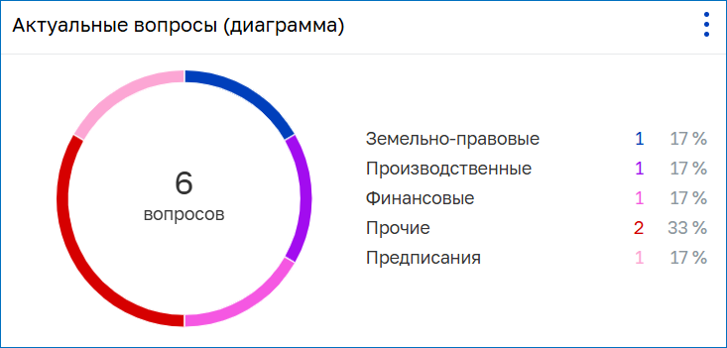

Источники данных

Данные для виджета берутся из вкладки Вопросы модуля «Информация» . В зависимости от выбранного типа вопроса в карточке, он попадает в соответствующую категорию на виджете.

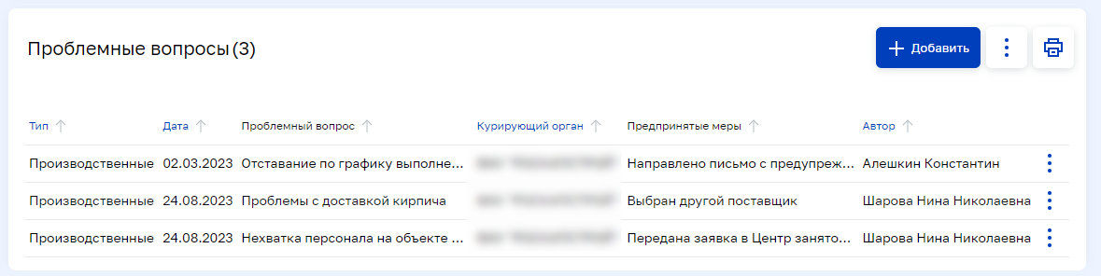

Взаимодействие с виджетом

Если на виджете нажать тип вопроса — откроется таблица с перечнем вопросов этого типа по всем объектам.

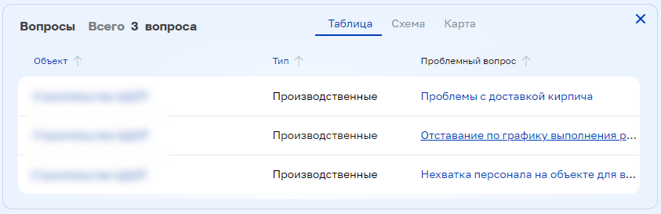

Если в таблице нажать:

* на название объекта — откроется его карточка во всплывающем окне;
* в столбце Проблемный вопрос на тему вопроса — откроется карточка этого вопроса.

Виджет «Актуальные вопросы» (таблица)

Виджет отображает статистику по типам заведенных в системе вопросов по объектам.

Внешний вид

Виджет выполнен в виде таблицы, которая наглядно показывает количество вопросов каждого типа.

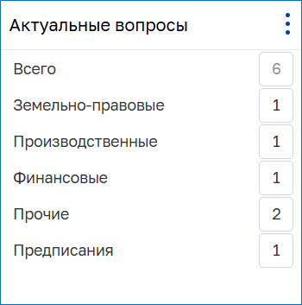

Источники данных

Данные для виджета берутся из вкладки Вопросы модуля «Информация» . В зависимости от выбранного типа вопроса в карточке, он попадает в соответствующую категорию на виджете.



Взаимодействие с виджетом

Если на виджете нажать тип вопроса — откроется таблица с перечнем вопросов этого типа по всем объектам.



Если в таблице нажать:

* на название объекта — откроется его карточка во всплывающем окне;
* в столбце **Проблемный вопрос** на тему вопроса — откроется карточка этого вопроса.

Виджет «Мониторинг строительного контроля (диаграмма и таблица)»

Виджет «Мониторинг строительного контроля» представлен в двух вариантах:

* круговая диаграмма;
* сводная диаграмма количественного распределения («светофор»).

Оба виджета отображают информацию о недостатках, выявленных в ходе проверок инспектором строительного контроля по всем объектам базы.

Недостатки могут возникать в результате проверок, зафиксированных в актах в модуле «Строительный контроль». Для каждого недостатка указывается категория и статус.

Круговая диаграмма

Недостатки, которые заведены в систему, на круговой диаграмме распределены по основным категориям недостатков.

Части круга показывают долю недостатков конкретной категории от общего числа. При наведении мышки на сектор будет подсвечено наименование категории и число вошедших в нее элементов.

В центре круга — общее число выявленных недостатков.

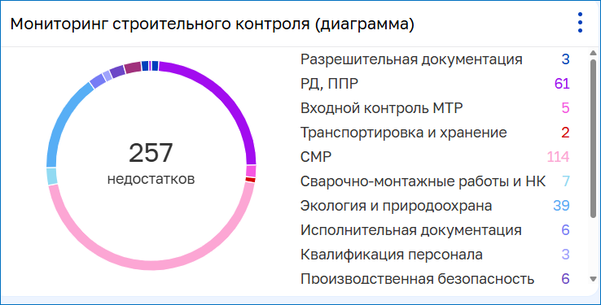

Справа от диаграммы — легенда с перечнем вошедших в диаграмму категорий и указанием количества недостатков.

Щелчок по категории откроет таблицу с перечнем таких недостатков.

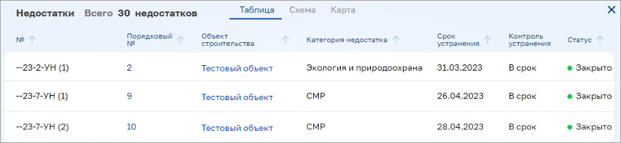

Щелчок по порядковому номеру в таблице откроет карточку недостатка. А щелчок по названию объекта строительства, соответственно карточку объекта во всплывающем окне.

Сводная диаграмма количественного распределения («светофор»)

Виджет представляет собой таблицу, в строках которой категории недостатков, в колонках — их количество в разбивке по статусам.

Недостатки, которые заведены в систему, распределены по основным категориям недостатков и статусам.

Для удобства визуального отображения каждый статус имеет свой цвет.

В верхней строчке — общее число выявленных недостатков в разбивке по статусам.

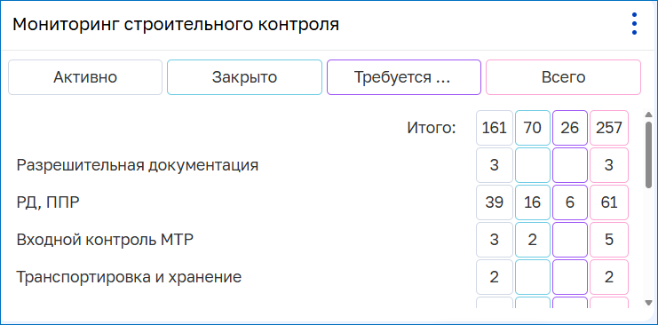

Щелчок левой кнопкой мыши по категории или по статусу откроет таблицу с перечнем таких недостатков.

В примере ниже выбраны все недостатки со статусом **активно** из категории «Транспортировка и хранение»:

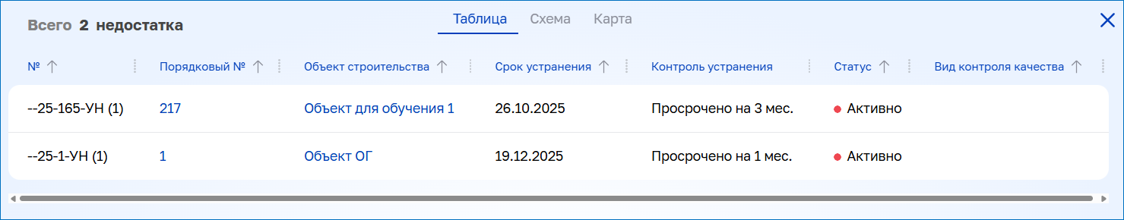

Щелчок по порядковому номеру недостатка откроет карточку недостатка.

Щелчок по наименованию объекта строительства откроет карточку объекта во всплывающем окне.

Виджет «Недостатки»

Виджет «Недостатки» отображает информацию о количестве недостатков, выявленных в ходе проверок строительного контроля в разбивке по их текущем статусе.

Недостатки могут возникать в результате проверок, зафиксированных в актах в модуле «Строительный контроль» . Для каждого недостатка указывается категория и статус.

Виджет реализован в виде круговой диаграммы.

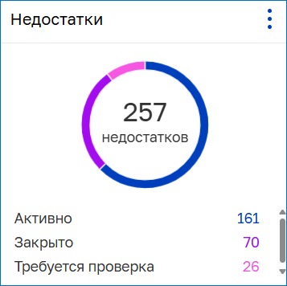

Части круга показывают долю недостатков конкретного статуса от общего числа недостатков. При наведении мышки на сектор будет подсвечен статус и число вошедших в нее элементов.

В центре круга — общее число выявленных недостатков.

Внизу под диаграммой — легенда в перечнем вошедших в диаграмму статусов и указанием количества недостатков.

Щелчок по статусу откроет таблицу с перечнем таких недостатков.

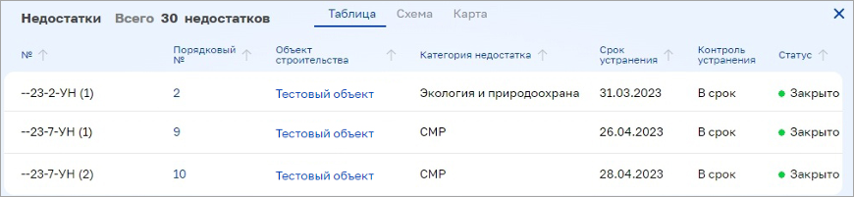

Щелчок по порядковому номеру в таблице откроет карточку недостатка. А щелчок по названию объекта строительства, соответственно карточку объекта во всплывающем окне.

Планировщик задач

Планировщик задач — это инструмент, с помощью которого можно оптимизировать рабочий процесс и сделать выполнение задач более результативным. С его помощью можно создавать задачи, устанавливать сроки их выполнения, определять их важность и получать уведомления о приближении дедлайна.

Начало работы

На панели инструментов нажмите значок . Откроется боковая информационная панель. По умолчанию открывается вкладка **Задачи** со списком текущих задач.

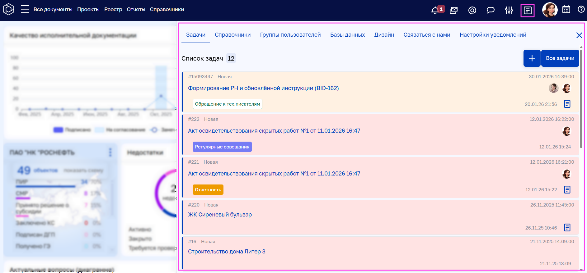

Справа в углу находятся две кнопки:

* **Все задачи.** Нажмите, чтобы перейти в планировщик задач.
* **Добавить.** Нажмите, чтобыдобавить новую задачу в планировщик.

Настройка отображения задач

В планировщике есть несколько видов отображения созданных задач:

* **Список задач** — стандартный перечень задач, оформленный в виде таблицы.
* **Канбан-доска** — инструмент, который помогает организовать рабочий процесс. Она состоит из вертикальных столбцов, каждый из которых соответствует определенной стадии работы(например, *новая*, в *работе*, *на проверку*, *на доработке*). Каждая задача представлена в виде карточки, содержащей информацию о ней: заголовок, метки, прикрепленные файлы.
* **Календарь** — распределение задач по дням календаря.
* **Краткий** **список задач** — перечень задач с основной информацией о задаче (заголовок, дата создания) и функциональными значками.
* **Новостная лента** — задачи отображаются в виде новостной ленты, где можно увидеть дату создания задачи, имя автора и заголовок.

При переходе в планировщик по умолчанию отображается список задач. Но можно настроить отображение в соответствии с вашими предпочтениями:

1. Нажмите значок .

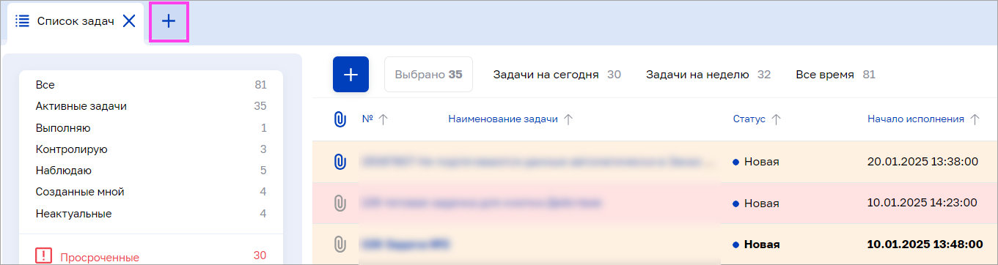

1. В выпадающем меню выберите нужный вид.

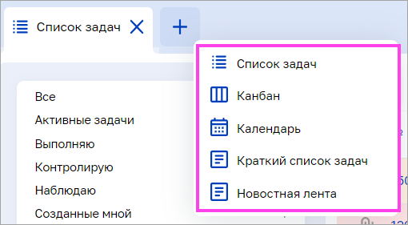

1. Появится новая вкладка, где задачи будут отображаться в выбранном формате. В примере на рисунке задачи отображаются на доске-канбан.

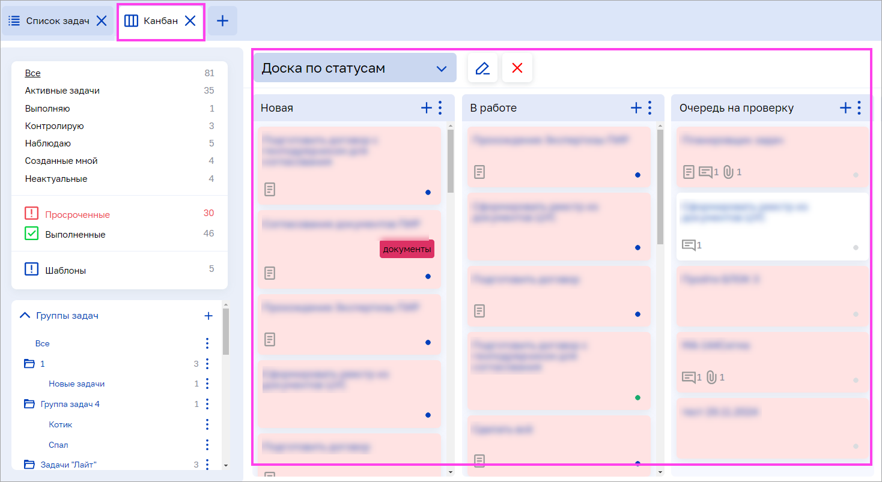

Важно: ниже в инструкции рассматривается работа в планировщике со списком задач.

Внешний вид планировщика

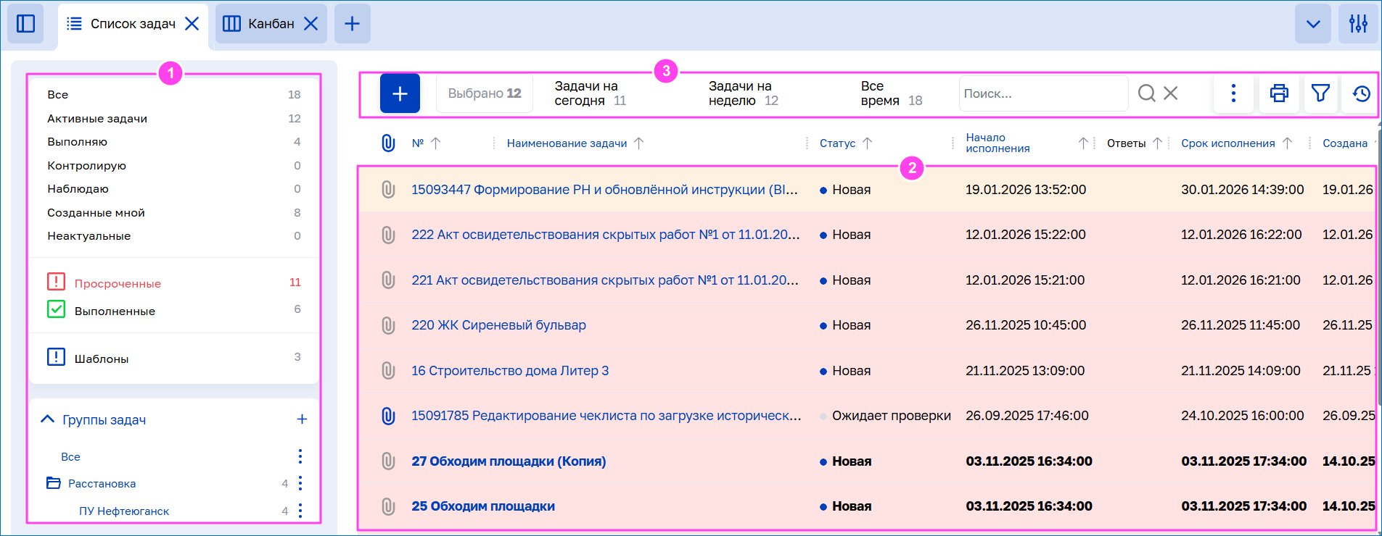

1 — Панель группировки задач

2 — Список задач

3 — Панель инструментов планировщика

В списке задач (2) отображаются текущие задачи. Если задача была создана задача или изменена, но пользователь не открывал ее, она будет выделена в списке жирным шрифтом.

Если в конце строки задачи нажать значок , отобразится всплывающее меню с командами:

* **Информация.** Просмотр карточки задачи.
* **Скопировать ссылку на карточку.** Копирует ссылку на задачу. В дальнейшем эту ссылку можно отправить любым удобным способом (например, по электронной почте) другим пользователям.

Панель группировки задач

Группировки упрощают поиск и помогают лучше ориентироваться в задачах.

В левой части экрана находится панель группировки задач, где отображаются блоки как со стандартными группировками, так и созданные пользователями группы задач. Выберите нужный пункт в одном из блоков и все задачи, которые входят в эту группу, отобразятся в списке.

Например, если требуется, чтобы в списке отобразились все задачи, где пользователь является исполнителем, на панели группировки нажмите **Выполняю**.

Стандартные группировки

В системе есть стандартные группировки, с помощью которых можно распределить задачи на группы в зависимости от статуса их выполнения или роли пользователя в системе.

Стандартные группировки:

* **Активные задачи.** Задачи, которые в данный момент находятся в работе.
* **Выполняю.** Задачи, в которых вы являетесь исполнителем.
* **Контролирую.** Задачи, за выполнением которых вы следите в роли контролера.
* **Наблюдаю.** задачи, где вы участвуете как наблюдатель.
* **Созданные мной.** Задачи, где вы автор.
* **Неактуальные.** Задачи, которые были помечены как не требующие выполнения.
* **Просроченные.** Задачи, сроки выполнения которых уже истекли. Важно обращать на них внимание и пересматривать приоритеты.
* **Выполненные.** Задачи, которые были успешно завершены. Это позволяет видеть результаты работы и вести отчетность.

Шаблоны задач

В этом разделе собраны шаблоны, которые позволят быстро создать новые задачи.

О том, как создать шаблон задач, читайте в разделе **Создать шаблон**.

Группы задач

В планировщике задач можно самостоятельно определить, по какому критерию задачи будут распределены по группам. Создание и настройка групп задач позволяют настроить видимость задач для различных групп пользователей.

* **Видимость задач без группы.** Если задача создается без указания принадлежности к какой-либо группе, ее видимость ограничивается пользователями, участвующими в ней в разных ролях: автор, исполнитель, наблюдатель, контролер. Такая задача видна только ее непосредственным участникам.
* **Видимость задач в группе.** При включении задачи в группу ее видимость соответствует настройкам видимости группы. Таким образом, задача в группе может стать доступной, как для более широкого круга пользователей, так и, наоборот, видимой лишь для ограниченного числа. Если пользователь не входит в группу, но является участником в некоторых задачах группы, на его панели группировки будет отображаться название этой группы. Однако, у такого пользователя будет доступ только к тем задачам, в которых он непосредственно участвует (является автором, исполнителем, контролером или наблюдателем), остальные задачи группы ему не будут видны.

Создание группы или подгруппы задач

В планировщике можно создавать группы задач и подгруппы. Подгруппы используются для дальнейшей детализации и упорядочения задач внутри основных групп. Например, можно создавать подгруппы для разделения задач по сферам деятельности или этапам работы.

Чтобы создать группу или подгруппу задач:

1. На панели группировок напротив **Группы задач** нажмите значок .
2. В открывшемся окне заполните поля:

| **Поле** | **Описание** |
| --- | --- |
| Группа задач | Заполняется, если нужно создать подгруппу. Нажмите на это поле и выберите группу, в которую будет входить подгруппа |
| Наименование | *Обязательное поле.* Название группы. |
| Видно | По умолчанию установлено значение **Всем**. Если необходимо ограничить видимость группы, нажмите это поле и выберите в списке **Выбранным людям**. Затем в появившемся поле **Пользователи** отметьте нужных людей. |
| Порядок | Укажите числовое значение, чтобы определить позицию группы в иерархии подгрупп. Группы с меньшим числом будут располагаться выше. |

1. В правом нижнем углу нажмите кнопку **Создать**.

Действия с группами или подгруппами

На панели группировки задач найдите нужную группу и нажмите   
значок напротив ее названия, чтобы открыть меню с доступными действиями:

| **Действие** | **Описание** |
| --- | --- |
| Добавить подчиненный пункт | Создает вложенную группу (подгруппу) внутри группы задач верхнего уровня. |
| Редактировать | Позволяет вносить изменения в настройки группы или удалять ее.  **Важно:** Удалить группу может только ее автор. |
| Добавить метку для задач | Создает метку, которая в дальнейшем позволит быстро найти задачу среди прочих, используя фильтры. |
| Список меток для задач | Возможность просмотреть уже созданные метки, чтобы лучше ориентироваться в существующих категориях или избежать дублирования. |
| Скопировать ссылку на группу | Копирует ссылку на группу. В дальнейшем эту ссылку можно отправить любым удобным способом (например, по электронной почте) другим пользователям. |

Участники задач и их обязанности

Есть четыре основных типа участников: автор, исполнитель, контролер и наблюдатель. У задачи может быть только один автор, а исполнителей, контролеров и наблюдателей — несколько.

* **Автор.** Создает карточку задачи. Может одновременно являться и контролером, и наблюдателем. Подробнее читайте в разделе **Работа автора**.
* **Исполнитель.** Тот, кто будет выполнять задачу. Может добавлять других исполнителей или наблюдателей, но не имеет права назначать контролера. Может перенаправлять задачу для выполнения другим исполнителям или создавать подзадачи для делегирования. Подробнее читайте в разделе **Работа исполнителя**.
* **Контролер.** Принимает или отклоняет выполненную задачу. Может пометить задачу как неактуальную или отправить задачу на доработку, если результат не соответствует требованиям. Подробнее читайте в разделе **Работа контролера**.
* **Наблюдатель.** Следит за ходом выполнения задачи. Имеет право только на просмотр и комментирование задачи, но не может влиять на процесс выполнения или изменять параметры задачи. Подробнее читайте в разделе **Работа наблюдателя**.

Работа контролера

У контролера есть возможность совершать ряд действий в рамках задачи. Чтобы получить доступ к ним, в карточке задачи, где вы являетесь контролером, в правом верхнем углу нажмите кнопку **Действия**.

| **Действие** | **Описание** |
| --- | --- |
| Начать проверку | Выберите это действие, если исполнитель все сделал и отправил на проверку. |
| Вернуть на доработку | Действие становится доступным после начала проверки. Если выявлены ошибки или необходимы какие-то дополнительные доработки, задачу можно вернуть исполнителю с указанием причин и рекомендаций по исправлению. |
| Отметить выполненной | Выберите это действие, если задача была проверена и все ее условия выполнены без ошибок. Это действие также может потребоваться, если задача выполнена, но еще требуется обсуждения с высшим руководством. В статусе **Выполнена** в задаче нельзя менять участников и их роли, но обсуждение все еще возможно, и всем участникам в Системе будут приходить уведомления. |
| Обсудить | Действие доступно после начала проверки и позволяет изменить статус задачи, если она требует коллегиального решения. Это полезно, если задача имеет несколько контролеров. |
| Отметить неактуальной | Действие делает задачу неактуальной, что может потребоваться в случае изменения приоритетов. |
| Создать подчиненную | Если в процессе проверки выясняется, что для полного выполнения исходной задачи требуются дополнительные действия, то можно создать подчиненную. |
| Копировать | Позволяет создать копию задачи, в которой контролер становится автором: можете изменять ее описание, редактировать параметры, назначать новых участников и т. д. |
| Создать шаблон | Действие позволяет сохранить текущую задачу в качестве шаблона для быстрого создания аналогичных задач в будущем. Удобно для стандартных или повторяющихся задач. |

Работа исполнителя

У исполнителя есть возможность совершать ряд действий в рамках задачи. Чтобы получить доступ к ним, в карточке задачи, где вы являетесь исполнителем, в правом верхнем углу нажмите кнопку **Действия**.

| **Действие** | **Описание** |
| --- | --- |
| Взять задачу в работу | Выбрав это действие, вы меняете статус задачи с **Новая** на **В работе**. Делайте это, когда фактически приступили к работе над задачей. |
| Отправить на проверку | Действие становится доступным только после того, как задача была взята в работу. Если вы отправили задачу на проверку, но контролер еще не приступил к работе, отправку можно отменить. Для этого в меню выберите **Отменить отправку на проверку**. |
| Создать подчиненную задачу | Если, получив задачу, вы понимаете, что требуются результаты от других исполнителей или же работу фактически, будут выполнять ваши подчиненные, то можно создать одну или несколько связанных задач. Вы станете автором этих задач, а ответственность за выполнение переходит к другим людям. Оставаясь исполнителем в основной задаче, вы сможете объединить результаты связанных задач в один отчет и отправить его на проверку. |
| Перенаправить | Это действие позволяет передать ответственность по выполнению задаче другому исполнителю, при этом ваша роль меняется на роль наблюдателя.  **Важно:** Задачу нельзя перенаправить, если вы отправили ее на проверку. |
| Делегировать | Это действие будет доступно после того, как возьмете задачу в работу. Вы можете назначить ее исполнение другому человеку, ваша же роль меняется на роль наблюдателя. |
| Копировать | Позволяет создать копию задачи, вы становитесь автором: можете изменять ее описание, редактировать параметры, назначать новых участников и т. д. |
| Создать шаблон | Это действие позволяет из текущей задачи создать шаблон для будущих. Это может быть полезно, если задача периодически повторяется, и вы хотите ускорить процесс создания аналогичных задач. |

Работа наблюдателя

Если вы являетесь наблюдателем в задаче, то это позволит вам быть в курсе обновлений по задаче. Основные возможности данной роли описаны в таблице ниже.

| **Действие** | **Описание** |
| --- | --- |
| Получение уведомлений | Наблюдатель автоматически получает уведомления о всех изменениях в задаче. Например, обновления статуса задач, комментарии, а также добавление или изменение файлов, прикрепленных к задаче. |
| Участие в обсуждении | Наблюдатели могут участвовать в обсуждении задачи: добавлять комментарии и отвечать на них. Это позволяет высказывать свои предложения, задавать вопросы и обмениваться мнениями с другими участниками. |
| Назначение других наблюдателей | Наблюдатель может добавлять других пользователей в качестве наблюдателей. Это делает возможным привлекать к обсуждению интересующих лиц или экспертов в определенной области. |

Работа автора

В этом разделе рассмотрим, как создать шаблон, задачу и автоматизировать процесс создания задачи, если ее нужно выполнять периодически.

Создать задачу можно двумя способами:

* с нуля;
* на основе существующего шаблона.

В свою очередь шаблон также можно создать либо с нуля, либо на основе существующей задачи.

Вам в системе будут доступны шаблоны, где вы являетесь участником (автором, исполнителем, контролером или наблюдателем). На основании этих шаблонов, можно создавать свои задачи, где вы уже будете выступать в роли автора.

Создать шаблон с нуля

1. На панели инструментов планировщика нажмите кнопку  и в меню выберите **Новый шаблон**.

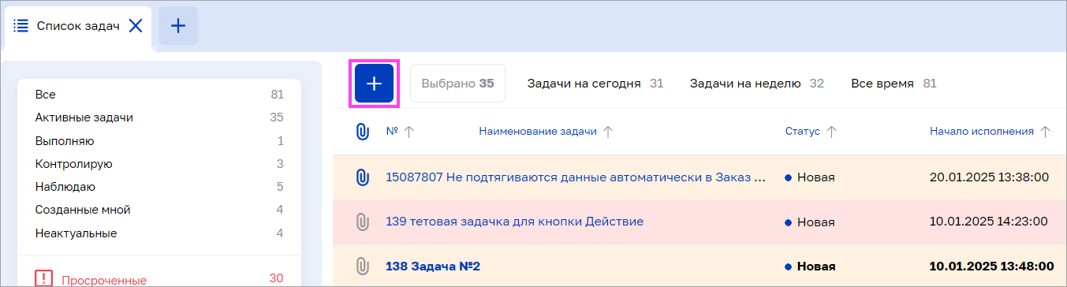

1. В открывшемся окне заполните необходимые поля

| **Поле** | **Описание** |
| --- | --- |
| Шаблон | Обязательное поле. Кратко опишите шаблон. |
| Описание | Подробно опишите задачу, указав необходимые детали для исполнения. |
| Тип | Выберите тип из предложенного списка (например, задача). Если подходящего типа нет, обратитесь в службу техподдержки, чтобы оставить заявку на создание нового. |
| Группа задач | Укажите, к какой группе будет относится задача. |
| Метка | Добавьте метки для упрощения поиска похожих задач. Метки позволят легче находить схожие задачи среди других — отфильтровать по определенному признаку. Чтобы избежать дублирования, создавайте метки в пределах группы задач. |
| Шаблон-основание | Заполните это поле, если создаете шаблон для подзадачи. |
| Приоритет | Возможны опции: низкий, обычный, высокий. |
| Длительность | Обязательное поле. Кратко опишите шаблон. |

1. Если необходимо, прикрепите к задаче файлы, которые могут помочь в ее исполнении.
2. Нажмите кнопку **Создать**.

Создать шаблон на основе задачи

1. Найдите нужную задачу и откройте ее карточку.
2. В карточке задачи в правом верхнем углу нажмите кнопку **Действия** → **Создать шаблон**.

Автоматизация создания задач

Чтобы автоматизировать создание периодически выполняемых задач используйте функцию настройки расписания в шаблоне:

1. Создайте шаблон одним из вышеописанных способов.
2. В карточке шаблона перейдите на вкладку **Расписание** и справа вверху нажмите кнопку **Добавить**.
3. В модальном окне заполните необходимые поля:

| **Поле** | **Описание** |
| --- | --- |
| Повторяемость | Выберите, как часто должна создаваться задача. Возможны опции: день, неделя, месяц, год. |
| Повторять каждые ... дней/недель/месяцев/лет | Установите периодичность в днях/неделях/месяцах/годах. |
| Дни недели | Поле отображается, если установлена повторяемость в неделях. С помощью чек-боксов можно отметить дни недели, когда нужно создавать задачу. |
| Дни месяца | Поле отображается, если установлена повторяемость в месяцах. Можно указать дни месяца, когда нужно создавать задачу. |
| Начинать с даты | Укажите дату, с которой начнет действовать расписание. |
| Повторять до даты | Задайте дату, когда расписание должно завершить свое действие. |
| Активно | Оставьте чекбокс отмеченным, чтобы расписание было активным. Если необходимо временно приостановить его действие, снимите галочку. |
| Создавать подчиненные задачи | Активируйте эту опцию, если требуется создавать подчиненные задачи. |

1. В правом нижнем углу нажмите кнопку **Создать**.

Создать новую задачу с нуля

1. На панели инструментов планировщика нажмите кнопку  и в меню выберите **Задача**.



1. Из выпадающего списка выберите тип задачи. Например, задача, встреча или доработки).
2. В открывшемся окне заполните необходимые поля:

| **Поле** | **Описание** |
| --- | --- |
| Наименование | Кратко опишите задачу. Обязательное поле. |
| Начало исполнения | Укажите дату начала работы над задачей (по умолчанию проставляется системная дата). Допускается выбор более поздней даты, при этом задача будет иметь статус **Запланирована**. |
| Срок исполнения | Задайте дату, к которой задача должна быть завершена (по умолчанию проставляется системная дата). Это поле могут редактировать автор задачи и контролер. |
| Описание | Подробно опишите задачу, указав необходимые детали для исполнения. |
| Тип задачи | Выберите тип задачи из предложенного списка. Если подходящего типа нет, обратитесь в службу техподдержки, чтобы оставить заявку на создание нового типа. |
| Группа задач | Укажите, к какой группе относится задача. Это поле может быть заполнено автоматически, если задача создается внутри определенной группы. |
| Метка | Добавьте метки для упрощения поиска похожих задач. Метки позволят легче находить схожие задачи среди других — отфильтровать по определенному признаку. Чтобы избежать дублирования, создавайте метки в пределах группы задач. |
| Задача-основание | Заполните это поле, если создаете подзадачу.  **Важно:** Срок исполнения основной задачи должен быть позже срока подзадачи. |
| Приоритет | Возможны опции:   * **низкий** * **обычный** * **высокий** |

1. Назначьте контролеров, исполнителей и наблюдателей задачи. Это можно сделать и после создания задачи.
2. Если необходимо, прикрепите к задаче файлы, которые могут помочь в ее исполнении.
3. В поле **Результат** исполнитель сможет прикрепить файлы, подтверждающие факт выполнения задачи.
4. Нажмите кнопку **Создать**.

Создать задачу на основе шаблона

1. На панели инструментов планировщика нажмите кнопку и в меню выберите **На основе шаблона**.



1. Отобразится карточка задачи, созданной на основе шаблона. В правом верхнем углу нажмите значок  → **Редактировать**.
2. Внесите необходимые изменения.
3. Нажмите кнопку **Сохранить изменения**.

После того, как задача будет создана, все участники получат уведомление в системе.

Карточка задачи

После создания задачи отобразится ее карточка. Справа расположены блоки с общей информацией по задаче, со сроками начала и окончания и участниками. В блоке **Остальное** указан автор задачи и дата создания.

При желании, чтобы разбить задачу на этапы и отслеживать выполнение каждого из них. Также можно создать чек-лист:

1. Нажмите кнопку **Добавить пункт**.
2. В открывшемся окне в поле **Наименование** опишите этап задачи, при необходимости прикрепите файлы.
3. Нажмите кнопку **Создать**.

Продолжайте выполнять действия, описанные в пунктах 1–3, до тех пор, пока не завершите работу над чек-листом.

К выполненной задаче можно приложить отчет:

1. На вкладке **Отчёты о выполнении задачи** в правом верхнем углу нажмите кнопку **Добавить**.
2. В модальном окне заполните необходимые поля:
   * **Ход выполнения.** *Обязательное поле.* Заполняет исполнитель. Важно подробно изложить все шаги и результаты работы, чтобы другие сотрудники и руководитель могли легко понять, что именно было сделано. Например, если задача касалась организационных моментов, опишите суть проведенных встреч, обсуждений и принятых решений.
   * **Изменить срок выполнения.** Дает возможность скорректировать сроки выполнения задачи, если в ходе работы над задачей выяснилось, что для ее завершения требуется больше времени, чем было изначально запланировано. Для изменения срока выполнения выберите новую дату в календаре или введите ее вручную.
3. При необходимости прикрепите файлы, которые подтвердят факт выполнения задачи.
4. В правом нижнем углу нажмите кнопку **Создать**.

Администрирование системы

Для перехода к функциям администрирования на верхней панели нажмите значок  и выпадающем списке выберите пункт **Редактирование прав пользователей**.

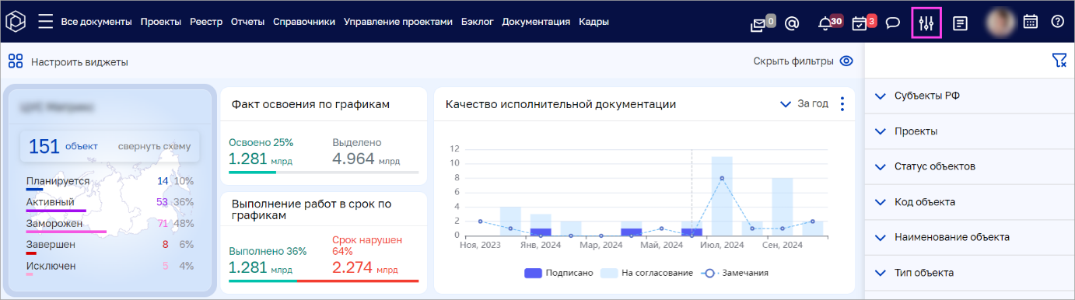

Вы перейдете в кабинете администратора. Слева находится панель инструментов с значками для доступа к основным функциям.

|  |  |
| --- | --- |
|  | Профили пользователей |
|  | Группы пользователей |
|  | Регистрация нового пользователя |
|  | Приглашение нового пользователя |
|  | Роли пользователей |
|  | Перенос пользователей из других баз |
|  | Рассылка уведомлений |

Доступ к основным функциям настраивается администратором ЦУС (сотрудником отдела внедрения). Для базовой настройки заказчику необходимо заполнить ролевую матрицу — файл в формате Excell.

Профили пользователей

Этот раздел открывается по умолчанию, когда вы заходите в кабинет администратора.

Чтобы перейти в этот раздел из другого, слева на панели инструментов нажмите значок .

В этом разделе представлен список профилей пользователей. В строке каждого профиля отображается следующая информация:

* фамилия;
* имя;
* отчество;
* системная роль, которая описывает права доступа на работу в системе;
* должность;
* информация о прикреплении к физическому и юридическому лицу.

К одному пользователю может быть прикреплено несколько карточек физических лиц, так как пользователи могут работать под разными юридическими лицами или с разными должностями в одной базе данных.

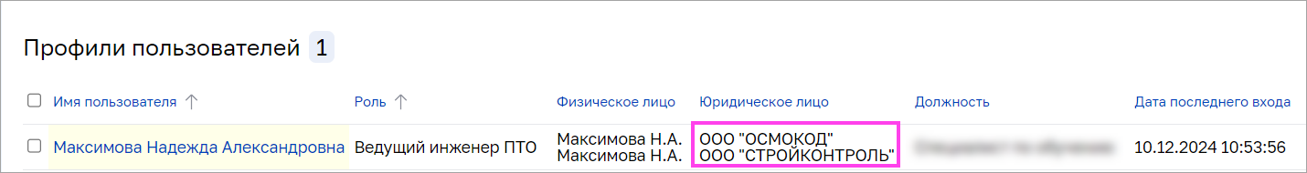

Кроме того, в разделе указан статус пользователя и дата его последнего входа в систему.

Важно: Дата последнего входа одинакова для всех баз, если пользователь работает в нескольких.

В связи с этим может возникнуть ситуация, когда в столбце **Статус пользователя** будет указано, что доступ к базе данных для пользователя закрыт, а в столбце **Дата последнего входа** будет указана дата последнего успешного входа в систему.

Регистрация нового пользователя

Для регистрации нового пользователя — слева на панели инструментов нажмите значок . Откроется карточка **Регистрация нового пользователя**, которую нужно заполнить.

Общие рекомендации по заполнению

Заполнять поля следует последовательно сверху вниз, чтобы не нарушить логику автоматического заполнения полей.

При заполнении используйте функциональные значки:

|  |  |
| --- | --- |
|  | Если нажать на этот значок, появится всплывающее окно, в котором можно выбрать нужное значение из предложенного списка. |
|  | Воспользовавшись этим значком, вы очистите заполненное поле. |
|  | При нажатии на этот значок появится карточка, заполнив которую вы сможете создать новое физическое или юридическое лицо. |
|  | При нажатии на значок, откроется всплывающее окно. Введите текст в поисковой строке, чтобы найти нужное значение в списке. |

Заполнение карточки

1. Раздел **Роль пользователя**.

Каждой роли в системе соответствуют преднастроенные права на доступ к документам, справочникам, отчетам, печатным формам и т. д. Выбрав роль для пользователя, вы определите его права в ЦУС. Поля **Роль** и **Входит в группы** заполняются путем выбора значения из списка. Список преднастроенных ролей создает инженер внедрения ЦУС при принятии решения о масштабировании. Он руководствуется матрицей ролей, которая согласуется с заказчиком.

1. Раздел **Прикрепления**.
   1. Прикрепите профиль пользователя сначала к юридическому, а затем к физическому лицу.
      1. Нажмите значок  в поле **Прикрепить к юр. лицу**. В открывшемся списке найдите нужное юридическое лицо по названию или ИНН. Если не нашли — создайте новое. Для этого нажмите кнопку **Создать** в правом нижнем углу и заполните открывшуюся карточку.

**Совет**

Чтобы создать новое юридическое лицо, также можно нажать значок  в этом поле.

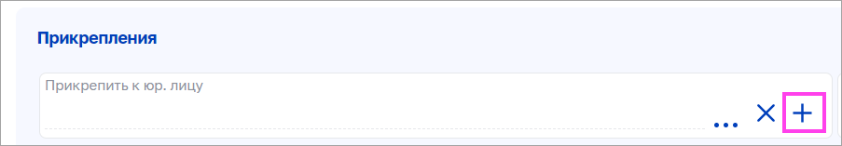

* + 1. Нажмите значок  в поле **Прикрепить к физ. лицу** и найдите физическое лицо в списке, используя фильтр по юридическому лицу или поиск по ФИО.

**Примечание**

Если поле **Прикрепить к юр.лицу** уже заполнено, то в списке будут отображаться физические лица, которые прикреплены к выбранному юридическому лицу, но не прикреплены к пользователю.

Если нужного лица нет, создайте новое. Для этого нажмите **Создать** в правом нижнем углу и заполните открывшуюся карточку.

**Совет**

Чтобы создать новое физическое лицо, также можно нажать значок  в этом поле.

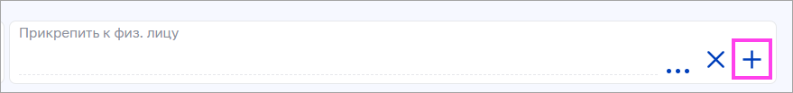

Важно: При прикреплении физического лица для пользователя автоматически создается логин. Если после прикрепления появляется уведомление о том, что такой логин уже есть в системе, уточните, не работал ли пользователь в системе ранее. Если работал, то выясните, в какой базе, с каким юридическим лицом и когда он работал. Затем, чтобы избежать создания нового профиля, обратитесь к сотруднику отдела внедрения для переноса пользователя из другой базы данных.

* 1. Прикрепите пользователя к проекту и к объекту, заполнив поля **Прикрепить к проекту(ам)** и **Прикрепить к объекту(ам)**. Если требуется, можно настроить доступ к нескольким проектам и объектам одновременно. Для этого в списке используйте чекбоксы, чтобы выбрать нужные позиции.

*Примечание*: Если поле **Прикрепить к проекту(ам)** уже заполнено, то при выборе объектов сработает автоматическая фильтрация — в списке будут отображаться только объекты, которые относятся к выбранному ранее проекту.

1. Заполните раздел **Роль ЮЛ и ФЛ в объекте (в разделе участники)**. В этом разделе можно настроить, будет ли отображаться и с какой ролью физическое лицо из раздела **Прикрепление** в выбранном объекте в разделе **Участники** модуля **Информация**.

При заполнении полей этого раздела в карточке объекта будут созданы карточки физического лица и юридического лица с соответствующими ролями.

*Примечание:* Можно задать роли для всех объектов сразу или для каждого объекта в отдельности. Если выбрать опцию **Для каждого объекта отдельно** и указать несколько объектов, то появится возможность установить разные роли для юридических и физических лиц в каждом из них.

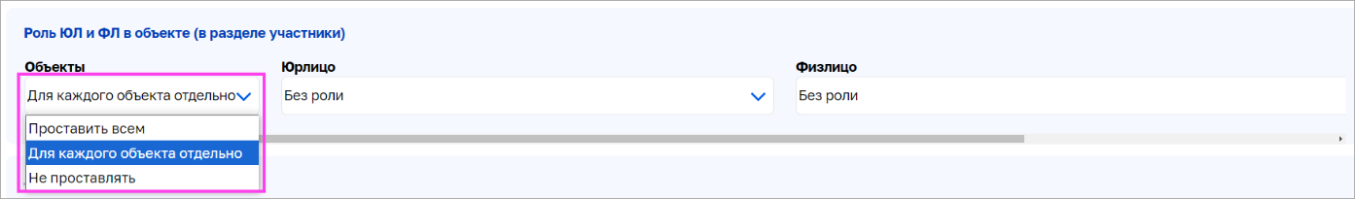

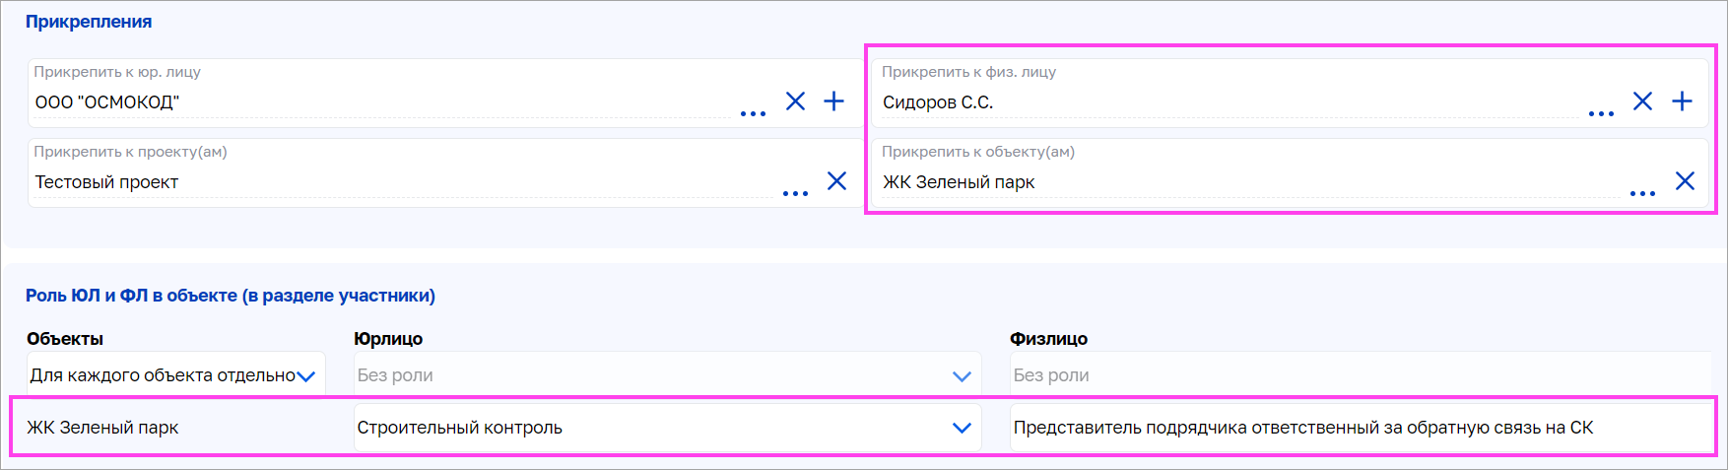

*Примечание:* Если юридическое или физическое лицо уже добавлены в объект, то повторное добавление не требуется. В случае необходимости указать новую роль для этих лиц, будет добавлена только она.

1. Поля в разделе **Личные данные** (**Фамилия**, **Имя**, **Отчество** и **Email**) заполняются автоматически при заполнении поля **Прикрепить к физ. лицу** в разделе **Прикрепление**.
2. Логин в разделе **Логин и пароль** будет сформирован автоматически в момент добавления физического лица в разделе **Прикрепление**. Логин формируется по фамилии и по инициалам пользователя. Его можно изменить вручную.
3. Создайте пароль для пользователя. Для этого:
   1. Слева внизу нажмите кнопку **Сгенерировать пароль**, чтобы воспользоваться встроенным в систему генератором случайных паролей.
   2. Отобразится всплывающее окно о том, что пароль сгенерирован.

*Примечание:* Пользователь может изменить пароль в любой момент времени.

* 1. Нажмите кнопку **Закрыть**. Сгенерированный пароль автоматически проставится в поля **Пароль** и **Повторите пароль**.
  2. Чтобы отобразить пароль в поле, нажмите значок .

Важно: Скопируйте логин и пароль и сохраняйте их до тех пор, пока не передадите пользователю.

1. В левом нижнем углу нажмите кнопку **Зарегистрировать**. Новая учетная запись будет создана.

Приглашение нового пользователя

Для приглашения нового пользователя/пользователей — слева на панели инструментов нажмите значок . Откроется карточка **Приглашение нового пользователя**, которую нужно заполнить.

При приглашении нового пользователя администратор:

* задает роль пользователям;
* настраивает им доступ к объектам и проектам;
* прикрепляет к юридическому лицу;
* в случае регистрации только одного физического лица может прикрепить сразу и к физическому лицу.

Для входа в систему пользователь *самостоятельно* создает логин и пароль, перейдя по ссылке.

Преимущества данного способа регистрации в том, что можно отправить одну ссылку для регистрации сразу нескольким пользователям.

Общие рекомендации по заполнению

Заполнять поля следует последовательно сверху вниз, чтобы не нарушить логику автоматического заполнения полей.

При заполнении полей используйте функциональные значки:

|  |  |
| --- | --- |
|  | Если нажать на этот значок, появится всплывающее окно, в котором можно выбрать нужное значение из предложенного списка. |
|  | Воспользовавшись этим значком, вы очистите заполненное поле. |
|  | При нажатии на этот значок появится карточка, заполнив которую вы сможете создать новое физическое или юридическое лицо. |
|  | При нажатии на значок, откроется всплывающее окно. Введите текст в поисковой строке, чтобы найти нужное значение в списке. |

Заполнение карточки

1. Раздел **Роль пользователя**.

Каждой роли в системе соответствуют определенные права на доступ к документам, справочникам, отчетам и т.д. Выбрав роль для пользователя, вы определите его права. Поле **Роль** заполняется путем выбора значения из списка.

1. Раздел **Прикрепления**.
   1. Прикрепите профиль пользователя сначала к юридическому, а затем к физическому лицу.
      1. Нажмите значок  в поле **Прикрепить к юр. лицу**. В открывшемся списке найдите нужное юридическое лицо по названию или ИНН. Если не нашли — создайте новое. Для этого нажмите кнопку **Создать** в правом нижнем углу и заполните открывшуюся карточку.
      2. Нажмите значок  в поле **Прикрепить к физ. лицу** и найдите физическое лицо в списке, используя фильтр по юридическому лицу или поиск по ФИО. Если нужного лица нет, создайте новое. Для этого нажмите **Создать** в правом нижнем углу и заполните открывшуюся карточку.

Важно: При прикреплении физического лица для пользователя автоматически создается логин. Если после прикрепления появляется уведомление о наличии такого логина в системе, уточните, не работал ли пользователь в системе ранее. Если работал, то выясните, в какой базе, с каким юридическим лицом и когда он работал. Затем, чтобы избежать создания нового профиля, обратитесь к сотруднику отдела внедрения для переноса пользователя из другой базы данных.

* 1. Прикрепите пользователя к проекту и к объекту, заполнив поля **Прикрепить к проекту(ам)** и **Прикрепить к объекту(ам)**. Если требуется, можно настроить доступ к нескольким проектам и объектам одновременно. Для этого в списке используйте чекбоксы, чтобы выбрать нужные позиции.

1. Заполните раздел **Роль ЮЛ и ФЛ в объекте (в разделе участники)**.

Важно: Поле заполняется только в том случае, если ссылка-приглашение будет направляться одному физическому лицу.

При заполнении полей этого раздела в карточке объекта будут созданы карточки физического лица и юридического лица с соответствующими ролями.

*Примечание:* Можно задать роли для всех объектов сразу или для каждого объекта в отдельности. Если выбрать опцию **Для каждого объекта отдельно** и указать несколько объектов, то появится возможность установить разные роли для юридических и физических лиц в каждом из них.

1. Нажмите кнопку **Получить ссылку для регистрации** — отобразится раздел **Ссылки для регистрации**.
2. Скопируйте ссылку и отправьте ее пользователю любым удобным для вас способом.
3. Когда пользователь получит ссылку и перейдёт по ней, откроется окно для регистрации в системе.
4. Пользователю нужно указать свои фамилию, имя, отчество, адрес электронной почты, создать логин и пароль, затем нажать кнопку **Зарегистрироваться**.

Роли пользователей

Роли пользователей — это преднастроенные права, которые устанавливаются администратором. Эти настройки можно произвести прямо при регистрации нового пользователя в системе.

Для настройки ролей — слева на панели инструментов нажмите значок . Откроется список преднастроенных ролей в системе.

Добавить роль

В разделе **Роли пользователей** в левом нижнем углу нажмите кнопку **Добавить роль**.

Удалить роль

Нажмите значок  → **Удалить**. Затем подтвердите свое действие.

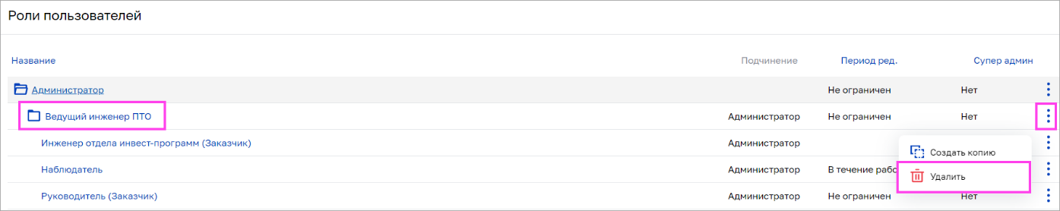

Скопировать роль

Нажмите значок  → **Создать копию**.

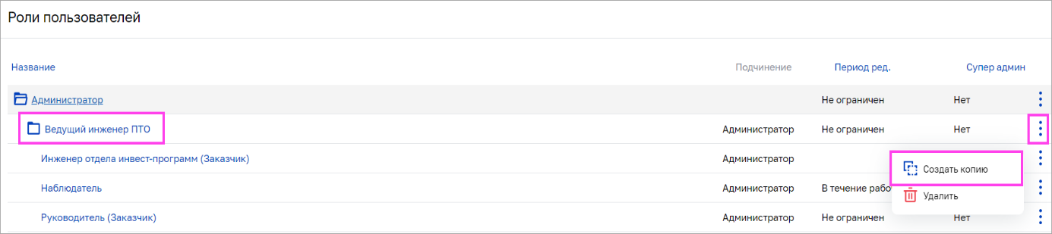

Копирование может быть полезно при создании ролей, которые незначительно отличаются друг от друга своими правами в системе.

Настроить роль

В карточке роли права доступа настраиваются на следующих вкладках:

* **Основное**
* **Документы**
* **Склады**
* **Отчеты**
* **Справочники**
* **Печатные формы**
* **Администрирование**
* **Фирма**
* **Объекты**
* **Проекты**

Общие рекомендации по настройке прав

Заполнять поля следует последовательно сверху вниз, чтобы не нарушить логику автоматического заполнения полей.

При настройке прав пользователей используйте функциональные значки:

|  |  |
| --- | --- |
|  | Если нажать на этот значок, появится всплывающее окно, в котором можно выбрать нужное значение из предложенного списка. |
|  | Воспользовавшись этим значком, вы очистите заполненное поле. |
|  | При нажатии на этот значок появится карточка, заполнив которую вы сможете создать новое физическое или юридическое лицо. |
|  | При нажатии на значок, откроется всплывающее окно. Введите текст в поисковой строке, чтобы найти нужное значение в списке. |
|  | Массовое обновление прав пользователей из роли.  Например, есть несколько сотрудников с одинаковой ролью, которым нужно изменить одну и ту же настройку. Чтобы не тратить время на изменение прав каждого пользователя по отдельности, можно изменить настройку для роли. Затем сохранить изменения и нажать значок . Откроется список пользователей с этой ролью. В этом списке с помощью чекбоксов выбрать одного или нескольких пользователей, а также всех пользователей сразу. Далее в правом нижнем углу нажать кнопку **Выбрать**. После чего изменения будут применены к выбранным пользователям.  Если нажать значок:  — изменения будут применены к пользователям с подчиненной ролью.  — изменения применятся к пользователям с ролью, из которой происходит изменение, а также к подчиненным пользователям. |
|  | Если нажать этот значок, то отобразится список пользователей с разными ролями в системе, для которых эта настройка актуальна. |

При работе с карточкой роли, следуйте этим шагам:

1. Внесите необходимые изменения на одной вкладке и сохраните их.
2. Перейдите к следующей вкладке.

Вкладка «Основное»

В таблице ниже представлена информация о том, как заполнить основные поля на этой вкладке. Остальные поля заполняются при необходимости.

|  |  |
| --- | --- |
| **Подчинение** | Влияет на видимость пользователей с учетом роли в системе. Например, инженер ПТО не будет видеть в перечне пользователей генерального директора. |
| **Название роли** | Обязательное поле. |
| **Фирма по умолчанию** | Это поле заполняется для корректного заполнения бухгалтерских документов. Выбирается из списка или можно создать новую запись. |
| **Склад по умолчанию** | Это поле заполняется для корректного заполнения бухгалтерских документов. Выбирается из списка или можно создать новую запись. |
| **Срок редактирования документа** | По умолчанию установлено значение **Не ограничен**. Этот срок напрямую влияет на возможность вносить изменения в документы всех типов. |

Вкладка «Документы»

На этой вкладке по категориям разбиты все документы, которые можно формировать в системе.

Перечень документов на вкладке полностью соответствует перечню документов из верхнего меню — пункт **Реестр → Реестр всех документов** в верхнем меню.

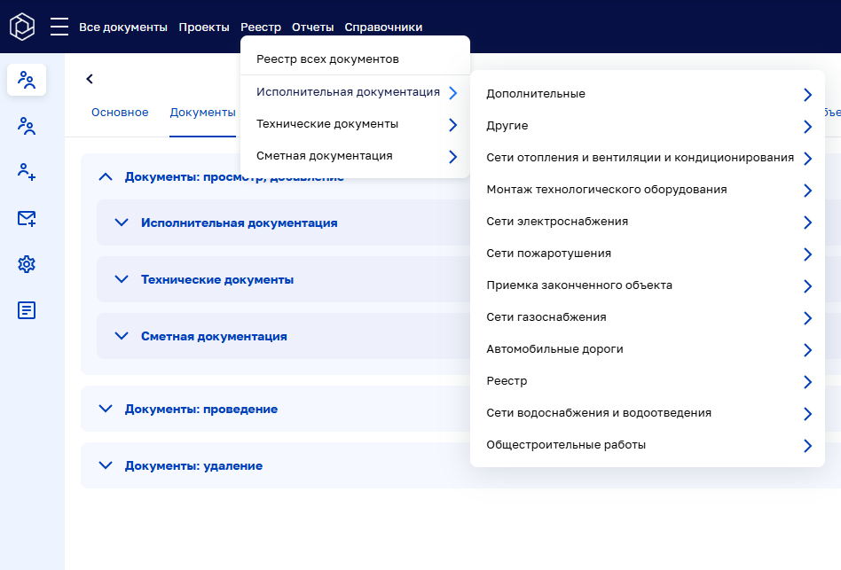

Права на работу с документами делятся на три типа:

* **Документы: просмотр, добавление**

Здесь можно настроить срок редактирования как для всех документов, так и отдельно для каждого. Чтобы точечно настроить срок редактирования документа:

1. Отключите опцию **Все документы.**
2. Измените срок у нужного документа — выберите подходящий из выпадающего списка.

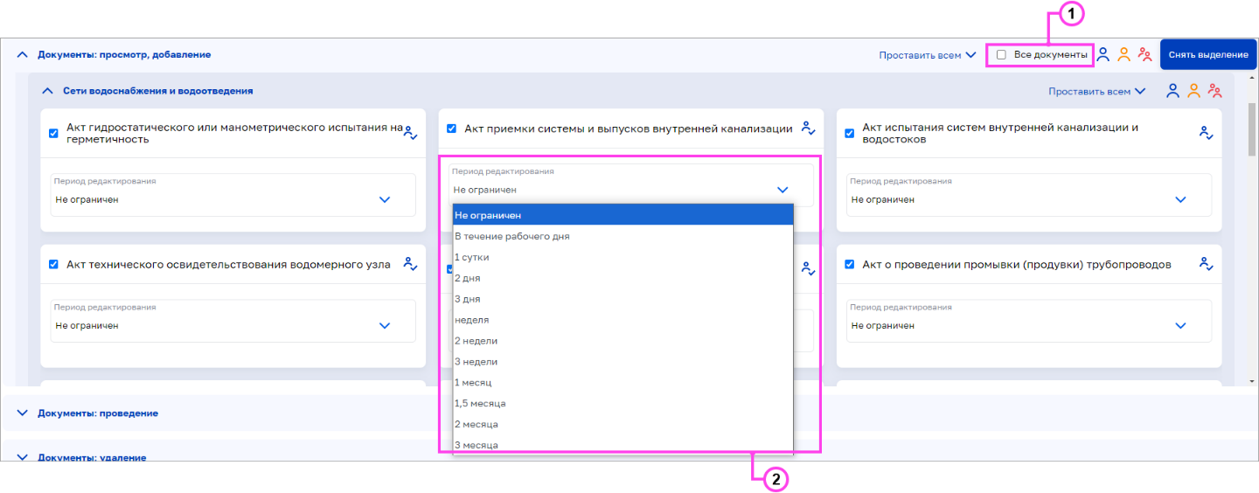

Также здесь доступны опции **Проставить все** и **Удалить все**. Они служат для массового изменения прав на работу с определенной категорией документов.

Если выбрать опцию **Проставить все**, то настройки применятся к выбранной категории. С помощью этой опции можно актуализировать срок редактирования для всех документов разом.

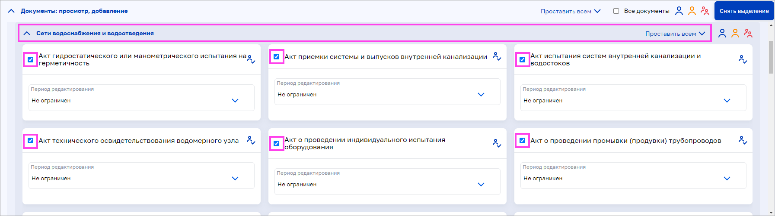

Если выбрана опция **Проставить все**, то новые типы документов автоматически будут включены. Если чекбокс неактивен, то новые документы необходимо будет включать вручную. Это актуально для всех вкладок.

Опция **Удалить все** аналогична действию кнопки **Снять выделение**. С помощью этой опции можно снять выделение со всех документов в той категории, где она была активирована.

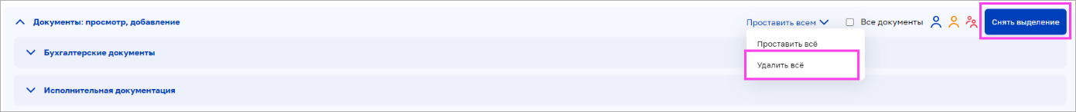

* **Документы: проведение**

Только проведенные документы учитываются в аналитике и для них доступно согласование и подписание. Проведение документа означает, что он готов к дальнейшим процедурам.

* **Документы: удаление**

Право на удаление документ — это не полное удаление его из системы, а возможность пометить документ на удаление. В этом случае у документа будет статус **Удален**, но он все еще будет отображаться в системе. Полностью удалить документ из системы может только пользователь с соответствующими правами, обычно это администратор.

Настройка прав на полное удаление документа производится на вкладке **Отчеты** в карточке роли.

Вкладка «Склады»

На этой вкладке представлен полный список всех складов, добавленных в систему. Здесь можно настроить, какие склады будут доступны пользователю для просмотра и работы с ними. Доступ к складам необходим тем, кто работает с бухгалтерскими документами и/или модулем **Ресурсы**.

Чтобы настроить видимость склада, отметьте его галочкой в соответствующем чекбоксе.

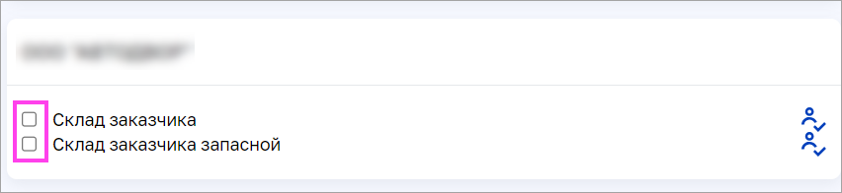

Если нажать значок  в строке склада, то можно увидеть список всех пользователей с разными ролями в системе, имеющих доступ к этому складу.

Вкладка «Отчеты»

На этой вкладке настраивается доступ к отчетам, которые отображаются при выборе пункта в верхнем меню. Это общие отчеты, которые можно сформировать по любому объекту с учетом заданных параметров.

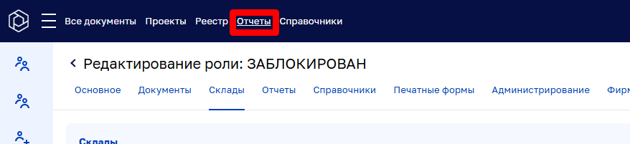

Категории и перечень отчетов в верхнем меню совпадает категориями и перечнем на вкладке.

Чтобы настроить доступ, необходимо выбрать нужные отчеты, отметив их галочкой. После этого они станут доступны для просмотра и работы с ними, когда пользователь с данной ролью выберет пункт **Отчеты** в верхнем меню.

Также на этой вкладке можно настроить права на удаление документов, помеченных для этой цели. Сделать это можно в отчете **Удаление помеченных документов** из категории **Управленческие отчеты**.

Чтобы удалить документы, помеченные на удаление, выполните следующие действия:

1. В верхнем меню выберите **Отчеты→ Управленческие отчеты → Удаление помеченных документов**.
2. Откроется окно со списком таких документов. Их можно отфильтровать по типам, используя параметры отчета.

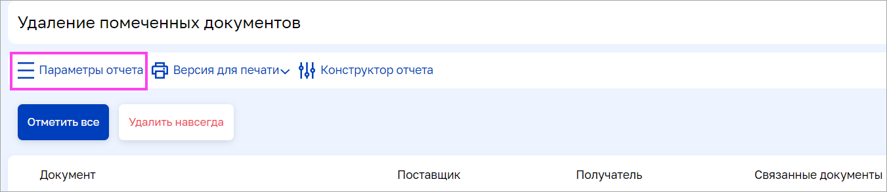

1. С помощью чекбоксов выберите нужные документы и нажмите кнопку **Удалить навсегда**. Чтобы выбрать все документы в списке, воспользуйтесь кнопкой **Отметить все**.

Вкладка «Справочники»

На этой вкладке настраиваются права доступа к справочникам. Справочники сгруппированы по категориям.

Можно настраивать права как для всех справочников сразу, так и для каждой категории по отдельности.

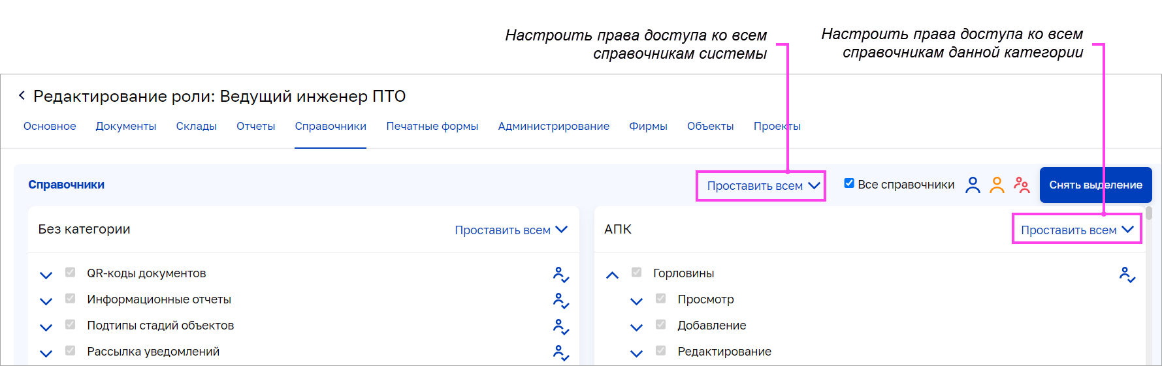

Для каждого справочника настраиваются следующие права:

* **Просмотр**
* **Добавление**
* **Редактирование**
* **Удаление**

Для каждого права, кроме права на удаление, есть возможность настроить видимость или возможность редактирования определенных полей. Право на удаление позволяет удалить только всю запись целиком.

Для быстрой настройки прав существует функция **Проставить всем**, с помощью которой можно назначить следующие права:

* **Проставить всё** —будет предоставлены все права ко всем справочникам.
* **Убрать всё** —будут удалены все права для всех справочников.
* **Только просмотр**
* **Просмотр**
* **Добавление**
* **Редактирование**
* **Удаление**

Чтобы отменить все выделение (снять галочки из всех чекбоксов), воспользуйтесь кнопкой **Снять выделение**. Это действие приведет к удалению отметок для всех справочников на вкладке.

Вкладка «Печатные формы»

На этой вкладке представлен полный перечень печатных форм, доступных пользователям для настройки. Печатные формы на вкладке расположены в алфавитном порядке.

У некоторых форм, есть выбор:

* Печать в Excel
* Печать в pdf
* Печать в pdf с факсимиле и другими изображениями

Для некоторых есть только печать в формате Word. Это зависит от внутренней конфигурации самой печатной формы.

Некоторые печатные формы имеют пометку **Документы, в которых используется**. Это указывает на то, что данная печатная форма связана с документом на системном уровне. Если же у печатной формы нет никаких записей, это означает, что она присутствует в системе, но настроить ее для вывода на печать невозможно. Для этого необходимо обратиться к разработчикам.

У каждой печатной формы есть значок . При нажатии на него появляется выпадающее меню, которое позволяет скачать печатную форму по параметрам, которые указаны для этой формы. При выборе пункта меню скачивается пустая форма, что позволит вам ознакомиться с самим документом, права на доступ к которому вы настраиваете. Есть формы исключения, в основном это акты КС, журналы и некоторые формы отчетов. Печатные формы этих документов невозможно скачать без соответствующих данных.

В системе есть печатная форма **Web-форма (Excel)**. Эти печатная форма подключена в системе сразу к нескольким *бухгалтерским* документам. Список документов, к которым подключена данная категория печатных форм, настраивается через разработчиков.

Доступы к печатным формам настраиваются через чекбоксы. Можно настраивать точечно каждую форму или сделать настройку для всех форм сразу с помощью опции **Все печатные формы**.

Вкладка «Администрирование»

На этой вкладке настраиваются дополнительные права. Например:

* возможность экспорта и импорта справочников;
* регистрация и редактирование прав пользователей;
* печать непроведенных документов.

Эти функции в основном предназначены для администраторов.

Также здесь есть настройка доступа к самой этой вкладке.

Настройки доступа на этой вкладке производятся сотрудниками отдела внедрения ЦУС. При необходимости настройки дополнительных прав обратитесь к сотруднику отдела внедрения.

Вкладка «Фирмы»

На этой вкладке можно настроить права пользователей на доступ к документам, связанными с конкретными юридическими лицами. Например, пользователь, представляющий ООО «Ромашка», хочет просмотреть документы ООО «Василек». Если в настройках его роли на вкладке **Фирмы** это юридическое лицо не отображается или имеет статус **Заблокировано**, то пользователь не сможет увидеть документы этого юридического лица.

Чтобы выдать доступ к документам организации:

1. Нажмите значок  **→ Разрешить.**

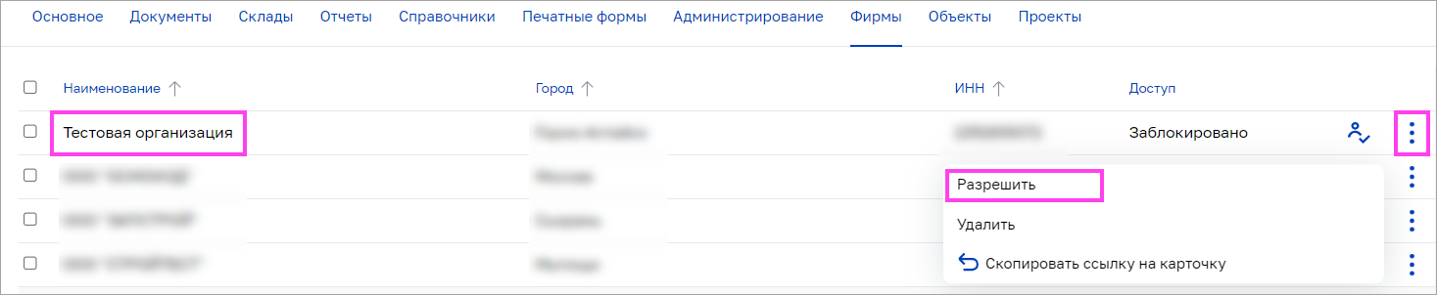

1. В столбце **Доступ** статус организации изменится на **Разрешено**.

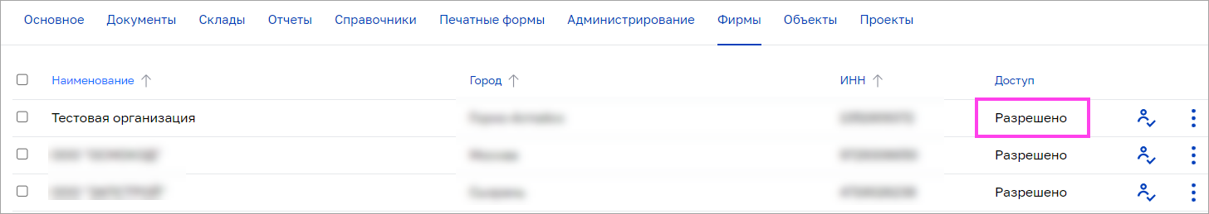

Чтобы заблокировать фирму — нажмите значок  **→ Заблокировать**. Статус измениться на **Заблокировано**.

Есть возможность разрешить или заблокировать фирмы по названию. Для этого:

1. На боковой панели справа нажмите **Разрешить по названию** или **Заблокировать по названию**.

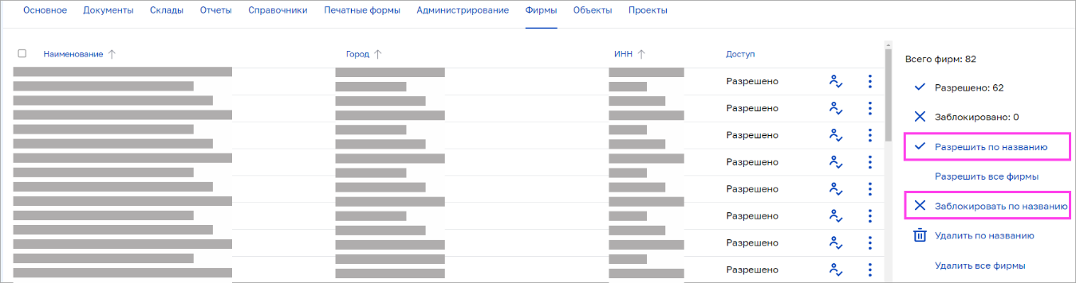

1. В открывшемся окне **Выбор элемента** при помощи чекбоксов выберите нужные организации.
2. В правом нижнем углу нажмите кнопку **Выбрать**.
3. У выбранных организаций в столбце **Доступ** изменится статус.

Другие команды на панели справа:

* **Разрешить все фирмы —** предоставить доступ ко всем организациям;
* **Удалить по названию** — удалить доступ к одной или нескольким организациям, выбрав их из списка;
* **Удалить все фирмы**— удалить доступ ко всем организациям. В этом случае в рабочем поле список организаций не будет отображаться.

В системе существует понятие «пустая фирма». В разделе **Пустая фирма** на боковой панели справа настраиваются доступы к тем документам, в которых карточку юрического лица создали, но само юридическое лицо не указали.

Также на боковой панели отображается счетчики количества фирм, доступ к которым разрешен или заблокирован, а также права доступа для пустой фирмы (**Разрешено**/**Заблокировано**/**Отсутствует**). Если в правах доступа у пустой фирмы отображается **Отсутствует** — значит данных нет.

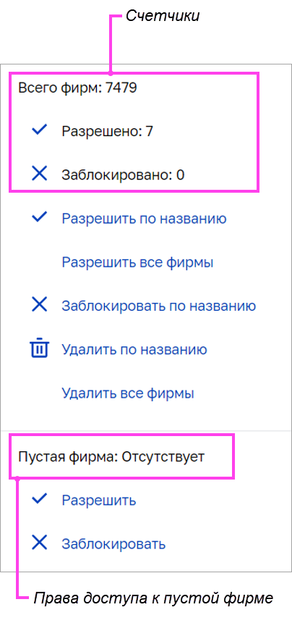

Слева от списка находятся чекбоксы, которые позволяют сделать точечную настройку прав пользователей по роли. Если чекбоксы не используются, то обновляются права доступа сразу ко всему списку фирм, включая пустую.

В системе есть возможность одновременно обновить права доступа пользователей с одинаковой ролью к одной или нескольким организациям. Для этого используются чекбоксы, расположенные слева от списка фирм. Если чекбоксы не используются, то обновляются права доступа ко всем фирмам из списка и пустая в том числе.

Рассмотрим процедуру множественного обновления прав доступа на примере.

**Пример**

В системе есть четыре пользователя с одинаковой ролью — инженер ПТО, которым нужно изменить права доступа к трем организациям. В таблице №1 показаны настройки прав доступа на момент начала процедуры множественного обновления прав доступа.

*Таблица №1*

|  |  |  |  |  |
| --- | --- | --- | --- | --- |
|  | Пользователи | | | |
| Пользователь 1 | Пользователь 2 | Пользователь 3 | Пользователь 4 |
| Фирма 1 | Разрешено | Заблокировано | Отсутствует в настройках | Заблокировано |
| Фирма 2 | Разрешено | Заблокировано | Отсутствует в настройках | Разрешено |
| Фирма 3 | Разрешено | Заблокировано | Отсутствует в настройках | Отсутствует в настройках |

Желаемые настройки доступа для всех четырех пользователей приведены в таблице №2.

*Таблица №2*

|  |  |
| --- | --- |
|  | Права доступа |
| Фирма 1 | Разрешено |
| Фирма 2 | Заблокировано |
| Фирма 3 | Разрешено |

Чтобы изменить права доступа, выполните следующие действия:

1. Перейдите в настройки роли «Инженер ПТО».
2. Перейдите на вкладку **Фирмы**.
3. Установите для организаций права доступа в соответствии с таблицей № 2.
4. При помощи чекбоксов выберите эти организации в списке.
5. Справа на боковой панели нажмите значок  (**Проставить пользователям этой роли**).
6. Откроется окно **Выбор из справочника** со списком пользователей с ролью «Инженер ПТО». В нем с помощью чекбоксов выберите нужных пользователей.
7. В правом нижнем углу нажмите кнопку **Выбрать**.
8. Права доступа к выбранным организациям для этих пользователей обновятся.

Настройки прав доступа после процедуры множественного обновления показаны в таблице №3.

*Таблица №3*

|  |  |  |  |  |  |
| --- | --- | --- | --- | --- | --- |
|  | Пользователи | | | | |
| Пользователь 1 | Пользователь 2 | Пользователь 3 | Пользователь 4 |
| Фирма 1 | Разрешено | Разрешено | Разрешено | Разрешено |
| Фирма 2 | Заблокировано | Заблокировано | Заблокировано | Заблокировано |
| Фирма 3 | Разрешено | Разрешено | Разрешено | Разрешено |

*Примечание*: Жирным шрифтом в таблице выделены права доступа, которые были изменены в процессе выполнения процедуры множественного обновления.

Вкладки «Объекты» и «Проекты»

На этих двух вкладках можно настроить доступ пользователей к проектам и объектам базы данных. Процесс настройки доступа аналогичен процессу на вкладке Фирмы.

Если вы настраиваете доступ к объекту, то доступ к проекту, в который входит этот объект, предоставляется автоматически.

Если вы настроили доступ к проекту и хотите дать доступ ко всем объектам, которые входят в него, то в конце строки проекта нажмите  **→ Разрешить объекты проекта**.

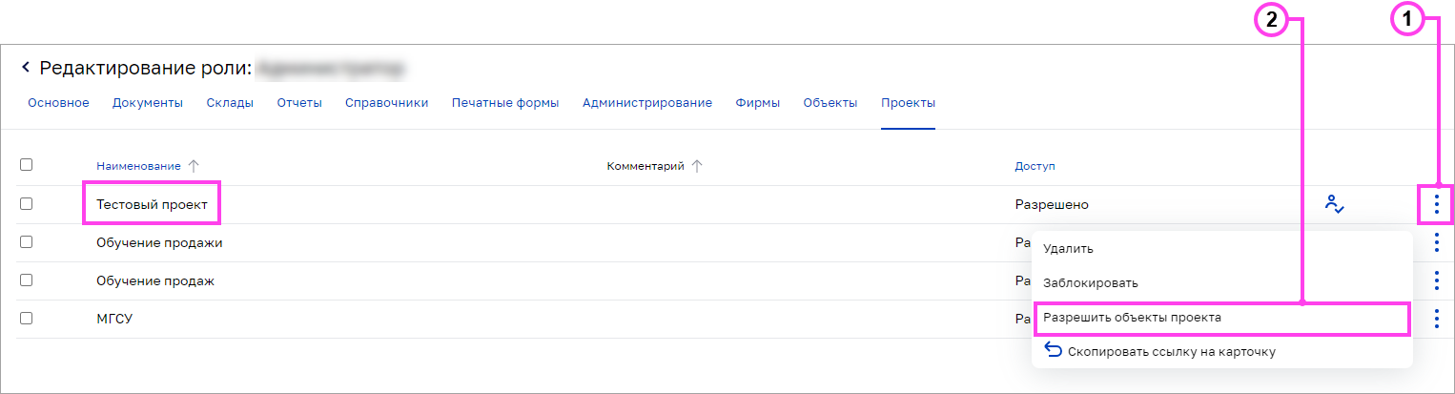

Если вы хотите дать доступ ко *всем* объектам нескольких проектов, доступ к которым у пользователей с данной ролью *разрешен*, то воспользуйтесь командой **Разрешить все объекты разрешенных проектов** на боковой панели справа.

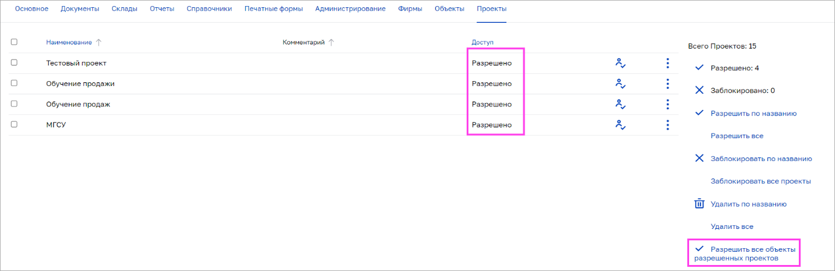

Профили пользователей

В этом разделе вы можете настроить профили пользователей. При переходе в раздел отобразится список всех пользователей вашей базы данных.

Чтобы настроить права пользователя, нажмите его имя. Откроется карточка профиля пользователя, похожая на карточку роли. На этой карточке вы найдете следующие вкладки:

* **Основное**
* **Документы**
* **Склады**
* **Отчеты**
* **Справочники**
* **Печатные формы**
* **Администрирование**
* **Фирмы**
* **Объекты**
* **Проекты**
* **Пароль**
* **IP адреса**
* **Доступ**
* **Модули**
* **Категории цен**

Настройка на вкладках **Основное**, **Документы**, **Склады**, **Отчеты**, **Справочники**, **Печатные формы**, **Администрирование**, **Фирмы**, **Объекты**, **Проекты** осуществляется аналогично тому, как это делается в карточке роли.

Вкладка «Пароль»

На этой вкладке можно задать новый пароль для пользователя, если он его забыл. Также здесь можно сбросить счетчик ввода пароля, если пользователь достиг лимита неправильных попыток входа в систему и его доступ был заблокирован. У администратора есть возможность разблокировать вход в систему.

Вкладка «IP адреса»

На этой вкладке вы можете увидеть список IP-адресов, с которых пользователь заходил в систему. Здесь администратор имеет возможность заблокировать пользователю выход из системы с определенных IP-адресов. Это может быть полезно, если пользователь вошел в систему не со своего обычного рабочего устройства и забыл выйти из системы.

Вкладка «Доступ»

На этой вкладке можно настроить доступ пользователей к системе в целом или к базе данных, в которой выполняется настройка. Доступны следующие действия:

* Заблокировать доступ в систему
* Заблокировать пользователю доступ в текущую базу данных
* Удалить пользователя из текущей базы данных
* Полностью удалить из системы

Удаление пользователей доступно только администраторам.

Справочники

Общая информация

Для хранения структурированных данных в системе используются справочники. Они содержат однородные элементы, которые используются в других сущностях системы. Примеры справочников: **«Валюты»**, **«Контракты»**, **«Бюджетные статьи расходов»**.

Назначение

Справочники решают несколько ключевых задач:

* **Централизованное хранение и организация.** Все данные находятся в одном месте и имеют четкую структуру, что упрощает их поиск и обработку.
* **Обеспечение целостности данных:** Использование готовых значений из справочников предотвращает дублирование записей и появление ошибок из-за опечаток, гарантируя согласованность данных.
* **Автоматизация процессов:** При работе с документами и отчетами система автоматически подставляет данные из справочников в нужные поля, экономя ваше время и сокращая количество ручных действий.

Структура справочника

Основой справочника являются элементы — отдельные записи (строки) в таблице. Каждый элемент справочника описывается набором характеристик — реквизитов.

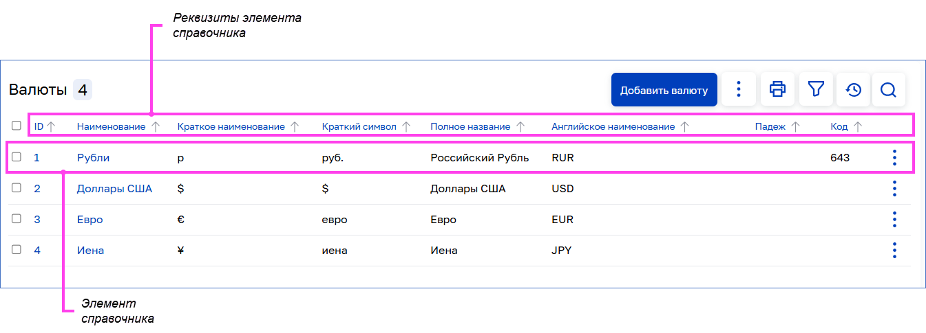

На примере справочника **«Валюты»**:

* Элементы справочника: Рубль, Доллары США, Евро, Иена.
* Реквизиты элемента:
  + **ID** — уникальный числовой идентификатор.
  + **Наименование** — название валюты на русском.
  + **Краткое наименование** — краткое наименование валюты.
  + **Краткий символ** — графическое обозначение (₽, $, €).
  + **Полное название** — полное название валюты.
  + **Английское наименование** — буквенный код (например, USD, EUR).
  + **Падеж** — название валюты в одном из падежей.
  + **Код** — трехзначный цифровой код, который присвоен валюте в классификаторе (например, в [общероссийском классификаторе валют](https://выставить-счет.рф/classifier/okv/)).

Связь с другими элементами системы

Справочники интегрированы с другими элементами системы (например, карточками контрактов или документов). В карточках (формах) вы заполоняете два типа полей:

* Поля для ручного ввода, куда вносится произвольная информация.
* Поля со справочниками, где значение выбирается из готового списка.

**Пример**

При создании нового контракта поля **Номер** и **Наименование** вы заполняете вручную, для поля **Ставка НДС** значение выбираете из справочника.

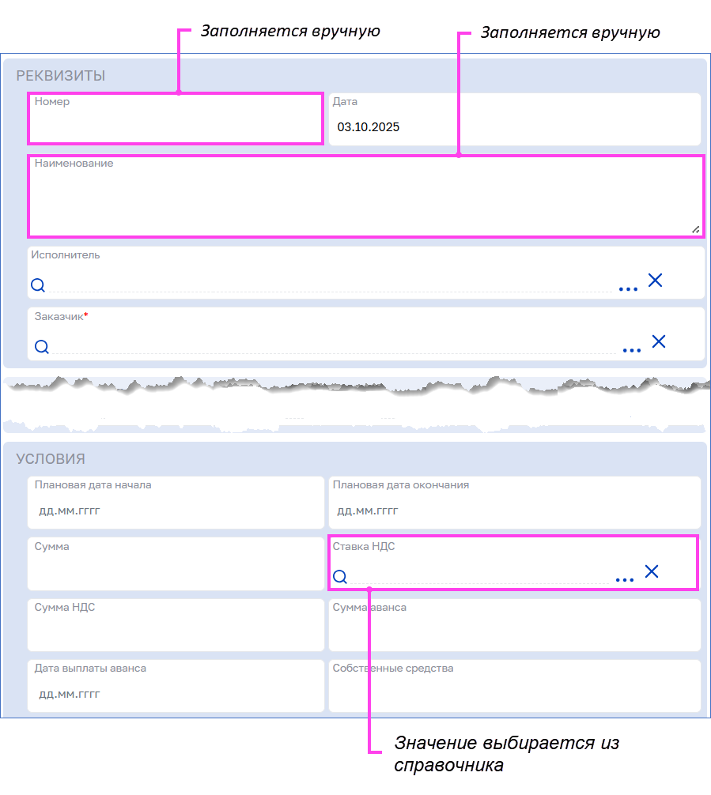

Работа со справочниками

В системе предусмотрены различные возможности для работы со справочниками, включая:

* Импорт справочника в систему
* Добавление новых элементов
* Редактирование существующих элементов
* Удаление элементов
* Использование фильтров и сортировки для поиска необходимых элементов
* Экспорт (печать) справочника из системы в формате Excel

Открытие справочника

Важно: Работа со всеми справочниками в системе организована по единому принципу. В данном разделе рассмотрим работу со справочником «Валюты» в качестве примера.

Чтобы открыть справочник:

1. В главном меню выберите пункт **Справочники**.

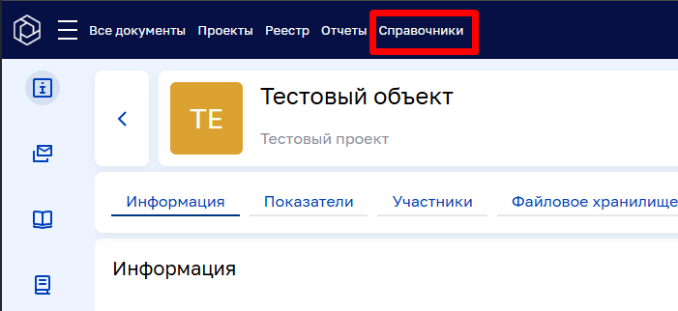

1. В открывшемся меню выберите **Общие справочники → Валюты**.
2. Откроется страница со списком валют, представленным в виде таблицы.

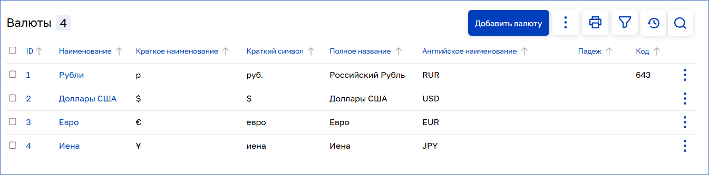

Настройка отображения столбцов

Важно: Работа со всеми справочниками в системе организована по единому принципу. В данном разделе рассмотрим работу со справочником «Валюты» в качестве примера.

Вы можете настроить, какие столбцы отображаются в таблице. Для этого:

1. В правом верхнем углу нажмите кнопку («Опции») →  («Колонки таблицы»).

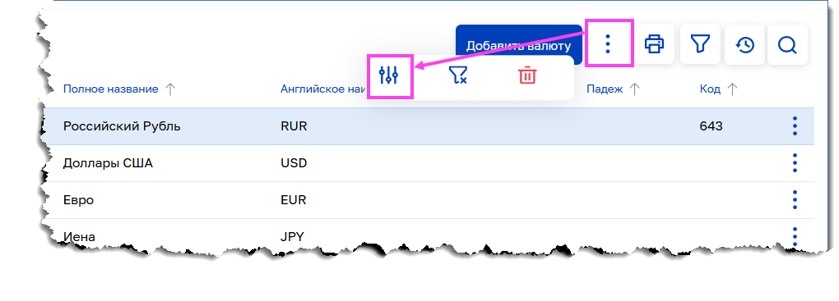

1. Справа появится боковая панель.

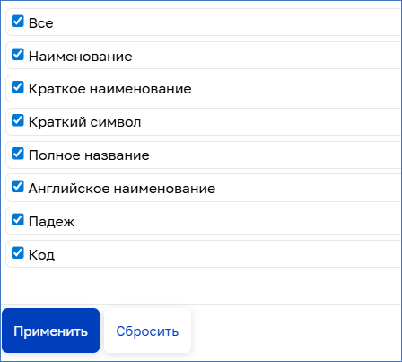

1. Снимите флажки (галочки) рядом с названиями тех столбцов, которые вы хотите скрыть.

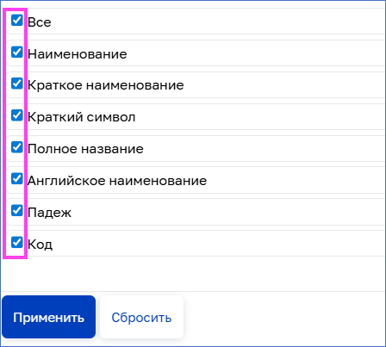

1. Нажмите кнопку **Применить** внизу боковой панели.

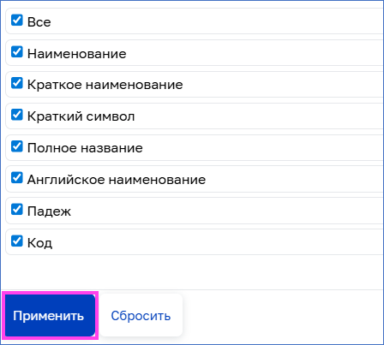

1. Изменения вступят в силу, и выбранные столбцы будут скрыты из таблицы.

Фильтрация и сортировка данных

Важно: Работа со всеми справочниками в системе организована по единому принципу. В данном разделе рассмотрим работу со справочником «Валюты» в качестве примера.

Для быстрого поиска и удобного просмотра записей в справочнике используйте фильтрацию и сортировку.

* Фильтрация позволяет отобрать данные по заданным критериям.
* Сортировка упорядочивает записи по выбранному столбцу.

Эти инструменты можно использовать вместе: например, сначала отфильтровать список, а затем отсортировать полученный результат.

* + - 1. Фильтрация

1. Нажмите кнопку  в правом верхнем углу таблицы.
2. Справа откроется панель для настройки фильтров.

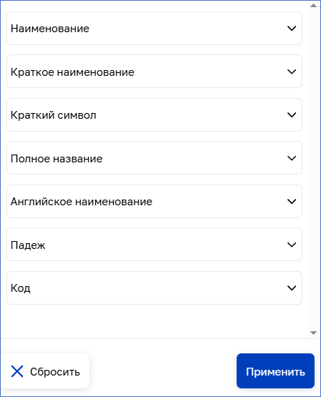

1. Найдите в списке название столбца, по которому хотите отфильтровать данные, и в его строке нажмите значок .

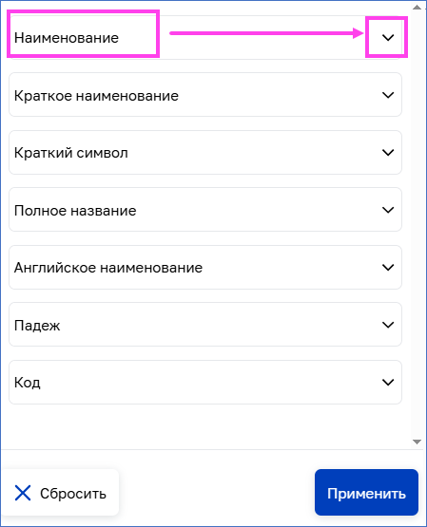

1. Выберите нужное значение из выпадающего списка. Список закроется, а выбранное значение отобразится под названием столбца.

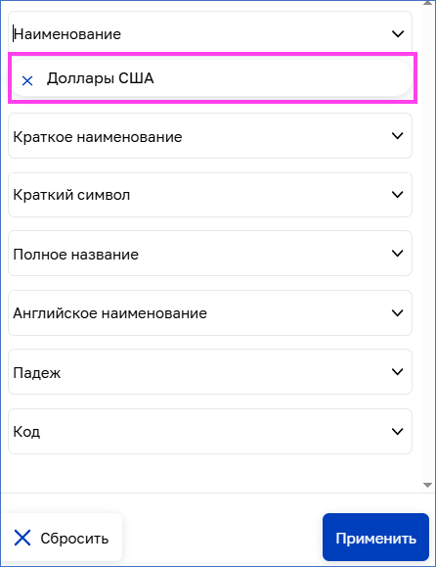

Чтобы добавить еще одно значение для этого же столбца, снова нажмите значок  и выберите следующее значение. Новый параметр добавится к списку выбранных.

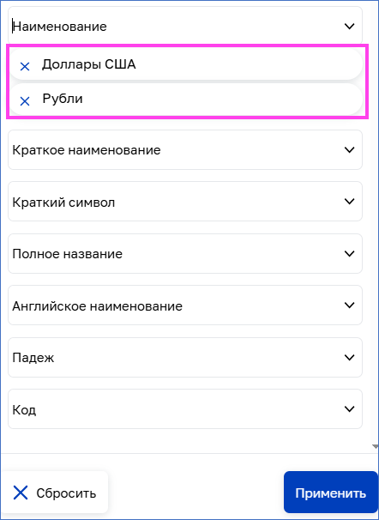

Чтобы отфильтровать данные по другому столбцу, повторите шаги 3-4 для него.

1. После настройки всех условий нажмите кнопку **Применить** в нижней части панели.

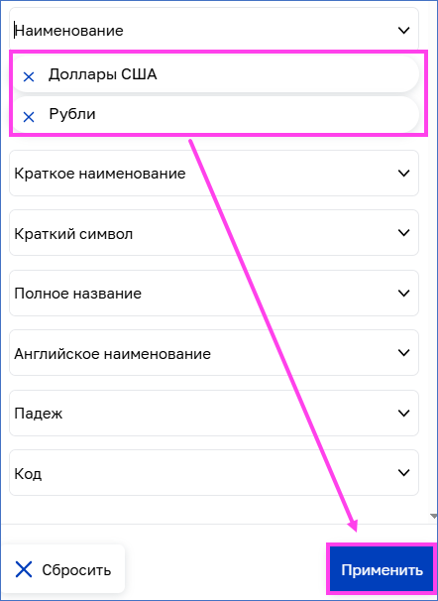

Таблица автоматически обновится и отобразит только те строки, которые соответствуют установленным критериям фильтрации.

* + - 1. Сортировка

По умолчанию записи в таблице отсортированы по возрастанию —стрелка рядом с названием столбца означает сортировку по умолчанию.

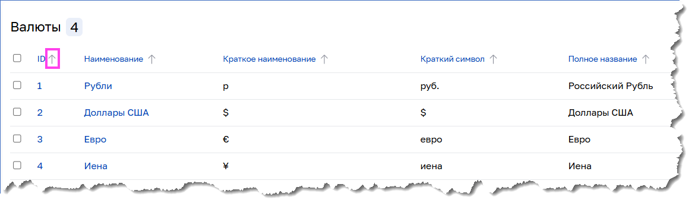

Чтобы изменить порядок сортировки:

1. Нажмите значок рядом с заголовком нужного столбца.

* Данные в столбце будут отсортированы по убыванию.
* Значок изменится на синюю стрелку, направленную вниз .

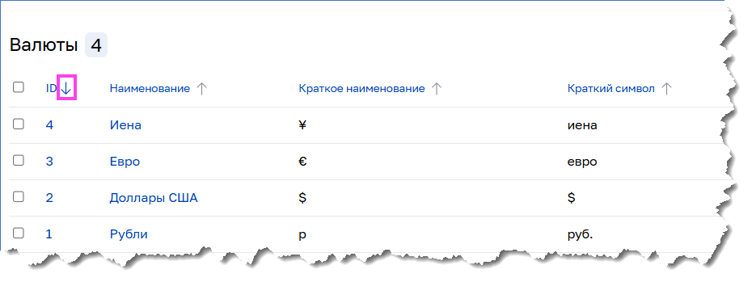

1. Чтобы изменить порядок сортировки на возрастающий, нажмите значок  еще раз. Значок изменится на , а данные в столбце будут отсортированы по возрастанию.

Важно:  Серая стрелка означает сортировку по умолчанию. Синий цвет стрелки указывает на выбранный вами порядок сортировки.

совет: Можно сортировать данные одновременно по нескольким столбцам. Таблица будет упорядочена последовательно: сначала по первому выбранному столбцу, затем по второму.

Добавление записи

Важно: Работа со всеми справочниками в системе организована по единому принципу. В этой инструкции в качестве примера показано добавление записи в справочник «Валюты».

Чтобы добавить новую запись:

1. Нажмите кнопку **Добавить валюту**.

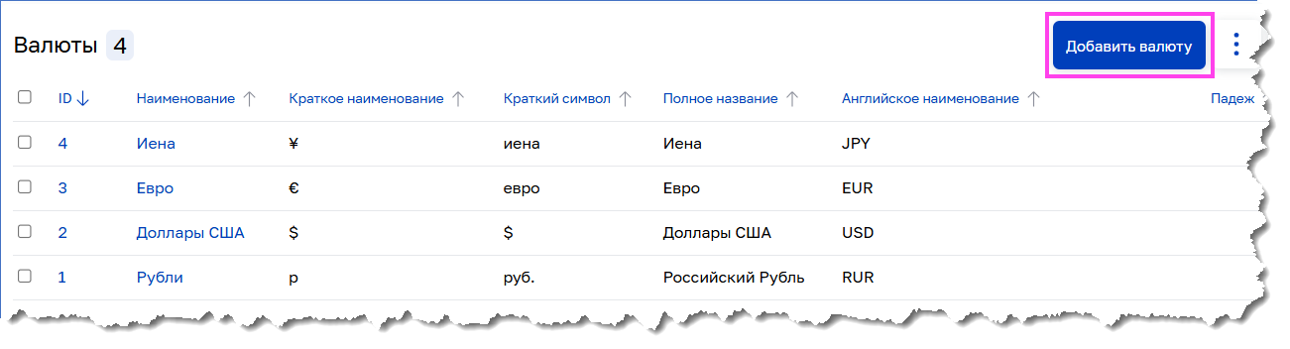

1. Откроется карточка для создания нового элемента.
2. Заполните необходимые поля.

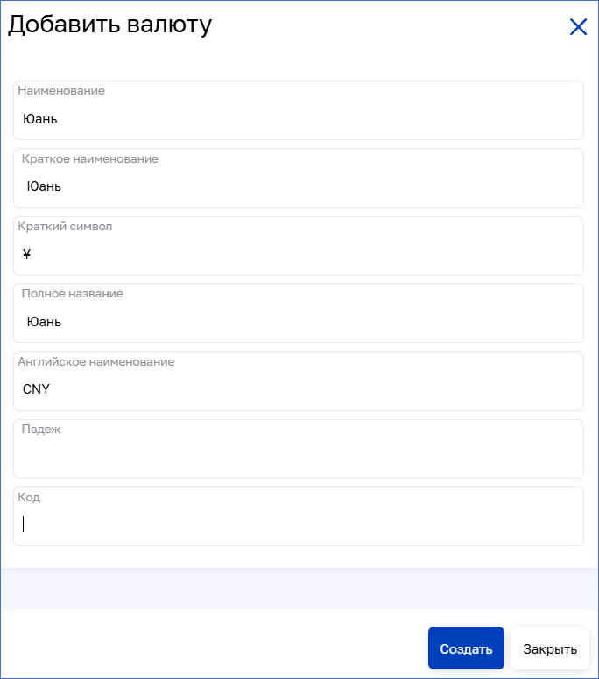

1. Нажмите кнопку **Создать**.

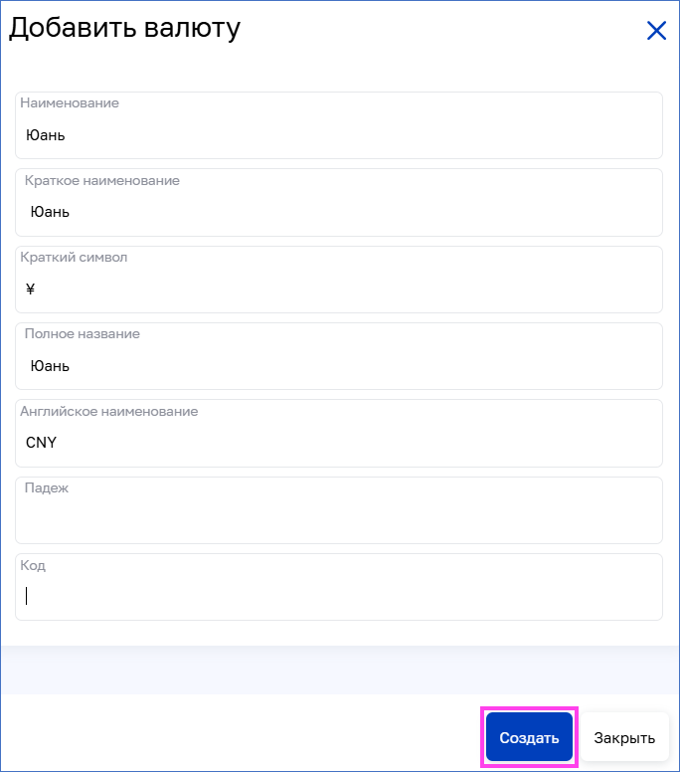

Новая запись будет добавлена в справочник и появится в общей таблице.

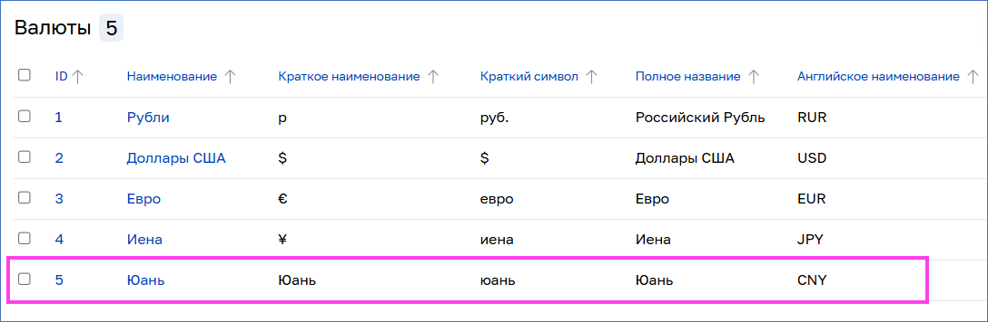

Просмотр, редактирование и удаление записей

Важно: Работа со всеми справочниками в системе организована по единому принципу. В данном разделе рассмотрим работу со справочником «Валюты» в качестве примера.

Для работы с существующей записью в справочнике используйте меню **Действия**.

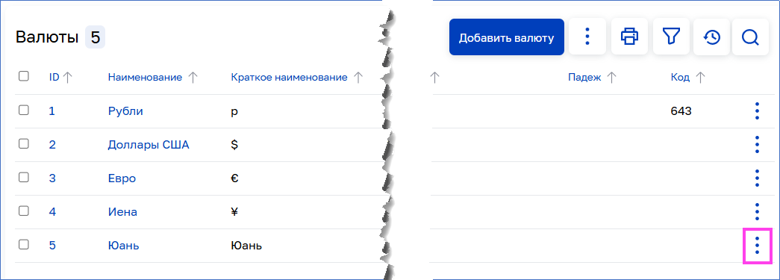

Чтобы просмотреть, изменить или удалить запись:

1. Найдите нужную запись в таблице.
2. В конце строки нажмите значок .
3. В выпадающем меню выберите нужное действие:
   * **Информация** — открывает карточку записи для просмотра.
   * **Редактировать** — открывает карточку для изменения данных. После внесения правок нажмите кнопку **Сохранить изменения**.
   * **Удалить** — удаляет запись из справочника. Действие потребует подтверждения во всплывающем окне.
   * **Скопировать ссылку на карточку** — копирует прямую ссылку на карточку в буфер обмена. Эту ссылку можно отправить коллеге для быстрого доступа к информации. Чтобы открыть ссылку, пользователь должен быть зарегистрирован в системе и иметь соответствующие права доступа.

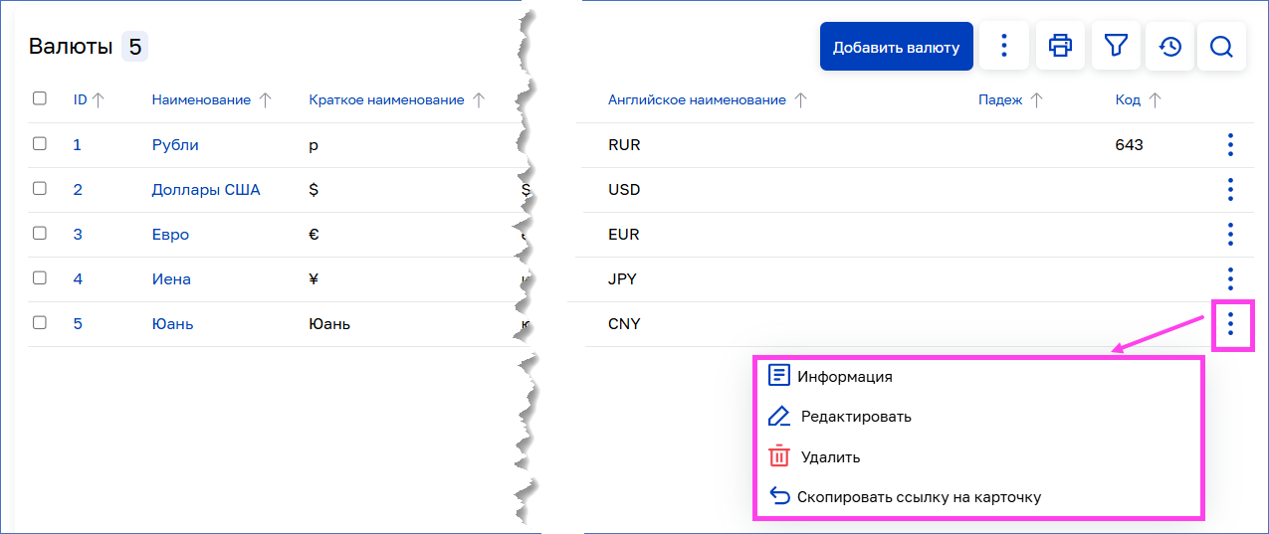

Экспорт и печать

Справочник можно экспортировать — выгрузить на свое устройство, а затем распечатать его. Для этого:

1. В правом верхнем углу нажмите кнопку .

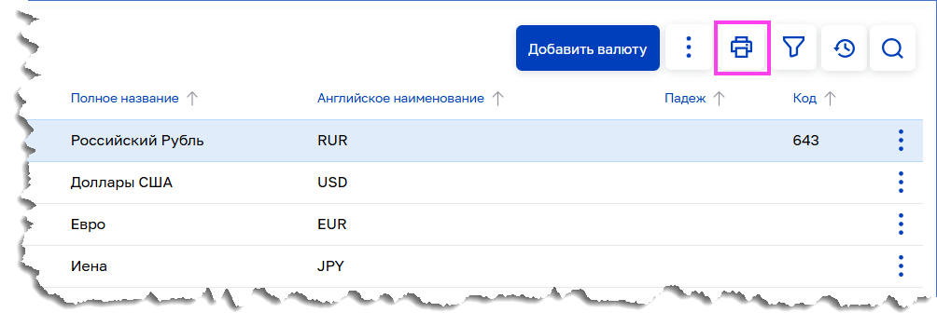

1. В меню выберите одну из опций:

* **Выгрузить все доступные колонки в таблице:** Будет выгружена полная таблица со всеми столбцами, даже если некоторые из них скрыты.
* **Выгрузить все отображаемые колонки:** Будет выгружена таблица только с теми столбцами, которые в данный момент отображаются на экране.
* **Выгрузить все данные:** Будет выгружена полная таблица со всеми данными.

1. Файл в формате Excel будет выгружен на ваше устройство (по умолчанию в папку **«Загрузки»**).

Просмотр истории изменений

Чтобы просмотреть историю изменений справочника:

1. В правом верхнем углу нажмите кнопку .

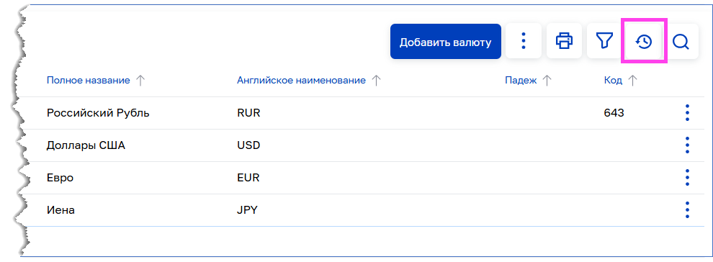

1. Справа откроется панель **История изменений**.

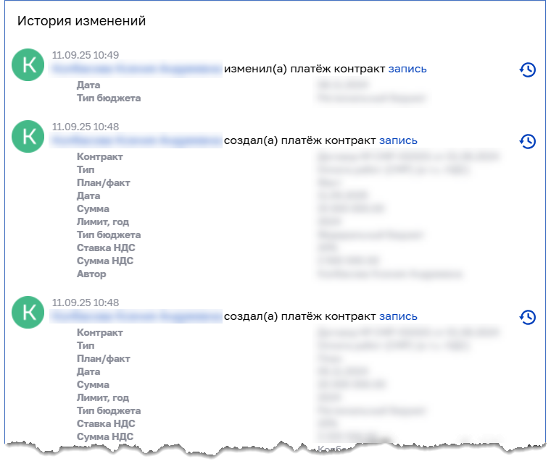

На панели отображается история изменений с указанием:

* Даты и времени операции
* ФИО пользователя, внесшего изменения
* Подробного описания выполненных действий.